

หลักสูตรศึกษาศาสตรบัณฑิต
สาขาวิชานาฏศิลป์ศึกษา (4 ปี)

(หลักสูตรปรับปรุง พ.ศ. 2562)

วิทยาลัยนาฏศิลปจันทบุรี
สถาบันบัณฑิตพัฒนศิลป์ กระทรวงวัฒนธรรม

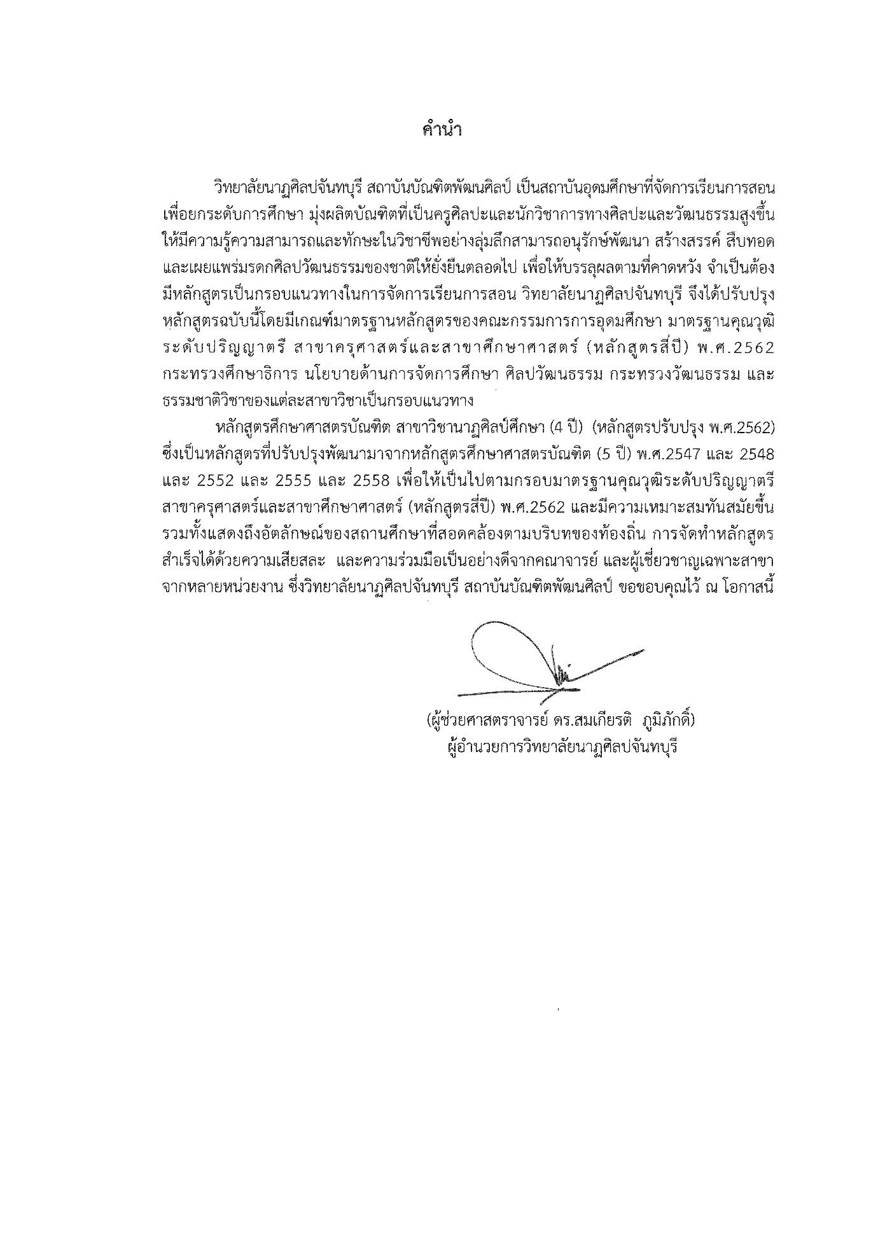

สารบัญ
หน้า
คำนำ |  | ก
สารบัญ |  | ข
หมวดที่ 1 | ข้อมูลทั่วไป
1 | ชื่อหลักสูตร………………………………………………...........………………………………………….. | 1
2 | ชื่อปริญญาและสาขาวิชา ........................................................................................... | 1
3 | วิชาเอก....................................................................................................................... | 1
4 | จำนวนหน่วยกิตที่เรียนตลอดหลักสูตร……………………..……………………………………... | 1
5 | รูปแบบของหลักสูตร………………..………………………………………………………………….... | 1
6 | สถานภาพของหลักสูตรและการพิจารณาอนุมัติ/เห็นชอบหลักสูตร………………….….. | 2
7 | ความพร้อมในการเผยแพร่หลักสูตรที่มีคุณภาพและมาตรฐานคุณวุฒิ........................ | 2
8 | อาชีพที่สามารถประกอบได้หลังสำเร็จการศึกษา....................................................... | 2
9 | ชื่อ เลขบัตรประชาชน ตำแหน่งและคุณวุฒิการศึกษาของอาจารย์ประจำหลักสูตร | 3
10 | สถานที่จัดการเรียนการสอน........................................................................................ | 4
11 | สถานการณ์ภายนอกหรือการพัฒนาที่จำเป็นต้องนำมาพิจารณาในการวางแผน
 | หลักสูตร....................................................................................................................... | 4
12 | ผลกระทบจากข้อ 11 ต่อการพัฒนาหลักสูตรและความเกี่ยวข้องกับพันธกิจของสถาบัน............. | 5
13 | ความสัมพันธ์กับหลักสูตรอื่นที่เปิดสอนในคณะ/ภาควิชาอื่นของสถาบัน.................... | 6
หมวดที่ 2 | ข้อมูลของหลักสูตร
1 | ปรัชญา ความสำคัญ และวัตถุประสงค์ของหลักสูตร................................................... | 7
2 | แผนพัฒนาปรับปรุงหลักสูตร...................................................................................... | 9
หมวดที่ 3 | ระบบการจัดการศึกษา การดำเนินการ และโครงสร้างของหลักสูตร
1 | ระบบการจัดการศึกษา................................................................................................ | 11
2 | การดำเนินการหลักสูตร............................................................................................... | 11
3 | หลักสูตรและอาจารย์ผู้สอน......................................................................................... | 13
 | 3.1 หลักสูตร............................................................................................................... | 13
 | 3.1.1 จำนวนหน่วยกิต........................................................................................ | 13
 | 3.1.2 โครงสร้างหลักสูตร………………………………………………………………………… | 13
 | 3.1.3 รายวิชา……………………………………………………………………………………..… | 14
 | 3.1.4 การจัดแผนการศึกษา………………………………………………………………........ | 20
 | 3.1.5 คำอธิบายรายวิชา………………………………………………………………………….. | 23
สารบัญ (ต่อ)
หน้า
3.2 ชื่อ สกุล เลขบัตรประจำตัวประชาชน ตำแหน่งทางวิชาการและคุณวุฒิของ
อาจารย์................................................................................................................ | 45
4. องค์ประกอบเกี่ยวกับประสบการณ์ภาคสนาม............................................................ | 49
5. ข้อกำหนดเกี่ยวกับการทำงานโครงงานหรืองานวิจัย.................................................. | 50
หมวดที่ 4 | ผลการเรียนรู้ กลยุทธ์การสอนและการประเมินผล
1 | การพัฒนาคุณลักษณะพิเศษของนักศึกษา.............................................................. | 53
2 | การพัฒนาผลการเรียนรู้ในแต่ละด้าน..................................................................... | 54
3 | ความคาดหวังของผลลัพธ์การเรียนเมื่อสิ้นปีการศึกษา........................................... | 64
4 | แผนที่แสดงการกระจายความรับผิดชอบมาตรฐานการเรียนรู้จากหลักสูตรสู่รายวิชา(Curriculum Mapping).......................................................................... | 65
หมวดที่ 5 | หลักเกณฑ์ในการประเมินผลนักศึกษา
1 | กฎ ระเบียบ หรือหลักเกณฑ์ในการให้ระดับคะแนน….....………………………...……. | 72
2 | กระบวนการทวนสอบมาตรฐานผลสัมฤทธิ์ของนักศึกษา………………………...…….. | 74
3 | เกณฑ์การสำเร็จการศึกษาตามหลักสูตร................................................................ | 76
4 | การให้ปริญญาเกียรตินิยม แก่ผู้สำเร็จการศึกษาระดับปริญญาตรี......................... | 76
หมวดที่ 6 | การพัฒนาคณาจารย์
1 | การเตรียมการสำหรับอาจารย์ใหม่......................................................................... | 77
2 | การพัฒนาความรู้และทักษะให้แก่คณาจารย์......................................................... | 77
3 | การเตรียมการบุคลากรใหม่และการพัฒนาบุคลากร.............................................. | 78
หมวดที่ 7 | การประกันคุณภาพหลักสูตร
1 | การกำกับมาตรฐาน................................................................................................. | 79
2 | บัณฑิต..................................................................................................................... | 79
3 | นักศึกษา.................................................................................................................. | 80
4 | อาจารย์................................................................................................................... | 82
5 | หลักสูตร การเรียนการสอน การประเมินผู้เรียน..................................................... | 83
6 | สิ่งสนับสนุนการเรียนรู้............................................................................................ | 86
7 | ตัวบ่งชี้ผลการดำเนินงาน(Key Performance Indicators) ของหลักสูตร................ | 89
สารบัญ (ต่อ)

หมวดที่ 8 การประเมินและปรับปรุงการดำเนินการของหลักสูตร
 | การประเมินประสิทธิผลของการสอน...................................................................... | 91
 | การประเมินหลักสูตรในภาพรวม............................................................................. | 91
 | การประเมินผลการดำเนินงานตามรายละเอียดหลักสูตร……………………………..... | 91
 | การทบทวนผลการประเมินและวางแผนปรับปรุงหลักสูตร และแผนกลยุทธ์
 | การสอน.................................................................................................................. | 91

เอกสารแนบภาคผนวก
ภาคผนวก ก | รายละเอียดอาจารย์ประจำหลักสูตร............................................................................ | 93
ภาคผนวก ข | คำสั่งที่162/2562 เรื่องแต่งตั้งคณะกรรมการพัฒนาหลักสูตรศึกษาศาสตรบัณฑิต
 | (หลักสูตรสี่ปี) (หลักสูตรปรับปรุง พ.ศ.2562) .............................................................. | 103
 | คำสั่งที่ 4/2562 เรื่องแต่งตั้งคณะกรรมการดำเนินการยกร่างหลักสูตรศึกษาศาสตร
 | บัณฑิต (4 ปี)................................................................................................................ | 111
 | คำสั่งสถาบันบัณฑิตพัฒนศิลป์ที่ 163/2562 เรื่องแต่งตั้งคณะกรรมการวิพากษ์
 | ค หลักสูตร ศึกษาศาสตรบัณฑิต (หลักสูตรสี่ปี)หลักสูตรปรับปรุง พ.ศ. 2562 ................ | 113
 | คำสั่งสถาบันบัณฑิตพัฒนศิลป์ที่ 270/2562 เรื่องแต่งตั้งคณะกรรมการวิพากษ์
 | หลักสูตรศึกษาศาสตรบัณฑิต (หลักสูตรสี่ปี )สาขาวิชานาฏศิลป์ศึกษาและสาขาวิชา
 | ดนตรีศึกษา(หลักสูตรปรับปรุงพ.ศ.2562)ในกลุ่มเอกนาฏศิลป์และดนตรี................... | 115
ภาคผนวก ค | ตารางการปรับปรุงหลักสูตรศึกษาศาสตรบัณฑิต สาขาวิชานาฏศิลป์ศึกษา (4 ปี)
 | (หลักสูตรปรับปรุง 2562)............................................................................................ | 116
ภาคผนวก ง | รายชื่อและที่ตั้งของสถานศึกษาสำหรับปฏิบัติงานวิชาชีพครูของนักศึกษาหลักสูตร
 | ศึกษาศาสตรบัณฑิต สาขาวิชานาฏศิลป์ศึกษา (4 ปี) (หลักสูตรปรับปรุง  พ.ศ. 2562)................................................................................................. ................. | 194
ภาคผนวก จ | รายชื่อวิชาอัตลักษณ์ของสถานศึกษา…………………………………………............................ | 196
ภาคผนวก ฉ | รายงานการประชุมสภาสถาบันบัณฑิตพัฒนศิลป์ครั้งที่ 3/2562…............................... | 208
ภาคผนวก ช | ข้อบังคับสถาบันบัณฑิตพัฒนศิลป์ว่าด้วยการจัดการศึกษาระดับปริญญาตรี
 | (ฉบับที่ 2 พ.ศ. 2553)................................................................................................. | 228

รายละเอียดของหลักสูตร
หลักสูตรศึกษาศาสตรบัณฑิต สาขาวิชานาฏศิลป์ศึกษา (4 ปี)
(หลักสูตรปรับปรุง พ.ศ. 2562)
………………………………………………………………………………

ชื่อสถาบันอุดมศึกษา สถาบันบัณฑิตพัฒนศิลป์ กระทรวงวัฒนธรรม
วิทยาเขต/คณะ/ภาควิชา วิทยาลัยนาฏศิลปจันทบุรี ภาควิชานาฏศิลป์ศึกษา

หมวดที่ 1 ข้อมูลทั่วไป
1. ชื่อหลักสูตร
1.1 ภาษาไทย : หลักสูตรศึกษาศาสตรบัณฑิต สาขาวิชานาฏศิลป์ศึกษา
1.2 ภาษาอังกฤษ : Bachelor of Education Program in Drama Education
2. ชื่อปริญญาและสาขาวิชา
2.1 ภาษาไทย
ชื่อเต็ม : ศึกษาศาสตรบัณฑิต (นาฏศิลป์ศึกษา)
ชื่อย่อ : ศษ.บ. (นาฏศิลป์ศึกษา)
2.2 ภาษาอังกฤษ
ชื่อเต็ม : Bachelor of Education (Drama Education)
ชื่อย่อ : B.Ed. (Drama Education)
3. วิชาเอก
ไม่มี
4. จำนวนหน่วยกิตที่เรียนตลอดหลักสูตร
ไม่น้อยกว่า 139 หน่วยกิต
5. รูปแบบของหลักสูตร
5.1 รูปแบบ
หลักสูตรระดับปริญญาตรี 4 ปี
5.2 ประเภทของหลักสูตร
ปริญญาตรีทางวิชาชีพ
5.3 ภาษาที่ใช้
หลักสูตรจัดการศึกษาเป็นภาษาไทย
5.4 การรับเข้าศึกษา
รับนักศึกษาไทยและนักศึกษาต่างชาติ
5.5 ความร่วมมือกับสถาบันอื่น
เป็นหลักสูตรของสถาบันบัณฑิตพัฒนศิลป์โดยเฉพาะ
5.6 การให้ปริญญาแก่ผู้สำเร็จการศึกษา
ให้ปริญญาเพียงสาขาวิชาเดียว
6. สถานภาพของหลักสูตรและการพิจารณาอนุมัติ/เห็นชอบหลักสูตร
6.1 หลักสูตรศึกษาศาสตรบัณฑิต สาขาวิชานาฏศิลป์ศึกษา (4 ปี) (หลักสูตรปรับปรุง พ.ศ. 2562)
ปรับปรุงจากหลักสูตรศึกษาศาสตรบัณฑิต สาขาวิชานาฏศิลป์ไทยศึกษา (5 ปี) (หลักสูตรปรับปรุง พ.ศ.2558)เริ่มใช้ในภาคการศึกษาที่ 1 ปีการศึกษา 2562 เป็นต้นไป
6.2 สภาวิชาการสถาบันบัณฑิตพัฒนศิลป์ เห็นชอบในการนำเสนอหลักสูตรต่อสภาสถาบัน
บัณฑิตพัฒนศิลป์ ในการประชุมครั้งที่ 4/2562 เมื่อวันที่ 10 พฤษภาคม 2562
6.3 สภาสถาบันบัณฑิตพัฒนศิลป์ อนุมัติหลักสูตรในการประชุม ครั้งที่ 3/2562 เมื่อวันที่
15 พฤษภาคม 2562
7. ความพร้อมในการเผยแพร่หลักสูตรที่มีคุณภาพและมาตรฐานคุณวุฒิ
หลักสูตรมีความพร้อมเผยแพร่คุณภาพตามมาตรฐานคุณวุฒิระดับปริญญาตรีสาขาครุศาสตร์และสาขาศึกษาศาสตร์ (หลักสูตรสี่ปี) พ.ศ.2562 ในปีการศึกษา 2564
8. อาชีพที่สามารถประกอบได้หลังสำเร็จการศึกษา
8.1 ครูสอนนาฏศิลป์ระดับการศึกษาขั้นพื้นฐาน ทั้งในระบบและนอกระบบ
8.2 นักวิชาการการบริหารจัดการทางวัฒนธรรม
8.3 บุคลากรทางการศึกษาและอาชีพที่เกี่ยวข้องกับการศึกษา
8.4 ประกอบธุรกิจส่วนตัวที่เกี่ยวข้องกับงานนาฏศิลป์

9. ชื่อ เลขประจำตัวบัตรประชาชน ตำแหน่งและคุณวุฒิการศึกษาของอาจารย์ผู้รับผิดชอบหลักสูตร
ตำแหน่ง  ทางวิชาการ | ชื่อ – สกุล และ  รหัสบัตรประจำตัวประชาชน | ระดับ  การศึกษา | ปีที่จบ | หลักสูตร  ที่จบการศึกษา | สาขาวิชา  ที่จบการศึกษา | สถาบัน  ที่จบการศึกษา
อาจารย์ | ฐรดา ประเสริฐ  3-7004-00945-93-1 | ปริญญาโท  ปริญญาตรี | 2556  2540 | ศิลปศาสตรมหาบัณฑิต  ศึกษาศาสตรบัณฑิต | ศิลปะการแสดง  นาฏศิลป์ไทย | มหาวิทยาลัยราชภัฏสวนสุนันทา  สถาบันเทคโนโลยีราชมงคล
อาจารย์ | เจษฎากรณ์ เอี่ยมอุไร  1-2304-00041-95-9 | ปริญญาโท  ปริญญาตรี | 2560  2554 | ศิลปมหาบัณฑิต  ศึกษาศาสตรบัณฑิต | นาฏศิลป์ไทย  นาฏศิลป์ไทยศึกษา | สถาบันบัณฑิตพัฒนศิลป์  วิทยาลัยนาฏศิลปจันทบุรี
อาจารย์ | คทาวุธ กลิ่นพิพัฒน์  7702-00047-53-3 | ปริญญาโท  ปริญญาตรี | 2561  2554 | ศิลปมหาบัณฑิต  ศึกษาศาสตรบัณฑิต | นาฏศิลป์ไทย  นาฏศิลป์ไทยศึกษา | สถาบันบัณฑิตพัฒนศิลป์  วิทยาลัยนาฏศิลปสุพรรณบุรี
อาจารย์ | ภัณฑิรา กอบศิลป์  3-2206-00143-65-4 | ปริญญาโท  ปริญญาตรี | 2558  2531 | ศิลปศาสตรมหาบัณฑิต  ศึกษาศาสตรบัณฑิต | ศิลปะการแสดง  นาฏศิลป์ไทย | มหาวิทยาลัยราชภัฏสวนสุนันทา  สถาบันเทคโนโลยีราชมงคล
อาจารย์ | มาลินี แทนบุญ  3-2103-00512-02-6 | ปริญญาโท  ปริญญาตรี | 2552  2534 | ศิลปศาสตรมหาบัณฑิต  ศึกษาศาสตรบัณฑิต | การจัดการทางวัฒนธรรม  นาฏศิลป์ไทย | จุฬาลงกรณ์มหาวิทยาลัย  สถาบันเทคโนโลยีราชมงคล

10. สถานที่จัดการเรียนการสอน
วิทยาลัยนาฏศิลปจันทบุรี สถาบันบัณฑิตพัฒนศิลป์
11. สถานการณ์ภายนอกหรือการพัฒนาที่จำเป็นต้องนำมาพิจารณาในการวางแผนหลักสูตร
11.1 สถานการณ์หรือการพัฒนาทางเศรษฐกิจ
จากนโยบายการขับเคลื่อนประเทศไทยให้ก้าวไปสู่ไทยแลนด์ 4.0 และแผนพัฒนาเศรษฐกิจและสังคมแห่งชาติฉบับที่ 12 (พ.ศ. 2560 - 2564) ซึ่งประกาศในพระราชกิจจานุเบกษา เมื่อวันที่ 29 ธันวาคม พ.ศ. 2559 ยุทธศาสตร์ที่ 1 กำหนดให้มีการเสริมสร้างและพัฒนาศักยภาพทุนมนุษย์ โดยมุ่งเน้นการพัฒนาคนและยกระดับคุณภาพการศึกษาภายใต้บริบททางเศรษฐกิจและสังคมของประเทศและของโลก ที่ขับเคลื่อนด้วยนวัตกรรมและความคิดสร้างสรรค์รวมทั้งมีความเป็นพลวัตภายใต้สังคมแห่งปัญญา สังคมแห่งการเรียนรู้
และการสร้างสภาพแวดล้อมที่เอื้อต่อการเรียนรู้ เพื่อให้พลเมืองสามารถแสวงหาความรู้และเรียนรู้ได้อย่างต่อเนื่องตลอดชีวิต และแผนการศึกษาแห่งชาติ พ.ศ. 2560 – 2579 ซึ่งเน้นให้คนไทยทุกคนได้รับการศึกษาและเรียนรู้ตลอดชีวิตอย่างมีคุณภาพ ดำรงชีวิตอย่างเป็นสุขสอดคล้องกับหลักปรัชญาเศรษฐกิจพอเพียง
และการเปลี่ยนแปลงของโลกในศตวรรษที่ 21
การจัดการเรียนการสอนหลักสูตรศึกษาศาสตรบัณฑิต (4 ปี) จึงต้องพัฒนาผู้เรียนให้ตอบสนองต่อการเปลี่ยนแปลงดังกล่าว โดยสร้างความรอบรู้ทางศาสตร์นาฏศิลป์อย่างลุ่มลึก พัฒนาความคิดสร้างสรรค์ สามารถใช้เทคโนโลยีสารสนเทศในการแสวงหาความรู้ด้วยตนเอง มีความใฝ่รู้และเรียนรู้ในทักษะที่หลากหลาย มีการจัดกิจกรรมให้ผู้เรียนได้เรียนรู้ด้วยการอ่าน การเขียน การพูดโต้ตอบ การฟังและจับประเด็น และมี ส่วนร่วมในการคิดวิเคราะห์ เปิดโอกาสให้ผู้เรียนได้เรียนรู้จากสถานการณ์จริง และจากการปฏิบัติเพื่อให้ได้รับประสบการณ์ตรง เมื่อต้องเผชิญกับปัญหาจะได้คิดเป็น แก้ปัญหาได้ สามารถบูรณาการและประยุกต์ใช้ความรู้ได้อย่างเหมาะสม มีทักษะการใช้ชีวิตร่วมกับผู้อื่น ทั้งมีความคิดริเริ่มในการสร้างนวัตกรรมเพื่อสร้างมูลค่าเพิ่มทางเศรษฐกิจได้
11.2 สถานการณ์หรือการพัฒนาทางสังคมและวัฒนธรรม
จากสภาพการเปลี่ยนแปลงของสังคมไทย และสังคมโลกในปัจจุบันส่งผลกระทบต่อการพัฒนาประเทศ โดยเฉพาะการพัฒนาคุณภาพการศึกษาของประชากรไทยที่เน้นให้ผู้สำเร็จการศึกษาในระดับปริญญาตรีต้องมีทักษะทางด้านการเรียนรู้และนวัตกรรม ทักษะชีวิตและการทำงาน และทักษะด้านสารสนเทศ สื่อเทคโนโลยี ดังนั้นผู้รับการศึกษาต้องได้รับการพัฒนาทางด้านความรู้ และสมรรถนะในการปฏิบัติงานให้สอดคล้องกับความคาดหวังของสังคม สามารถตอบสนองความต้องการของผู้ใช้บัณฑิต สามารถปฏิบัติงานร่วมกับผู้อื่นได้อย่างมีประสิทธิภาพ และดำรงชีวิตอย่างมีความสุข บนพื้นฐานความเป็นไทย
นอกจากนี้สถานการณ์ทางด้านศิลปวัฒนธรรมการแสดงของชาติในปัจจุบันที่ได้เปลี่ยนไปอันมีสาเหตุมาจากการรับวัฒนธรรมของต่างชาติที่แพร่หลายในสังคมไทยอย่างรวดเร็วด้วยเทคโนโลยีที่ทันสมัย
มีผลให้ 1) รูปแบบการแสดงนาฏศิลป์ต้องเปลี่ยนไปตามกระแสสังคมที่ต้องการผสมผสานกับวัฒนธรรมตะวันตก ทั้งเข้าถึงและใกล้ชิดผู้ชมมากยิ่งขึ้น 2) บทบาทการแสดงนาฏศิลป์จากที่ใช้ในพิธีกรรม ประเพณี และความบันเทิงแล้ว ปัจจุบันยังมีบทบาทในการสนับสนุนกิจการธุรกิจต่างๆ เช่น การโรงแรม การท่องเที่ยว ภาพยนตร์ โทรทัศน์ โฆษณา อันเป็นการสร้างมูลค่าเพิ่มให้แก่งานนาฏศิลป์
การจัดการศึกษาในหลักสูตรนี้ จึงต้องนำสถานการณ์การพัฒนาทางสังคมและวัฒนธรรมมาเป็นแนวทางในการออกแบบรายวิชาที่หลากหลาย และออกแบบคำอธิบายรายวิชาที่นอกจากให้ความรู้ทฤษฎีแล้ว ต้องฝึกปฏิบัติ เพื่อให้ผู้เรียนได้รับประสบการณ์ตรง และสามารถนำไปใช้ได้จริงในบริบทดังกล่าว
11.3 สถานการณ์ด้านมาตรฐานวิชาชีพ
มาตรฐานคุณวุฒิระดับปริญญาตรี สาขาครุศาสตร์และสาขาศึกษาศาสตร์ (หลักสูตรสี่ปี) พ.ศ. 2562 ได้กำหนดผลลัพธ์การเรียนรู้ไว้ดังต่อไปนี้ 1) ค่านิยม อุดมการณ์ และจิตวิญญาณความเป็นครู คุณธรรม จริยธรรม จรรยาบรรณวิชาชีพครู 2) ปรัชญาการศึกษา 3) จิตวิทยาสำหรับครูเพื่อจัดการเรียนรู้และช่วยเหลือ แก้ไขปัญหา ส่งเสริมและพัฒนาผู้เรียน 4) หลักสูตรและวิทยาการจัดการเรียนรู้ 5) นวัตกรรมและเทคโนโลยีสารสนเทศ และการสื่อสารการศึกษาและการเรียนรู้ 6) การวัดและประเมินผลการศึกษาและการเรียนรู้ 7) การวิจัยและการพัฒนานวัตกรรมเพื่อพัฒนาผู้เรียน 8) ภาษาเพื่อการสื่อสารสำหรับครู รวมทั้งต้องได้รับการฝึกทักษะตามสมรรถนะของผู้ประกอบวิชาชีพครูตามมาตรฐานและประสบการณ์วิชาชีพ ซึ่งมาตรฐานดังกล่าวเป็นสิ่งจำเป็นสำหรับผู้ประกอบวิชาชีพครู ประกอบกับแผนการศึกษาแห่งชาติ พ.ศ. 2560-2579 ยุทธศาสตร์ที่ 3 การพัฒนาศักยภาพคนทุกช่วงวัย และการสร้างสังคมแห่งการเรียนรู้ เป้าหมายที่
6: ระบบการผลิตครู อาจารย์ และบุคลากรทางการศึกษาได้มาตรฐานระดับสากล
11.4 สถานการณ์มาตรฐานวิชาชีพด้านนาฏศิลป์
มาตรฐานคุณวุฒิระดับปริญญาตรี สาขาครุศาสตร์และสาขาศึกษาศาสตร์ (หลักสูตรสี่ปี) พ.ศ. 2562 ได้กำหนดผลลัพธ์การเรียนรู้ สาขาวิชานาฏศิลป์ศึกษา ไว้ดังต่อไปนี้ 1) ประวัติ แนวคิด ทฤษฎีการสอนนาฏศิลป์ 2) พื้นฐานการเคลื่อนไหวทางนาฏศิลป์ 3) นาฏศิลป์ไทยสำหรับครู 4) นาฎศิลป์ไทยพื้นบ้านสำหรับครู 5) นาฏศิลป์ร่วมสมัย 6) ดนตรีสำหรับครูนาฏศิลป์ 7) ทฤษฎี หลักการและการจัดการเรียนรู้นาฏศิลป์ 8) การจัดการเรียนรู้นาฏศิลป์สำหรับเด็กที่มีความต้องการพิเศษเฉพาะ 9) สื่อและนวัตกรรม การสอนศิลปะการแสดงสำหรับครู 10) นาฏศิลป์อาเซียน 11) การสร้างผลงานนาฏศิลป์ 12) การเขียนบทละครเบื้องต้น 13) การออกแบบเพื่อศิลปะการแสดง ภูมิปัญญาไทยกับศิลปะการแสดง 14) การสร้างสรรค์งานนาฏศิลป์ 15) สุนทรียะและการวิจารณ์งานศิลปะการแสดง 16) การวิจัยทางการสอนนาฏศิลป์ไทย
12. ผลกระทบจาก ข้อ 11 ต่อการพัฒนาหลักสูตรและความเกี่ยวข้องกับพันธกิจของสถาบัน
12.1 การพัฒนาหลักสูตร
ผลกระทบจากสถานการณ์ภายนอก ส่งผลให้ต้องพัฒนาหลักสูตรศึกษาศาสตรบัณฑิตในมิติใหม่ให้มุ่งเน้นผลลัพธ์การเรียนรู้ให้ผู้สำเร็จการศึกษาเป็นบัณฑิตที่มีคุณภาพ มีศักดิ์ศรีความเป็นครูตามมาตรฐานวิชาชีพ ให้เป็นครูดี ครูเก่ง ที่มีความรู้ ความสามารถ มีเจตคติที่ดีต่อวิชาชีพ มีคุณธรรม จริยธรรมตามจรรยาบรรณแห่งวิชาชีพ สามารถทำงานร่วมกับผู้อื่นได้อย่างมีประสิทธิภาพ มีความรอบรู้ สามารถ
บูรณาการศาสตร์การสอนด้านทัศนศิลป์ ดนตรี และนาฏศิลป์เพื่อพัฒนาเด็กและเยาวชนให้มีพัฒนาการ
อย่างสมดุล รวมทั้งพัฒนาตนในสังคมแห่งฐานการเรียนรู้
12.2 ความเกี่ยวข้องกับพันธกิจของสถาบัน
สถาบันบัณฑิตพัฒนศิลป์ มีพันธกิจที่สำคัญประการหนึ่ง คือ การผลิตบัณฑิตที่มีคุณภาพ เพื่อให้เป็นผู้นำด้านทัศนศิลป์ ดนตรี และนาฏศิลป์ สามารถอนุรักษ์ พัฒนา สร้างสรรค์ และสร้างองค์ความรู้ด้านศิลปะสู่ชุมชน พัฒนาภูมิปัญญาไทยสู่สากล ดังนั้นการผลิตบัณฑิตด้านศิลปะจึงเป็นพันธกิจที่สำคัญของสถาบัน โดยสร้างอัตลักษณ์ของบัณฑิตให้เป็นผู้นำในการสืบสาน สร้างสรรค์งานศิลป์ สนับสนุนส่งเสริมให้บัณฑิตมีความรู้ ความสามารถในสาขาวิชา และสามารถบูรณาการความรู้ในศาสตร์สาขาที่เกี่ยวข้อง มีคุณธรรม จริยธรรมทางวิชาชีพ โดยคำนึงถึงผลกระทบต่อสังคม และดำรงไว้ซึ่งศิลปวัฒนธรรมของชาติ

13. ความสัมพันธ์กับหลักสูตรอื่นที่เปิดสอนในคณะ/สาขาวิชาอื่นของสถาบัน
13.1 กลุ่มวิชา/รายวิชาในหลักสูตรนี้ที่เปิดสอนโดยคณะ/สาขาวิชา/หลักสูตรอื่น
13.1.1 หมวดวิชาศึกษาทั่วไป
13.1.2 หมวดวิชาเฉพาะด้าน กลุ่มวิชาชีพครู
13.1.3 หมวดวิชาเลือกเสรี
13.2 กลุ่มวิชา/รายวิชาในหลักสูตรที่เปิดสอนให้สาขาวิชาและหลักสูตรอื่น
หมวดวิชาเฉพาะด้าน กลุ่มวิชาเอก สามารถนำไปเปิดเป็นวิชาเลือกเสรีให้นักศึกษาเรียนได้ตามความเหมาะสม โดยมีคณะกรรมการบริหารหลักสูตรให้ความเห็นชอบ ทำหน้าที่กำกับ ดูแล และประสานงาน
13.3 การบริหารจัดการ
การบริหารจัดการการเรียนการสอน มีระบบประสานงานร่วมกันระหว่างหลักสูตรกับ ผู้บริหารระดับคณะ/วิทยาลัย และระดับสถาบัน มีการแต่งตั้งคณะกรรมการบริหารหลักสูตร ทำหน้าที่กำกับดูแล โดยประสานงานกับฝ่ายทะเบียนและประมวลผล เพื่อประสานการจัดตารางสอน ตารางสอบ ปฏิทินวิชาการ และควบคุมการดำเนินการเกี่ยวกับกระบวนการจัดการเรียนการสอนให้เป็นไปตามข้อกำหนดรายวิชา

หมวดที่ 2 ข้อมูลเฉพาะของหลักสูตร
1. ปรัชญา ความสำคัญ และวัตถุประสงค์ของหลักสูตร
1.1 ปรัชญา
ครูดี ครูเก่ง ที่เรืองปัญญา มีความเป็นเลิศด้านศิลปะ ตามเอกลักษณ์วิถีวังหน้าและภูมิปัญญาท้องถิ่น
1.2 ความสำคัญ
ความเป็นพลวัตของโลก และความก้าวหน้าของเทคโนโลยีดิจิทัล ส่งผลกระทบต่อการเรียนรู้ในศตวรรษที่ 21 ของมนุษย์ ตลอดจนพัฒนาการของวิทยาการใหม่ที่เป็นศาสตร์บูรณาการและข้ามวัฒนธรรม กระทรวงศึกษาธิการจึงได้กำหนดมาตรฐานคุณวุฒิระดับปริญญาตรี สาขาครุศาสตร์และสาขาศึกษาศาสตร์ (หลักสูตรสี่ปี) ให้สอดคล้องกับกรอบมาตรฐานคุณวุฒิระดับอุดมศึกษาแห่งชาติ พ.ศ. 2552 รัฐมนตรีว่าการกระทรวงศึกษาธิการโดยคำแนะนำของคณะกรรมการการอุดมศึกษา ในการประชุมครั้งที่ 2/2562 วันที่ 13 กุมภาพันธ์ พ.ศ.2562 ได้ประกาศให้สถาบันอุดมศึกษาจัดทำหลักสูตรหรือปรับปรุงหลักสูตรระดับปริญญาตรีสาขาครุศาสตร์และศึกษาศาสตร์ (หลักสูตร 4 ปี) โดยต้องมุ่งให้เกิดมาตรฐานการเรียนรู้ของบัณฑิต มีการจัดการเรียนการสอนและองค์ประกอบอื่นๆ ตามมาตรฐานคุณวุฒิระดับปริญญาตรีสาขาครุศาสตร์และศึกษาศาสตร์ (หลักสูตรสี่ปี) พ.ศ.2562 เพื่อผลิตบัณฑิตครูให้มีคุณลักษณะ และค่านิยมร่วมที่เป็นคนดี
มีคุณธรรม จริยธรรม ยึดมั่นในวิชาชีพครู เป็นผู้เรียนรู้และฉลาดรู้ มีความสามารถสูงในการจัดการเรียนรู้ สร้างสรรค์นวัตกรรม และมีจิตสำนึกเป็นพลเมืองไทยและพลเมืองโลก
ดังนั้นเพื่อให้สอดคล้องกับนโยบายดังกล่าว สถาบันบัณฑิตพัฒนศิลป์ เป็นสถาบันอุดมศึกษาที่ดำเนินการจัดการศึกษาหลักสูตรศึกษาศาสตรบัณฑิตด้านนาฏศิลป์ ดุริยางคศิลป์ คีตศิลป์ และทัศนศิลป์ ประกอบกับที่อธิการบดีได้แถลงนโยบายต่อสภาสถาบันบัณฑิตพัฒนศิลป์เกี่ยวกับการพัฒนาระบบการจัดการศึกษาระดับปริญญาตรีให้เป็นไปตามเกณฑ์มาตรฐานของประเทศ (สถาบันบัณฑิตพัฒนศิลป์, 2561: 5) จึงได้ดำเนินการปรับปรุงหลักสูตรศึกษาศาสตรบัณฑิต (5 ปี) สาขาวิชานาฏศิลป์ไทยศึกษา มาเป็นหลักสูตรศึกษาศาสตรบัณฑิต (4 ปี) สาขาวิชานาฏศิลป์ศึกษา
สถาบันบัณฑิตพัฒนศิลป์ จัดการเรียนการสอนด้านนาฏศิลป์ ดุริยางคศิลป์ คีตศิลป์ และทัศนศิลป์ ตามเอกลักษณ์วิถีวังหน้า โดยการศึกษาด้านดนตรี นาฏศิลป์ ทัศนศิลป์ในยุคแรกที่เป็นการศึกษาในระบบ เริ่มจัดการเรียนการสอนที่พระราชวังบวรสถานมงคลหรือวังหน้า เนื้อหา รูปแบบการจัดการเรียน การสอนด้านดนตรี นาฏศิลป์ยึดรูปแบบราชสำนักซึ่งถือว่าเป็นรูปแบบมาตรฐาน ส่วนด้านทัศนศิลป์ยึดรูปแบบของมหาวิทยาลัยศิลปากรซึ่งถือเป็นรูปแบบมาตรฐานเช่นกัน ปัจจุบันสถาบันบัณฑิตพัฒนศิลป์ยังคงยึดรูปแบบการเรียนการสอน การถ่ายทอดความรู้ด้านดนตรี นาฏศิลป์ ตามรูปแบบมาตรฐาน และเมื่อมีการขยายการศึกษาไปยังภูมิภาค ได้นำรูปแบบจากส่วนกลางซึ่งเป็นรูปแบบมาตรฐานตามเอกลักษณ์วิถีวังหน้า ไปใช้ในการจัดการเรียนการสอนและได้เพิ่มการนำศิลปะพื้นบ้าน หรือศิลปะท้องถิ่นเข้ามาสู่ระบบของการศึกษา ทั้งนี้เป็นไปตามบริบทของที่ตั้งของแต่ละวิทยาลัย
วิทยาลัยนาฏศิลปจันทบุรี ตั้งอยู่ในภาคตะวันออก มีอัตลักษณ์ด้านประวัติความเชื่อ ขนบธรรมเนียมประเพณี วิถีชุมชน ชาติพันธุ์ วรรณกรรม บทร้อง การบรรเลงดนตรี การแสดงและการละเล่น พื้นบ้านภาคตะวันออกที่น่าสนใจ ซึ่งสามารถเรียนรู้และนำไปใช้พัฒนาศักยภาพของผู้ศึกษา และการปฏิบัติงานตามลักษณะวิชาชีพ เพื่อความเชี่ยวชาญในศาสตร์และศิลป์ สร้างความพร้อมในองค์ความรู้ ประสบการณ์และบุคลิกภาพของความเป็นครูโดยผ่านกระบวนการการเรียนรู้ ฝึกฝนอบรมจนสามารถปฏิบัติการสอนและพัฒนาผู้เรียนได้เป็นอย่างดี สามารถนำความรู้ที่ได้รับไปประยุกต์ใช้ในการประกอบอาชีพ การดำรงชีวิต และอนุรักษ์มรดกทางวัฒนธรรมของชาติให้มั่นคงยั่งยืน
ครูเป็นอาชีพที่พึงประสงค์ของผู้ศึกษา เนื่องจากมีความมั่นคงในแนวทางการประกอบอาชีพ และครูเป็นบุคคลที่มีความสำคัญในการสร้างพลเมืองที่ดีให้แก่ประเทศชาติ ดังคำกล่าวที่ว่า “ครูคือพระเจ้าผู้สร้างโลก” (พุทธทาสภิกขุ, 2529) โดยเฉพาะสังคมปัจจุบันมีการเปลี่ยนแปลงทางด้านเศรษฐกิจ การเมือง สังคมและวัฒนธรรม ประกอบกับการเปลี่ยนแปลงทางสังคมโลกยุค 4.0 ซึ่งเป็นยุคของการใช้เทคโนโลยีที่ทันสมัย และนวัตกรรมเชิงสร้างสรรค์มาเป็นหลักในวิถีชีวิตของมนุษย์ สังคมเทคโนโลยีมีการพัฒนาไปอย่างก้าวหน้าและกว้างไกล ผลกระทบจากความก้าวหน้าของเทคโนโลยีและนวัตกรรมที่พัฒนาไปอย่างรวดเร็ว ทำให้เกิดสิ่งแวดล้อมและสังคมใหม่ เป็นสังคมที่มีเทคโนโลยีเข้ามามีบทบาทในการดำเนินชีวิต ทำให้เกิด การเปลี่ยนแปลงในการบริหารจัดการ วิธีการทำงาน การให้บริการ โดยเฉพาะอย่างยิ่งด้านการศึกษา รวมทั้งวิธีการเรียนรู้ของมนุษย์
สังคมไทยเป็นสังคมพหุวัฒนธรรมที่มีเป้าหมายของการหลอมรวมเป็นเอกภาพ ดังนั้นครูซึ่งเป็นผู้นำทางสังคม นอกจากจะมีความรู้ ความเชี่ยวชาญในศาสตร์เฉพาะด้านและมีความรอบรู้ในศาสตร์ทั่วไปแล้ว ครูจะต้องมีคุณธรรม มีจิตวิญญาณของความเป็นครู ชำนาญทั้งศาสตร์และศิลป์ในด้านการสอน การถ่ายทอดวิชาความรู้ด้วยอุดมการณ์ที่มุ่งมั่นต่อการพัฒนาผู้เรียนให้เป็นพลเมืองที่ดีของสังคมไทยและสังคมโลก ซึ่งการเป็นครูมืออาชีพนั้นสามารถพัฒนาได้จากการเข้ารับการศึกษาในหลักสูตร เพื่อสร้างความพร้อมทั้งองค์ความรู้และประสบการณ์วิชาชีพครูและบุคลิกภาพของความเป็นครู โดยผ่านกระบวนการฝึกฝนและบ่มเพาะที่ยาวนานจนสามารถปฏิบัติการสอนและพัฒนาผู้เรียนได้ดีครบทุกด้าน คือ ร่างกาย อารมณ์ สังคม และสติปัญญา จนสำเร็จการศึกษาตามหลักสูตร เพื่อเป็นหลักประกันคุณภาพทางการศึกษาพร้อมที่จะออกไปรับใช้สังคมได้
จากความสำคัญดังกล่าว จะเห็นได้ว่าหลักสูตรศึกษาศาสตรบัณฑิต สาขาวิชานาฏศิลป์ศึกษา เปรียบเสมือนเข็มทิศที่ใช้ในการจัดการศึกษา เพื่อให้ผู้เรียนบรรลุผลตามจุดหมายของหลักสูตรที่ต้องการพัฒนาบุคคลให้มีความรู้ ความสามารถ เพื่อนำไปพัฒนาตน พัฒนางาน และพัฒนาชาติ อีกทั้งสามารถใช้เป็นเครื่องมือในการกำหนดแนวทางในการประกอบอาชีพตามสาขาที่ตนเองมีความถนัดและเชี่ยวชาญ เพื่อบำเพ็ญตนให้เป็นประโยชน์แก่สังคมและประเทศชาติ โดยเฉพาะด้านศิลปวัฒนธรรมต่อไป

1.3 วัตถุประสงค์ของหลักสูตร
เพื่อผลิตบัณฑิตครูที่มีสมรรถนะและคุณลักษณะที่พึงประสงค์ ดังต่อไปนี้
1) มีความรู้ ทักษะ และเชี่ยวชาญด้านนาฏศิลป์ สามารถคิดวิเคราะห์ และสร้างสรรค์
งานศิลป์
2) เป็นครูนาฏศิลป์ ที่สามารถถ่ายทอดและประยุกต์ความรู้ มีความเป็นเลิศในศาสตร์ด้าน
นาฏศิลป์
3) สร้างสรรค์นวัตกรรม และหรืองานวิจัยเพื่อพัฒนาการเรียนการสอน และบูรณาการความรู้ในศาสตร์ที่เกี่ยวข้อง
4) พัฒนาตนเองให้เท่าทันกับการเปลี่ยนแปลงของสังคมและมีความพร้อมในการร่วมมือ
ทางวิชาการกับองค์กรทั้งภายในประเทศและต่างประเทศ
5) มีความสามารถในการสื่อสาร การคิดแก้ปัญหา และใช้เทคโนโลยีได้อย่างมีประสิทธิภาพ
6) มีจิตสำนึกในความเป็นพลเมืองไทยและพลเมืองโลก ยึดมั่นในคุณธรรม จริยธรรม
และจรรยาบรรณวิชาชีพครู

2. แผนพัฒนาปรับปรุงหลักสูตร (คาดว่าจะดำเนินการแล้วเสร็จครบถ้วนภายใน 5 ปี)
แผนการพัฒนา/เปลี่ยนแปลง | กลยุทธ์ | หลักฐาน/ตัวบ่งชี้
1. การบริหารหลักสูตร | 1. ประชุมเพื่อวางแผนติดตามและทบทวนการดำเนินงานการบริหารหลักสูตร  2. กำหนดแผนบริหารหลักสูตร | - จำนวนอาจารย์ที่มีส่วนร่วมในการดำเนินงานของหลักสูตร  - แผนบริหารหลักสูตร
2. การบริหารการเรียนการสอน | 1. จัดการเรียนการสอนตามเกณฑ์มาตรฐานคุณวุฒิระดับอุดมศึกษาแห่งชาติ และเน้นกระบวนการจัดการเรียนรู้ที่เน้นผู้เรียนเป็นสำคัญ  2. ประเมินผลการเรียนการสอน | - มคอ. 3, มคอ. 4  - มคอ. 5, มคอ. 6 และ มคอ.7
3. การบริหารทรัพยากรการเรียนการสอน | 1. จัดทำเอกสาร /ตำรา /งานวิจัย/ สื่อประกอบการเรียนการสอน  2. จัดหาวัสดุ อุปกรณ์ ครุภัณฑ์ทางด้านวิชาการ เครื่องแต่งกาย เครื่องดนตรี ห้องเรียนทฤษฎี และห้องฝึกปฏิบัติ | - มีเอกสาร /ตำรา /งานวิจัย/ สื่อประกอบการเรียนการสอน  - มีวัสดุ อุปกรณ์ ครุภัณฑ์ เครื่องแต่งกาย เครื่องดนตรี ห้องเรียนทฤษฎี และห้องฝึกปฏิบัติที่ได้มาตรฐาน และมีจำนวนเพียงพอ
4. การบริหารบุคลากร | 1. ส่งเสริมพัฒนาทักษะการสอน/การสร้างนวัตกรรม และการสร้างมาตรฐานของการวัดประเมินผล  2. นิเทศการเรียนการสอนเพื่อแลกเปลี่ยนกระบวนการเรียนรู้ร่วมกันระหว่างอาจารย์ผู้สอน  3. ส่งเสริมพัฒนาทักษะด้านวิชาการและวิชาชีพ | - มีโครงการพัฒนาทักษะการสอน/ โครงการอบรมการสร้างนวัตกรรม/ โครงการสร้างเครื่องมือการวัดและประเมินผลให้แก่อาจารย์  - รายงานผลการนิเทศการสอน  - จัดสรรงบประมาณสำหรับพัฒนาอาจารย์  - รายงานผลการเข้าร่วมฝึกอบรมประชุมสัมมนา
5. การพัฒนานักศึกษา | มีการพัฒนานักศึกษาทั้งด้านทักษะวิชาการ ทักษะวิชาชีพ และ  ทักษะชีวิต | - มีระบบการให้คำปรึกษาและแนะนำนักศึกษาเป็นรายกลุ่มและรายบุคคล  - มีโครงการพัฒนาทักษะวิชาการ/ ทักษะวิชาชีพ และทักษะชีวิต
6. ความต้องการของตลาดแรงงาน สังคม และหรือความพึงพอใจของผู้ใช้บัณฑิต | มีการสำรวจความต้องการของสถานศึกษาและความพึงพอใจของผู้ใช้บัณฑิต | - สรุปผลการประชุมการแลกเปลี่ยนความคิดเห็นร่วมกัน ข้อเสนอแนะจากตัวแทนสถานศึกษา ศิษย์เก่าและนักศึกษา  - รายงานผลความพึงพอใจของบัณฑิตและผู้ใช้บัณฑิต
หมวดที่ 3 ระบบการจัดการศึกษา การดำเนินการและโครงสร้างของหลักสูตร
1. ระบบการจัดการศึกษา
1.1 ระบบ
ระบบทวิภาค โดย 1 ปีการศึกษา แบ่งออกเป็น 2 ภาคการศึกษาปกติ 1 ภาคการศึกษาปกติ
มีระยะเวลาศึกษา ไม่น้อยกว่า 15 สัปดาห์
1.2 การจัดการศึกษาภาคฤดูร้อน
จัดการศึกษาภาคฤดูร้อนต่อจากภาคการศึกษาที่ 2 คือระหว่างเดือนเมษายน-พฤษภาคม จำนวน 8 สัปดาห์ โดยให้เพิ่มชั่วโมงสำหรับการศึกษาในแต่ละรายวิชาให้เท่ากับภาคการศึกษาปกติ
1.3 การเทียบเคียงหน่วยกิตในระบบทวิภาค
- ไม่มี
2. การดำเนินการหลักสูตร
2.1 วัน-เวลาในการดำเนินการเรียนการสอน
จัดดำเนินการเรียนการสอนเต็มเวลา โดยจัดเป็นภาคปกติแบบทวิภาค
ภาคการศึกษาที่ 1 ระหว่างเดือนมิถุนายน – เดือนกันยายน
ภาคการศึกษาที่ 2 ระหว่างเดือนพฤศจิกายน – เดือนกุมภาพันธ์
ภาคฤดูร้อน ระหว่างเดือนเมษายน – เดือนพฤษภาคม
2.2 คุณสมบัติของผู้สมัครเข้าเป็นนักศึกษา
1) เป็นผู้สำเร็จการศึกษาระดับประกาศนียบัตรวิชาชีพ หรือเป็นผู้สำเร็จการศึกษาระดับมัธยมศึกษาตอนปลายหรือเทียบเท่า
2) มีความประพฤติเรียบร้อย และมีเจตคติที่ดีต่อวิชาชีพครู
3) มีสุขภาพร่างกายแข็งแรง สมบูรณ์ ไม่เป็นโรคที่เป็นอุปสรรคต่อวิชาชีพครู
4) มีคุณสมบัติอื่นๆ ครบถ้วนตามระเบียบ ข้อบังคับ ประกาศการรับนักศึกษาหลักสูตร
ระดับปริญญาตรีของสถาบันบัณฑิตพฒนสิลป์
5) ผ่านการคัดเลือกเข้าเป็นนักศึกษาตามเกณฑ์ที่กำหนด
2.3 ปัญหาของนักศึกษาแรกเข้า
1) การปรับตัวในการเรียนระดับอุดมศึกษา ซึ่งเป็นระบบเน้นการเรียนรู้และการควบคุมดูแลตนเอง
2) มีความรู้พื้นฐานทางทฤษฎีและปฏิบัติแตกต่างกัน
  - กลยุทธ์ในการดำเนินการเพื่อแก้ไขปัญหา/ข้อจำกัดของนักศึกษาในข้อ 2.3
1) จัดปฐมนิเทศนักศึกษาใหม่ ทั้งในระดับสถาบัน คณะ/วิทยาลัย และสาขาวิชา
2) จัดโครงการปรับพื้นฐาน เพื่อให้ความรู้ความเข้าใจเกี่ยวกับพื้นฐานรายวิชาชีพครูและวิชาเอก
3) จัดระบบการให้คำปรึกษาและแนะแนว โดยแต่งตั้งอาจารย์ที่ปรึกษาของสาขาวิชาติดตามดูแลและช่วยแก้ไขปัญหา

2.5 แผนการรับนักศึกษาและผู้สำเร็จการศึกษาในระยะ 5 ปี
จำนวนนักศึกษา/ชั้นปี | ปีการศึกษา
จำนวนนักศึกษา/ชั้นปี | 2562 | 2563 | 2564 | 2565 | 2566
ปีที่ 1 | 30 | 30 | 60 | 60 | 60
ปีที่ 2 | - | 30 | 30 | 60 | 60
ปีที่ 3 | - | - | 30 | 30 | 60
ปีที่ 4 | - | - | - | 30 | 30
รวม | 30 | 60 | 120 | 180 | 210
จำนวนบัณฑิตที่คาดว่าจะสำเร็จการศึกษา | - | - | - | 30 | 30

2.6 งบประมาณตามแผน
2.6.1 งบประมาณรายรับ (หน่วย : บาท)

รายรับ |  | 2562 | 2563 | 2564 | 2565 | 2566
1 | งบประมาณแผ่นดิน
 | - เงินเดือนและค่าจ้าง | 507,500.00 | 527,800.00 | 548,921.00 | 570,868.00 | 604,903.00
2 | งบดำเนินงาน
 | 2.1โครงการตามพันธกิจ | 500,000.00 | 500,000.00 | 500,000.00 | 500,000.00 | 500,000.00
 | 2.2ค่าสาธารณูปโภค | 120,000.00 | 140,000.00 | 160,000.00 | 180,000.00 | 180,000.00
3 | งบลงทุน | 450,000.00
4 | ค่าบำรุงการศึกษา
 | - ค่าลงทะเบียน | 810,000.00 | 1,620,000.00 | 2,430,000.00 | 3,240,000.00 | 3,240,000.00
5 | รายรับอื่นๆ
 | -รายได้อื่นๆ (ค่าหอพัก) | 500,000.00 | 620,000.00 | 740,000.00 | 740,000.00 | 74,000.00
 | รวมรายรับ | 2,887,530.00 | 3,407,860.00 | 4,379,011.00 | 5,230,988.00 | 5,265,023.00

2.6.2 งบประมาณรายจ่าย (หน่วย : บาท)
รายจ่าย |  | 2562 | 2563 | 2564 | 2565 | 2566
1 | งบบุคลากร
 | เงินเดือนและค่าจ้างประจำ | 507,500.00 | 527,800.00 | 548,921.00 | 570,868.00 | 604,903.00
2 | งบดำเนินงาน
 | - ค่าพัฒนาบุคลากร/ฝึกอบรม | 500,000.00 | 500,000.00 | 500,000.00 | 500,000.00 | 500,000.00
 | - ค่าตอบแทนใช้สอยและวัสดุ | 200,000.00 | 200,000.00 | 200,000.00 | 200,000.00 | 200,000.00
 | - ค่าสาธารณูปโภค | 120,000.00 | 120,000.00 | 120,000.00 | 120,000.00 | 120,000.00
รายจ่าย |  | 2562 | 2563 | 2564 | 2565 | 2566
3 | งบลงทุน | 450,000.00
รวมค่าใช้จ่าย |  | 1,777,500.00 | 1,367,800.00 | 1,408,921.00 | 1,450,868.00 | 1,484,903.00
จำนวนนักศึกษา |  | 30.00 | 60.00 | 90.00 | 120.00 | 120.00
ค่าใช้จ่ายต่อหัว |  | 59,250.00 | 22,796.67 | 15,654.69 | 12,090.57 | 12,374.19

หมายเหตุ ค่าใช้จ่ายในการผลิตบัณฑิตต่อหัวนักศึกษามีจำนวนแตกต่างกันตามสัดส่วนนักศึกษาที่เพิ่มขึ้นทุกปี
2.7 ระบบการศึกษา
แบบชั้นเรียน
□ อื่นๆ (ระบุ)
2.8 การเทียบโอนหน่วยกิต รายวิชา และการลงทะเบียนเรียนข้ามมหาวิทยาลัย
ให้มีการยกเว้นหรือเทียบโอนหน่วยกิตตามข้อบังคับสถาบันบัณฑิตพัฒนศิลป์ว่าด้วยการเทียบโอนผลการเรียน และการเทียบโอนความรู้เข้าสู่การศึกษา พ.ศ.2548

3. หลักสูตรและอาจารย์ผู้สอน
3.1 หลักสูตร
3.1.1 จำนวนหน่วยกิต
จำนวนหน่วยกิตรวมตลอดหลักสูตร ไม่น้อยกว่า 139 หน่วยกิต
3.1.2 โครงสร้างหลักสูตร
1. หมวดวิชาศึกษาทั่วไป ไม่น้อยกว่า 31 หน่วยกิต
1.1 กลุ่มวิชาบังคับ 29 หน่วยกิต
1.2 กลุ่มวิชาเลือก ไม่น้อยกว่า 2 หน่วยกิต
2. หมวดวิชาเฉพาะด้าน 102 หน่วยกิต
2.1 กลุ่มวิชาชีพครู 38 หน่วยกิต
2.1.1 วิชาชีพครู 26 หน่วยกิต
2.1.2 การปฏิบัติการสอนในสถานศึกษา 12 หน่วยกิต
2.2 กลุ่มวิชาเอก ไม่น้อยกว่า 64 หน่วยกิต
2.2.1 วิชาเอกบังคับ ไม่น้อยกว่า 40 หน่วยกิต
2.2.2 วิชาเอกเลือก ไม่น้อยกว่า 24 หน่วยกิต
3. หมวดวิชาเลือกเสรี ไม่น้อยกว่า 6 หน่วยกิต

3.1.3 รายวิชา
1) หมวดวิชาศึกษาทั่วไป กำหนดให้เรียนไม่น้อยกว่า 31 หน่วยกิต
1.1) กลุ่มวิชาบังคับ กำหนดให้เรียน 29 หน่วยกิต
1.1.1) กลุ่มวิชามนุษยศาสตร์และสังคมศาสตร์ 11 หน่วยกิต
ศึกษาจากรายวิชาต่อไปนี้

รหัสวิชา รายวิชา จำนวนหน่วยกิต (บรรยาย-ปฏิบัติ-ศึกษาด้วยตนเอง)
300-11001 ภูมิวัฒน์พัฒนศิลป์ 2 (1-2-3)
(Historical Background to the Development of
Bunditpatanasilpa Institute)
300-11002 พฤติกรรมมนุษย์กับการพัฒนาตน 3 (3-0-6)
(Human Behavior and Self Development)
300-11003 ความเป็นพลเมืองและปรัชญาเศรษฐกิจพอเพียง 3 (3-0-6)
(Citizenship Based on Sufficiency Economy Philosophy)
300-11004 นันทนาการสร้างสุข 3 (2-2-5)
(Recreation for Happiness)

1.1.2) กลุ่มวิชาภาษาและการสื่อสาร 9 หน่วยกิตศึกษาจากรายวิชาต่อไปนี้
รหัสวิชา รายวิชา จำนวนหน่วยกิต (บรรยาย-ปฏิบัติ-ศึกษาด้วยตนเอง)
300-12001 ภาษาไทยเพื่อการสื่อสาร 3 (2-2-5)
(Thai Language for Communication)
300-12002 ภาษาอังกฤษเพื่อการสื่อสาร 3 (2-2-5)
(English for Communication)
300-12003 ภาษาอังกฤษเชิงวิชาการ 3 (2-2-5)
(Academic English)

1.1.3) กลุ่มวิชาวิทยาศาสตร์ คณิตศาสตร์ และเทคโนโลยี 9 หน่วยกิต
ศึกษาจากรายวิชาต่อไปนี้
รหัสวิชา รายวิชา จำนวนหน่วยกิต (บรรยาย-ปฏิบัติ-ศึกษาด้วยตนเอง)
300-13001 วิทยาศาสตร์และสิ่งแวดล้อมในยุคดิจิทัล 3 (3-0-6)
(Science and Environment in Digital Age)
300-13002 การคิดเชิงคณิตศาสตร์ 3 (3-0-6)
(Mathematical Thinking)
300-13003 เทคโนโลยีสารสนเทศเพื่อการเรียนรู้ตลอดชีวิต 3 (2-2-5)
(Information Technology for Life Long Learning)
1.2) กลุ่มวิชาเลือก กำหนดให้เรียนไม่น้อยกว่า 2 หน่วยกิต
เลือกศึกษาจากรายวิชาต่อไปนี้
รหัสวิชา รายวิชา จำนวนหน่วยกิต (บรรยาย-ปฏิบัติ-ศึกษาด้วยตนเอง)
300-11005 จริยศาสตร์เพื่อคุณภาพชีวิตในโลกยุคใหม่ 2 (2-0-4)
(Ethics for Quality of Life in Modern World)
300-11006 กฎหมายในชีวิตประจำวันและการอาชีพ 2 (2-0-4)
(Law in Everyday Life and Career)
300-11007 เอเชียในโลกยุคใหม่ 2 (2-0-4)
(Asia in the Modern World)
300-11008 ผู้ประกอบการในยุคดิจิทัล 2 (2-0-4)
(Entrepreneurship in Digital Age)
300-11009 กีฬาเพื่อสุขภาพ 2 (1-2-3)
(Sports for Health)
300-12004 วรรณกรรมไทยร่วมสมัย 2 (2-0-4)
(Thai Contemporary Literature)
300-12005 วรรณคดีไทยศึกษา 2 (2-0-4)
(Thai Literature Study)
300-12006 ภาษาอังกฤษเพื่อการเตรียมพร้อมสู่งานอาชีพ 2 (1-2-3)
(English for Career Preparation)
300-12007 ภาษาจีนเพื่อการสื่อสาร 2 (1-2-3)
(Chinese Language for Communication)
300-12008 ภาษาญี่ปุ่นเพื่อการสื่อสาร 2 (1-2-3)
(Japanese Language for Communication)
300-12009 ภาษาเกาหลีเพื่อการสื่อสาร 2 (1-2-3)
(Korean Language for Communication)
300-12010 ภาษาอาเซียนเพื่อการสื่อสาร 2 (1-2-3) (Asean Languages for Communication)
300-13004 การประยุกต์ใช้โปรแกรมคอมพิวเตอร์และสื่อดิจิทัล 2 (1-2-3)
(Using Computer Program and Digital Media)

2) หมวดวิชาเฉพาะด้าน กำหนดให้เรียน 102 หน่วยกิต
2.1) กลุ่มวิชาชีพครู กำหนดให้เรียน 38 หน่วยกิต
2.1.1) วิชาชีพครู 26 หน่วยกิต
ศึกษาจากรายวิชาต่อไปนี้
รหัสวิชา รายวิชา จำนวนหน่วยกิต (บรรยาย-ปฏิบัติ-ศึกษาด้วยตนเอง)
300-21001 ความเป็นครูวิชาชีพ 3 (2-2-5)
(Professional Teachers)
300-21002 จิตวิทยาสำหรับครู 3 (2-2-5)
(Psychology for Teachers)
300-21003 การพัฒนาหลักสูตร 3 (2-2-5)
(Curriculum Development)
300-21004 วิธีวิทยาการจัดการเรียนรู้ 3 (2-2-5)
(Methodology of Learning)
300-21005 การวัดและประเมินผลการเรียนรู้ 3 (2-2-5)
(Learning Assessment)
300-21006 นวัตกรรม เทคโนโลยีสารสนเทศ และการสื่อสารการศึกษา 3 (2-2-5)
(Innovation, Information Technology and Communication in Education)
300-21007 การวิจัยเพื่อพัฒนาการเรียนรู้ 3 (2-2-5)
(Research for Learning Development)
300-21008 ภาษาเพื่อการสื่อสารสำหรับครู 3 (2-2-5)
(Communicative Languages for Teachers)
300-21009 การประกันคุณภาพการศึกษา 2 (1-2-3)
(Quality Assurance in Education)

2.1.2) การปฏิบัติการสอนในสถานศึกษา 12 หน่วยกิต
(เป็นเวลาไม่น้อยกว่า 1 ปี) ศึกษาจากรายวิชาต่อไปนี้
รหัสวิชา รายวิชา จำนวนหน่วยกิต (บรรยาย-ปฏิบัติ-ศึกษาด้วยตนเอง)
300-21010 การปฏิบัติการสอนในสถานศึกษา 1 6 (0-45-0)
(Internship 1)
300-21011 การปฏิบัติการสอนในสถานศึกษา 2 6 (0-45-0)
(Internship 2)
หมายเหตุ :
- การลงทะเบียนรายวิชา 300-21010 การปฏิบัติการสอนในสถานศึกษา 1 นักศึกษาต้องสอบ
ผ่านรายวิชาดังต่อไปนี้
  - หมวดวิชาเฉพาะด้าน วิชาชีพครู รายวิชา 300-21001 ถึง 300-21009 จำนวน 26 หน่วยกิต
1.2 หมวดวิชาเฉพาะด้าน วิชาเอกบังคับและวิชาเอกเลือกทุกรายวิชา
2. การลงทะเบียนรายวิชา 300-21011 การปฏิบัติการสอนในสถานศึกษา 2 นักศึกษาต้องสอบผ่านรายวิชา 300-21010 การปฏิบัติการสอนในสถานศึกษา 1
2.2) กลุ่มวิชาเอก กำหนดให้เรียน 64 หน่วยกิต
2.2.1 วิชาเอกบังคับ กำหนดให้เรียนไม่น้อยกว่า 40 หน่วยกิต
ศึกษาจากรายวิชาดังต่อไปนี้
รหัสวิชา รายวิชา จำนวนหน่วยกิต (บรรยาย-ปฏิบัติ-ศึกษาด้วยตนเอง)
301-20001 สุนทรียะและการวิจารณ์งานศิลปะการแสดง 3 (2-2-5)
(Aesthetics and Criticism of Performing Arts)
301-20002 กายวิภาคและการเคลื่อนไหวทางนาฏศิลป์ 3 (2-2-5)
(Anatomy and Dancing Movement)

301-20003 นาฏศิลป์ร่วมสมัย 2 (1-2-3)
(Contemporary Dance)
301-20004 นาฏศิลป์นานาชาติ 3 (1-4-4)
(International Dance)
301-20005 นาฏศิลป์ปริทรรศน์ 2 (2-0-4)
(The Element Dance)
301-20006 การจัดการเรียนรู้และการสอนนาฏศิลป์ 3 (2-2-5)
(Learning Management and Teach Dancing)
301-20007 นาฏศิลป์ไทยและนาฏศิลป์พื้นบ้านสำหรับครู 3 (1-4-4)
(Thai Dance and Folk Dances for Teachers)
301-20008 ดนตรีไทยสำหรับครูนาฏศิลป์ 2 (1-2-3)
(Thai Music for Dance Teachers)
301-20009 ดนตรีสากลสำหรับครูนาฏศิลป์ 2 (1-2-3)
(Western Music for Dance Teachers)
301-20010 ศิลปะสำหรับครูนาฏศิลป์ 2 (1-2-3)
(Arts for Dance Teachers)
301-20011 การแสดงละครเพื่อการศึกษา 2 (1-2-3)
(Drama for Education)
301-20012 ภาษาอังกฤษสำหรับการสอนและการแสดงนาฏศิลป์ 2 (1-2-3)
(English for Dance Teaching and Performance)
301-20013 สื่อ นวัตกรรมและทักษะสร้างสรรค์เพื่อการสอน 2 (1-2-3)
(Media, Innovation and Creativity Skills for Teaching)
301-20014 การประพันธ์และการเขียนงานสำหรับครูนาฏศิลป์ 3 (2-2-5)
(Authorship and Writing for Dance Teachers)
301-20015 วิจัยการจัดการเรียนรู้นาฏศิลป์ 3 (2-2-5)
(Dance Education Research Methodology)
301-20016 การสร้างสรรค์งานนาฏศิลป์ 3 (1-4-4)
(Creation of Dance)

2.2.2) วิชาเอกเลือก กำหนดให้เรียนไม่น้อยกว่า 24 หน่วยกิต
เลือกศึกษาจากรายวิชาดังต่อไปนี้
รหัสวิชา รายวิชา จำนวนหน่วยกิต (บรรยาย-ปฏิบัติ-ศึกษาด้วยตนเอง)
301-22001 ทักษะนาฏศิลป์ 1 3 (0-6-3)
(Dance Skill 1)
301-22002 ทักษะนาฏศิลป์ 2 3 (0-6-3)
(Dance Skill 2)
301-22003 ทักษะนาฏศิลป์ 3 3 (0-6-3)
(Dance Skill 3)
301-22004 ทักษะนาฏศิลป์ 4 3 (0-6-3)
(Dance Skill 4)
301-22005 ทักษะนาฏศิลป์ 5 3 (0-6-3)
(Dance Skill 5)
301-22006 จารีตและบุคคลสำคัญในวงการนาฏศิลป์ 3 (3-0-6)
(Tradition and Distinguished Person of Dramatic Arts
301-22007 ประวัติศาสตร์นาฏศิลป์ไทย 3 (3-0-6)
(History of Thai Drama)
301-22008 การแต่งกาย การแต่งหน้า และทำผมการแสดงนาฏศิลป์ 3 (2-2-5)
(Costume, Makeup and Hair for Dance)
300-20040 บูรพาภิวัตน์ศึกษา 2 (2-0-4)
(The Eastern Culture and Local Wisdom Studies)
300-20041 บูรพาสังคีตคดีศึกษา 2 (1-2-3)
(The Eastern Music and Performance Studies)
300-20042 บูรพาสังคีตคดีสร้างสรรค์ 2 (1-2-3)
(Eastern Creative Music and Performances )
300-20054 การออกแบบเครื่องแต่งกายสำหรับการแสดง 2 (1-2-3) (Costume Desing for Performing Arts)
300-20112 ทักษะการพากย์- เจรจา 2 (1-2-3)
(Pag-Jeraja​ Skill)
300- 20085 การบริหารจัดการการแสดง 2 (1-2-3)
(Performance Managements)
3) หมวดวิชาเลือกเสรี กำหนดให้เรียนไม่น้อยกว่า 6 หน่วยกิต
เลือกศึกษาจากรายวิชาต่างๆ ที่เปิดสอนในสถาบันบัณฑิตพัฒนศิลป์
หมายเหตุ ความหมายของรหัสวิชาและรหัสการจัดชั่วโมงเรียน
ความหมายของรหัสวิชา
X
X X

X X X

X
X
คณะ

สาขาวิชา

กลุ่มวิชา

หมวดวิชา

ลำดับวิชา

รหัสวิชาที่ใช้กำหนดเป็นตัวเลข 8 หลัก ดังต่อไปนี้
ตำแหน่งที่ 1 หมายถึง คณะ
เลข 1 หมายถึง คณะศิลปวิจิตร
เลข 2 หมายถึง คณะศิลปนาฏดุริยางค์
เลข 3 หมายถึง คณะศิลปศึกษา
ตำแหน่งที่ 2-3 หมายถึง สาขาวิชา
เลข 00 หมายถึง ทุกสาขาวิชาเรียนร่วมกัน
เลข 01 หมายถึง สาขาวิชานาฏศิลป์ศึกษา
เลข 02 หมายถึง สาขาวิชาดนตรีศึกษา
ตำแหน่งที่ 4 หมายถึง หมวดวิชา
เลข 1 หมายถึง หมวดวิชาศึกษาทั่วไป
เลข 2 หมายถึง หมวดวิชาเฉพาะด้าน
ตำแหน่งที่ 5 หมายถึง กลุ่มวิชา
หมวดวิชาศึกษาทั่วไป
เลข 1 หมายถึง วิชาบังคับ กลุ่มวิชามนุษยศาสตร์และสังคมศาสตร์
เลข 2 หมายถึง วิชาบังคับ กลุ่มวิชาภาษาและการสื่อสาร
เลข 3 หมายถึง วิชาบังตับ กลุ่มวิชาวิทยาศาสตร์ คณิตศาสตร์ และเทคโนโลยี
หมวดวิชาเฉพาะด้าน
เลข 0 หมายถึง ทุกวิชาเอกเรียนร่วมกัน
เลข 1 หมายถึง วิชาชีพครู
เลข 2 หมายถึง กลุ่มวิชานาฏศิลป์ไทย
เลข 3 หมายถึง กลุ่มวิชานาฏศิลป์สากล
เลข 4 หมายถึง กลุ่มวิชานาฏศิลป์พื้นบ้าน
เลข 5 หมายถึง วิชาเอกดนตรีไทย
เลข 6 หมายถึง วิชาเอกดนตรีสากล
เลข 7 หมายถึง วิชาเอกดนตรีพื้นบ้าน
ตำแหน่งที่ 6-8 หมายถึง ลำดับวิชา
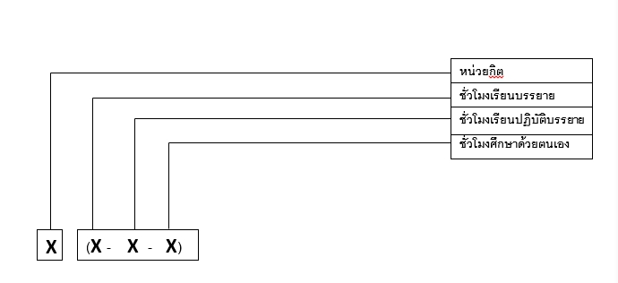
ความหมายของรหัสและการจัดชั่วโมงเรียน

3.1.4 การจัดแผนการศึกษา

ชั้นปีที่ 1 ภาคเรียนที่ 1
รหัสวิชา | ชื่อวิชา | จำนวนหน่วยกิต
300-11001 | ภูมิวัฒน์พัฒนศิลป์ | 2 (1-2-3)
300-11002 | พฤติกรรมมนุษย์กับการพัฒนาตน | 3 (3-0-6)
300-12001 | ภาษาไทยเพื่อการสื่อสาร | 3 (2-2-5)
300-21001 | ความเป็นครูวิชาชีพ | 3 (2-2-5)
301-20002 | กายวิภาคและการเคลื่อนไหวทางนาฏศิลป์ | 3 (2-2-5)
301-20008 | ดนตรีไทยสำหรับครูนาฏศิลป์ | 2 (1-2-3)
301-xxxxx | วิชาเอกเลือก 1 | 3 (x-x-x)
301-xxxxx | วิชาเอกเลือก 2 | 3 (3-0-6)
 | รวม | 22

ชั้นปีที่ 1 ภาคเรียนที่ 2
รหัสวิชา | ชื่อวิชา | จำนวนหน่วยกิต
300-13003 | เทคโนโลยีสารสนเทศเพื่อการเรียนรู้ตลอดชีวิต | 3 (2-2-5)
300-xxxxx | วิชาศึกษาทั่วไป เลือก 1 | 2 (x-x-x)
300-21002 | จิตวิทยาสำหรับครู | 3 (2-2-5)
300-21008 | ภาษาเพื่อการสื่อสารสำหรับครู | 3 (2-2-5)
301-20007 | นาฏศิลป์ไทยและนาฏศิลป์พื้นบ้านสำหรับครู | 3 (1-4-4)
301-20009 | ดนตรีสากลสำหรับครูนาฏศิลป์ | 2 (1-2-3)
301-20014 | การประพันธ์และการเขียนงานสำหรับครูนาฏศิลป์ | 3 (2-2-5)
301-xxxxx | วิชาเอกเลือก 3 | 3 (x-x-x)
 | รวม | 22

 | ชั้นปีที่ 2 ภาคเรียนที่ 1
รหัสวิชา | ชื่อวิชา | จำนวนหน่วยกิต
300-11003 | ความเป็นพลเมืองและปรัชญาเศรษฐกิจพอเพียง | 3 (3-0-6)
300-13001 | วิทยาศาสตร์และสิ่งแวดล้อมในยุคดิจิทัล | 3 (3-0-6)
300-13002 | การคิดเชิงคณิตศาสตร์ | 3 (3-0-6)
300-21003 | การพัฒนาหลักสูตร | 3 (2-2-5)
300-21005 | การวัดและประเมินผลการเรียนรู้ | 3 (2-2-5)
รหัสวิชา | ชื่อวิชา | จำนวนหน่วยกิต
301-20010 | ศิลปะสำหรับครูนาฏศิลป์ | 2 (1-2-3)
301-xxxxx | วิชาเอกเลือก 4 | 2 (x-x-x)
300-xxxxx | วิชาเลือกเสรี 1 | 2 (x-x-x)
 | รวม | 21

 | ชั้นปีที่ 2 ภาคเรียนที่ 2
รหัสวิชา | ชื่อวิชา | จำนวนหน่วยกิต
300-12002 | ภาษาอังกฤษเพื่อการสื่อสาร | 3 (2-2-5)
300-21004 | วิธีวิทยาการจัดการเรียนรู้ | 3 (2-2-5)
300-21006 | นวัตกรรม เทคโนโลยีสารสนเทศและการสื่อสารการศึกษา | 3 (2-2-5)
301-20001 | สุนทรียะและการวิจารณ์งานศิลปะการแสดง | 3 (2-2-5)
301-20003 | นาฏศิลป์ร่วมสมัย | 2 (1-2-3)
301-20012 | ภาษาอังกฤษสำหรับการสอนและการแสดงนาฏศิลป์ | 2 (1-2-3)
301-xxxxx | วิชาเอกเลือก 5 | 2 (x-x-x)
301-xxxxx | วิชาเอกเลือก 6 | 3 (x-x-x)
 | รวม | 21

ชั้นปีที่ 3 ภาคเรียนที่ 1
รหัสวิชา | ชื่อวิชา | จำนวนหน่วยกิต
300-11004 | นันทนาการสร้างสุข | 3 (2-2-5)
300-12003 | ภาษาอังกฤษเชิงวิชาการ | 3 (2-2-5)
300-21007 | การวิจัยเพื่อพัฒนาการเรียนรู้ | 3 (2-2-5)
300-21009 | การประกันคุณภาพการศึกษา | 2 (1-2-3)
301-20005 | นาฏศิลป์ปริทรรศน์ | 2 (2-0-4)
301-20006 | การจัดการเรียนรู้และการสอนนาฏศิลป์ | 3 (2-2-5)
301-xxxxx | วิชาเอกเลือก 7 | 2 (x-x-x)
301-xxxxx | วิชาเอกเลือก 8 | 3 (x-x-x)
 | รวม | 21

ชั้นปีที่ 3 ภาคเรียนที่ 2

รหัสวิชา | ชื่อวิชา | จำนวนหน่วยกิต
300-21010 | การปฏิบัติการสอนในสถานศึกษา 1 | 6 (0-45-0)
 | รวม | 6

ชั้นปีที่ 4 ภาคเรียนที่ 1
รหัสวิชา | ชื่อวิชา | จำนวนหน่วยกิต
301-20004 | นาฏศิลป์นานาชาติ | 3 (1-4-4)
301-20011 | การแสดงละครเพื่อการศึกษา | 2 (1-2-3)
301-20013 | สื่อ นวัตกรรมและทักษะสร้างสรรค์เพื่อการสอน | 2 (1-2-3)
301-20015 | วิจัยการจัดการเรียนรู้นาฏศิลป์ | 3 (2-2-5)
301-20016 | การสร้างสรรค์งานนาฏศิลป์ | 3 (1-4-4)
301-xxxxx | วิชาเอกเลือก 9 | 3 (x-x-x)
300-xxxxx | วิชาเลือกเสรี 2 | 2 (x-x-x)
300-xxxxx | วิชาเลือกเสรี 3 | 2 (x-x-x)
 | รวม | 20

รหัสวิชา | ชื่อวิชา | จำนวนหน่วยกิต
300-21011 | การปฏิบัติการสอนในสถานศึกษา 2 | 6 (0-45-0)
 | รวม | 6
ชั้นปีที่ 4 ภาคเรียนที่ 2

3.1.5 คำอธิบายรายวิชา
1) หมวดวิชาศึกษาทั่วไป
1.1) กลุ่มวิชาบังคับ กำหนดให้เรียน 29 หน่วยกิต
1.1.1) กลุ่มมนุษยศาสตร์และสังคมศาสตร์ กำหนดให้เรียน 11 หน่วยกิต
ศึกษาจากรายวิชาดังต่อไปนี้
300-11001 ภูมิวัฒน์พัฒนศิลป์ 2 (1-2-3)
(Historical Background to the Development of Bunditpatanasilpa Institute)
ปรัชญา วิสัยทัศน์ อัตลักษณ์สถาบันบัณฑิตพัฒนศิลป์ สารัตถะของวังหน้าและวิวัฒนาการการศึกษาด้านศิลปะจากโรงเรียนพรานหลวง โรงเรียนนาฏศิลป โรงเรียนช่างศิลป สู่สถาบันบัณฑิตพัฒนศิลป์ บุคคลสำคัญของสถาบันบัณฑิตพัฒนศิลป์ที่เป็นศิลปินแห่งชาติด้านทัศนศิลป์และด้านศิลปะการแสดง บรมครูและศิลปินที่มีคุณูปการต่อสถาบัน การฝึกภาคสนามเพื่อสังเคราะห์องค์ความรู้เกี่ยวกับภูมิวัฒน์พัฒนศิลป์
Philosophy, vision, identity of Bunditpatanasilpa Institute, general knowledge of
Wang-na and historical development on arts education from being Pranhluang school, Dramatic Arts School, Fine Arts School to be Bunditpatanasilpa Institute, the important people of Bunditpatanasilpa Institute who are the national artists in the field of visual arts and performing arts, masters and artists who contributed the institute, fieldwork for knowledge synthesis on historical background to the development of Bunditpatanasilpa Institute

300-11002 พฤติกรรมมนุษย์กับการพัฒนาตน 3 (3-0-6)
(Human Behavior and Self Development)
แนวคิดและทฤษฎีที่เกี่ยวข้องกับพฤติกรรมของมนุษย์ องค์ประกอบและปัจจัยพื้นฐานของพฤติกรรมมนุษย์ พฤติกรรมมนุษย์ในแต่ละช่วงวัย การเข้าใจและเห็นคุณค่าของตนเองและผู้อื่น กระบวนการและวิธีการพัฒนาตน การสร้างสัมพันธภาพระหว่างบุคคล การบริหารความขัดแย้งและการจัดการความเครียด การพัฒนาบุคลิกภาพและทักษะชีวิตในศตวรรษที่ 21 การแก้ปัญหาตามบริบทและการสร้างแรงจูงใจในการทำงาน
Concepts and theories related to human behaviors, elements and basic factors of human behaviors human behavior in each ages, understanding and self-esteem of and others, processes and methods of self-development, creating interpersonal relationships, conflict and stress management personality development and life skills in the 21st century, contextual problem solving and motivation for work

300-11003 ความเป็นพลเมืองและปรัชญาเศรษฐกิจพอเพียง 3 (3-0-6)
(Citizenship Based on Sufficiency Economy Philosophy)
ความหมาย ความสำคัญของความเป็นพลเมือง บทบาทหน้าที่ของพลเมือง ธรรมาภิบาล
ความเป็นประชาธิปไตย การมีส่วนร่วมทางการเมือง การสร้างความตระหนักและจิตสำนึกในความเป็นไทย จิตอาสาและจิตสาธารณะ การดำเนินชีวิตบนพื้นฐานของเศรษฐกิจพอเพียง ศาสตร์พระราชา ความแตกต่างทางวัฒนธรรมและภูมิปัญญาท้องถิ่น การพัฒนาที่ยั่งยืนตามแนวทางประเทศไทย 4.0
Meaning, the importance of citizenship, roles of citizenship, good
governance, democracy, political participation, awareness and consciousness of being Thai, volunteer spirit and public mind, living on the basis of sufficiency economy, King Bhumibol’s philosophy, cultural diversity and local wisdom, sustainable development according to Thailand 4.0 duidelines

300-11004 นันทนาการสร้างสุข 3 (2-2-5)
(Recreation for Happiness)
ความสำคัญ ความเป็นมา หลักการและคุณค่าของกิจกรรมนันทนาการ รูปแบบและประโยชน์ของกิจกรรมนันทนาการ การออกแบบและสร้างกิจกรรมนันทนาการที่เหมาะสมในแต่ละช่วงวัย การพัฒนาคุณภาพชีวิตและสุขภาวะ ตามหลักโภชนาการ การวางแผนแก้ปัญหาให้มีสุขภาวะที่ดี เพื่อการอยู่ร่วมกันอย่างมีความสุข บทบาท และเทคนิคผู้นำนันทนาการ การใช้อุปกรณ์เพื่อกิจกรรมนันทนาการ การเข้าร่วมกิจกรรมนันทนาการ การเล่นเกม การมีมรรยาทในการเล่นเกมและกิจกรรมนันทนาการ ความมีน้ำใจนักกีฬา สามารถปฏิบัติตามกฎ กติกา ของกิจกรรม
The importance and background, principles and values of recreational activities, patterns and benefits of recreational activities, design and create recreational activities suitable for each age group, development of quality of life and health, according to nutrition principle, planning to solve problems in order to have good health to live happily with others role and technique for recreation, using equipment for recreation activities, participating in recreation activities, playing games, etiquette for playing games, sportsmanship, follow by the rules, regulation of activities

1.1.2) กลุ่มภาษาและการสื่อสาร 9 หน่วยกิต
ศึกษาจากรายวิชาดังต่อไปนี้

300-12001 ภาษาไทยเพื่อการสื่อสาร 3 (2-2-5)
(Thai Language for Communication)
ความหมาย ความสำคัญและลักษณะของภาษาไทยเพื่อการสื่อสาร ทั้งวัจนภาษาและอวัจนภาษา วัฒนธรรมในการใช้ภาษา ฝึกการฟัง การอ่าน การคิด การพูด การเขียนและการนำเสนอ ในชีวิตประจำวัน และการอาชีพ
Meaning , signification and features of Thai language for communication, verbal and non-verbal language, culture and using of Thai, practice listening , reading, thinking, speaking, writing and presentation in everyday life and careers

300-12002 ภาษาอังกฤษเพื่อการสื่อสาร 3 (2-2-5)
(English for Communication)
การฟัง การพูด การอ่าน และการเขียน โดยใช้คำศัพท์ วลี โครงสร้างประโยค สำนวนภาษาอังกฤษที่เหมาะสม ฝึกการใช้ภาษาอังกฤษเพื่อการสื่อสารในชีวิตประจำวันและภาษาอังกฤษเพื่องานอาชีพด้านศิลปะและวัฒนธรรม
Listening, speaking, reading and writing by using suitable English vocabulary phrases, sentence structures, idioms, practice English for communication in everyday life and
English in arts and culture career

300-12003 ภาษาอังกฤษเชิงวิชาการ 3 (2-2-5)
(Academic English)
การใช้คำศัพท์ วลี โครงสร้างประโยคและสำนวนภาษาอังกฤษที่เหมาะสม เพื่อการนำเสนอในเชิงวิชาการ ฝึกการฟัง การพูด การอ่าน และการเขียน ในบริบทเชิงวิชาการ
Using suitable English vocabulary, phrases, sentence structures idioms for academic presentation purposes, practice listening, speaking, reading and writing in academic contextual
1.1.3) กลุ่มวิทยาศาสตร์ คณิตศาสตร์ และเทคโนโลยี 9 หน่วยกิต
ศึกษาจากรายวิชาดังต่อไปนี้

300-13001 วิทยาศาสตร์และสิ่งแวดล้อมในยุคดิจิทัล 3 (3-0-6)
(Science and Environment in Digital Age)
วิทยาศาสตร์ที่มีผลกระทบต่อโลกและสิ่งแวดล้อม ความสัมพันธ์ระหว่างมนุษย์กับสิ่งแวดล้อมในโลกยุคดิจิทัล ผลกระทบที่เกิดจากการกระทำของมนุษย์ต่อสิ่งแวดล้อม แนวทางการแก้ปัญหาสิ่งแวดล้อมในมิติการพัฒนาอย่างยั่งยืน ภัยพิบัติ พลังงานทดแทน การเสริมสร้างความสมดุลของสิ่งแวดล้อมที่มีผลต่อมนุษย์ในยุคดิจิทัล
The effect of science towards the world and environment, relationship between human and environment in digital age, the effect from human actions towards environment guidelines for sustainable development, disaster and renewable energy dimension, to enhance the environmental balance that effect toward human in digital age.

300-13002 การคิดเชิงคณิตศาสตร์ 3 (3-0-6)
(Mathematical Thinking)
ความสำคัญของคณิตศาสตร์และความรู้เบื้องต้นทางสถิติที่มีต่อการพัฒนาการคิดของมนุษย์ รูปแบบของกระบวนการคิดเชิงคณิตศาสตร์ การคิดแบบองค์รวม การคิดเชิงเหตุผล การจัดการข้อมูลเพื่อการวิเคราะห์และกระบวนการแก้ปัญหาทางคณิตศาสตร์เพื่อการดำเนินชีวิตประจำวันและพัฒนาตนเอง
The importance of mathematic and statistic foundation towards human thinking development, patterns of mathematical thinking process, holistic thinking logical thinking, information management for analysis and mathematical problem solving process for living in everyday life and self-development

300-13003 เทคโนโลยีสารสนเทศเพื่อการเรียนรู้ตลอดชีวิต 3 (2-2-5)
(Information Technology for Life Long Learning)
สารสนเทศในสังคมโลกาภิวัฒน์ ความเป็นมา แนวคิด การพัฒนาเทคโนโลยีสารสนเทศสมัยใหม่ แหล่งให้บริการสารสนเทศ การรู้สารสนเทศ การรู้เท่าทันสื่อ กฎหมายและจริยธรรมที่เกี่ยวข้องกับเทคโนโลยีสารสนเทศ เทคนิคและวิธีการเลือกใช้ การเรียบเรียงและการอ้างอิงตามรูปแบบมาตรฐาน ฝึกการใช้เทคโนโลยีสารสนเทศและการแสวงหาสารสนเทศในศตวรรษที่ 21 การใช้สื่ออิเล็กทรอนิกส์เพื่อการนำเสนออย่างสร้างสรรค์
Information in globalization, backgrounds, concepts, information technology development in modern age, , sources of service information, knowing information, media literacy, laws and ethics related to information technology, techniques and selecting methods, composition and reference according to the standard format, practice using Information technology and information seeking in the 21st century, using electronic medias for creative presentation

1.2) กลุ่มวิชาเลือก กำหนดให้เรียนไม่น้อยกว่า 2 หน่วยกิต
เลือกศึกษาจากรายวิชาต่อไปนี้

300-11005 จริยศาสตร์เพื่อคุณภาพชีวิตในโลกยุคใหม่ 2 (2-0-4)
(Ethics for Quality of Life in Modern World)
ที่มาและความสัมพันธ์ระหว่างปรัชญาและจริยศาสตร์ ความหมายของจริยศาสตร์ จริยธรรม คุณธรรมและศีลธรรม การนำเหตุผลของนักปรัชญามาใช้ในการดำรงชีวิต การสร้างแนวคิด และเจตคติที่ดีต่อตนเองและสังคม การต่อต้านทุจริต และการพัฒนาตนเองให้เป็นผู้มีคุณธรรม จริยธรรม มีความรับผิดชอบต่อบทบาทหน้าที่
Background and relationship between philosophy and ethics, meaning of ethics, ethics, virtue and morality using the philosophers’ reason for living Conceptualization and a self -positive attitude as well as society, anti-corruption and self-development to be a moral person with responsibility for roles and duties

300-11006 กฎหมายในชีวิตประจำวันและการอาชีพ 2 (2-0-4)
(Law in Everyday life and Career)
ความรู้ทั่วไปเกี่ยวกับกฎหมาย กฎหมายแพ่งและพาณิชย์ กฎหมายอาญา กฎหมายทรัพย์สินทางปัญญาและกฎหมายอื่นๆ ที่จำเป็นในชีวิตประจำวัน สภาพปัญหาที่เกี่ยวข้องกับการใช้กฎหมายซึ่งมีผลกระทบต่อการดำเนินชีวิต
General knowledge of laws, civil and commercial law, intellectual property criminal law and others that need to everyday life, problem conditions related to using laws that affecting towards living

300-11007 เอเชียในโลกยุคใหม่ 2 (2-0-4)
(Asia in the Modern World)
ความเป็นมาของภูมิภาคเอเชีย พัฒนาการทางการเมือง การปกครอง เศรษฐกิจ สังคม และ
ศิลปวัฒนธรรม ความสัมพันธ์และอิทธิพลของสหรัฐอเมริกา รัสเซีย จีน อินเดีย และญี่ปุ่นต่อเอเชียและอาเซียน การเปลี่ยนแปลงทางเศรษฐกิจ สังคม การเมืองและสิ่งแวดล้อมที่มีผลกระทบต่อไทยและโลก แนวโน้มของเอเชียในโลกยุคใหม่
Background of asia, political, administrative, economic, social and cultural developments, relations and influences of the United States, Russia, China, India and Japan towards Asia and ASEAN, economic, social, political and environmental changes affecting in Thailand and the world, Asian trends in the modern world

300-11008 ผู้ประกอบการในยุคดิจิทัล 2 (2-0-4)
(Entrepreneurship in Digital Age)
แนวคิดการเป็นผู้ประกอบการ การวางเป้าหมายการทำธุรกิจ การสร้างสรรค์นวัตกรรมเพื่อการพัฒนา การบริหารจัดการองค์กร การบริหารความสัมพันธ์ การปลูกฝังการเป็นผู้นำ การบริหารทรัพยากรมนุษย์ กลยุทธ์การสร้างความสัมพันธ์กับลูกค้า การสร้างความร่วมมือระหว่างผู้ร่วมงาน การสร้างปฏิสัมพันธ์ที่ดีต่อองค์กร การจัดการความขัดแย้ง ตัวอย่างความสำเร็จของผู้ประกอบการในยุคดิจิทัล
Entrepreneurial concept, business goals, creative innovation for development, organization management, relationship management, cultivating leadership, human resource management, Stragies for building relationships with customers, creating cooperation between colleaques, creating good interaction with in the organization, conflict management, examples of entrepreneurial success in digital age.

300-11009 กีฬาเพื่อสุขภาพ 2 (1-2-3)
(Sports for Health)
ความรู้ทั่วไปเกี่ยวกับวิทยาศาสตร์การกีฬาและการออกกำลังกายเพื่อสุขภาพ ชนิดของกีฬา ทักษะการเล่น ระเบียบ ข้อบังคับ กติกาที่ควรทราบ มารยาท ความปลอดภัยในการเล่น และการเสริมสร้างสมรรถภาพทางกายโดยเลือกศึกษาจากกีฬาเพียง 1 ชนิด จากชนิดกีฬาดังต่อไปนี้ ปิงปอง แบตมินตัน ฟุตบอล วอลเลย์บอล บาสเกตบอล แชร์บอล ตะกร้อ
General knowledge of sports, science and exercises for health, types of sports, skills, procedures, regulations, rules that should know, etiquette, safety play and physical fitness strengthen by selecting at least sport from the following; table tennis, football, volleyball, basketball, chair ball and sepak takraw

300-12004 วรรณกรรมไทยร่วมสมัย 2 (2-0-4)
(Thai Contemporary Literature)
ความหมาย ขอบเขต และวิวัฒนาการของวรรณกรรมไทยร่วมสมัย การอ่านสารคดี นวนิยาย
เรื่องสั้น กวีนิพนธ์ ในเชิงวิเคราะห์ การวิจารณ์ในเชิงคุณค่าวรรณศิลป์และคุณค่าสังคม และเอกลักษณ์ไทย
ในวรรณกรรมไทยร่วมสมัย
Meaning, scope and evalution of Thai contempolary literature , analytical reading on documentaries , novels , short stories and poetries, criticize of art created language value, social value and the uniqueness of Thai contempolary literature

300-12005 วรรณคดีไทยศึกษา 2 (2-0-4)
(Thai Literature Study)
ความหมาย องค์ประกอบ ความเป็นมาและประวัติวรรณคดีไทย วรรณคดีที่สำคัญในสมัยสุโขทัย สมัยอยุธยา สมัยธนบุรี และสมัยรัตนโกสินทร์ คุณค่าของวรรณคดีไทย เรื่อง ไตรภูมิพระร่วง ลิลิตพระลอ และพระอภัยมณีคำกลอน ในด้านความงาม ความคิด และความรู้
Meaning , elements , background and Thai literature history, the importance literature in Sukhothai, Ayutthaya, Thonburi and Rattanakosin period, Thai literatures value ; beauty, thinking and knowledgement Tri Bhum Phra Ruaung, Lilit Phra Lo, Phra Aphai Mani

300-12006 ภาษาอังกฤษเพื่อการเตรียมพร้อมสู่งานอาชีพ 2 (1-2-3)
(English for Career Preparation)
คำศัพท์ วลี โครงสร้างประโยคและสำนวน การใช้ภาษาอังกฤษในการสมัครงาน การอ่านโฆษณาสมัครงาน คำศัพท์ ฝึกการกรอกแบบฟอร์มใบสมัคร การเขียนจดหมายโต้ตอบ การเขียนข้อมูลส่วนบุคคลและการแนะนำตัว และการเตรียมความพร้อมเพื่อการสัมภาษณ์งาน
Vocabulary, phrases, sentence structures and idioms, using English for application, reading for job advertisement, practice filling in application forms, correspondence, writing personal data and introducing and preparing for job interview

300-12007 ภาษาจีนเพื่อการสื่อสาร 2 (1-2-3)
(Chinese Language for Communication)
ความรู้พื้นฐานการออกเสียง ศัพท์ วลี ประโยค และสำนวน ฝึกการฟัง การพูด การอ่าน และ
การเขียนภาษาจีนเพื่อการสื่อสารและประโยชน์ในชีวิตประจำวัน
Chinese language fundamental of pronunciation, vocabulary, phrase, sentences and idioms, practice Chinese listening, speaking, reading and writing for communication and useful in everyday life

300-12008 ภาษาญี่ปุ่นเพื่อการสื่อสาร 2 (1-2-3)
(Japanese Language for Communication)
ความรู้พื้นฐานการออกเสียง ศัพท์ วลี ประโยค และสำนวน ฝึกการฟัง การพูด การอ่าน และ
การเขียนภาษาญี่ปุ่นเพื่อการสื่อสารและประโยชน์ในชีวิตประจำวัน
Japanese language fundamental of pronunciation, vocabulary, phrases, sentences and idioms, practice Japanese listening, speaking, reading and writing for communication and useful in everyday life

300-12009 ภาษาเกาหลีเพื่อการสื่อสาร 2 (1-2-3)
(Korean Language for Communication)
ความรู้พื้นฐานการออกเสียง ศัพท์ วลี ประโยค และสำนวน ฝึกการฟัง การพูด การอ่าน และ การเขียนภาษาเกาหลีเพื่อการสื่อสารและประโยชน์ในชีวิตประจำวัน
Korean language fundamental of pronunciation, vocabulary , phrases , sentences and idioms, practice Korean listening, speaking, reading and writing for communication and useful in everyday life

300-12010 ภาษาอาเซียนเพื่อการสื่อสาร 2 (1-2-3)
(Asean Languages for Communication)
การออกเสียง ศัพท์ วลี ประโยค และสำนวนที่สำคัญ ฝึกการฟัง การพูด การอ่าน และการเขียนภาษาอาเซียนเพื่อการสื่อสาร จากภาษาประจำชาติของประเทศในกลุ่มอาเซียนอย่างน้อยหนึ่งภาษา ยกเว้นภาษาไทย
Pronunciation, the importance of vocabulary, phrases, sentences and idioms, practice listening, speaking, reading and writing ASEAN languages for communication from National language of ASEAN countries at least one language except Thai language

300-13004 การประยุกต์ใช้โปรแกรมคอมพิวเตอร์และสื่อดิจิทัล 2 (1-2-3)
(Using Computer Program and Digital Media)
โปรแกรมคอมพิวเตอร์สำเร็จรูปสำหรับงานสำนักงาน ความรู้พื้นฐานขั้นตอนการออกแบบสื่อดิจิทัล การเลือกใช้เครื่องมือเพื่อการผลิตภาพนิ่งและภาพเคลื่อนไหว วิธีการและช่องทางในการเผยแพร่สื่ออย่างสร้างสรรค์ ฝึกการใช้โปรแกรมคอมพิวเตอร์ และสื่อดิจิทัลอย่างสร้างสรรค์
Computer software for office, basic knowledge of digital media design procedures, selection of tools for producing still images and, methods and ways for publication creative medias, practice in computer software and digital media in creative ways

2 หมวดวิชาเฉพาะด้าน กำหนดให้เรียน 102 หน่วยกิต
2.1 กลุ่มวิชาชีพครู กำหนดให้เรียน 38 หน่วยกิต
2.1.1 วิชาชีพครูบังคับ กำหนดให้เรียน 26 หน่วยกิต
ศึกษาจากรายวิชาต่อไปนี้
2.1.1 วิชาชีพครูบังคับ
300-21001 ความเป็นครูวิชาชีพ 3 (2-2-5)
(Professional Teacher)
พัฒนาการของวิชาชีพครู หลักปรัชญาและปรัชญาการศึกษา การเปลี่ยนแปลงบริบทของโลก สังคม และแนวคิดของปรัชญาเศรษฐกิจพอเพียง เกณฑ์มาตรฐานวิชาชีพครู สมรรถนะที่สำคัญของครู คุณลักษณะของครูที่พึงประสงค์ จิตสำนึกและคุณธรรมจริยธรรมวิชาชีพครู จรรยาบรรณวิชาชีพครู ค่านิยม อุดมการณ์และจิตวิญญาณของความเป็นครู กฎระเบียบและกฎหมายที่เกี่ยวข้องกับวิชาชีพครู การเป็นผู้นำทางการศึกษา การสร้างชุมชนการเรียนรู้ทางวิชาชีพ การเสริมสร้างกระบวนการคิดด้วยจิตสำนึกทางจริยธรรม บทบาทและหน้าที่ของครูในฐานะผู้เรียนรู้และผู้ส่งเสริมการเรียนรู้ บทบาทของครูในฐานะ
ผู้ขับเคลื่อนการศึกษาเพื่อพัฒนาชุมชนและสังคม ศึกษา สังเกตบทบาทหน้าที่ของครูในสถานศึกษา เพื่อสร้างแรงบันดาลใจและทัศนคติต่อวิชาชีพครู
Development of teacher profession, philosophy, philosophy of education, changes in context of world, society and the concept of sufficiency economy, criteria of teacher professional standards, competencies of the teacher, characteristics of the teacher, consciousness, virtue and ethics of the teacher, the code of ethics in the teaching profession values, and ideology and being ideological and spiritual teachers, rules and laws, which are related to the teaching profession, educational leaderships, professional learning community, supporting thinking process through ethical consciousness, roles and duties of the teacher as a learner and a learning organization agent, roles of the teacher as a person who driving education for community and society development, studying and observing duties of the teacher in academic institutions for creating inspiration and attitude to teacher profession.

300-21002 จิตวิทยาสำหรับครู 3 (2-2-5)
(Psychology for Teachers)
แนวคิด ทฤษฎีทางจิตวิทยาการศึกษา จิตวิทยาพัฒนาการ และจิตวิทยาแนะแนวและให้คำปรึกษาที่มีความสำคัญต่อวิชาชีพครู การวิเคราะห์และพัฒนาผู้เรียนตามศักยภาพ จิตวิทยาเพื่อส่งเสริมและสนับสนุนการเรียนรู้ให้เหมาะสมกับความแตกต่างระหว่างบุคคล การสร้างแรงจูงใจเพื่อพัฒนาคุณภาพชีวิตของผู้เรียนให้เต็มศักยภาพ การสร้างเครือข่ายความร่วมมือกับผู้ปกครองและชุมชนในการพัฒนาและการแก้ปัญหาผู้เรียน การสนับสนุนการเรียนรู้ที่มีคุณภาพ ศึกษาและเข้าถึงบริบทของชุมชนที่อยู่ร่วมกันบนพื้นฐานความแตกต่างทางวัฒนธรรม ตลอดจนการอนุรักษ์วัฒนธรรม และภูมิปัญญาท้องถิ่น
Concepts, theories of educational psychology, developmental psychology, guidance and counseling psychology which are important guidance for the teacher professional, analyzing and developing of learners according to potential, psychology to encourage and to contribute to learning management based on individual differences, creating motivation to improve the quality of life and full potential of learners, encouraging the participation of parents and the community network to develop and solve problems of learners, learning support which has the quality, studying and understanding the community context which lives together based on cultural diversity as well as cultural conservation and local wisdom.

300-21003 การพัฒนาหลักสูตร 3 (2-2-5)
(Curriculum Development)
ปรัชญา แนวคิด ทฤษฎี องค์ประกอบ และการพัฒนาหลักสูตร การวิเคราะห์หลักสูตร ศึกษากรณีตัวอย่างหลักสูตรสถานศึกษาที่ดี การพัฒนาหลักสูตรสถานศึกษา ฝึกปฏิบัติการออกแบบและพัฒนาหลักสูตรระดับชั้นเรียนและระดับสถานศึกษา การนำหลักสูตรสู่การจัดการเรียนรู้ในชั้นเรียน การออกแบบเนื้อหาสาระและหน่วยการเรียนรู้ การเขียนคำอธิบายรายวิชา ฝึกปฏิบัติการประเมินหลักสูตรของสถานศึกษา
Philosophy, concepts, theories, elements and curriculum development, analyzing the curriculum, studying the case study of good school curriculums, school curriculum development, practicing curriculum designs and development of classroom and institution, curriculum implementation toward learning management in classroom, design contents and learning units, writing course description, practicing school curriculum evaluation.

300-21004 วิธีวิทยาการจัดการเรียนรู้ 3 (2-2-5)
(Methodology of Learning)
หลักการ ทฤษฎี แนวปฏิบัติและรูปแบบการจัดการเรียนรู้ การออกแบบการจัดการเรียนรู้ที่สอดคล้องกับผู้เรียนในศตวรรษที่ 21 การจัดทำแผนการจัดการเรียนรู้ที่เสริมสร้างการคิดวิเคราะห์
คิดสร้างสรรค์ และคิดแก้ปัญหา การบูรณาการเรียนรู้แบบเรียนรวม การสร้างบรรยากาศและการจัดการ
ชั้นเรียน และฝึกทักษะการสอนในสถานการณ์จำลองและสถานการณ์จริง สังเกตการจัดการเรียนรู้และ
การจัดทำแผนการเรียนรู้ในสถานศึกษา
Principles, theories, practices and types of learning management, the design of learning management which corresponds with 21st century learners, creation of learning management plans which strengthen critical thinking, creative thinking and problem solving thinking, earning management of inclusive education, creation of learning environments and classroom management and educational practices in simulation and real situations, observing learning management and creation of learning management plans in academic institutions.

300-21005 การวัดและประเมินผลการเรียนรู้ 3 (2-2-5)
(Learning Assessment)
หลักการ แนวคิด ทฤษฎี และแนวปฏิบัติในการวัดและประเมินผลการเรียนรู้ของผู้เรียน การสร้างและการหาคุณภาพเครื่องมือวัดและประเมินผลการเรียนรู้ด้านพุทธิพิสัย ทักษะพิสัย และจิตพิสัย การประเมินผลแบบย่อยและแบบรวม การประเมินตามสภาพจริง การประเมินภาคปฏิบัติ และการประเมินจากแฟ้มสะสมงาน การฝึกปฏิบัติการวัดและการประเมินผลการเรียนรู้ การนำผลการประเมินไปใช้ในการพัฒนาผู้เรียน สังเกตการออกแบบทดสอบ การสร้างเครื่องมือวัดผล การตรวจข้อสอบ การให้คะแนน และการตัดสินผลการเรียนในสถานศึกษา
Principles, concepts, theories and practices in learning measurement and evaluation of learners, constructing and searching for quality instruments and learning measurements and evaluation of cognitive domain, psychomotor domain and affective domain, formative and summative assessments, authentic assessment, performance assessment and portfolio assessment, practicing in learning measurement and evaluation, leading the assessment results to develop learners, setting examination questions observation, constructing assessment instruments, checking examination, ratings and Assessment of learning in academic institutions.
300-21006 นวัตกรรม เทคโนโลยีสารสนเทศ และการสื่อสารการศึกษา 3 (2-2-5)
(Innovation, Information Technology and Communication in Education)
หลักการ แนวคิด ทฤษฎีเกี่ยวกับนวัตกรรม เทคโนโลยีสารสนเทศและการสื่อสารการศึกษา การออกแบบ การผลิต การนำไปใช้ และการประเมินสื่อเทคโนโลยีดิจิทัลเพื่อการเรียนรู้ การมีจริยธรรม การรู้เท่าทันสื่อดิจิทัล และกฎหมายดิจิทัล สามารถนำสื่อไปใช้ในการจัดการเรียนรู้ได้อย่างมีคุณภาพ
Principles, concepts, theories of innovation, Information Technology and educational technology, design, production, application and assessment of digital media technology for learning, acquiring ethics, digital media literacy, digital laws and using high-quality media in learning management.

300-21007 การวิจัยเพื่อพัฒนาการเรียนรู้ 3 (2-2-5)
(Research for Learning Development)
ความหมาย ความสำคัญ หลักการและประเภทของการวิจัย แนวคิด ทฤษฎี และงานวิจัยที่เกี่ยวข้อง การกำหนดหัวข้อการวิจัย การออกแบบการวิจัย การสร้างเครื่องมือและวิธีการเก็บรวบรวมข้อมูล การกำหนดประชากรและกลุ่มตัวอย่าง วิธีดำเนินการวิจัย การวิเคราะห์และแปลความหมายข้อมูล การเขียนรายงานการวิจัย การนำนวัตกรรมทางการศึกษามาเชื่อมโยงกระบวนการวิจัยเพื่อพัฒนาผู้เรียนโดยใช้กระบวนการวิจัยเป็นฐาน การฝึกปฏิบัติการวิจัย และนำผลการวิจัยไปใช้เพื่อพัฒนาการเรียนการสอน สังเกตสภาพปัญหาในชั้นเรียนเพื่อนำมาสู่การกำหนดประเด็นปัญหาในการทำวิจัย
Connotation, significance, principles and types of research, concepts, theories, and related research topics, determining the research topics, creating research designs, creating research instruments and data collections, population and sample identifications, research methodologies, analyses and interpretations of data, conducting research reports, leading an educational innovations that links to research methods, developing learners with research-based learning and practicing researches, and leading the results of the research for the improvement of teaching-learning, problems of classroom to formulating the research problem

300-21008 ภาษาเพื่อการสื่อสารสำหรับครู 3 (2-2-5)
(Communicative Languages for teachers)
วาทวิทยาในการสอน หลักการ ทฤษฎี และเทคนิคการฟัง พูด อ่าน และเขียนภาษาไทยและภาษาอังกฤษอย่างมีศิลปะด้วยถ้อยคำ สำนวน น้ำเสียง สีหน้าท่าทางเพื่อการสื่อสาร การถ่ายทอด การควบคุมชั้นเรียน การสร้างแรงจูงใจและแรงบันดาลใจให้กับผู้เรียน
Speech in teaching, principles, theories and techniques in listening, speaking, reading and writing Thai and English with rhetoric uses of idiomatic words, tones and gestures for communication, knowledge transfer, classroom management, instilling motivation and inspiration in students.

300-21009 การประกันคุณภาพการศึกษา 2 (1-2-3)
(Quality Assurance in Education)
หลักการและแนวปฏิบัติเกี่ยวกับการบริหารคุณภาพการศึกษา การประกันคุณภาพการศึกษาทั้งภายในและภายนอก กฎหมายที่เกี่ยวข้องกับการประกันคุณภาพการศึกษา การจัดกิจกรรมประเมินคุณภาพการศึกษา และการนำผลการประเมินมาใช้ในการปรับปรุงคุณภาพการศึกษา
Principles and guidelines about quality assurance administration, internal and external quality assurance, laws which are related to quality assurance, quality assurance activities and leading the results of assessment to improve the qualities of assurance system
2.1.2) การปฏิบัติการสอนในสถานศึกษา 12 หน่วยกิต
ศึกษาจากรายวิชาต่อไปนี้
300-21010 การปฏิบัติการสอนในสถานศึกษา 1 6 (0-45-0)
(Internship 1)
ฝึกประสบการณ์วิชาชีพระหว่างเรียน โดยบูรณาการความรู้วิชาเฉพาะกับวิชาชีพครู กำหนดให้มีการสังเกตพฤติกรรมการสอนของครู และคุณลักษณะของครูที่ดี สังเกตพฤติกรรมของนักเรียนแต่ละช่วงวัย และพฤติกรรมการเรียนของนักเรียนในแต่ละรายวิชา การบริหารงานในสถานศึกษาตลอดจนอาคารสถานที่ สภาพแวดล้อมในโรงเรียน สิ่งสนับสนุนการเรียนการสอนรายวิชาเฉพาะ ฝึกการเป็นผู้ช่วยครู ทดลองสอนวิชาเฉพาะในสถานการณ์จริง ฝึกการออกแบบการจัดการเรียนที่เน้นผู้เรียนเป็นสำคัญ ฝึกวิเคราะห์ผู้เรียนเพื่อดูแล ช่วยเหลือ พัฒนา และรายงานผลการพัฒนาผู้เรียนเป็นรายบุคคลอย่างเป็นระบบ จัดการสัมมนาวิชาการ และวิชาชีพ
Teaching internship with the integration of professional knowledge and the teaching profession, educational observations such as teaching method and morality of teaching, educational elements: management, environment, and facilities, classroom teaching, analysis of educational facilitation for various conditions, the effective educational presentation, discussion, and seminar based on the teaching profession.
300-21011 การปฏิบัติการสอนในสถานศึกษา 2 6 (0-45-0)
(Internship 2)
ปฏิบัติการสอนวิชาเฉพาะในสถานศึกษาแบบครูมืออาชีพโดยบูรณาการความรู้และศาสตร์การสอน มีส่วนร่วมในการพัฒนาหลักสูตรสถานศึกษา วางแผน ออกแบบการจัดการเรียนรู้ที่เน้นผู้เรียนเป็นสำคัญ และประยุกต์ใช้เทคโนโลยีในการจัดการเรียนรู้ที่สามารถพัฒนาผู้เรียนให้มีปัญญารู้คิดและมีความเป็นนวัตกร วิจัย สร้างนวัตกรรมเพื่อแก้ปัญหาและพัฒนาผู้เรียน ประพฤติตนเป็นแบบอย่างที่ดี มีคุณธรรม จริยธรรม และจรรยาบรรณวิชาชีพ มีจิตสาธารณะ สร้างความสัมพันธ์กับผู้ปกครองและชุมชน มีส่วนร่วมในชุมชนการเรียนรู้ทางวิชาชีพของสถานศึกษา ปฏิบัติงานครูนอกเหนือจากงานสอน ภายใต้การดูแลของอาจารย์นิเทศก์และครูพี่เลี้ยง และการสัมมนาวิชาการ และวิชาชีพ
Teaching internship with the integration of knowledge and teaching approaches, the curriculum development, instructional design with learner-centred base, the integration of technology, innovation, and research with teaching method to develop effective learning process of students, consideration of morality for the teacher, a capability to network a good relationship with the parent community and teacher supervisor, participation within the public community as a teacher under the teaching supervisor’s advice as well as academic and professional seminar

2.2 กลุ่มวิชาเอก กำหนดให้เรียนไม่น้อยกว่า 64 หน่วยกิต
2.2.1 วิชาเอกบังคับ กำหนดให้เรียน 40 หน่วยกิต
ศึกษาจากรายวิชาดังต่อไปนี้
รหัสวิชา รายวิชา จำนวนหน่วยกิต (บรรยาย-ปฏิบัติ-ศึกษาด้วยตนเอง)
301-20001 สุนทรียะและการวิจารณ์งานศิลปะการแสดง 3 (2-2-5)
(Aesthetics and Criticism of Performing Arts)
ความหมาย หลักการ แนวคิดและทฤษฎีทางสุนทรียศาสตร์ที่เกี่ยวข้องกับนาฏศิลป์ ดนตรี และทัศนศิลป์ หลักเกณฑ์การแสดงผลงานศิลปะ วิเคราะห์ วิจารณ์ ประเมินคุณค่าผลงานศิลปะการแสดงตามหลักสุนทรียะ
Meanings, principles, theoretical concepts of aesthetics for dance music and visual arts. Principles on arts exhibition, analysis, criticism and evaluate on performing arts as aesthetics principle.

301-20002 กายวิภาคและการเคลื่อนไหวทางนาฏศิลป์ 3 (2-2-5)
(Anatomy and Dancing Movement)
ความรู้เบื้องต้นเกี่ยวกับโครงสร้างร่างกาย ศัพท์ที่ใช้สำหรับกายวิภาค พื้นฐานการเคลื่อนไหวทางด้านนาฏศิลป์ ความสัมพันธ์ของกล้ามเนื้อ เส้นเอ็น และกระดูกในการเคลื่อนไหวร่างกาย หลักการใช้กล้ามเนื้อ และการเคลื่อนไหวท่ารำ การแก้ไขข้อบกพร่องของท่ารำให้ถูกต้องและปลอดภัย
The foundamental knowledges of anatomy and dancing movement. Anatomy vocabularies. Relation of muscles. Tendon and bone in body movement. Principle and the way to safety practice for correct the mistakes of dance postures.

301-20003 นาฏศิลป์ร่วมสมัย 2 (1-2-3)
(Contemporary Dance)
หลักการ แนวคิด ทฤษฎี เทคนิค แบบแผน ฝึกปฏิบัติการแสดง และการออกแบบ สร้างสรรค์ และการแสดงนาฏศิลป์ร่วมสมัย
Principles,concepts, theories, techniques, patterns, performance practice and creative contemporary dance designing.

301-20004 นาฏศิลป์นานาชาติ 3 (1-4-4)
(International Dance)
ที่มา แนวคิด รูปแบบ ลักษณะ องค์ประกอบนาฏศิลป์ตะวันออก /นาฏศิลป์ตะวันตก เลือกฝึกปฏิบัติการแสดงนาฏศิลป์อาเซียน/นาฏศิลป์ตะวันออก /นาฏศิลป์ตะวันตก ออกแบบ สร้าง และแสดงผลงานนาฏศิลป์นานาชาติ
Study backgrounds, concepts, patterns, elements of Asean/Eastern dance /Western dance performances, choose to practice Asean/Eastern dance/Western dance performance.

301-20005 นาฏศิลป์ปริทรรศน์ 2 (2-0-4)
(The Element Dance)
ความหมาย บทบาท และหน้าที่ของนาฏศิลป์ในบริบททางสังคม การบริหารจัดการการแสดง ลักษณะของเวทีและการใช้พื้นที่เวทีในการแสดง เกร็ดความรู้ด้านการแสดง
Meaning, roles and duties of performing art in social context, performing art management, types of stages and stages using in performance, knowledge tips in performance

301-20006 การจัดการเรียนรู้และการสอนนาฏศิลป์ 3 (2-2-5)
(Learning Management and Teach Dancing)
ประวัติ แนวคิด ความหมาย ทฤษฎี หลักการ รูปแบบและแนวทางการจัดการเรียนรู้ในสาขาวิชานาฏศิลป์ สามารถบูรณาการความรู้ศาสตร์วิชานาฏศิลป์กับศาสตร์สาขาอื่น การจัดกิจกรรมการเรียนรู้ที่เน้นผู้เรียนเป็นสำคัญ ฝึกปฏิบัติการคิดวิเคราะห์ การคิดสร้างสรรค์ และการแก้ปัญหา การจัดทำแผนการจัดการเรียนรู้ ฝึกการออกแบบและจัดการเรียนรู้โดยใช้สถานการณ์จำลอง ในการจัดการเรียนการสอนสำหรับเด็กปกติและเด็กพิเศษ เพื่อนำไปใช้ปฏิบัติจริงในสถานศึกษา
Study history, concepts, theories in performing arts teaching, pattern and dance education management approach until be able to integrate the knowledge of performing arts subject with other fields. To manage learning activities as learner center emphasis, critical thinking practice, creativity thinking and problem solving practice, lesson plan of learning management practice, learning design practicing and stimulation learning methodology management for reality practice in educational institutes.

301-20007 นาฏศิลป์ไทยและนาฏศิลป์พื้นบ้านสำหรับครู 3 (1-4-4)
(Thai Dances and Folk Dances for Teachers)
ความหมาย หลักการ การใช้นาฏยศัพท์และภาษานาฏศิลป์ในการฝึกปฏิบัติเพลงสำหรับเด็ก ระบำเบ็ดเตล็ด การนำนาฏศิลป์ไทยจากภูมิปัญญาไทย ศิลปะการแสดงพื้นบ้านจากภูมิปัญญาท้องถิ่นไปประยุกต์ใช้ในการออกแบบการแสดงสร้างสรรค์เพื่อใช้ในการจัดการเรียนรู้
Meaning, principle in taking Thai Dance vocabularies and languages To apply in choreography, To practice music for child, miscellaneous dances and folk performance/4 regions folk shows.

301-20008 ดนตรีไทยสำหรับครูนาฏศิลป์ 2 (1-2-3)
(Thai Music for Dance Teachers)
หลักการปฏิบัติดนตรีไทยเบื้องต้น การอ่านโน้ตเพลงไทย เลือกฝึกปฏิบัติเครื่องดนตรีไทย หรือดนตรีพื้นบ้านที่ใช้ในการเรียนการสอนระดับการศึกษาขั้นพื้นฐาน
. Thai music principle practice, notes reading (Thai Song), Thai music instrument chosen practice or folk music in teaching and learning of basical education

301-20009 ดนตรีสากลสำหรับครูนาฏศิลป์ 2 (1-2-3)
(Western Music for Dance Teachers)
หลักการปฏิบัติดนตรีสากลเบื้องต้น การอ่านโน้ต เลือกฝึกปฏิบัติเครื่องดนตรีสากลที่ใช้ในการเรียนการสอนระดับการศึกษาขั้นพื้นฐาน
. Western music principle practice, notes reading, Western music instrument chosen practice in teaching and learning of basical education

301-20010 ศิลปะสำหรับครูนาฏศิลป์ 2 (1-2-3)
(Arts for Dance Teacher)
หลักทัศนศิลป์ องค์ประกอบศิลป์ ทัศนธาตุ ฝึกปฏิบัติการใช้วัสดุ อุปกรณ์ในการสร้างงาน วาดภาพ ระบายสี ภาพพิมพ์ งานปั้น และออกแบบงานศิลป์เพื่อการเรียนการสอนนาฏศิลป์
Principles of visual arts, composition of arts, visual elements, material using practice, equipment in arts work creativity, drawing, painting, printmaking, sculpture and arts work design for dance teaching and learning

301-20011 การแสดงละครเพื่อการศึกษา 2 (1-2-3)
(Drama for Education)
ความสำคัญ ประเภทละครสำหรับเด็ก ละครเวที ความสัมพันธ์ระหว่างดนตรีกับการละคร หลักและวิธีการจัดทำบทละครจากวรรณกรรม/วรรณคดี/นิทานพื้นบ้าน ฝึกทักษะการใช้เสียงประกอบ การแสดงละครสำหรับเด็ก และนำเสนอการแสดงละครสำหรับเด็ก
Significant, types of Drama for Children, stageplay, relation between music and drama, principle and how to prepare drama scripts from literatures / folk tales. Practice the voice in drama for children and presentation drama for children

301-20012 ภาษาอังกฤษสำหรับการสอนและการแสดงนาฏศิลป์ 2 (1-2-3)
(English for Dance Teaching and Performance)
คำศัพท์ที่ใช้สำหรับการสอนและการแสดงนาฏศิลป์ที่เกี่ยวข้องกับร่างกาย การเคลื่อนไหว อุปกรณ์การแสดง ฉาก แสง เสียง ฝึกทักษะการฟัง พูด อ่าน เขียน ฝึกปฏิบัติแนะนำการแสดงนาฏศิลป์ และนำชมการเรียนการสอนนาฏดุริยางคศิลป์
Terminology used in teaching and dance performances relating to body movement, backdrops, light, sound. Listening skill practice, speaking, reading, writing. Dialogues introducing the dance performance and leading to take a look in dance and music classrooms.

301-20013 สื่อ นวัตกรรมและทักษะสร้างสรรค์เพื่อการสอน 2 (1-2-3)
(Media, Innovation and Creativity Skills for Teaching)
แนวคิด การออกแบบ กระบวนการสร้างสรรค์สื่อ นวัตกรรมและการสร้างสรรค์งานนาฏศิลป์ไทย ฝึกปฏิบัติการออกแบบ การสร้างสื่อ นวัตกรรม และการสร้างสรรค์ท่ารำในบทเรียนระดับการศึกษาขั้นพื้นฐาน บูรณาการการจัดการเรียนรู้ การเขียนแผนการจัดการเรียนรู้ เพื่อนำไปใช้ในการจัดการเรียนการสอนในสถานศึกษา
Concepts, designing, creative media producing, innovation and Thai dance creativity, designing practice, media creativity, innovation and dance postures creativity in lessons of basical education level. Learning management integration, writing learning management plan for teaching and learning in educational institutes

301-20014 การประพันธ์และการเขียนงานสำหรับครูนาฏศิลป์ 3 (2-2-5)
(Authorship and writing for Dance Teachers)
รูปแบบ ฉันทลักษณ์ ของคำประพันธ์ประเภทต่าง ๆ ฝึกแต่งบทประพันธ์ประเภทบทระบำและ บทละครเบื้องต้นสำหรับการเรียนการสอน และการจัดการแสดงในสถานศึกษา การเขียนงานเชิงวิชาการ การเขียนโครงการและหนังสือราชการ
The prosody forms in various types of compositions, practice in compositions writing including basic plays for teaching and performance in educational institutes, academic writing, government documents and various types of projects.

301-20015 วิจัยการจัดการเรียนรู้นาฏศิลป์ 3 (2-2-5)
(Dance Education Research Methodology)
หลักการ แนวคิด ทฤษฎีและระเบียบวิธีวิจัย ด้านการเรียนการสอนนาฏศิลป์ การวางแผนวิจัย เอกสาร วรรณกรรมที่เกี่ยวข้อง การสร้างเครื่องมือ และการตรวจสอบคุณภาพของเครื่องมือ การเก็บรวบรวมและวิเคราะห์ข้อมูล การเขียนรายงานการวิจัยด้านการเรียนการสอนนาฏศิลป์และนำเสนองานวิจัยรูปแบบของเอกสาร / นิทรรศการ/ นวัตกรรม สื่อ เทคโนโลยี
Principles, concepts, theories and research methodology in the field of dance teaching, research planning, documents, related literatures, tools creating and the quality of tools checking, data collection and analysis, research writing report in the field of dance teaching and research presentation in papers and form of documents / Exhibitions / Technological Media Innovations.

301-20016 การสร้างสรรค์งานนาฏศิลป์ 3 (1-4-4)
(Creation of Dance)
แนวคิด ทฤษฎีหลักการออกแบบเพื่อศิลปะการแสดง ภูมิปัญญาไทยกับศิลปะการแสดง รูปแบบและองค์ประกอบการสร้างสรรค์การแสดงนาฏศิลป์แต่ละประเภท ฝึกปฏิบัติการสร้างผลงานการแสดง อนุรักษ์ การแสดงร่วมสมัยที่มีหนึ่งจารีตหรือหลายจารีต ตามกระบวนการวิจัยและนำเสนอผลงานวิจัยเชิงวิชาการในรูปแบบการแสดง เพื่อนำไปใช้ในการเรียนการสอนและต่อยอดศิลปะการแสดง
Concepts, theories of design principle, patterns and elements in any types of dance creativities, to practice in conservation performance creativity, contemporary performance with one or many traditions according to research methodology and academic research presentation in performance for getting results using in education management and extending the performing arts in future.

2) วิชาเอกเลือก กำหนดให้เรียนไม่น้อยกว่า 24 หน่วยกิต
เลือกศึกษาจากรายวิชาดังต่อไปนี้
รหัสวิชา รายวิชา จำนวนหน่วยกิต (บรรยาย-ปฏิบัติ-ศึกษาด้วยตนเอง)
301-22001 ทักษะนาฏศิลป์ 1 3 ( 0-6-3)
(Dance Skill 1)
ความหมาย ที่มา รูปแบบ วิเคราะห์องค์ประกอบและโครงสร้างชุดการแสดงที่เป็นพื้นฐานและมาตรฐาน ฝึกปฏิบัติแยกดังนี้
ละครพระ – นาง ฝึกปฏิบัติเพลงช้า-เร็ว แม่บทใหญ่ ระบำสี่บท (บท 1- 4) รำเชิดฉิ่ง-เชิดจีน ไหว้ครูชาตรีและระบำจันทกินรี
โขนพระ ฝึกปฏิบัติเพลงช้า-เร็ว แม่บทใหญ่ ระบำสี่บท (บท 1-4) เชิดฉิ่งแผลงศร รำเชิดฉิ่ง
ศรประจัน เชิดฉิ่งศรทะนง ไหว้ครูชาตรี และระบำพัทธวิสัย
โขนยักษ์ ฝึกปฏิบัติฝึกปฏิบัติแม่ท่ายักษ์ ท่า 1-5 ท่าพื้นฐานคลาน เดินขึ้น-ลงเตียง และยืน
การตีบทใช้บทตัวเสนาและตัวเอก เพลงเชิด เสมอ ปฐม
โขนลิง ฝึกปฏิบัติแม่ท่าลิง เพลงเชิด เสมอ ปฐม กราวเสนา พากย์รถ การรำตรวจพลลิงพญาฉาก 1-2
Meaning, background, patterns, elements analysis and performance composition as fundamental and standard by separated practice as followings:-
Male and Female Lakon Character, rapid and slow dance practice, big master dance, 4 lessons dances (lesson 1-4) , Cherd Ching dance, Cherd Chine, Waikhru Chatri and Chantakinree dance
Male Khon Character, rapid and slow dance practice, big master dance, 4 lessons dance (lesson 1-4), Cherd Ching Plang Sorn(shoot an arrow), Cherd Ching Sorn Prachan, Cherd Ching Sorn Thanong, Waikhru Chatri, and Phatthawisai dance
Demon Khon Character, dance practice of giant big master of 1-5 postures, basic crawl dance, walk up - down the bed and standing dances, master dance as per giant characters of Sena and Protagonist, Cherd Song, Samer, Pathom Simian Khon Character, master dances as per monkeys characters, Cherd Song, Samer, Pathom, Kraw Sena, Pak Rodth, troop inspect dance Monkey Phaya scene 1-2

301-22002 ทักษะนาฏศิลป์ 2 3 (0-6-3)
(Dance Skill 2)
ความหมาย ที่มา รูปแบบ และองค์ประกอบของเพลงหน้าพาทย์ การตรวจพล และการใช้อาวุธ วิเคราะห์โครงสร้างชุดการแสดง และฝึกปฏิบัติแยกดังนี้
ละครพระ – นาง ฝึกปฏิบัติรำหน้าพาทย์เพลงคุกพาทย์ รัวสามลา ตระเชิญ ตระนารายณ์ ตระสันนิบาต เสมอสามลา รำตรวจพล ชุด อิเหนาตรวจพล นางจันทน์ตรวจพล และการใช้อาวุธพลอง ทวน โขนพระ ฝึกปฏิบัติรำหน้าพาทย์เพลงคุกพาทย์ รัวสามลา ตระเชิญ ตระนารายณ์ ตระสันนิบาต เสมอสามลา รำตรวจพล ชุด อิเหนาตรวจพล/พระไวยตรวจพล และการใช้อาวุธ (ไม้บู๊)
โขนยักษ์ ฝึกปฏิบัติรำหน้าพาทย์เพลงเสมอ เสมอมาร เสมอสามลา เสมอเถร รุกร้น-เสมอ
ข้ามสมุทร ตระนิมิต ตระเชิญ ตระสันนิบาต ตระบรรทมไพร ตระบองกัน ชำนาญ คุกพาทย์ รัวลามลา พญาเดิน พราหมณ์เข้า พราหมณ์ออก รำตรวจพลพญายักษ์ฉาก 1-3 รำตรวจพลอาวุธสั้น (กระบอง ศร) อาวุธยาว (หอก พลอง)
โขนลิง ฝึกปฏิบัติรำหน้าพาทย์เพลงตระนิมิต รุกร้น-เสมอข้ามสมุทร คุกพาทย์ (แผลงฤทธิ์
หาวเป็นดาวเป็นเดือน) รัวสามลา (เปิดอุโมงค์) โลม-ตระนอน รำตรวจพล ชุด ระบำวีระชัยสิบแปดมงกุฎ องคตตรวจพล หนุมานตรวจพล หนุมานทรงเครื่องตรวจพล และการใช้อาวุธ (ไม้บู๊)
Meaning, background, patterns and elements analysis of Pleng Na-Path, Troop Inspect Dance, and weapon dance, composition of performance analysis by separated practice as followings:-
Male and Female Lakon Character, dance practice of Na-Path in pleng Kook Path, Rua Sam La, Tra-Chuen, Tra-Narai, Tra-Sannibat, Samer Sam La, Troop Inspect Dance in episode of I-Nao inspect troop, Nang Chan inspect troop and weapon of Plong and Thuan dance.
Male Khon Character, dance practice of Na-Path pleng Kook Path, Rua Sam La, Tra-Chuen, Tra-Narai, Tra-Sannibat, Samer Sam La, Troop inspect dance in episode of I-Nao inspect the troop / Phra Wai inspect the troop and weapon (Mai Buu) dance.
Demon Khon Character, dance practice of Na-Path Pleng Samer, Samer Marn, Samer Sam La, Samer Thaien, Rook Ront Samer Kham Samuth, Tra-Nimitre, Tra-Chuen, Tra-Sannibat, Tra-Bunthomprai, Tra-Bongkun, Chamnarn, Kook Path, Rua Sam La, Phrya Duaen, Bharman Kaow, Bharman Ook, Troop inspect dance Phaya Giant scene 1 - 3, Short Sword Troop Inspect Dance (Krabong, Sorn) long weapon (Hok, Plong).
Simian Khon Character, dance practice of Na-Path Pleng Tra-Nimitre, Rook Ront Samer Kham Samuth, Kook Path( Plangrith, Haow Pen Daow Pen Daeun), Rua Sam La (Open Tune), Lorm Tra-Non, Troop Inspect Dance in episode of Wirachai 18 Mongkuth Dance, Ongkoth Inspect The Troop, Hanuman Inspect The Troop, Hanuman took dress to Inspect the Troop and weapon dance (Mai Buu)

301-22003 ทักษะนาฏศิลป์ 3 3 (0-6-3)
(Dance Skill 3)
ความหมาย ที่มา รูปแบบ และองค์ประกอบของการแสดงรำเดี่ยว รำคู่ วิเคราะห์โครงสร้างชุด การแสดง และฝึกปฏิบัติแยกดังนี้
ละครพระ – นาง ฝึกปฏิบัติการแสดงชุดวันทองแต่งตัวออกฉุยฉาย/ฉุยฉายศูรปนักขา ลงสรงโทน (อิเหนา) เบิกโรงกิ่งไม้เงินทอง ฉุยฉายกิ่งไม้เงินทอง เชิดฉิ่งศุภลักษณ์ เมขลา-รามสูร และรจนาเสี่ยงพวงมาลัย
โขนพระ ฝึกปฏิบัติการแสดงชุดฉุยฉายอินทรชิต ฉุยฉายมานพ ลงสรงโทน (อิเหนา) เบิกโรง กิ่งไม้เงินทอง รจนาเสี่ยงพวงมาลัย พระรามตามกวาง กลมพระนารายณ์ กลมพระอรชุน และรำประเลง
โขนยักษ์ ฝึกปฏิบัติการแสดงกระบวนท่านั่งเมือง (ช้าปี่ เพลงสองชั้นสร้อยเพลง บ้าบ่น รื้อร่าย ร่าย) กระบวนท่ายักษ์ต่างเมือง (เพลงสมิงทองมอญ) การแสดงรำเดี่ยวชุดทศกัณฑ์ลงสรง (ชมตลาด) ฉุยฉาย ทศกัณฐ์ลงสวน ฉุยฉายหนุมานแปลง การแสดงรำคู่ชุดเมขลา-รามสูร และรจนาเสี่ยงพวงมาลัย
โขนลิง ฝึกปฏิบัติการแสดงชุดฉุยฉายหนุมานทรงเครื่อง พระยาอนุชิตทรงเครื่อง (ชมตลาด) หนุมานลงสรง หนุมานจับนางเบญกาย และรจนาเสี่ยงพวงมาลัย
Meaning, background, patterns and elements of Solo performance, dance in pair, performance composition's analysis and separated practice as followings:-
Male and Female Lakon Character, practice performance of Wanthong dressed for Chui Chay/Chui Chay Soon-Ra-Pa-Nakka, Longsoung Thone (I-Nao), prelude of silver and gold tree branches, Cherd Ching Suppalak, Mekla-Ramasoon and Rojjana takes garland risky.
Male Khon Character, dance practice of Chui Chay Indra-rachit, Chui Chay Manop, Longsoung Thone (I-Nao) , prelude silver and gold tree branches, Rojjana takes garland risky, Phra Rama pursues deer, Klom Phra Narai, Klom Phra Orachoon and Praleng dance
Demon Khon Character, dance practice of Nang Muang, dominate the city, (Chapii Pleng Song Chun Soi Pleng, Baa Bonn, ReuRai Rai) Yak Tang Muang,giant in foreign country, dance postures (Pleng Samingthongmon), Solo dance performance of Thossakan Longsoung (Chom Talad - visit market), Chui Chay Thossakan Longsuan (visit garden), Chui Chay Hanuman Plang (Impersonated be Hanuman), dance in pair of Mekla-Ramasoon and Rojjana takes garland risky
Simian Khon Character, dance practice of Chui Chay Hanuman in dress, Phrya Anuchitre in dress (Chom Talad- visit market), Hanuman Longsoung, Hanuman catchs Nang Benyagay and Rojjana takes garland risky
301-22004 ทักษะนาฏศิลป์ 4 3 (0-6-3)
(Dance Skill 4)
ความหมาย ที่มา รูปแบบ และองค์ประกอบของการแสดงเป็นชุดเป็นตอน วิเคราะห์โครงสร้างแสดงละครประเภทต่างๆ และฝึกปฏิบัติแยกดังนี้
ละครพระ – นาง ฝึกปฏิบัติการแสดงโขนเรื่องรามเกียรติ์ ตอนนารายณ์ปราบนนทุก และตอน นางลอย ละครเรื่องมโนราห์ ตอนพระสุธนเลือกคู่ ละครพันทางเรื่องพระลอ ตอนพระลอตามไก่-พระลอ ลงสวน
โขนพระ ฝึกปฏิบัติการแสดงโขนเรื่องรามเกียรติ์ ตอนนารายณ์ปราบนนทุก ตอนนางลอย ตอนหนุมานเข้าห้องนางวานรินทร์ (มานพแปลง) ตอนศึกนาคบาศ/ศึกมูลพลัม/ศึกกุมภกรรณ ตอนยกรบ ตอนหนุมานตีทัพพระลักษมณ์ ตอนหนุมานชูกล่องดวงใจ ละครเรื่องมโนราห์ ตอนพระสุธนเลือกคู่ ละครพันทางเรื่องพระลอ ตอนพระลอตามไก่-พระลอลงสวน และระบำครุฑ
โขนยักษ์ ฝึกปฏิบัติการแสดงโขนเรื่องรามเกียรติ์ ตอนนารายณ์ปราบนนทุก ตอนนางลอย ตอนยกรบ ตอนหนุมานชูกล่องดวงใจ ละครเรื่องมโนราห์ ตอนพระสุธนเลือกคู่ และระบำครุฑ
โขนลิง ฝึกปฏิบัติการแสดงโขนเรื่องรามเกียรติ์ ตอนนางลอย ตอนหนุมานเข้าห้องนางวานรินทร์ ตอนหนุมานเข้าห้องนางสุวรรณกันยุมา ตอนยกรบ ตอนหนุมานตีทัพพระลักษมณ์ ตอนหนุมานชูกล่องดวงใจ ละครเรื่องมโนราห์ ตอนพระสุธนเลือกคู่ และระบำครุฑ
Meaning, background, patterns and elements of performance as in the stories and episodes, analyze various drama performances and separated practice as followings:-
Male and Female Lakon Character, practice Khon performance the story of Ramakien in episode of Narai suppress Non Thook and Nang Loy, Manorah drama in episode of Phra Suthon chooses his soulmate, Phanthang drama the story of Phra Lor in episode of Phra Lor looking for chicken, Phra Lor longsuan
Male Khon Character, dance practice Khon performance the story of Ramakien in episode of Narai suppress Non Thook, Nang Loy, Hanuman enters the room of Wanarinth (Manop Plang - impersonated) Nakabatha war / Mullaplum war / Kumpakan war, Yok Rop (move the troop), Hanuman strikes Phra Lakshman, Hanuman lifts the box of heart. Manorah drama in episode of Phra Suthon chooses his soulmate. Phanthang drama the story of Phra Lor in episode of Phra Lor looking for chicken, Phra Lor longsuan and Garuda dance
Demon Khon Character, dance practice Khon performance the story of Ramakien in episode of Narai suppress Non Thook, Nang Loy, Yok Rop (move the troop), Hanuman lifts the box of heart, Manorah drama in episode of Phra Suthon chooses his soulmate and Garuda dance
Simian Khon Character, dance practice Khon performance the story of Ramakien in episode of Nang Loy, Hanuman enters the room of Nang Suwankanyuma, Yok Rop (move the troop), Hanuman strikes Phra Lakshman, Hanuman lefts the box of heart. Manorah drama in episode of Phra Suthon chooses his soulmate and Garuda dance

301-22005 ทักษะนาฏศิลป์ 5 3 (0-6-3)
(Dance Skill 5)
หลักการบริหารจัดการแสดง วิเคราะห์องค์ประกอบ และกระบวนท่ารำที่ใช้ในการแสดงโขน ละคร เลือกฝึกปฏิบัติ และนำเสนอการแสดง ประเภท โขน ละครนอก ละครใน ละครพันทาง ละครพูด ละครร้อง และละครสมัยใหม่ บูรณาการประสบการณ์การแสดงไปสู่การจัดการเรียนการสอนและการแสดงในสถานศึกษา
Principles of performance management, composition analysis, dance postures of Khon and drama performances, Choose to practice and performance presentation in Khon, Nork drama, Nai drama, Phanthang drama, dialogue drama, musical and contemporary drama. To intergrate performance experiences' skills to teaching - learning management, can take performance inside educational Institutes

301-22006 จารีตและบุคคลสำคัญในวงการนาฏศิลป์ 3 (3-0-6)
(Tradition and Distinguished Person of Dramatic Arts)
ความหมาย ความเชื่อ ค่านิยมของจารีตปฏิบัติและจารีตการแสดงนาฏศิลป์ ประวัติและผลงานสำคัญของบุคคลสำคัญด้านนาฏศิลป์และดนตรี วิเคราะห์แนวคิดและคุณค่าของผลงาน
Meanings, beliefs, values in traditional practice and performance arts tradition. History and famous works of distinguished persons in Dramatic arts and music. Analyze concepts and values of works

301-22007 ประวัติศาสตร์นาฏศิลป์ไทย 3 (3-0-6)
(History of Thai Drama)
ที่มา ประเภท รูปแบบ และองค์ประกอบการแสดงนาฏศิลป์โขน ละคร การละเล่นของหลวงที่มีพัฒนาการมาเป็นยุคสมัย ตั้งแต่เริ่มมีหลักฐานถึงยุคกรมศิลปากร ลำดับขั้นการสืบสาย สำนักนาฏศิลป์โขน ละคร ที่มีอิทธิพลต่อกรมศิลปากรและสถาบันบัณฑิตพัฒนศิลป์
History, types, patterns and composition of Khon (pantomime) performance, drama, the royal plays that were developed from period by period since beginning of the era until be in Fine Art Department period. The stages of Education. The dance, drama and pantomime (Khon) theaters where have the influence to Banditpatanasilapa Institute and Fine Arts Department.

301-22008 การแต่งกาย การแต่งหน้า และทำผมการแสดงนาฏศิลป์ 3 (2-2-5)
(Costume, Makeup and Hair for Dance)
ความเป็นมา แนวคิด ทฤษฎี และองค์ประกอบเครื่องแต่งกายแต่ละประเภท ฝึกปฏิบัติการแต่งกาย การแต่งหน้า และทำผมสำหรับการแสดงนาฏศิลป์
History, concepts, theories and elements of each costume. Costume arrangement, makeup and hairdressing for performances practice.

300-20040 บูรพาภิวัตน์ศึกษา 2 (2-0-4)
(The Eastern Culture and Local Wisdom Studies)
ประวัติ คติความเชื่อ ขนบธรรมเนียม ประเพณี วิถีชุมชน ชาติพันธุ์ ภูมิศาสตร์และสิ่งแวดล้อม
ภูมิปัญญาท้องถิ่นภาคตะวันออกและภาษาชองในชีวิตประจำวันเบื้องต้น เพื่อนำไปประยุกต์ใช้ในการจัดการศึกษาและพัฒนาวิชาชีพ
Study the history, the belief, the custom, the tradition, the culture, the way of the community life, the ethnic, geography and environment, the local wisdom of the eastern part of Thailand and Chong language in daily life to apply for education management and develop teaching profession.

300-20041 บูรพาสังคีตคดีศึกษา 2 (1-2-3)
(The Eastern Music and Performance Studies)
โครงสร้าง รูปแบบ วรรณกรรม บทร้อง การบรรเลงดนตรี การแสดงและการละเล่นพื้นบ้านภาคตะวันออก ปฏิบัติการขับร้อง การบรรเลงดนตรี การแสดงและการละเล่นพื้นบ้านภาคตะวันออก เพื่อสามารถนำไปประยุกต์ใช้ในการพัฒนาศักยภาพผู้เรียนและการปฏิบัติงานตามลักษณะวิชาชีพ
Study the structures, the patterns, the literatures, the lyrics, the ways of playing the musical instruments, the eastern folk plays. Practice singing and playing the musical instruments. Create the music for the eastern folk plays to develop the students and teaching profession.

300-20042 บูรพาสังคีตคดีสร้างสรรค์ 2 (1-2-3)
(Eastern Creative Music and Performances )
หลักการ แนวคิด ทฤษฎีสร้างสรรค์ ดนตรี นาฏศิลป์พื้นบ้าน ปฏิบัติการสร้างสรรค์ดนตรี การแสดงที่ใช้สำหรับบรรเลงหรือการแสดงพื้นบ้านภาคตะวันออก สามารถนำไปประยุกต์ใช้ในการพัฒนาศักยภาพผู้เรียนและการปฏิบัติงานตามลักษณะวิชาชีพ
Study the principles, the creative theories, folk music and folk performances. Create folk music and eastern folk performances. Apply the knowledge to develop the students’ potential and professional career.

300-20054 การออกแบบเครื่องแต่งกายสำหรับการแสดง 2 (1-2-3) (Costume Design for Performing Arts)
หลักการออกแบบเครื่องแต่งกาย การสร้าง การซ่อมแซม บำรุง รักษาเครื่องแต่งกาย การประยุกต์ใช้เครื่องแต่งกายอย่างสร้างสรรค์ ฝึกปฏิบัติการสร้างเครื่องแต่งกายการแสดงสำหรับเด็กอย่างมีหลักการ
Principle of fashion design, creation, reparation, maintenance of costumes, utilization of creative costumes, practicing creation of efficient performance costumes for children

300-20112 ทักษะการพากย์- เจรจา 2(1-2-3)
(Pag-Jeraja​ Skill)
หลักการ ประเภท กลวิธีการพากย์เจรจา วิเคราะห์รูปแบบและประเภทของการพากย์-เจรจาและฝึกปฏิบัติกลวิธีการพากย์ -เจรจา ประเภทต่างๆ

300-20085 การบริหารจัดการแสดง 2 (2-0-4)
(Performance Managements)
การบริหารจัดการ ออกแบบการแสดงในรูปแบบต่าง ๆ วางแผนวิเคราะห์การจัดการแสดง ต้นทุนและกฎหมายที่เกี่ยวข้อง
Management, designing different types of performing, planning and analysis of performances, cost and relevant laws

3.2 ชื่อ สกุล เลขบัตรประจำตัวประชาชน ตำแหน่งทางวิชาการและคุณวุฒิของอาจารย์
3.2.1 อาจารย์ประจำหลักสูตร

ตำแหน่ง  ทางวิชาการ | ชื่อ – สกุล และ  รหัสบัตรประจำตัวประชาชน | ระดับ  การศึกษา | ปีที่จบ | หลักสูตร  ที่จบการศึกษา | สาขาวิชา  ที่จบการศึกษา | สถาบัน  ที่จบการศึกษา
อาจารย์ | ฐรดา ประเสริฐ  3-7004-00945-93-1 | ปริญญาโท  ปริญญาตรี | 2556  2540 | ศิลปศาสตรมหาบัณฑิต  ศึกษาศาสตรบัณฑิต | ศิลปะการแสดง  นาฏศิลป์ไทย | มหาวิทยาลัยราชภัฏสวนสุนันทา  สถาบันเทคโนโลยีราชมงคล
อาจารย์ | เจษฎากรณ์ เอี่ยมอุไร  1-2304-00041-95-9 | ปริญญาโท  ปริญญาตรี | 2560  2554 | ศิลปมหาบัณฑิต  ศึกษาศาสตรบัณฑิต | นาฏศิลป์ไทย  นาฏศิลป์ไทยศึกษา | สถาบันบัณฑิตพัฒนศิลป์  วิทยาลัยนาฏศิลปจันทบุรี
อาจารย์ | คทาวุธ กลิ่นพิพัฒน์  7702-00047-53-3 | ปริญญาโท  ปริญญาตรี | 2561  2554 | ศิลปมหาบัณฑิต  ศึกษาศาสตรบัณฑิต | นาฏศิลป์ไทย  นาฏศิลป์ไทยศึกษา | สถาบันบัณฑิตพัฒนศิลป์  สถาบันบัณฑิตพัฒนศิลป์
อาจารย์ | ภัณฑิรา กอบศิลป์  3-2206-00143-65-4 | ปริญญาโท  ปริญญาตรี | 2558  2531 | ศิลปศาสตรมหาบัณฑิต  ศึกษาศาสตรบัณฑิต | ศิลปะการแสดง  นาฏศิลป์ไทย | มหาวิทยาลัยราชภัฏสวนสุนันทา  สถาบันเทคโนโลยีราชมงคล
อาจารย์ | มาลินี แทนบุญ  3-2103-00512-02-6 | ปริญญาโท  ปริญญาตรี | 2552  2534 | ศิลปศาสตรมหาบัณฑิต  ศึกษาศาสตรบัณฑิต | การจัดการทางวัฒนธรรม  นาฏศิลป์ไทย | จุฬาลงกรณ์มหาวิทยาลัย  สถาบันเทคโนโลยีราชมงคล

ตำแหน่ง  ทางวิชาการ | ชื่อ – สกุล และ  รหัสบัตรประจำตัวประชาชน | ระดับ  การศึกษา | ปีที่จบ | หลักสูตร  ที่จบการศึกษา | สาขาวิชา  ที่จบการศึกษา | สถาบัน  ที่จบการศึกษา
อาจารย์ | สาทิด แทนบุญ  4-2001-00012-86-9 | ปริญญาเอก  ปริญญาโท  ปริญญาตรี | 2558  2543  2530 | ปรัชญาดุษฎีบัณฑิต  การศึกษามหาบัณฑิต  ศิลปศาสตรบัณฑิต | ไทยศึกษา  ภาษาไทย  ภาษาและวรรณคดีไทย | มหาวิทยาลัยบูรพา  มหาวิทยาลัยมหาสารคาม  มหาวิทยาลัยศรีนครินทรวิโรฒ บางแสน
อาจารย์ | นารถฤดี สุทัตโต  3-1908-00065-53-4 | ปริญญาโท  ปริญญาตรี | 2550  2526 | การศึกษามหาบัณฑิต  ศิลปศาสตรบัณฑิต | หลักสูตรและการสอน  ภาษาอังกฤษ | มหาวิทยาลัยบูรพา  มหาวิทยาลัยศิลปากร
อาจารย์ | ธนพัต ธรรมเจริญพงศ์  3-2511-00127-72-3 | ปริญญาโท  ปริญญาตรี | 2551  2540 | ศึกษาศาสตรมหาบัณฑิต  ศิลปศาสตรบัณฑิต | เทคโนโลยีและสื่อสารการศึกษา  ศิลปกรรม | มหาวิทยาลัยสุโขทัยธรรมาธิราช  มหาวิทยาลัยราชภัฏฉะเชิงเทรา

3.2.3 อาจารย์พิเศษ
ตำแหน่งทางวิชาการ | ชื่อ – สกุล และ  รหัสบัตรประจำตัวประชาชน | ระดับ  การศึกษา | ปีที่จบ | หลักสูตรที่จบการศึกษา | สาขาวิชาที่จบการศึกษา | สถาบันที่จบการศึกษา
ศาสตราจารย์ | ชมนาด กิจขันธ์  3-1299-00005-62-1 | ปริญญาเอก  ปริญญาโท  ปริญญาตรี | 2547  2531  2521 | ศิลปศาสตรดุษฎีบัณฑิต  ครุศาสตรมหาบัณฑิต  การศึกษาบัณฑิต | นาฏยศิลป์ไทย  การอุดมศึกษา  ภาษาไทย | จุฬาลงกรณ์มหาวิทยาลัย  จุฬาลงกรณ์มหาวิทยาลัย  มหาวิทยาลัยศรีนครินทรวิโรฒ
รองศาสตราจารย์ | สุภาวดี โพธิเวชกุล  3-1021-01715-32-9 | ปริญญาโท  ปริญญาตรี | 2539  2522 | ศิลปศาสตรมหาบัณฑิต  ศึกษาศาสตรบัณฑิต | นาฏยศิลป์  นาฏศิลป์ไทย | จุฬาลงกรณ์มหาวิทยาลัย  วิทยาลัยเทคโนโลยีและอาชีวศึกษา
ผู้ช่วยศาสตราจารย์ ดร. | อัควิทย์ เรืองรอง  3-1103-00662-07-0 | ปริญญาเอก  ปริญญาโท  ปริญญาตรี | 2552  2538  2528 | ครุศาสตรดุษฎีบัณฑิต  อักษรศาสตรมหาบัณฑิต  ศิลปศาสตรบัณฑิต | พัฒนศึกษา  ภาษาไทย  ภาษาไทย | จุฬาลงกรณ์มหาวิทยาลัย  จุฬาลงกรณ์มหาวิทยาลัย  มหาวิทยาลัยสงขลานครินทร์
ผู้ช่วยศาสตราจารย์ | ธนีนาฏ ณ สุนทร  3-5705-00845-84-1 | ปริญญาเอก  ปริญญาโท  ปริญญาตรี | 2545  2537  2527 | ครุศาสตรดุษฎีบัณฑิต  ศึกษาศาสตรมหาบัณฑิต  ศึกษาศาสตรบัณฑิต | อุดมศึกษา  อุดมศึกษา  นาฏศิลป์ไทย | จุฬาลงกรณ์มหาวิทยาลัย  มหาวิทยาลัยรามคำแหง  สถาบันเทคโนโลยีราชมงคล

ตำแหน่งทางวิชาการ | ชื่อ – สกุล และ  รหัสบัตรประจำตัวประชาชน | ระดับ  การศึกษา | ปีที่จบ | หลักสูตรที่จบการศึกษา | สาขาวิชาที่จบการศึกษา | สถาบันที่จบการศึกษา
อาจารย์ | ไพโรจน์ ทองคำสุก  3-1020-01476-21-7 | ปริญญาเอก  ปริญญาโท  ปริญญาตรี | 2550  2537  2527 | ศิลปศาสตรดุษฎีบัณฑิต  ศิลปศาสตรมหาบัณฑิต  ศึกษาศาสตรบัณฑิต | นาฏยศิลป์ไทย  นาฏยศิลป์ไทย  นาฏศิลป์ไทย | จุฬาลงกรณ์มหาวิทยาลัย  จุฬาลงกรณ์มหาวิทยาลัยวิทยาลัย  เทคโนโลยีและอาชีวศึกษา

4. องค์ประกอบเกี่ยวกับประสบการณ์ภาคสนาม (การฝึกสอน)
การจัดประสบการณ์ภาคสนามให้กับนักศึกษา โดยให้นักศึกษาฝึกประสบการณ์วิชาชีพครูตลอดหลักสูตร ดังนี้
- การฝึกปฏิบัติวิชาชีพระหว่างเรียนตั้งแต่ชั้นปีที่ 1-3 เป็นการนำความรู้ภาคทฤษฎีสู่การปฏิบัติ เพื่อให้นักศึกษารู้บทบาทหน้าที่ รู้จักพัฒนาผู้เรียน มีจิตวิญญาณความเป็นครู ประพฤติตนเป็นแบบอย่างที่ดี มีคุณธรรม จริยธรรม และมีความเป็นพลเมืองที่เข้มแข็ง โดยการศึกษา สังเกตพฤติกรรมการเรียนรู้ของผู้เรียน การสร้างแรงบันดาลใจ การพัฒนาตนเองให้มีความรอบรู้ การจัดกิจกรรมและสร้างบรรยากาศการเรียนรู้ การปฏิบัติงานร่วมกับผู้อื่นอย่างสร้างสรรค์
- การปฏิบัติการสอนในสถานศึกษาในสาขาวิชาเฉพาะชั้นปีที่ 4 ใช้ระยะเวลา 1 ปี ให้นักศึกษาปฏิบัติการสอนสาขาวิชาเอกในสถานศึกษา โดยกำหนดชั่วโมงการปฏิบัติงานไม่น้อยกว่า 8-10 ชั่วโมงต่อสัปดาห์ตามเกณฑ์มาตรฐานวิชาชีพของคุรุสภา โดยการปฏิบัติหน้าที่ครู ได้แก่ มุ่งมั่นพัฒนาผู้เรียนด้วยจิตวิญญาณความเป็นครู ประพฤติตนเป็นแบบอย่างที่ดี มีคุณธรรม จริยธรรม และมีความเป็น พลเมืองที่เข้มแข็ง ส่งเสริมการเรียนรู้ เอาใจใส่ และยอมรับความแตกต่างของผู้เรียนแต่ละบุคคล สร้างแรงบันดาลใจผู้เรียนให้เป็นผู้ใฝ่เรียนรู้ และผู้สร้างนวัตกรรม พัฒนาตนเองให้มีความรอบรู้ ทันสมัย และทันต่อการเปลี่ยนแปลง รวมถึงการจัดการเรียนรู้ ได้แก่ พัฒนาหลักสูตรสถานศึกษา การจัดการเรียนรู้ สื่อ การวัดและประเมินผลการเรียนรู้ บูรณาการความรู้และศาสตร์การสอนในการวางแผนและจัดการเรียนรู้ ที่สามารถพัฒนาผู้เรียนให้มีปัญญารู้คิด และมีความเป็นนวัตกร ดูแล ช่วยเหลือ และพัฒนาผู้เรียนเป็นรายบุคคลตามศักยภาพ สามารถรายงานผลการพัฒนาคุณภาพผู้เรียนได้อย่างเป็นระบบ จัดกิจกรรมและสร้างบรรยากาศการเรียนรู้ให้ผู้เรียนมีความสุขในการเรียน โดยตระหนักถึงสุขภาวะของผู้เรียน วิจัย สร้างนวัตกรรม และประยุกต์ใช้เทคโนโลยีดิจิทัลให้เกิดประโยชน์ ต่อการเรียนรู้ของผู้เรียนปฏิบัติงานร่วมกับผู้อื่นอย่างสร้างสรรค์และมีส่วนร่วมในกิจกรรมการพัฒนาวิชาชีพ และการสร้างความสัมพันธ์กับผู้ปกครองและชุมชน ได้แก่ ร่วมมือกับผู้ปกครองในการพัฒนาและแก้ปัญหาผู้เรียนให้มีคุณลักษณะที่พึงประสงค์ สร้างเครือข่ายความร่วมมือกับผู้ปกครองและชุมชนเพื่อสนับสนุนการเรียนรู้ที่มีคุณภาพของผู้เรียน ศึกษา เข้าถึงบริบทของชุมชน และสามารถอยู่ร่วมกันบนพื้นฐาน ความแตกต่างทางวัฒนธรรม ส่งเสริม อนุรักษ์วัฒนธรรม และภูมิปัญญาท้องถิ่น
4.1 มาตรฐานผลการเรียนรู้ของประสบการณ์ภาคสนาม
4.1.1 มีค่านิยมและคุณลักษณะความเป็นครู มีวินัย คุณธรรม จริยธรรม และประพฤติตนอยู่ในจรรยาบรรณวิชาชีพครู
4.1.2 มีสมรรถนะในการปฏิบัติงานในหน้าที่ครู รวมทั้งพัฒนากระบวนการจัดการเรียนรู้ให้ บังเกิดผลต่อการศึกษาและผู้เรียน
4.1.3 มีสมรรถนะประจำสายงานและสมรรถนะเฉพาะของวิชาเอก ได้แก่
1) ติดตามการการเปลี่ยนแปลงบริบทของโลก มีความรู้เท่าทันสังคม และสามารถนำแนวคิดของปรัชญาเศรษฐกิจพอเพียงสร้างภูมิคุ้มกันให้แก่ผู้เรียน
2) ประยุกต์ใช้จิตวิทยาพัฒนาการ จิตวิทยาการศึกษา และจิตวิทยาให้คำปรึกษาในการวิเคราะห์และพัฒนาผู้เรียนตามศักยภาพ
3) บูรณาการความรู้ เนื้อหาวิชาที่สอน หลักสูตร ศาสตร์การสอน และเทคโนโลยีดิจิทัลในการจัดการเรียนรู้
4) ใช้ความรู้การวัด ประเมินผลการเรียนรู้ และการวิจัยเพื่อแก้ปัญหาและพัฒนาผู้เรียน
5) สามารถใช้ภาษาไทย ภาษาอังกฤษเพื่อการสื่อสาร และการใช้เทคโนโลยีดิจิทัล เพื่อการศึกษา
6) ออกแบบ และดำเนินการเกี่ยวกับงานประกันคุณภาพการศึกษา
4.2 ช่วงเวลา
4.2.1 การฝึกปฏิบัติวิชาชีพระหว่างเรียนของนักศึกษาชั้นปีที่ 3 ภาคเรียนที่ 2 กำหนดให้บูรณาการกับรายวิชากลุ่มวิชาชีพครู โดยกำหนดกิจกรรมในลักษณะของการศึกษา สังเกตตามเนื้อหาที่กำหนดในคำอธิบายรายวิชา
4.2.2 การปฏิบัติการสอนในสถานศึกษาเต็มเวลาในสาขาวิชาเอกของนักศึกษาชั้นปีที่ 4 ภาคเรียนที่ 2
4.3 การจัดเวลาและตารางสอน
ให้นักศึกษาปฏิบัติการสอนในสถานศึกษาเต็มเวลา และรับผิดชอบภาระงานเสมือนครูประจำการตามที่ได้รับมอบหมายจากอาจารย์นิเทศก์ และครูพี่เลี้ยงของสถานศึกษา
4.4 การเตรียมการ
4.4.1 นักศึกษาต้องผ่านข้อกำหนดด้านการเรียนและการเข้าร่วมกิจกรรมเสริมความเป็นครูตามประกาศคณะศิลปศึกษา สถาบันบัณฑิตพัฒนศิลป์ เรื่อง ข้อกำหนดสำหรับนักศึกษาที่จะออกปฏิบัติ การสอนในสถานศึกษา
4.4.2 นักศึกษาต้องเข้าร่วมกิจกรรมการปฐมนิเทศนักศึกษาก่อนออกฝึกปฏิบัติการสอน
4.4.3 กำหนดให้มีอาจารย์นิเทศก์ทั่วไป อาจารย์นิเทศก์วิชาเฉพาะ ครูพี่เลี้ยง รวมถึงผู้บริหารสถานศึกษา ทำหน้าที่นิเทศการจัดการเรียนรู้ของนักศึกษา
4.4.4 นักศึกษาต้องเข้าร่วมการสัมมนากลุ่มย่อยและกลุ่มใหญ่ระหว่างการปฏิบัติการสอน 4.4.5 การจัดเตรียมการให้คำปรึกษาเป็นรายบุคคลแก่นักศึกษา โดยอาจารย์นิเทศก์ทั่วไป อาจารย์นิเทศก์วิชาเฉพาะ ครูพี่เลี้ยง รวมถึงผู้บริหารสถานศึกษา
4.4.6 นักศึกษาต้องเข้าร่วมการสัมมนาหลังฝึกป
ฏิบัติการสอน

5 ข้อกำหนดเกี่ยวกับการทำโครงงาน หรืองานวิจัย
5.1 คำอธิบายโดยย่อ
นักศึกษาศึกษาค้นคว้าองค์ความรู้ตามความถนัด และความสนใจในศาสตร์ด้านนาฏศิลป์ โดยใช้กระบวนการวิจัย การนำเสนอผลงานวิจัยแบ่งเป็น 2 ส่วน คือ นำเสนอผลงานการวิจัยในเชิงวิชาการ และนำเสนอเอกสารรูปเล่มวิจัยภายในระยะเวลาที่กำหนด
5.2 มาตรฐานผลการเรียนรู้ของการทำโครงงาน หรืองานวิจัย
ความคาดหวังในผลการเรียนรู้ที่พัฒนาการทำงานวิจัยของนักศึกษา มีดังนี้
5.2.1 มีความรู้ลุ่มลึกในศาสตร์สาขาวิชา
5.2.2 มีความรู้ ความเข้าใจในกระบวนการวิจัยเพื่อแก้ปัญหา/พัฒนาผู้เรียน และสร้าง
องค์ความรู้
5.2.3 มีจรรยาบรรณของนักวิจัย
5.2.4 สามารถคิดอย่างมีวิจารณญาณ คิดสร้างสรรค์ และคิดแก้ปัญหาในการวิจัย
5.2.5 มีความใฝ่รู้ รู้จักการสืบค้น วิธีการเรียนรู้ และแหล่งการเรียนรู้ที่เป็นประโยชน์ต่อ
การทำวิจัย
5.2.6 สามารถเขียนงานวิจัย และใช้ภาษาสื่อสารในการนำเสนอผลงานวิจัยได้
5.2.7 สามารถพัฒนางานวิจัย และประยุกต์ใช้ผลงานวิจัยเพื่อเป็นประโยชน์ในการประกอบวิชาชีพ
5.3 ช่วงเวลา
ภาคการศึกษาที่ 2 ชั้นปีที่ 3
5.4 จำนวนหน่วยกิต
3 หน่วยกิต
5.5 การเตรียมการ
5.5.1 แต่งตั้งอาจารย์ที่ปรึกษางานวิจัยสำหรับนักศึกษาแต่ละกลุ่ม
5.5.2 อาจารย์ที่ปรึกษาให้คำปรึกษาและแนะนำหัวข้อเรื่อง การสร้างสรรค์งานดนตรี นาฏศิลป์แก่นักศึกษา
5.2.3 อาจารย์ที่ปรึกษากำหนดชั่วโมงในการให้คำปรึกษา ให้คำแนะนำในการค้นหาแหล่งข้อมูล การเตรียมข้อมูลในการสัมภาษณ์และจัดระบบข้อมูล ตลอดจนปรับปรุงข้อมูลให้ทันสมัย
5.2.4 สถาบัน คณะและวิทยาลัยให้บริการแหล่งเรียนรู้และฐานข้อมูลที่หลากหลายสำหรับการสืบค้น
5.2.5 สถาบัน คณะ และวิทยาลัย มีผู้เชี่ยวชาญทุกสาขาวิชา เพื่อให้นักศึกษาได้เรียนรู้และรวบรวมองค์ความรู้จากภูมิปัญญาและประสบการณ์การแสดงและการสอนของท่าน
5.6 กระบวนการประเมินผล
5.6.1 การประเมินผลเป็นไปตามข้อบังคับของสถาบันบัณฑิตพัฒนศิลป์ว่าด้วยการศึกษาระดับปริญญาตรี
5.6.2 ประเมินจากความก้าวหน้าในการทำวิจัย
5.6.3 ประเมินจากผลงานการแสดง / การจัดนิทรรศการ
5.6.4 ประเมินจากผลงานวิจัยของนักศึกษา จากบันทึกในสมุดให้คำปรึกษา และประเมินผลจากการทำงานวิจัยเป็นระยะๆ โดยแบ่งเป็น
1) ผลงานการแสดงการสร้างสรรค์งานนาฏศิลป์เชิงวิชาการที่นำเสนอบนเวที
ดำเนินการสอบ 3 ครั้ง
- การสอบครั้งที่ 1 นักศึกษานำเสนอผลงานโดยมีคณะกรรมการแนะนำให้ปรับปรุง
แก้ไข
- การสอบครั้งที่ 2 นักศึกษานำเสนอผลงานที่ปรับปรุงแก้ไขตามคำแนะนำของคณะกรรมการ
- การสอบครั้งที่ 3 นักศึกษานำเสนอผลงานการแสดงบนเวที มีคณะกรรมการ
เป็นผู้ประเมิน ในการสอบครั้งที่ 1 และ 2 โดยคณะกรรมการภายใน อย่างน้อย 5 คน ส่วนการสอบครั้งที่ 3 สอบโดยคณะกรรมการภายในและภายนอกร่วมกันอย่างน้อย 10 คน
2) เอกสารรูปเล่มการสร้างสรรค์งานนาฏศิลป์ ดำเนินการสอบ 3 ครั้ง
- การสอบครั้งที่ 1 สอบหัวข้อการสร้างสรรค์งานนาฏศิลป์ นักศึกษากลุ่มที่สอบผ่าน
จึงจะสามารถดำเนินการทำการสร้างสรรค์งานนาฏศิลป์ได้ หากกลุ่มใดไม่ผ่านต้องดำเนินการสอบใหม่จนกว่าจะผ่าน
- การสอบครั้งที่ 2 สอบการสร้างสรรค์งานนาฏศิลป์ 3 บท นักศึกษาดำเนินการ
แก้ไขหรือเพิ่มเติมในเรื่องที่คณะกรรมการสอบแนะนำ
- การสอบครั้งที่ 3 สอบการสร้างสรรค์งานนาฏศิลป์ 5 บท นักศึกษาดำเนินการ
แก้ไขตามที่คณะกรรมการสอบแนะนำและส่งรูปเล่มอีกครั้ง โดยยังไม่ต้องเข้าเล่มเพื่อตรวจรูปแบบและความถูกต้องก่อนนำไปเข้ารูปเล่มสมบูรณ์และส่งตามระยะเวลาที่กำหนด ดำเนินการสอบ โดยคณะกรรมการภายในและภายนอก ไม่น้อยกว่า 5 คน
หมวดที่ 4 ผลการเรียนรู้ กลยุทธ์การสอนและการประเมินผล
1. การพัฒนาคุณลักษณะพิเศษของนักศึกษา
คุณลักษณะพิเศษ | กลยุทธ์หรือกิจกรรมของนักศึกษา
1) เป็นครูต้นแบบที่มีความเป็นผู้นำในศาสตร์  ด้านนาฏศิลป์ | 1) ปลูกฝังการประพฤติปฏิบัติตนให้มีจริยธรรมที่ดีงาม  2) ส่งเสริมให้นักศึกษาทำกิจกรรมที่เกี่ยวข้องกับ  คุณธรรมจริยธรรม  3) สอนโดยการเชื่อมโยงจากทฤษฎีและสาธิตไปสู่การ  ปฏิบัติ รวมถึงการบูรณาการกับศาสตร์สาขาวิชาอื่น  4) สอนโดยใช้โครงงานเป็นฐาน มุ่งเน้นให้ผู้เรียนสร้าง  นวัตกรรมและนำไปถ่ายทอดความรู้แก่ชุมชนและ  สังคม
2) เป็นนวัตกรในการพัฒนานวัตกรรม  การเรียนการสอน | 1) จัดกิจกรรมให้ผู้เรียนได้ค้นคว้าหาความรู้ด้วยตนเอง  และนำความรู้มาประยุกต์ใช้ในการสร้างนวัตกรรม  2) จัดกิจกรรมฝึกความคิดสร้างสรรค์ และนวัตกรรมที่  เป็นประโยชน์ต่อตนเอง สังคม และ สิ่งแวดล้อม  3) สอนโดยใช้โครงงานเป็นฐาน มุ่งเน้นให้ผู้เรียนสร้าง  นวัตกรรมและนำไปถ่ายทอดความรู้แก่ชุมชนและ  สังคม
3) มีความเชี่ยวชาญในองค์ความรู้ด้านนาฏศิลป์ | 1) ให้ผู้เรียนฝึกปฏิบัติทักษะวิชาเอก ฝึกปฏิบัติการสอน  และฝึกประสบการณ์วิชาชีพ  2) สอนโดยการเชื่อมโยงจากทฤษฎีและสาธิตไปสู่การ  ปฏิบัติ รวมถึงการบูรณาการกับศาสตร์สาขาวิชาอื่น  3) นำเสนอ อภิปราย แลกเปลี่ยนความคิดเห็นและ  สะท้อนความคิดในชั้นเรียน  4) จัดประสบการณ์การเรียนรู้ที่ส่งเสริมให้ผู้เรียนสืบค้น  ข้อมูล โดยเลือกและใช้เทคโนโลยีสารสนเทศและ  การสื่อสารที่หลากหลายรูปแบบและวิธีการ
4) เป็นผู้รู้เท่าทันต่อการเปลี่ยนแปลงของสังคม | 1) จัดประสบการณ์การเรียนรู้ที่ส่งเสริมให้ผู้เรียนสืบค้น  ข้อมูล โดยเลือกและใช้เทคโนโลยีสารสนเทศและ  การสื่อสารที่หลากหลายรูปแบบและวิธีการ  2) จัดสัมมนากลุ่มย่อยในประเด็นที่เกี่ยวข้องกับวิชาชีพครู  ด้านนาฏศิลป์ในสถานการณ์ปัจจุบัน
5) มีความสามารถในการสื่อสาร คิดแก้ปัญหา  และใช้เทคโนโลยี | 1) สอนโดยใช้กรณีศึกษาเพื่อให้ผู้เรียนได้เรียนรู้วิธี  วิเคราะห์ปัญหา และฝึกบูรณาการความรู้เพื่อใช้ใน  การแก้ปัญหาอย่างเป็นระบบ  2) จัดประสบการณ์การเรียนรู้ที่ส่งเสริมให้ผู้เรียนได้ใช้  ความสามารถในการเลือกสารสนเทศ และฝึกทักษะ  การนำเสนอสารสนเทศด้วยวิธีการที่หลากหลาย  เหมาะสมกับผู้ฟังและเนื้อหาที่นำเสนอ
6) มีจิตสำนึกและยึดมั่นในคุณธรรม จริยธรรม  และจรรยาบรรณวิชาชีพครู | 1) ปลูกฝังการประพฤติปฏิบัติตนให้มีจริยธรรมที่ดีงาม  2) สอนโดยเน้นการเรียนรู้จากสถานการณ์จริง  สอดแทรกคุณธรรม จริยธรรม และจรรยาบรรณ  วิชาชีพในเนื้อหารายวิชาต่าง ๆ  3) ส่งเสริมให้นักศึกษาทำกิจกรรมที่เกี่ยวข้องกับ  คุณธรรมจริยธรรม และจรรยาบรรณวิชาชีพครูเพื่อ  สร้างจิตสำนึกสาธารณะ

2. การพัฒนาผลการเรียนรู้ในแต่ละด้าน
2.1 หมวดวิชาศึกษาทั่วไป
2.1.1 ด้านคุณธรรม จริยธรรม
1) ผลการเรียนรู้ด้านคุณธรรม จริยธรรม
1.1) รัก ศรัทธาและภูมิใจในวิชาชีพครู มีจิตวิญญาณและอุดมการณ์ความเป็นครู และปฏิบัติตนตามจรรยาบรรณวิชาชีพครู
1.2) มีจิตอาสา จิตสาธารณะ อดทนอดกลั้น มีความเสียสละ รับผิดชอบและซื่อสัตย์ต่องานที่ได้รับมอบหมายทั้งด้านวิชาการและวิชาชีพ และสามารถพัฒนาตนเองอย่างต่อเนื่อง ประพฤติตนเป็นแบบอย่างที่ดีแก่ศิษย์ ครอบครัว สังคมและประเทศชาติ และเสริมสร้างการพัฒนาที่ยั่งยืน
1.3) มีค่านิยมและคุณลักษณะเป็นประชาธิปไตย คือ การเคารพสิทธิ และให้เกียรติคนอื่น มีความสามัคคี และทำงานร่วมกับผู้อื่นได้ ใช้เหตุผลและปัญญาในการดำเนินชีวิตและการตัดสินใจ
1.4) มีความกล้าหาญและแสดงออกทางคุณธรรมจริยธรรม สามารถวินิจฉัย จัดการและคิดแก้ปัญหาทางคุณธรรมจริยธรรมด้วยความถูกต้องเหมาะสมกับสังคม การทำงานและสภาพแวดล้อม โดยอาศัยหลักการ เหตุผล และใช้ดุลยพินิจทางค่านิยม บรรทัดฐานทางสังคม ความรู้สึกของผู้อื่นและประโยชน์ของสังคมส่วนรวม มีจิตสำนึกในการธำรงความโปร่งใสของสังคมและประเทศชาติ ต่อต้านการทุจริตคอรัปชั่น และความไม่ถูกต้อง ไม่ใช้ข้อมูลบิดเบือน หรือการลอกเลียนผลงาน

2) กลยุทธ์การสอนที่ใช้พัฒนาการเรียนรู้ด้านคุณธรรม จริยธรรม
2.1) กำหนดให้มีรายวิชาเกี่ยวกับคุณธรรม จริยธรรมและความรับผิดชอบต่อสังคมสิ่งแวดล้อม
2.2) สอดแทรกคุณธรรมและจริยธรรมในเนื้อหารายวิชาต่างๆ
2.3) สอนโดยใช้กรณีศึกษาและอภิปรายร่วมกัน
2.4) การบรรยายพิเศษโดยผู้มีประสบการณ์
2.5) การแสดงออกเป็นแบบอย่างที่ดีของผู้สอนโดยเฉพาะในคุณลักษณะในข้อ (1.1 -1.4)
2.6) มอบหมายการศึกษาค้นคว้าด้วยตนเองเป็นรายบุคคล/กลุ่ม
2.7) จัดกิจกรรมเสริมและพัฒนาคุณธรรม จริยธรรม
2.8) การเรียนรู้จากสถานการณ์จริง
2.9) จัดกิจกรรมส่งเสริมเรื่องความรับผิดชอบทั้งในชั้นเรียนและนอกชั้นเรียน
3) กลยุทธ์การประเมินผลการเรียนรู้ด้านคุณธรรม จริยธรรม
3.1) ผลการสอบในรายวิชาที่เกี่ยวข้อง
3.2) การประเมินผลจากการสังเกตพฤติกรรมระหว่างผู้เรียน และระหว่างผู้เรียนกับผู้สอน
3.3) นักศึกษาบันทึกประสบการณ์จากการเรียนในชั้นเรียนและประสบการณ์จากสังคมเป็นกรณีศึกษา
3.4) ประเมินจากภาระงานที่ได้รับมอบหมาย เป็นรายบุคคล/กลุ่ม
3.5) ประเมินจากการตรงต่อเวลาในการเข้าชั้นเรียน และการส่งงานตามกำหนด
3.6) กำหนดหัวข้อทางคุณธรรม จริยธรรม ให้อภิปรายหรือแสดงออก
2.1.2 ด้านความรู้
1) ผลการเรียนรู้ด้านความรู้
1.1) มีความรอบรู้ในหลักการ แนวคิด ทฤษฎี เนื้อหาสาระด้านวิชาชีพของครู อาทิ ค่านิยมของครู คุณธรรม จริยธรรม จรรยาบรรณ จิตวิญญาณครู ปรัชญาความเป็นครู จิตวิทยาสำหรับครู จิตวิทยาพัฒนาการ จิตวิทยาการเรียนรู้เพื่อจัดการเรียนรู้และช่วยเหลือ แก้ปัญหา ส่งเสริมและพัฒนาผู้เรียน หลักสูตรและวิทยาการการจัดการเรียนรู้ นวัตกรรมและเทคโนโลยีสารสนเทศและการสื่อสารการศึกษาและการเรียนรู้ การวัดและประเมินผลการศึกษาและการเรียนรู้ การวิจัยและการพัฒนานวัตกรรมเพื่อพัฒนาผู้เรียน และภาษาเพื่อการสื่อสารสำหรับครู ทักษะการนิเทศและการสอนงาน ทักษะเทคโนโลยีและดิจิทัล ทักษะในการบูรณาการความรู้กับการปฏิบัติจริงและการบูรณาการข้ามศาสตร์ อาทิ การบูรณาการการสอน (Technological Pedagogical Content Knowledge: TPCK) การสอนแบบบูรณาการความรู้ทางวิทยาศาสตร์ เทคโนโลยี กระบวนการทางวิศวกรรม และคณิตศาสตร์ (Science Technology Engineering and Mathematics Education: STEM Education) ชุมชนแห่งการเรียนรู้ (Professional Learning Community: PLC) และมีความรู้ในการประยุกต์ใช้
1.2) มีความรอบรู้ในหลักการ แนวคิด ทฤษฎี เนื้อหาวิชาที่สอน สามารถวิเคราะห์ความรู้และเนื้อหาวิชาที่สอนอย่างลึกซึ้ง สามารถติดตามความก้าวหน้าด้านวิทยาการและนำไปประยุกต์ใช้ในการพัฒนาผู้เรียน โดยมีผลลัพธ์การเรียนรู้และเนื้อหาสาระด้านมาตรฐานผลการเรียนรู้ด้านความรู้ของแต่ละสาขาวิชา
1.3) มีความรู้ เข้าใจชีวิต เข้าใจชุมชน เข้าใจโลกและการอยู่ร่วมกันบนพื้นฐานความแตกต่างทางวัฒนธรรม สามารถเผชิญและเท่าทันกับการเปลี่ยนแปลงของสังคม และสามารถนำแนวคิดปรัชญาของเศรษฐกิจพอเพียงไปประยุกต์ใช้ในการดำเนินชีวิตและพัฒนาตน พัฒนางาน และพัฒนาผู้เรียน
1.4) มีความรู้และความสามารถในการใช้ภาษาไทยและภาษาอังกฤษเพื่อการสื่อสารตามมาตรฐาน
1.5) ตระหนักรู้ เห็นคุณค่าและความสำคัญของศาสตร์พระราชาเพื่อการพัฒนาที่ยั่งยืน และนำมาประยุกต์ใช้ในการพัฒนาตน พัฒนาผู้เรียน พัฒนางาน และพัฒนาชุมชน
2) กลยุทธ์การสอนที่ใช้พัฒนาการเรียนรู้ด้านความรู้
2.1) การบรรยาย/อภิปรายในการให้ความรู้ของศาสตร์ต่างๆ ที่เกี่ยวข้องสัมพันธ์กัน
2.2) การสอนแบบบูรณาการความรู้ของศาสตร์ต่างๆ ที่เกี่ยวข้องสัมพันธ์กัน
2.3) การสอนโดยใช้เทคโนโลยีการศึกษา
2.4) การทำแผนที่ความคิด
2.5) การวิเคราะห์หาสาเหตุของปัญหา/คิดวิธีแก้ปัญหา
2.6) การสอนโดยเน้นผู้เรียนเป็นสำคัญ
2.7) การทำรายงาน/โครงงาน
2.8) การระดมสมองเพื่อการเรียนรู้ ตลอดจนการนำไปประยุกต์ใช้
2.9) การเข้าร่วมกิจกรรมหรือศึกษาดูงานนอกสถานที่
2.10) การสอนแบบสาธิต การฝึกปฏิบัติ
2.11) การทบทวนวรรณกรรมและสรุปเป็นองค์ความรู้
2.12) การถ่ายทอดประสบการณ์โดยผู้ทรงคุณวุฒิ ผู้เชี่ยวชาญ ผู้รู้
2.13) การบรรยายเชิงปฏิสัมพันธ์
2.14) การเรียนรู้แบบห้องเรียนกลับด้าน
3) กลยุทธ์การประเมินผลการเรียนรู้ด้านความรู้
3.1) การทำรายงานและการนำเสนอ
3.2) การประเมินผลสัมฤทธิ์โดยการสอบ
3.3) การวิเคราะห์กรณีศึกษา
3.4) การทำแบบฝึกหัด

2.1.3 ด้านทักษะทางปัญญา
1) ผลการเรียนรู้ด้านทักษะทางปัญญา
1.1) คิด ค้นหา วิเคราะห์ข้อเท็จจริง และประเมินข้อมูล สื่อ สารสนเทศจากแหล่งข้อมูลที่หลากหลายอย่างรู้เท่าทัน เป็นพลเมืองตื่นรู้ มีสำนึกสากล สามารถเผชิญและก้าวทันกับการเปลี่ยนแปลงในโลกยุคดิจิทัล เทคโนโลยีข้ามแพลทฟอร์ม (Platform) และโลกอนาคต นำไปประยุกต์ใช้ในการปฏิบัติงานและวินิจฉัยแก้ปัญหาและพัฒนางานได้อย่างสร้างสรรค์ โดยคำนึงถึงความรู้ หลักการทางทฤษฎี ประสบการณ์ภาคปฏิบัติ ค่านิยม แนวคิด นโยบายและยุทธศาสตร์ชาติ บรรทัดฐานทางสังคม และผลกระทบที่อาจเกิดขึ้น
1.2) สามารถคิดริเริ่มและพัฒนางานอย่างสร้างสรรค์
1.3) สร้างและประยุกต์ใช้ความรู้จากการทำวิจัย และสร้างหรือร่วมสร้างนวัตกรรมเพื่อพัฒนาการเรียนรู้ของผู้เรียน และพัฒนาผู้เรียนให้เป็นผู้สร้างหรือร่วมสร้างนวัตกรรม รวมทั้งการถ่ายทอดความรู้แก่ชุมชนและสังคม
2) กลยุทธ์การสอนที่ใช้พัฒนาการเรียนรู้ด้านทักษะทางปัญญา
2.1) การอภิปรายกลุ่มและการนำเสนอ โดยเน้นผู้เรียนเป็นสำคัญ
2.2) การสอนที่เน้นผู้เรียนโดยใช้ปัญหาเป็นหลัก
2.3) ระดมสมองและกระตุ้นให้ผู้เรียนสรุปความรู้และความคิดจากที่ได้เรียน
2.4) การแสดงบทบาทสมมติ
2.5) จัดกิจกรรมการเรียนการสอนให้นักศึกษาได้ฝึกวิเคราะห์
2.6) ลงมือปฏิบัติการแก้ปัญหาด้วยการทำโครงงาน/วิจัยเป็นฐาน
2.7) จัดกิจกรรมส่งเสริมให้มีความคิดสร้างสรรค์
2.8) การแลกเปลี่ยนเรียนรู้ทัศนคติเชิงบวก
2.9) การมอบหมายงานการศึกษาค้นคว้าด้วยตนเองรายบุคคลและรายกลุ่ม
2.10) การศึกษาดูงานนอกสถานที่
2.11) การถ่ายทอดประสบการณ์จากผู้เชี่ยวชาญ ผู้รู้
2.12) การจัดประสบการณ์การเรียนรู้ปัญหาต่างๆ
2.13) การเรียนรู้แบบสืบสอบ
2.14) การเรียนรู้ด้วยการนำตนเอง
3) กลยุทธ์การประเมินผลการเรียนรู้ด้านทักษะทางปัญญา
3.1) การประเมินผลการคิดวิเคราะห์แก้ปัญหา
3.2) การจัดระบบความคิด
3.3) การนำเสนอรายงาน
3.4) การวิเคราะห์กรณีศึกษา
3.5) โครงงาน/ผลงาน/งานวิจัย/นวัตกรรม
3.6) การทดสอบ/สอบ เกี่ยวกับระบบความคิด ความเชื่อมโยงและเหตุผลทั้งในระหว่างเรียนและปลายภาค
3.7) การมีส่วนร่วมในการวิเคราะห์ปัญหาและเสนอแนวทาง
3.8) การประเมินโดยนักศึกษาประเมินตนเอง เพื่อน อาจารย์ประเมิน
3.9) การสอบข้อเขียนและสอบปฏิบัติ
2.1.4. ด้านทักษะความสัมพันธ์ระหว่างบุคคลและความรับผิดชอบ
1) ผลการเรียนรู้ด้านทักษะความสัมพันธ์ระหว่างบุคคลและความรับผิดชอบ
1.1) เข้าใจและใส่ใจอารมณ์ความรู้สึกของผู้อื่น มีความคิดเชิงบวก มีวุฒิภาวะ ทางอารมณ์และทางสังคม
1.2) ทำงานร่วมกับผู้อื่น ทำงานเป็นทีม เป็นผู้นำและผู้ตามที่ดี มีสัมพันธ์ภาพที่ดีกับผู้เรียน ผู้ร่วมงาน ผู้ปกครองและคนในชุมชน มีความรับผิดชอบต่อส่วนรวมทั้งด้านเศรษฐกิจ สังคมและสิ่งแวดล้อม
1.3) มีความรับผิดชอบต่อหน้าที่ ต่อตนเอง ต่อผู้เรียน ต่อผู้ร่วมงาน ต่อส่วนรวม สามารถช่วยเหลือและแก้ปัญหาตนเอง กลุ่มและระหว่างกลุ่มได้อย่างสร้างสรรค์
1.4) มีภาวะผู้นำทางวิชาการและวิชาชีพ มีความเข้มแข็งและกล้าหาญทางจริยธรรม สามารถชี้นำและถ่ายทอดความรู้แก่ผู้เรียน สถานศึกษา ชุมชน และสังคมอย่างสร้างสรรค์
2) กลยุทธ์การสอนที่ใช้พัฒนาการเรียนรู้ด้านทักษะความสัมพันธ์ระหว่างบุคคลและความรับผิดชอบ
2.1) การมอบหมายให้ทำงานเป็นกลุ่ม และแบ่งหน้าที่ความรับผิดชอบโดยหมุนเวียนกันไป
2.2) การศึกษาดูงาน
2.3) การจัดกิจกรรมเสริมหลักสูตรในเรื่องภาวะผู้นำ ผู้ตามที่ดี
2.4) การเปิดโอกาสให้แสดงความคิดเห็นและรับฟังความคิดเห็นแบบสะท้อนกลับ
2.5) การบรรยาย/อภิปราย ยกตัวอย่างผลกระทบในเรื่องสิทธิ เสรีภาพ
2.6) ฝึกปฏิบัติเกี่ยวกับการเคารพสิทธิของผู้อื่น ความแตกต่างของบุคคล เคารพหลักความเสมอภาค การเคารพกติกา
2.7) การเรียนแบบมีส่วนร่วมปฏิบัติการและการมีผู้นำแบบมีส่วนร่วมในการนำเสนองานวิชาการ
2.8) การเรียนรู้แบบร่วมมือ

3) กลยุทธ์การประเมินผลการเรียนรู้ด้านทักษะความสัมพันธ์ระหว่างบุคคลและความรับผิดชอบ
3.1) ประเมินจากการสังเกตพฤติกรรม ในการเรียนแบบร่วมมือ
3.2) ประเมินความสามารถในการแสดงออกในบทบาทผู้นำ ผู้ตามในสถานการณ์ต่างๆ
3.3) ประเมินจากการมีส่วนร่วม การยอมรับเรื่องการใช้สิทธิเสรีภาพ
3.4) ประเมินจากผลงาน/รายงานที่ได้รับมอบหมาย

2.1.5. ด้านทักษะการวิเคราะห์เชิงตัวเลข การสื่อสารและการใช้เทคโนโลยี
1) ผลการเรียนรู้ด้านทักษะการวิเคราะห์เชิงตัวเลข การสื่อสารและการใช้เทคโนโลยี
1.1) มีทักษะการวิเคราะห์ข้อมูลสถิติ การสังเคราะห์ข้อมูลเชิงปริมาณและเชิงคุณภาพ
เพื่อเข้าใจองค์ความรู้ หรือประเด็นปัญหาทางการศึกษาได้อย่างรวดเร็วและถูกต้อง
1.2) สื่อสารกับผู้เรียน พ่อแม่ ผู้ปกครอง บุคคลในชุมชนและสังคม และผู้เกี่ยวข้องกลุ่มต่างๆ ได้อย่างมีประสิทธิภาพโดยสามารถเลือกใช้การสื่อสารทางวาจา การเขียน หรือการนำเสนอด้วยรูปแบบต่างๆ โดยใช้เทคโนโลยีการสื่อสารหรือนวัตกรรมต่างๆ ที่เหมาะสม
1.3) ใช้เทคโนโลยีสารสนเทศในการสืบค้นข้อมูลหรือความรู้จากแหล่งการเรียนรู้ต่างๆ ได้อย่างมีประสิทธิภาพ สามารถใช้โปรแกรมสำเร็จรูปที่จำเป็นสำหรับการเรียนรู้ การจัดการเรียนรู้ การทำงาน การประชุม การจัดการและสืบค้นข้อมูลและสารสนเทศ รับและส่งข้อมูลและสารสนเทศโดยใช้ดุลยพินิจที่ดีในการตรวจสอบความน่าเชื่อถือของข้อมูลและสารสนเทศ อีกทั้งตระหนักถึงการละเมิดลิขสิทธิ์และการลอกเลียนผลงาน
2) กลยุทธ์การสอนที่ใช้พัฒนาการเรียนรู้ด้านทักษะการวิเคราะห์เชิงตัวเลข
การสื่อสารและการใช้เทคโนโลยี
1.1) การบรรยาย อภิปราย
1.2) จัดประสบการณ์เรียนรู้จากสถานการณ์จริง
1.3) การศึกษาค้นคว้าด้วยตนเอง การนำเสนองานโดยบูรณาการเทคโนโลยีดิจิทัล
1.4) การใช้กรณีศึกษาเชิงคณิตศาสตร์ สถิติ เก็บรวบรวมข้อมูลและนำเสนอข้อมูล
1.5) การเรียนรู้โดยใช้โครงงานเป็นฐาน
1.6) การฝึกฝนเทคนิค และทักษะการคิดคำนวณจากตัวอย่าง
3) กลยุทธ์การประเมินผลการเรียนรู้ด้านทักษะการวิเคราะห์เชิงตัวเลข
การสื่อสารและการใช้เทคโนโลยี
3.1) การประเมินผลงาน/โครงงาน/รายงานที่ได้รับมอบหมาย
3.2) การประเมินทักษะการสื่อสาร การฟัง การพูด การอ่าน และการเขียน
3.3) การประเมินผลสัมฤทธิ์ในการสอบข้อเขียนและสอบปฏิบัติ
3.4) การประเมินผลจากการใช้เทคโนโลยีสารสนเทศ
2.2 หมวดวิชาเฉพาะด้าน
การพัฒนาผลการเรียนรู้หมวดวิชาเฉพาะด้าน เป็นหมวดวิชาหนึ่งในโครงสร้างหลักสูตร ประกอบด้วย “กลุ่มวิชาชีพครูและกลุ่มวิชาเอก”
2.2.1 ด้านคุณธรรม จริยธรรม
1) ผลการเรียนรู้ด้านคุณธรรม จริยธรรม
1.1) รัก ศรัทธาและภูมิใจในวิชาชีพครู มีจิตวิญญาณและอุดมการณ์ความเป็นครู และปฏิบัติตนตามจรรยาบรรณวิชาชีพครู
1.2) มีจิตอาสา จิตสาธารณะ อดทนอดกลั้น มีความเสียสละ รับผิดชอบและซื่อสัตย์ต่องานที่ได้รับมอบหมายทั้งด้านวิชาการและวิชาชีพ และสามารถพัฒนาตนเองอย่างต่อเนื่อง ประพฤติตนเป็นแบบอย่างที่ดีแก่ศิษย์ ครอบครัว สังคมและประเทศชาติ และเสริมสร้างการพัฒนาที่ยั่งยืน
1.3) มีค่านิยมและคุณลักษณะเป็นประชาธิปไตย คือ การเคารพสิทธิ และให้เกียรติคนอื่น มีความสามัคคี และทำงานร่วมกับผู้อื่นได้ ใช้เหตุผลและปัญญาในการดำเนินชีวิตและการตัดสินใจ
1.4) มีความกล้าหาญและแสดงออกทางคุณธรรมจริยธรรม สามารถวินิจฉัย จัดการและคิดแก้ปัญหาทางคุณธรรมจริยธรรมด้วยความถูกต้องเหมาะสมกับสังคม การทำงานและสภาพแวดล้อม โดยอาศัยหลักการ เหตุผล และใช้ดุลยพินิจทางค่านิยม บรรทัดฐานทางสังคม ความรู้สึกของผู้อื่นและประโยชน์ของสังคมส่วนรวม มีจิตสำนึกในการธำรงความโปร่งใสของสังคมและประเทศชาติ ต่อต้านการทุจริตคอรัปชั่น และความไม่ถูกต้อง ไม่ใช้ข้อมูลบิดเบือน หรือการลอกเลียนผลงาน
2) กลยุทธ์การสอนที่ใช้พัฒนาการเรียนรู้ด้านคุณธรรม จริยธรรม
2.1) ชี้แจงกฎระเบียบและแนวปฏิบัติในการเรียนการสอนให้ชัดเจนในทุกรายวิชา
2.2) สอนโดยเน้นการเรียนรู้จากสถานการณ์จริง สอดแทรกคุณธรรม จริยธรรม และจรรยาบรรณวิชาชีพในเนื้อหารายวิชาต่าง ๆ
2.3) สอนโดยใช้กรณีศึกษาและอภิปรายแสดงความคิดเห็นร่วมกันอย่างอิสระ
2.4) การเป็นแบบอย่างที่ดีของผู้สอน
2.5) ฝึกปฏิบัติทำกิจกรรม ส่งเสริมให้มีความซื่อสัตย์ มีวินัย มีความรับผิดชอบ และ
ตรงต่อเวลา
2.6) ส่งเสริมให้นักศึกษาทำกิจกรรมที่เกี่ยวข้องกับคุณธรรม จริยธรรมและจรรยาบรรณวิชาชีพครู เพื่อสร้างจิตสำนึกสาธารณะ
2.7) ปลูกฝังการประพฤติปฏิบัติตนให้มีจริยธรรมที่ดีงาม
3) กลยุทธ์การประเมินผลการเรียนรู้ด้านคุณธรรม จริยธรรม
3.1) การสังเกต เช่น การปฏิบัติตนตามระเบียบของคณะ พฤติกรรมการเรียน การทำงานตามสภาพจริง การเข้าร่วมกิจกรรมนักศึกษา และการปฏิบัติการสอนในสถานศึกษา
3.2) ประเมินผลการเรียนรู้โดยอาจารย์ผู้สอน เพื่อน และตนเอง
3.3) ประเมินจากการมีส่วนร่วมในการอภิปราย การวางแผน การปฏิบัติ การนำเสนอผลงาน และการสะท้อนความคิดในชั้นเรียน
2.2.2 ด้านความรู้
1) ผลการเรียนรู้ด้านความรู้
1.1) มีความรอบรู้ในหลักการ แนวคิด ทฤษฎี เนื้อหาสาระด้านวิชาชีพของครู อาทิ ค่านิยมของครู คุณธรรม จริยธรรม จรรยาบรรณ จิตวิญญาณครู ปรัชญาความเป็นครู จิตวิทยาสำหรับครู จิตวิทยาพัฒนาการ จิตวิทยาการเรียนรู้เพื่อจัดการเรียนรู้และช่วยเหลือ แก้ปัญหา ส่งเสริมและพัฒนาผู้เรียน หลักสูตรและวิทยาการการจัดการเรียนรู้ นวัตกรรมและเทคโนโลยีสารสนเทศและการสื่อสารการศึกษาและการเรียนรู้ การวัดประเมินการศึกษาและการเรียนรู้ การวิจัยและการพัฒนานวัตกรรมเพื่อพัฒนาผู้เรียน และภาษาเพื่อการสื่อสารสำหรับครู ทักษะการนิเทศและการสอนงาน ทักษะเทคโนโลยีและดิจิทัล ทักษะในการบูรณาการความรู้กับการปฏิบัติจริงและการบูรณาการข้ามศาสตร์ อาทิ การบูรณาการการสอน (Technological Pedagogical Content Knowledge: TPCK) การสอนแบบบูรณาการความรู้ทางวิทยาศาสตร์ เทคโนโลยี กระบวนการทางวิศวกรรม และคณิตศาสตร์ (Science Technology Engineering and Mathematics Education: STEM Education) ชุมชนแห่งการเรียนรู้ (Professional Learning Community: PLC) และมีความรู้ในการประยุกต์ใช้
1.2) มีความรอบรู้ในหลักการ แนวคิด ทฤษฎี เนื้อหาวิชาที่สอน สามารถวิเคราะห์ความรู้และเนื้อหาวิชาที่สอนอย่างลึกซึ้ง สามารถติดตามความก้าวหน้าด้านวิทยาการและนำไปประยุกต์ใช้ในการพัฒนาผู้เรียน โดยมีผลลัพธ์การเรียนรู้และเนื้อหาสาระด้านมาตรฐานผลการเรียนรู้ด้านความรู้ของแต่ละสาขาวิชา
1.3) มีความรู้ เข้าใจชีวิต เข้าใจชุมชน เข้าใจโลกและการอยู่ร่วมกันบนพื้นฐานความแตกต่างทางวัฒนธรรม สามารถเผชิญและเท่าทันกับการเปลี่ยนแปลงของสังคม และสามารถนำแนวคิดปรัชญาของเศรษฐกิจพอเพียงไปประยุกต์ใช้ในการดำเนินชีวิตและพัฒนาตน พัฒนางาน และพัฒนาผู้เรียน
1.4) มีความรู้และความสามารถในการใช้ภาษาไทยและภาษาอังกฤษเพื่อการสื่อสารตามมาตรฐาน
1.5) ตระหนักรู้ เห็นคุณค่าและความสำคัญของศาสตร์พระราชาเพื่อการพัฒนาที่ยั่งยืน และนำมาประยุกต์ใช้ในการพัฒนาตน พัฒนาผู้เรียน พัฒนางานและพัฒนาชุมชน
2) กลยุทธ์การสอนที่ใช้พัฒนาการเรียนรู้ด้านความรู้
2.1) จัดกิจกรรมศึกษาดูงานนอกสถานที่ เพื่อให้มีการเรียนรู้จากสถานการณ์จริง
2.2) ให้ผู้เรียนสืบเสาะ ค้นคว้า และเรียนรู้ด้วยตนเองจากการฟังบรรยาย หรือสัมภาษณ์ผู้ที่มีความรู้และเกี่ยวข้องในศาสตร์เฉพาะทาง
2.3) ให้ผู้เรียนฝึกปฏิบัติทักษะวิชาเอก ฝึกปฏิบัติการสอน และฝึกประสบการณ์วิชาชีพในสถานศึกษาหรือหน่วยงานที่เป็นเครือข่าย
2.4) สอนโดยการเชื่อมโยงจากทฤษฎีและสาธิตไปสู่การปฏิบัติ รวมถึงบูรณาการกับศาสตร์สาขาวิชาอื่น
2.5) ฝึกปฏิบัติงานทั้งวิชาการและการแสดงที่เกี่ยวข้องกับสถานประกอบการของภาครัฐ และเอกชน
2.6) ใช้วิธีวิทยาการจัดการเรียนรู้ เช่น การเรียนรู้แบบผสมผสานโดยบูรณาการเทคโนโลยีดิจิทัล การเรียนรู้แบบร่วมมือ การเรียนรู้โดยการใช้การวิจัยเป็นฐาน การเรียนรู้จากกรณีศึกษา
การเรียนรู้ด้วยการนำตนเอง การเรียนรู้แบบ Team – based Learning การเรียนรู้ตามแนวทฤษฎีสรรค์สร้างนิยม (Constructivism) การเรียนรู้เชิงผลิตภาพ
3) กลยุทธ์การประเมินผลการเรียนรู้ด้านความรู้
3.1) ประเมินผลจากการมีส่วนร่วมในการอภิปราย และการสะท้อนความคิดในการจัดกิจกรรมในชั้นเรียน
3.2) ประเมินจากผลสัมฤทธิ์ทางการเรียน และการปฏิบัติงานของนักศึกษาในด้าน ต่าง ๆ ได้แก่ การทดสอบย่อย การทดสอบกลางภาคเรียนและปลายภาคเรียน การทำรายงาน การนำเสนอผลงาน การฝึกงาน การฝึกปฏิบัติการสอนในสถานศึกษา การวิจัยในชั้นเรียน และการสร้างสรรค์ผลงานทางนาฏศิลป์
3.3) ประเมินจากผลการศึกษาค้นคว้าในการนำเสนอหรือรายงานที่ข้อมูลแสดงให้เห็นความก้าวหน้า หรือทิศทางของแนวคิดที่เกี่ยวข้อง
2.2.3 ด้านทักษะทางปัญญา
1) ผลการเรียนรู้ด้านทักษะทางปัญญา
1.1) คิด ค้นหา วิเคราะห์ข้อเท็จจริง และประเมินข้อมูล สื่อ สารสนเทศจากแหล่งข้อมูลที่หลากหลายอย่างรู้เท่าทัน เป็นพลเมืองตื่นรู้ มีสำนึกสากล สามารถเผชิญและก้าวทันกับการเปลี่ยนแปลงในโลกยุคดิจิทัล เทคโนโลยีข้ามแพลทฟอร์ม (Platform) และโลกอนาคต นำไปประยุกต์ใช้ในการปฏิบัติงานและวินิจฉัยแก้ปัญหาและพัฒนางานได้อย่างสร้างสรรค์ โดยคำนึงถึงความรู้ หลักการทางทฤษฎี ประสบการณ์ภาคปฏิบัติ ค่านิยม แนวคิด นโยบายและยุทธศาสตร์ชาติ บรรทัดฐานทางสังคมและผลกระทบที่อาจเกิดขึ้น
1.2) สามารถคิดริเริ่มและพัฒนางานอย่างสร้างสรรค์
1.3) สร้างและประยุกต์ใช้ความรู้จากการทำวิจัย และสร้างหรือร่วมสร้างนวัตกรรมเพื่อพัฒนาการเรียนรู้ของผู้เรียน และพัฒนาผู้เรียนให้เป็นผู้สร้างหรือร่วมสร้างนวัตกรรม รวมทั้งการถ่ายทอดความรู้แก่ชุมชนและสังคม
2) กลยุทธ์การสอนที่ใช้พัฒนาการเรียนรู้ด้านทักษะทางปัญญา
2.1) จัดกิจกรรมให้ผู้เรียนค้นคว้าหาความรู้ด้วยตนเอง และนำความรู้มาประยุกต์ใช้ในการเรียนและการดำเนินชีวิตประจำวัน
2.2) สอนโดยใช้กรณีศึกษา เพื่อให้ผู้เรียนได้เรียนรู้วิธีวิเคราะห์ปัญหาและฝึก บูรณาการความรู้เพื่อใช้ในการแก้ปัญหาอย่างเป็นระบบ
2.3) นำเสนอ อภิปราย แลกเปลี่ยนความคิดเห็น และสะท้อนความคิดในชั้นเรียน
2.4) จัดกิจกรรมฝึกความคิดสร้างสรรค์ และนวัตกรรมที่เป็นประโยชน์ต่อตนเอง สังคมและสิ่งแวดล้อม
2,5) สอนโดยใช้โครงงานเป็นฐาน มุ่งเน้นให้ผู้เรียนสร้างนวัตกรรมและนำไปถ่ายทอดความรู้แก่ชุมชนและสังคม
2.6) จัดสัมมนากลุ่มย่อยในประเด็นที่เกี่ยวข้องกับวิชาชีพครูด้านนาฏศิลป์ในสถานการณ์ปัจจุบัน
3) กลยุทธ์การประเมินผลการเรียนรู้ด้านทักษะทางปัญญา
3.1) ประเมินจากคุณภาพของรายงาน การนำเสนอผลงานที่แสดงถึงการค้นคว้าความรู้เพิ่มเติม การเลือกรับข้อมูลข่าวสาร การคิดอย่างมีเหตุผลและเป็นระบบ
3.2) ประเมินจากการทดสอบภาคทฤษฎีและปฏิบัติ
3.3) สังเกตพฤติกรรมการมีส่วนร่วมในการอภิปราย และการสะท้อนความคิดกิจกรรมในชั้นเรียน
3.4) ประเมินจากผลงานที่เป็นนวัตกรรมสร้างสรรค์ที่เป็นประโยชน์ต่อตนเองและสังคม
2.2.4) ด้านทักษะความสัมพันธ์ระหว่างบุคคลและความรับผิดชอบ
1) ผลการเรียนรู้ด้านทักษะความสัมพันธ์ระหว่างบุคคลและความรับผิดชอบ
1.1) เข้าใจและใส่ใจอารมณ์ความรู้สึกของผู้อื่น มีความคิดเชิงบวก มีวุฒิภาวะ ทางอารมณ์และทางสังคม
1.2) ทำงานร่วมกับผู้อื่น ทำงานเป็นทีม เป็นผู้นำและผู้ตามที่ดี มีสัมพันธ์ภาพที่ดีกับผู้เรียน ผู้ร่วมงาน ผู้ปกครองและคนในชุมชน มีความรับผิดชอบต่อส่วนรวมทั้งด้านเศรษฐกิจ สังคมและสิ่งแวดล้อม
1.3) มีความรับผิดชอบต่อหน้าที่ ต่อตนเอง ต่อผู้เรียน ต่อผู้ร่วมงาน ต่อส่วนรวม สามารถช่วยเหลือและแก้ปัญหาตนเอง กลุ่มและระหว่างกลุ่มได้อย่างสร้างสรรค์
1.4) มีภาวะผู้นำทางวิชาการและวิชาชีพ มีความเข้มแข็งและกล้าหาญทางจริยธรรม สามารถชี้นำและถ่ายทอดความรู้แก่ผู้เรียน สถานศึกษา ชุมชน และสังคมอย่างสร้างสรรค์

2) กลยุทธ์การสอนที่ใช้พัฒนาการเรียนรู้ด้านทักษะความสัมพันธ์ระหว่างบุคคลและความรับผิดชอบ
2.1) จัดกิจกรรมการเรียนรู้ที่เน้นการทำงานเป็นกลุ่ม และงานที่ต้องมีปฏิสัมพันธ์ระหว่างบุคคลเพื่อเสริมสร้างให้ผู้เรียนตระหนักถึงความสำคัญและพัฒนาตนเองให้มีมนุษยสัมพันธ์อันดี และ
มีความรับผิดชอบส่วนบุคคล
2.2) จัดประสบการณ์การเรียนรู้ในภาคปฏิบัติที่ส่งเสริมการทำงานเป็นทีมเพื่อแสดงออกถึงภาวะการเป็นผู้นำและผู้ตามที่ดี
2.3) จัดกิจกรรมให้นักศึกษาทำงานร่วมกับผู้อื่น เพื่อฝึกการปรับตัวในสถานการณ์ ต่าง ๆ การมีวุฒิภาวะทางอารมณ์ และการรับฟังความคิดเห็นของเพื่อนร่วมกลุ่ม
3) กลยุทธ์การประเมินผลการเรียนรู้ด้านทักษะความสัมพันธ์ระหว่างบุคคลและความรับผิดชอบ
3.1) สังเกตพฤติกรรมที่แสดงถึงความรับผิดชอบต่อตนเอง สังคมและสิ่งแวดล้อม การมีส่วนร่วมในการอภิปรายและการสะท้อนคิดกิจกรรมในชั้นเรียน
3.2) การประเมินตามสภาพจริงโดยเพื่อน อาจารย์ และตนเอง
2.2.5 ด้านทักษะการวิเคราะห์เชิงตัวเลข การสื่อสารและการใช้เทคโนโลยี
1) ผลการเรียนรู้ด้านทักษะการวิเคราะห์เชิงตัวเลข การสื่อสารและการใช้เทคโนโลยี
1.1) มีทักษะการวิเคราะห์ข้อมูลสถิติ การสังเคราะห์ข้อมูลเชิงปริมาณและเชิงคุณภาพ เพื่อเข้าใจองค์ความรู้ หรือประเด็นปัญหาทางการศึกษาได้อย่างรวดเร็วและถูกต้อง
1.2) สื่อสารกับผู้เรียน พ่อแม่ ผู้ปกครอง บุคคลในชุมชนและสังคม และผู้เกี่ยวข้องกลุ่มต่างๆ ได้อย่างมีประสิทธิภาพโดยสามารถเลือกใช้การสื่อสารทางวาจา การเขียน หรือการนำเสนอด้วยรูปแบบต่างๆ โดยใช้เทคโนโลยีการสื่อสารหรือนวัตกรรมต่างๆ ที่เหมาะสม
1.3) ใช้เทคโนโลยีสารสนเทศในการสืบค้นข้อมูลหรือความรู้จากแหล่งการเรียนรู้ต่างๆ ได้อย่างมีประสิทธิภาพ สามารถใช้โปรแกรมสำเร็จรูปที่จำเป็นสำหรับการเรียนรู้ การจัดการเรียนรู้ การทำงาน การประชุม การจัดการและสืบค้นข้อมูลและสารสนเทศ รับและส่งข้อมูลและสารสนเทศโดยใช้ดุลยพินิจที่ดีในการตรวจสอบความน่าเชื่อถือของข้อมูลและสารสนเทศ อีกทั้งตระหนักถึงการละเมิดลิขสิทธิ์และการลอกเลียนผลงาน
2) กลยุทธ์การสอนที่ใช้พัฒนาการเรียนรู้ด้านทักษะการวิเคราะห์เชิงตัวเลข การสื่อสารและการใช้เทคโนโลยี
2.1) จัดกิจกรรมการเรียนการสอนที่เน้นให้ผู้เรียนได้ฝึกทักษะการวิเคราะห์เชิงตัวเลข การสื่อสารระหว่างบุคคลทั้งการพูด การฟัง และการเขียนในกลุ่มผู้เรียน ระหว่างผู้เรียนและผู้สอน และบุคคลที่เกี่ยวข้องในสถานการณ์ที่หลากหลาย
2.2) จัดประสบการณ์การเรียนรู้ที่ส่งเสริมให้ผู้เรียนสืบค้นข้อมูลโดยเลือกและใช้เทคโนโลยีสารสนเทศ และการสื่อสารที่หลากหลายรูปแบบและวิธีการ
2.3) จัดประสบการณ์การเรียนรู้ที่ส่งเสริมให้ผู้เรียนได้ใช้ความสามารถในการเลือกสารสนเทศและฝึกทักษะการนำเสนอสารสนเทศด้วยวิธีการที่หลากหลาย เหมาะสมกับผู้ฟังและเนื้อหาที่นำเสนอ
3) กลยุทธ์การประเมินผลการเรียนรู้ด้านทักษะการวิเคราะห์เชิงตัวเลข การสื่อสารและการใช้เทคโนโลยี
3.1) ประเมินจากวิธีการนำเสนอของผู้เรียน โดยเลือกใช้เครื่องมือทางเทคโนโลยีสารสนเทศและสถิติที่เกี่ยวข้อง
3.2) ประเมินจากความสามารถในการอธิบายเหตุผลของการเลือกใช้เครื่องมือในการอภิปราย
3.3) ประเมินผลงานตามกิจกรรมการเรียนการสอนโดยใช้แบบสังเกต แบบประเมินทักษะการพูด การฟัง และการเขียน
3.4) ประเมินจากคุณภาพของรายงานที่แสดงถึงการสืบค้นข้อมูล การเลือกใช้ข้อมูล และการรู้จักแหล่งข้อมูลที่เหมาะสม
3.5) ประเมินจากการสอบภาคทฤษฎีและปฏิบัติ
2.2.6. ด้านวิธีวิทยาการจัดการเรียนรู้
1) ผลการเรียนรู้ด้านวิธีวิทยาการจัดการเรียนรู้
1.1) สามารถเลือกใช้ปรัชญาตามความเชื่อในการสร้างหลักสูตรรายวิชา การออกแบบ เนื้อหาสาระ กิจกรรมการเรียนการสอน สื่อและเทคโนโลยีการสื่อสาร การวัดและประเมินผู้เรียน การบริหาร จัดการชั้นเรียน การจัดการเรียนโดยใช้แหล่งการเรียนรู้ในโรงเรียนและนอกโรงเรียน แหล่งการเรียนรู้แบบเปิดได้อย่างเหมาะสมกับสภาพบริบทที่ต่างกันของผู้เรียนและพื้นที่
1.2) สามารถในการนำความรู้ทางจิตวิทยาไปใช้ในการวิเคราะห์ผู้เรียนเป็นรายบุคคล ออกแบบกิจกรรม การจัดเนื้อหาสาระ การบริหารจัดการ และกลไกการช่วยเหลือ แก้ไขและส่งเสริมพัฒนา ผู้เรียนที่ตอบสนองความต้องการ ความสนใจ ความถนัด และศักยภาพของผู้เรียนที่มีความแตกต่างระหว่าง บุคคล ทั้งผู้เรียนปกติและผู้เรียนที่มีความต้องการจำเป็นพิเศษ หรือผู้เรียนที่มีข้อจำกัดทางกาย
1.3) จัดกิจกรรมและออกแบบการจัดการเรียนรู้ให้ผู้เรียนได้เรียนรู้จากประสบการณ์ เรียนรู้ ผ่านการลงมือปฏิบัติและการทำงานในสถานการณ์จริง ส่งเสริมการพัฒนาการคิด การทำงาน
การจัดการ การเผชิญสถานการณ์ ฝึกการปฏิบัติให้ทำได้ คิดเป็น ทำเป็น โดยบูรณาการการทำงานกับการเรียนรู้และคุณธรรมจริยธรรม สามารถประยุกต์ความรู้มาใช้เพื่อป้องกัน แก้ไขปัญหา และพัฒนาด้วยความ
ซี่อสัตย์ สุจริต มีวินัยและรับผิดชอบต่อผู้เรียนโดยยึดผู้เรียนสำคัญที่สุด
1.4) สร้างบรรยากาศ และจัดสภาพแวดล้อม สื่อการเรียน แหล่งวิทยาการ เทคโนโลยี วัฒนธรรมและภูมิปัญญาทั้งในและนอกสถานศึกษาเพื่อการเรียนรู้ มีความสามารถในการประสานงานและ สร้างความร่วมมือกับบิดามารดา ผู้ปกครอง และบุคคลในชุมชนทุกฝ่าย เพื่ออำนวยความสะดวกและร่วมมือ กันพัฒนาผู้เรียนให้มีความรอบรู้ มีปัญญารู้คิด และเกิดการใฝ่รู้อย่างต่อเนื่องให้เต็มตามศักยภาพ
1.5) สามารถจัดการเรียนการสอนให้นักเรียนมีทักษะในศตวรรษที่ 21 เช่น ทักษะการเรียนรู้ เรื่อง ทักษะการคิด ทักษะชีวิต ทักษะการทำงานแบบร่วมมือ ทักษะการใช้ภาษาเพื่อการสื่อสาร ทักษะเทคโนโลยีและการดำเนินชีวิตตามหลักปรัชญาของเศรษฐกิจพอเพียง และสามารถนำทักษะเหล่านี้มาใช้ในการจัดการเรียนรู้เพื่อพัฒนาผู้เรียน และการพัฒนาตนเอง
2) กลยุทธ์การสอนที่ใช้พัฒนาการเรียนรู้ด้านวิธีวิทยาการจัดการเรียนรู้
2.1) จัดกิจกรรมการเรียนรู้ให้ผู้เรียนได้เรียนรู้ผ่านประสบการณ์ตรง เช่น การวิเคราะห์ผู้เรียน การจัดทำแผนการเรียนรู้ การจัดกิจกรรมการเรียนการสอน การผลิตสื่อ การใช้สื่อ การวัดประเมินผล การปฏิบัติการสอนแบบจุลภาค การวิจัยในชั้นเรียน การปฏิบัติงานครูในสถานศึกษา
2.2) จัดให้ผู้เรียนได้เรียนรู้จากครูต้นแบบหรือผู้เชี่ยวชาญ เช่น ครูผู้สอน ครูประจำชั้น ครูแกนนำ ครูแห่งชาติ ศิลปินแห่งชาติ ผ่านการสอน การสังเกต และการสัมภาษณ์
2.3) จัดให้ผู้เรียนได้แลกเปลี่ยนเรียนรู้จากเพื่อนในสถาบันและต่างสถาบัน
2.4) จัดให้ผู้เรียนออกแบบการจัดการเรียนรู้ในรูปแบบที่หลากหลาย
2.5) จัดให้ผู้เรียนทำวิจัยในชั้นเรียนเพื่อปรับปรุงและพัฒนาการเรียนการสอน

3) กลยุทธ์การประเมินผลการเรียนรู้ด้านวิธีวิทยาการจัดการเรียนรู้
3.1) ให้ผู้มีส่วนร่วมทุกฝ่าย เช่น ผู้บริหารสถานศึกษา ครูพี่เลี้ยง ครูประจำชั้น เพื่อน อาจารย์นิเทศก์ ประเมินนักศึกษาโดยเน้นการประเมินตามสภาพจริงในด้านความเป็นครู และความสามารถในการจัดการเรียนรู้ที่หลากหลาย
3.2) ประเมินจากผลงานนักศึกษา เช่น การบันทึกการสอนประจำวัน บันทึกการสังเกตการสอนของครูพี่เลี้ยงและเพื่อน แผนการจัดการเรียนรู้ การทำวิจัยในชั้นเรียน การทำแฟ้มสะสมงาน การทำรายงานสรุปผลการปฏิบัติการสอนและการปฏิบัติงานในสถานศึกษา
3.3) สังเกตและประเมินการสอนในชั้นเรียนโดยครูพี่เลี้ยงและอาจารย์นิเทศก์
3.4) ประเมินการจัดแสดงนิทรรศการสื่อและนวัตกรรมการเรียนรู้

3. ความคาดหวังของผลลัพธ์การเรียนรู้เมื่อสิ้นปีการศึกษา
ชั้นปี | ผลการเรียนรู้ของผู้เรียน
ชั้นปีที่ 1 | 1. นักศึกษาสามารถวิเคราะห์บทบาทหน้าที่ของครูที่ดี รักและศรัทธาในความเป็นครูมืออาชีพ  2. นักศึกษามีความรัก ศรัทธา และภาคภูมิใจในสถาบันบัณฑิตพัฒนศิลป์  3. นักศึกษาสามารถใช้ภาษาในการสร้างสัมพันธ์ภาพ และใช้เทคโนโลยีเพื่อการสื่อสาร ระดับดี  4. นักศึกษาสามารถแสดงความรู้ และทักษะทางนาฏศิลป์ในระดับดี
ชั้นปีที่ 2 | 1. นักศึกษาเป็นพลเมืองที่มีคุณภาพสามารถดำเนินชีวิตบนพื้นฐานปรัชญาเศรษฐกิจพอเพียง  2. นักศึกษาสามารถใช้ภาษาอังกฤษในการสื่อสาร ระดับดี  3. นักศึกษาสามารถพัฒนาหลักสูตรสถานศึกษา  4. นักศึกษาสามารถสร้างสรรค์ผลงานทางนาฏศิลป์ได้  5. นักศึกษาสามารถออกแบบการจัดการเรียนรู้บนพื้นฐานความแตกต่างของผู้เรียน และทดลองสอนในสถานการณ์จำลอง
ชั้นปีที่ 3 | 1. นักศึกษาสามารถปฏิบัติหน้าที่ผู้ช่วยสอน และเป็นผู้สอนร่วมในสถานศึกษา โดยประยุกต์ใช้เทคโนโลยีให้เกิดประโยชน์ต่อการเรียนรู้ของผู้เรียน  2. นักศึกษาสามารถจัดการคุณภาพ พัฒนา และประเมินคุณภาพการจัดกิจกรรมการเรียนรู้  3. นักศึกษาสามารถจัดการเรียนรู้ทางนาฏศิลป์ ออกแบบกิจกรรมนันทนาการและบูรณาการข้ามศาสตร์  4. นักศึกษาสอบผ่านภาษาอังกฤษตามเกณฑ์มาตรฐานขั้นต่ำที่สถาบันฯ กำหนด
ชั้นปีที่ 4 | 1. นักศึกษาสามารถจัดการเรียนรู้ในสถานศึกษาโดยบูรณาการความรู้วิชาชีพครูกับวิชาเอกนาฏศิลป์อย่างมีประสิทธิภาพ  2. นักศึกษาแสดงออกซึ่งความเป็นครูมืออาชีพ  3. นักศึกษาสามารถสร้างความสัมพันธ์กับผู้ปกครองและชุมชน เพื่อสนับสนุนการเรียนที่มีคุณภาพของผู้เรียน  4. นักศึกษาสามารถสร้างสรรค์ผลงานทางนาฏศิลป์อย่างเป็นระบบ  5. นักศึกษาสามารถเลือกใช้ผลการวิจัยไปใช้ในการจัดการเรียนรู้

4. แผนที่แสดงการกระจายความรับผิดชอบมาตรฐานผลการเรียนรู้จากหลักสูตรสู่รายวิชา (Curriculum Mapping)
1) หมวดวิชาศึกษาทั่วไป
ความรับผิดชอบหลัก ความรับผิดชอบรอง

หมวดวิชาศึกษาทั่วไป |  |  | 1. ด้านคุณธรรม จริยธรรม |  |  |  | 2. ด้านความรู้ |  |  |  |  | 3. ด้านทักษะทางปัญญา |  |  | 4. ด้านทักษะความสัมพันธ์  ระหว่าง  บุคคลและ  ความรับผิดชอบ |  |  |  | 5. ด้านทักษะการ  วิเคราะห์เชิง  ตัวเลข การสื่อสารและการใช้เทคโนโลยี
ลำดับ | รหัสวิชา | ชื่อวิชา | 1 | 2 | 3 | 4 | 1 | 2 | 3 | 4 | 5 | 1 | 2 | 3 | 1 | 2 | 3 | 4 | 1 | 2 | 3
1 | 300-11001 | ภูมิวัฒน์พัฒนศิลป์*
2 | 300-11002 | พฤติกรรมมนุษย์กับการพัฒนาตน*
3 | 300-11003 | ความเป็นพลเมืองและปรัชญาของเศรษฐกิจพอเพียง*
4 | 300-11004 | นันทนาการสร้างสุข*
5 | 300-11005 | จริยศาสตร์เพื่อคุณภาพชีวิตในโลกยุคใหม่
6 | 300-11006 | กฎหมายในชีวิตประจำวันและการอาชีพ
7 | 300-11007 | เอเชียในโลกยุคใหม่
8 | 300-11008 | ผู้ประกอบการในยุคดิจิทัล
9 | 300-11009 | กีฬาเพื่อสุขภาพ
10 | 300-12001 | ภาษาไทยเพื่อการสื่อสาร*
11 | 300-12002 | ภาษาอังกฤษเพื่อการสื่อสาร*
12 | 300-12003 | ภาษาอังกฤษเชิงวิชาการ*
ลำดับ | รหัสวิชา | ชื่อวิชา | 1 | 2 | 3 | 4 | 1 | 2 | 3 | 4 | 5 | 1 | 2 | 3 | 1 | 2 | 3 | 4 | 1 | 2 | 3
13 | 300-12004 | วรรณกรรมไทยร่วมสมัย
14 | 300-12005 | วรรณคดีไทยศึกษา
15 | 300-12006 | ภาษาอังกฤษเพื่อการเตรียมพร้อมสู่งานอาชีพ
16 | 300-12007 | ภาษาจีนเพื่อการสื่อสาร
17 | 300-12008 | ภาษาญี่ปุ่นเพื่อการสื่อสาร
18 | 300-12009 | ภาษาเกาหลีเพื่อการสื่อสาร
19 | 300-12010 | ภาษาอาเซียนเพื่อการสื่อสาร
20 | 300-13001 | วิทยาศาสตร์และสิ่งแวดล้อมในยุคดิจิทัล*
21 | 300-13002 | การคิดเชิงคณิตศาสตร์*
22 | 300-13003 | เทคโนโลยีสารสนเทศเพื่อการเรียนรู้ตลอดชีวิต*
23 | 300-13004 | การประยุกต์ใช้โปรแกรมคอมพิวเตอร์และสื่อดิจิทัล
หมายเหตุ * หมายถึง วิชาบังคับ
ลำดับที่ 1 – 9 กลุ่มมนุษยศาสตร์และสังคมศาสตร์
ลำดับที่ 10 – 19 กลุ่มภาษาและการสื่อสาร
ลำดับที่ 20 – 23 กลุ่มวิทยาศาสตร์ คณิตศาสตร์และเทคโนโลยี

แผนที่แสดงการกระจายความรับผิดชอบมาตรฐานผลการเรียนรู้จากหลักสูตรสู่รายวิชา (Curriculum Mapping)
2) หมวดวิชาเฉพาะด้าน กลุ่มวิชาชีพครูและกลุ่มวิชาเอก
ความรับผิดชอบหลัก ความรับผิดชอบรอง

ที่ | รหัสวิชา | ชื่อวิชา | มาตรฐานการเรียนรู้
ที่ | รหัสวิชา | ชื่อวิชา |  | 1. คุณธรรม  จริยธรรม |  |  |  | 2. ความรู้ |  |  |  |  |  |  |  |  |  | 3. ทักษะทางปัญญา |  |  |  |  | 4. ทักษะความสัมพันธ์ระหว่างบุคคล และความรับผิดชอบ |  |  |  |  |  |  |  | 5 ทักษะการวิเคราะห์เชิงตัวเลขการสื่อสารและการใช้เทคโนโลยี |  |  |  |  |  | 6.วิธีวิทยาการจัดการเรียนรู้
ที่ | รหัสวิชา | ชื่อวิชา | 1.1 | 1.2 | 1.3 |  | 1.4 | 2.1 |  | 2.2 |  |  | 2.3 | 2.4 |  | 2.5 |  | 3.1 |  | 3.2 | 3.3 |  | 4.1 |  | 4.2 |  | 4.3 |  | 4.4 |  | 5.1 |  | 5.2 |  | 5.3 |  | 6.1 |  | 6.2 |  | 6.3 |  | 6.4 |  | 6.5
หมวดวิชาเฉพาะด้าน กลุ่มวิชาชีพครู
1) กลุ่มวิชาชีพครู
1 | 300-21001 | ความเป็นครูวิชาชีพ
2 | 300-21002 | จิตวิทยาสำหรับครู
3 | 300-21003 | การพัฒนาหลักสูตร
4 | 300-21004 | วิธีวิทยาการจัดการเรียนรู้
5 | 300-21005 | การวัดและประเมินผลการศึกษา
6 | 300-21006 | นวัตกรรม เทคโนโลยีสารสนเทศและสื่อสารการศึกษา
7 | 300-21007 | การวิจัยเพื่อพัฒนาการเรียนรู้
8 | 300-21008 | ภาษาเพื่อการสื่อสารสำหรับครู
9 | 300-21009 | การประกันคุณภาพการศึกษา
2) การปฏิบัติการสอนในสถานศึกษา
10 | 300-21010 | การปฏิบัติการสอนในสถานศึกษา 1
11 | 300-21011 | การปฏิบัติการสอนในสถานศึกษา 2
หมวดวิชาเฉพาะด้าน
1) กลุ่มวิชาเอกบังคับ
1 | 301-20001 | สุนทรียะและการวิจารณ์งานศิลปะการแสดง
2 | 301-20002 | กายวิภาคและการเคลื่อนไหวทางนาฏศิลป์
3 | 301-20003 | นาฏศิลป์ร่วมสมัย
4 | 301-20004 | นาฏศิลป์นานาชาติ
5 | 301-20005 | นาฏศิลป์ปริทัศน์
6 | 301-20006 | การจัดการเรียนรู้และการสอนนาฏศิลป์
7 | 301-20007 | นาฏศิลป์ไทยและนาฏศิลป์พื้นบ้านสำหรับครู
8 | 301-20008 | ดนตรีไทยสำหรับครูนาฏศิลป์
9 | 301-20009 | ดนตรีสากลสำหรับครูนาฏศิลป์
10 | 301-20010 | ศิลปะสำหรับครูนาฏศิลป์
11 | 301-20011 | การแสดงละครเพื่อการศึกษา
12 | 301-20012 | ภาษาอังกฤษสำหรับการสอนและ  การแสดงนาฏศิลป์
13 | 301-20013 | สื่อและนวัตกรรมการสอนสำหรับครูนาฏศิลป์
14 | 301-20014 | การประพันธ์และการเขียนงานสำหรับครูนาฏศิลป์
15 | 301-20015 | วิจัยการจัดการเรียนรู้นาฏศิลป์
16 | 301-20016 | การสร้างสรรค์งานนาฏศิลป์
2) กลุ่มวิชาเอกเลือก
1 | 301-22001 | ทักษะนาฏศิลป์ 1
2 | 301-22002 | ทักษะนาฏศิลป์ 2
3 | 301-22003 | ทักษะนาฏศิลป์ 3
4 | 301-22004 | ทักษะนาฏศิลป์ 4
5 | 301-22005 | ทักษะนาฏศิลป์ 5
6 | 301-22006 | จารีตและบุคคลสำคัญในวงการนาฏศิลป์
7 | 301-22007 | ประวัติศาสตร์นาฏศิลป์ไทย
8 | 301-22008 | การแต่งกาย การแต่งหน้าและทำผมสำหรับการแสดงนาฏศิลป์
9 | 300-20040 | บูรพาภิวัตน์ศึกษา
10 | 300-20041 | บูรพาสังคีตคดีศึกษา
11 | 300-20042 | บูรพาสังคีตคดีสร้างสรรค์
12 | 300-20054 | การออกแบบเครื่องแต่งกายสำหรับการแสดง
13 | 300-20112 | ทักษะการพากย์- เจรจา
14 | 300-20085 | การบริหารจัดการการแสดง

หมวดที่ 5 หลักเกณฑ์ในการประเมินผลนักศึกษา

1. กฎ ระเบียบ หรือหลักเกณฑ์ในการให้ระดับคะแนน
ระบบการให้ค่าระดับคะแนน รวมทั้งสัญลักษณ์ค่าระดับคะแนน และความหมายของการประเมินผลการศึกษา
1.1 สัญลักษณ์ ค่าระดับคะแนน และความหมายของการประเมินผลการศึกษารายวิชา มีดังต่อไปนี้

สัญลักษณ์ ค่าระดับคะแนน ความหมาย
A 4 ดีเยี่ยม (Excellent)
B⁺ 3.5 ดีมาก (Very Good)
B 3 ดี (Good)
C⁺ 2.5 ค่อนข้างดี (Fairly Good)
C 2 พอใช้ (Fair)
D⁺ 1.5 ค่อนข้างอ่อน (Below Average)
D 1 อ่อน (Poor)
F 0 ตก (Fail)

1.2 ในกรณีที่ไม่สามารถประเมินผลเป็นค่าระดับคะแนนตามที่กำหนดในข้อ 1.1 ได้ให้ใช้สัญลักษณ์และความหมายดังต่อไปนี้

สัญลักษณ์ |  | ความหมาย
I |  | ยังไม่สมบูรณ์ (Incomplete)
S |  | ผลการศึกษาผ่าน (Satisfactory)
U |  | ผลการศึกษาไม่ผ่าน (Unsatisfactory)
Au |  | การศึกษาโดยไม่นับหน่วยกิต (Audit)
IP |  | การศึกษายังไม่สิ้นสุดลง (In-Progress)
W |  | การถอนรายวิชาโดยได้รับอนุมัติ (Withdrawal)
NR |  | ไม่ได้รับรายงานผลการศึกษา (No-Report)

1.3 การให้สัญลักษณ์ A , B⁺ , B , C⁺ , C , D⁺ , D และ F จะกระทำได้ในกรณีดังนี้
1.3.1 รายวิชาที่นักศึกษาเข้าสอบ และ/ หรือมีผลงานที่ประเมินได้
1.3.2 เปลี่ยนจากสัญลักษณ์ I ภายใน 2 สัปดาห์ นับจากวันเปิดภาคการศึกษาถัดไป
1.4 การให้สัญลักษณ์ F จะกระทำได้ในกรณีต่อไปนี้
1.4.1 นักศึกษาเข้าสอบและสอบตก
1.4.2 นักศึกษาขาดสอบโดยไม่ได้รับอนุมัติจากคณบดี หรือผู้อำนวยการวิทยาลัย
1.4.3 นักศึกษาทุจริตในการสอบ
1.4.4 นักศึกษามีเวลาเรียนภาคทฤษฎีและปฏิบัติ และ/หรือการฝึกประสบการณ์วิชาชีพ
ไม่ถึงร้อยละ 80 ของเวลาเรียนในรายวิชานั้น
1.4.5 เปลี่ยนจากสัญลักษณ์ I เนื่องจากนักศึกษาไม่เข้าสอบ และ / หรือไม่
ทำงานที่อาจารย์ผู้สอนกำหนด ซึ่งอาจารย์ผู้สอนต้องรายงานผลการศึกษาภายใน 2 สัปดาห์นับถัดจากวันเปิดภาคการศึกษาถัดไป
1.5 การให้สัญลักษณ์ I จะกระทำได้ในกรณีต่อไปนี้
1.5.1 นักศึกษาป่วยก่อนสอบหรือระหว่างสอบ เป็นเหตุให้ไม่สามารถเข้าสอบในบางรายวิชาหรือทั้งหมดได้ และได้ปฏิบัติถูกต้องตามระเบียบการลาป่วย โดยมีใบรับรองแพทย์ และ/ หรือ ใบรับรองการรักษาจากสถานพยาบาลของรัฐหรือเอกชน และต้องได้รับอนุมัติจากคณบดีหรือผู้อำนวยการวิทยาลัย แต่ทั้งนี้นักศึกษาจะต้องมีเวลาเรียนในแต่ละรายวิชาไม่น้อยกว่าร้อยละ 80
1.5.2 นักศึกษาขาดสอบโดยเหตุสุดวิสัยและไม่ได้รับอนุมัติจากคณบดี หรือผู้อำนวยการวิทยาลัย
1.5.3 นักศึกษาทำงานที่เป็นส่วนประกอบการศึกษาในแต่ละรายวิชาไม่สมบูรณ์และอาจารย์ผู้สอน หัวหน้าภาควิชา คณบดีหรือผู้อำนวยการวิทยาลัยเห็นสมควรให้รอผลการศึกษา อาจารย์ผู้สอนต้องแจ้งฝ่ายทะเบียนและประมวลผลของวิทยาลัยให้ทราบเป็นลายลักษณ์อักษร
1.6 การให้สัญลักษณ์ S และ U จะกระทำได้เฉพาะรายวิชาที่กำหนดในหลักสูตรและให้นักศึกษาลงทะเบียนเรียนโดยไม่นับหน่วยกิต ดังรายละเอียดต่อไปนี้
1.6.1 การให้สัญลักษณ์ S จะกระทำต่อเมื่อนักศึกษา ศึกษารายวิชานั้นผ่าน
1.6.2 การให้สัญลักษณ์ U จะกระทำต่อเมื่อนักศึกษา ศึกษารายวิชานั้นไม่ผ่าน
1.7 การให้สัญลักษณ์ W จะกระทำได้ในกรณีต่อไปนี้
1.7.1 รายวิชาที่นักศึกษาได้รับอนุมัติให้ถอนรายวิชาภายหลังระยะเวลาที่กำหนด จะต้องยื่นคำร้องขออนุมัติเป็นกรณีพิเศษจากหัวหน้าภาควิชา และเมื่อได้รับอนุมัติให้ถอนได้ รายวิชาที่ขอถอนจะบันทึกสัญลักษณ์ “W” โดยนักศึกษาจะไม่ได้รับค่าหน่วยกิตคืน แต่ถ้าไม่ได้รับอนุมัตินักศึกษาต้องศึกษารายวิชานั้นต่อไป
1.7.2 นักศึกษาถูกสั่งพักการศึกษาในภาคการศึกษานั้น
1.7.3 คณบดีหรือผู้อำนวยการวิทยาลัยอนุมัติให้เปลี่ยนจากสัญลักษณ์ I เนื่องจากป่วย หรือเหตุอันพ้นวิสัยยังไม่สิ้นสุด
1.7.4 รายวิชาที่นักศึกษากระทำผิดเงื่อนไขการลงทะเบียน
1.8 การให้สัญลักษณ์ IP จะกระทำได้เฉพาะรายวิชาที่มีการศึกษาหรือการปฏิบัติงานต่อเนื่องมากกว่า 1 ภาคการศึกษา และ/หรือ การศึกษาในรายวิชานั้นยังไม่สิ้นสุด สัญลักษณ์ IP จะถูกเปลี่ยนเมื่อการศึกษาหรือการปฏิบัติงานในรายวิชานั้นสิ้นสุดลงและมีการประเมินผลการศึกษาได้
1.9 การให้สัญลักษณ์ NR จะกระทำได้เฉพาะรายวิชาที่ฝ่ายทะเบียนและประมวลผลของวิทยาลัยยังไม่ได้รับการรายงานการประเมินผลการศึกษารายวิชานั้นๆ ตามกำหนด
1.10 การให้สัญลักษณ์ Au จะกระทำได้เฉพาะรายวิชาที่นักศึกษาลงทะเบียนเรียนเพื่อร่วมฟังโดย ไม่นับหน่วยกิต
1.11 การตัดสินผลการศึกษา ให้ถือปฏิบัติดังนี้
1.11.1 พิจารณาตัดสินผลการศึกษาเป็นรายวิชา
1.11.2 รายวิชาที่นับว่าได้หน่วยกิตต้องเป็นรายวิชาที่ได้สัญลักษณ์ตั้งแต่ D ขึ้นไป ยกเว้นรายวิชาที่หลักสูตรกำหนดไว้เป็นอย่างอื่น
1.11.3 กรณีได้สัญลักษณ์ F ในรายวิชาบังคับ นักศึกษาจะต้องลงทะเบียนเรียนรายวิชานั้นซ้ำอีก จนกว่าจะได้สัญลักษณ์เป็น D ขึ้นไป ยกเว้นรายวิชาที่หลักสูตรได้กำหนดไว้เป็นอย่างอื่น ถ้าเป็นรายวิชาเลือก จะลงทะเบียนเรียนรายวิชานั้นซ้ำอีกหรือเลือกลงทะเบียนเรียนรายวิชาอื่นทดแทนก็ได้
1.11.4 กรณีที่สัญลักษณ์ต่ำกว่า C นักศึกษาอาจลงทะเบียนเรียนซ้ำรายวิชานั้นได้ เพื่อเปลี่ยนสัญลักษณ์ เรียกว่า “การเรียนเน้น” (Regrade)
1.12 การคำนวณค่าระดับคะแนนเฉลี่ยและค่าระดับคะแนนเฉลี่ยสะสม ให้คำนวณเฉพาะรายวิชาที่นับหน่วยกิต และมีการประเมินผลการศึกษาเป็นสัญลักษณ์ A , B⁺ , B , C⁺ , C , D⁺ , D และ F
1.12.1 หน่วยกิตที่เรียน หมายถึง จำนวนหน่วยกิตที่นักศึกษาลง ทะเบียนเรียน
1.12.2 หน่วยกิตที่ได้ หมายถึง จำนวนหน่วยกิตของรายวิชาที่นักศึกษาได้สัญลักษณ์ตั้งแต่ D ขึ้นไป ยกเว้นรายวิชาที่หลักสูตรกำหนดไว้เป็นอย่างอื่น
1.12.3 หน่วยกิตที่คำนวณประจำภาค หมายถึง จำนวนหน่วยกิตทั้งหมดของทุกรายวิชาที่นักศึกษาได้สัญลักษณ์ A , B⁺ , B , C⁺ , C , D⁺ , D และ F ในภาคการศึกษานั้น
1.12.4 หน่วยกิตคำนวณสะสม หมายถึง จำนวนหน่วยกิตรวมทั้งหมด ของทุกรายวิชาที่นักศึกษาได้สัญลักษณ์ A , B⁺, B , C⁺, C , D⁺, D และ F
1.12.5 ค่าระดับคะแนนเฉลี่ยประจำภาค ให้คำนวณจากผลการศึกษาของนักศึกษาในแต่ละภาคการศึกษา โดยนำผลคูณของหน่วยกิตกับค่าระดับคะแนนแต่ละรายวิชาที่ประเมินผลในภาคการศึกษานั้นมารวมกัน แล้วหารด้วยผลรวมของหน่วยกิตของรายวิชาดังกล่าว ค่าระดับคะแนนเฉลี่ยให้คิดเป็นเลขทศนิยม 2 ตำแหน่งโดยไม่ปัดเศษ รายวิชาที่เรียนซ้ำ เรียนทดแทน หรือเรียนเน้น ให้นำจำนวนหน่วยกิตและค่าระดับคะแนนของรายวิชานั้นไปคำนวณ ทุกครั้ง
1.12.6 ค่าระดับคะแนนเฉลี่ยสะสม ให้คำนวณจากผลการศึกษาของนักศึกษาตั้งแต่เริ่มเข้าศึกษาจนถึงภาคการศึกษาปัจจุบัน โดยนำผลคูณของหน่วยกิตกับค่าระดับคะแนนแต่ละรายวิชาที่ประเมินผลทั้งหมดทุกภาคการศึกษามารวมกัน แล้วหารด้วยจำนวนผลรวมของหน่วยกิตของรายวิชาดังกล่าว ค่าคะแนนเฉลี่ยสะสมให้คิดเป็นเลขทศนิยม 2 ตำแหน่งโดยไม่ปัดเศษ รายวิชาที่เรียนซ้ำ เรียนทดแทน หรือเรียนเน้น ให้นับหน่วยกิตเพียงครั้งเดียว และนำผลการศึกษาครั้งหลังสุดมาใช้คำนวณ

2. กระบวนการทวนสอบมาตรฐานผลสัมฤทธิ์ของนักศึกษา
2.1 การทวนสอบผลสัมฤทธิ์ของนักศึกษาตามมาตรฐานผลการเรียนรู้ ที่กำหนดใน มคอ.3 และมคอ.4 อย่างน้อยร้อยละ 25 ของรายวิชาที่เปิดสอนในแต่ละปีการศึกษา โดยให้มีการทวนสอบมาตรฐานผลสัมฤทธิ์ของรายวิชาในหลักสูตรทุกภาคการศึกษา ดังต่อไปนี้
1) คณะกรรมบริหารหลักสูตร เป็นผู้รับผิดชอบในการทวนสอบผลสัมฤทธิ์ของนักศึกษา ตามมาตรฐานผลการเรียนรู้ ที่กำหนดใน มคอ.3 และมคอ.4 ในแต่ละภาคการศึกษา
2) คณะกรรมการบริหารหลักสูตร ประชุมคัดเลือกรายวิชาที่เปิดสอนในแต่ละภาคการศึกษาโดยพิจารณารายวิชาให้ครอบคลุมทั้งรายวิชาที่เป็นภาคทฤษฎีและรายวิชาที่เป็นภาคปฏิบัติ
3) รายวิชาใดที่มาตรฐานผลการเรียนรู้ของนักศึกษาไม่ผ่านเกณฑ์มาตรฐาน คณะกรรมการบริหารหลักสูตรจะแจ้งให้ผู้สอนปรับปรุงการเรียนการสอนเพื่อพัฒนาการเรียนการสอนในรายวิชานั้น
2.2 การทวนสอบมาตรฐานความรู้ทางด้านวิชาการและวิชาชีพนาฏศิลป์
หลักสูตรได้กำหนดให้มีการทวนสอบมาตรฐานความรู้ ดังต่อไปนี้
1) นักศึกษาชั้นปีที่ 1-3 ทวนสอบมาตรฐานความรู้ทางด้านนาฏศิลป์สู่สาธารณชน โดยแสดงผลสัมฤทธิ์ทางการเรียนทุกปีการศึกษา โดยมีคณะกรรมการเป็นผู้ประเมิน ประกอบด้วยผู้เชี่ยวชาญทุกสาขา วิชาและอาจารย์ผู้สอน เพื่อวัดผลการเรียนรู้ทักษะทางด้านวิชาการและวิชาชีพด้านนาฏศิลป์ อันเป็นการแสดงถึงศักยภาพของนักศึกษาในการนำความรู้ ความสามารถและประสบการณ์จากการเรียนมาบูรณาการกับศาสตร์สาขาอื่น ออกแบบผลงานสร้างสรรค์ได้อย่างน้อย 1 ชิ้นงาน สามารถเลือกใช้เทคโนโลยีมาประยุกต์กับการนำเสนอผลงานได้อย่างเหมาะสม ทั้งสื่อสารโดยบรรยายเป็นภาษาไทยและภาษาอังกฤษ ตลอดจนฝึกการทำงานร่วมกันเป็นทีม มีความรับผิดชอบและมุ่งมั่นตั้งใจทำงานให้ประสบผลสำเร็จ บริหารจัดการในการทำงานได้อย่างเป็นระบบและเรียบร้อย โดยมีอาจารย์ประจำวิชาให้คำปรึกษา แนะนำและแก้ไขผลงานให้สมบูรณ์ ซึ่งเป็นการตอบมาตรฐานผลการเรียนรู้ได้ครบทั้ง 5 ด้านตามที่กำหนดไว้ในมคอ. 2
2) นักศึกษาชั้นปีที่ 4 ทวนสอบมาตรฐานความรู้ทางด้านนาฏศิลป์สู่สาธารณชนอย่างเต็มรูปแบบ โดยแสดงผลสัมฤทธิ์ทางการเรียนในรายวิชาการสร้างสรรค์งานนาฏศิลป์ เพื่อวัดผลการเรียนรู้ทักษะทางด้านวิชาการและวิชาชีพด้านนาฏศิลป์ แสดงถึงศักยภาพขั้นสูงในการนำความรู้ ความสามารถและประสบการณ์ที่สั่งสมมาตลอดระยะเวลา 4 ปี มาบูรณาการและประยุกต์ใช้ในการออกแบบงานได้อย่างมีหลักการ ภายใต้แนวคิดทฤษฎีและปฏิบัตินาฏศิลป์ดั้งเดิมผสมผสานกับแนวทางการแสดงสมัยใหม่ โดยผ่านกระบวนการวิจัยอย่างเป็นระบบและขั้นตอนที่น่าเชื่อถือได้ เกิดเป็นองค์ความรู้ในรูปแบบของผลงานที่เป็นรูปเล่มวิชาการและผลงานการแสดง
2.3 การทวนสอบมาตรฐานความรู้ทางด้านความเป็นครูนาฏศิลป์
วิทยาลัยนาฏศิลปจันทบุรี กำหนดให้นักศึกษาชั้นปีที่ 3 ทวนสอบมาตรฐานความรู้ทางด้านความเป็นครูนาฏศิลป์ ในรายวิชาสื่อและนวัตกรรมการสอนสำหรับครูนาฏศิลป์ เพื่อวัดผลการเรียนรู้ในการเชื่อมโยงทฤษฎีไปสู่การปฏิบัติ การคิดวิเคราะห์ การแก้ปัญหา ความสามารถในการถ่ายทอดความรู้และการใช้สื่อนวัตกรรมในการกระตุ้นให้ผู้เรียนสนใจในการเรียน เกิดความรู้ ความเข้าใจในบทเรียนได้อย่างรวดเร็วและชัดเจน เพื่อแสดงถึงศักยภาพของผู้ที่จะเป็นครูมืออาชีพ ตามที่ได้กำหนดไว้ในปรัชญาของหลักสูตร
เมื่อนักศึกษาเรียนหลักการ แนวคิด การออกแบบและฝึกสร้างสื่อนวัตกรรมแล้ว ให้นักศึกษานำไปทดลองใช้สอนกับนักเรียนระดับการศึกษาขั้นพื้นฐานโดยทำแผนการจัดการเรียนรู้ประกอบการสอนในครั้งนั้นๆ บันทึกวีดิทัศน์ส่งอาจารย์ และบันทึกปัญหาในการใช้สอนพร้อมทั้งวิธีการแก้ไขเพื่อนำไปพัฒนาต่อไป
2.4 การทวนสอบมาตรฐานผลการเรียนรู้หลังจากนักศึกษาสำเร็จการศึกษา
วิทยาลัยนาฏศิลปจันทบุรี ได้สำรวจและประเมินผลการประกอบอาชีพของบัณฑิต ดังต่อไปนี้
1) สำรวจภาวะการได้งานทำของบัณฑิต และความคิดเห็นของบัณฑิตต่อการนำความรู้ ทักษะประสบการณ์ไปใช้ในการประกอบวิชาชีพ โดยประเมินจากบัณฑิตที่จบการศึกษาในแต่ละรุ่น
2) ตรวจสอบความพึงพอใจในบัณฑิตของผู้ประกอบการ โดยการสัมภาษณ์ หรือส่งแบบสอบถาม เพื่อประเมินความพึงพอใจในการทำงานของบัณฑิตที่ผู้ประกอบการรับเข้าทำงานในสถานประกอบการนั้นๆ
3) ตรวจสอบความพึงพอใจในการทำงานของบัณฑิตจากสถานศึกษาต่างๆ โดยการสัมภาษณ์ หรือส่งแบบสอบถาม เพื่อประเมินระดับความพึงพอใจในด้านความรู้ ความสามารถ ความพร้อมและการนำความรู้ และทักษะต่างๆ ไปใช้ในการประกอบอาชีพ รวมทั้งเปิดโอกาสให้เสนอความคิดเห็นในการปรับปรุงหลักสูตรเพื่อให้สอดคล้องกับการนำไปใช้งานได้จริง
เมื่อทราบผลแล้ว จึงนำผลการประเมินมาปรับปรุงกระบวนการเรียนการสอน และปรับปรุง
คุณภาพของหลักสูตรต่อไป

3. เกณฑ์การสำเร็จการศึกษาตามหลักสูตร นักศึกษาที่สำเร็จการศึกษา ต้องมีคุณสมบัติดังต่อไปนี้
3.1 สอบได้ครบทุกรายวิชาตามโครงสร้างของหลักสูตรภายในระยะเวลาที่กำหนด
3.2 ได้ค่าคะแนนเฉลี่ยสะสมตลอดหลักสูตรไม่ต่ำกว่า 2.00 และได้ค่าคะแนนเฉลี่ยสะสมในหมวดวิชาเฉพาะกลุ่มวิชาชีพบังคับตลอดหลักสูตรไม่ต่ำกว่า 2.00
3.3 เป็นผู้มีความประพฤติดี และไม่ขัดต่อระเบียบสถาบัน
3.4 เข้าร่วมกิจกรรมครบถ้วนตามที่สถาบันกำหนด
4. การให้ปริญญาเกียรตินิยม แก่ผู้สำเร็จการศึกษาระดับปริญญาตรี
นักศึกษาผู้ที่จะได้รับปริญญาเกียรตินิยม ต้องมีคุณสมบัติดังนี้
4.1 สำเร็จการศึกษาในภาคการศึกษาปกติ และมีระยะเวลาในการศึกษาไม่เกินที่กำหนดไว้ในหลักสูตร คือไม่เกิน 4 ปีการศึกษา
4.2 ไม่เคยสอบตก (F) หรือได้รับผลการศึกษาไม่ผ่าน (U) D และ D⁺ ในรายวิชาใดๆ ตลอดหลักสูตร
4.3 ไม่เคยลงทะเบียนเรียนซ้ำหรือลงทะเบียนเรียนรายวิชาอื่นแทนเพื่อเปลี่ยนค่าคะแนนเฉลี่ยสะสม
4.4 นักศึกษาผู้ที่สมควรได้รับเกียรตินิยมอันดับหนึ่งจะต้องได้รับค่าคะแนนเฉลี่ยสะสมตั้งแต่ 3.50
ขึ้นไป
4.5 นักศึกษาผู้ที่สมควรได้รับเกียรตินิยมอันดับสองจะต้องได้รับค่าคะแนนเฉลี่ยสะสมตั้งแต่ 3.25
ขึ้นไป

หมวดที่ 6 การพัฒนาคณาจารย์
1. การเตรียมการสำหรับอาจารย์ใหม่
1.1 จัดปฐมนิเทศ หรือแนะแนวอาจารย์ใหม่ ชี้แจงเรื่องปรัชญา นโยบาย พันธกิจ วัตถุประสงค์ อัตลักษณ์ และโครงสร้างการบริหารของสถาบัน วิทยาลัยและภาควิชาที่สังกัด และให้ความรู้ ความเข้าใจบทบาทหน้าที่ในฐานะของครูผู้สอน ในฐานะบุคลากรของสถาบัน วิทยาลัยและภาควิชา ที่สังกัดรับทราบและถือปฏิบัติตามระเบียบ กฎเกณฑ์ที่เกี่ยวข้องกับการจัดการเรียนการสอนและภาระงาน
1.2 จัดอบรมหลักสูตร เพื่อนำความรู้ความเข้าใจไปจัดทำมคอ. 3 - มคอ. 7
1.3 จัดระบบอาจารย์พี่เลี้ยงสำหรับอาจารย์ใหม่ เพื่อให้คำแนะนำและให้คำปรึกษาทั้งด้านหลักสูตร ด้านการเรียนการสอน และการพัฒนานักศึกษาให้สามารถใช้ชีวิตการเรียน การจัดกิจกรรม การใช้ชีวิตส่วนตัวทั้งในและนอกสถานศึกษาได้อย่างมีประสิทธิภาพ รวมถึงสิทธิประโยชน์เรื่องทุนการศึกษาและการประกวดกิจกรรมต่างๆ
1.4 อาจารย์ใหม่เข้ารับการอบรมอาจารย์ที่ปรึกษา ตามที่ฝ่ายกิจการนักเรียนนักศึกษาของสถาบันและวิทยาลัยจัดขึ้น
1.5 วิทยาลัยสนับสนุนส่งเสริมและจัดทำโครงการ อบรมสัมมนาให้อาจารย์ใหม่ เพื่อพัฒนางานด้านการวิจัย

2. การพัฒนาความรู้และทักษะให้แก่คณาจารย์
2.1 การพัฒนาทักษะการจัดการเรียนการสอน การวัดและการประเมินผล
2.1.1 จัดการประชุมสัมมนาเชิงปฏิบัติการ เพื่อพัฒนาอาจารย์ในด้านการจัดการเรียน
การสอน การพัฒนาสื่อการเรียนการสอน การวัดและประเมินผลผู้เรียน และการทำผลงานทางวิชาการ
2.1.2 จัดโครงการประชุม อบรม หรือสัมมนาเกี่ยวกับการจัดการเรียนรู้ การใช้เทคโนโลยีสารสนเทศในการเรียนการสอน การจัดการความรู้ และการทำวิจัย
2.1.3 ส่งเสริมให้อาจารย์ในหลักสูตร ได้มีการแลกเปลี่ยนเรียนรู้ประสบการณ์ด้านการจัดการเรียนการสอน เปิดโอกาสให้มีการจัดการเรียนการสอนร่วมกันเป็นทีมระหว่างภาควิชาการศึกษาทั่วไป ภาควิชานาฏศิลป์ และภาควิชาดุริยางคศิลป์
2.1.4 ส่งเสริมให้มีการนิเทศการสอน โดยอาจารย์ที่มีประสบการณ์การสอนเข้าเยี่ยมชม
การเรียนการสอน เพื่อให้คำแนะนำไปพัฒนา
2.1.5 ส่งเสริมและจัดสรรงบประมาณสนับสนุนให้อาจารย์เขียนงานวิจัย บทความ ตำรา และเอกสารการสอนเกี่ยวกับทักษะการจัดการเรียนรู้ การวัดและการประเมินผล
2.1.6 จัดสรรงบประมาณเพื่อพัฒนาทรัพยากรและแหล่งเรียนรู้

2.2 การพัฒนาวิชาการและวิชาชีพด้านอื่นๆ
2.2.1 ส่งเสริมให้อาจารย์ศึกษาต่อในระดับปริญญาโท และปริญญาเอก โดยการสนับสนุนทุนการศึกษาจากสถาบันบัณฑิตพัฒนศิลป์
2.2.2 จัดโครงการประชุม อบรม หรือสัมมนาเกี่ยวกับการทำวิจัย การพัฒนาผลงานเพื่อขอ
ตำแหน่งทางวิชาการ หรือหัวข้ออื่นที่สนใจ
2.2.3 ส่งเสริมการเขียนเอกสาร ตำรา บทความ วิจัยสร้างองค์ความรู้ใหม่เพื่อพัฒนา
การเรียนการสอน และความเชี่ยวชาญในสาขาวิชาชีพ โดยการสนับสนุนเงินทุนจากสถาบันบัณฑิตพัฒนศิลป์และหน่วยงานอื่นๆ
2.2.4 ให้อาจารย์มีส่วนร่วมในกิจกรรมบริการวิชาการแก่ชุมชน เพื่อพัฒนาความรู้ความสามารถ และคุณธรรม จริยธรรม
2.2.5 จัดโครงการหรือกิจกรรมให้อาจารย์ได้มีการพัฒนาทักษะด้านภาษาไทย ภาษาอังกฤษหรือภาษาต่างประเทศ
3. การเตรียมการบุคลากรใหม่และการพัฒนาบุคลากร
3.1 กำหนดบุคลากรใหม่เข้าโครงการปฐมนิเทศและสัมมนาบุคลากรใหม่ของสถาบันบัณฑิต
พัฒนศิลป์และโครงการพัฒนาบุคลากรใหม่ของวิทยาลัยนาฏศิลปจันทบุรี
3.2 สำหรับบุคลากรที่ทำหน้าที่สนับสนุน ให้มีการจัดประชุม อบรม เพื่อพัฒนาการจัดการความรู้และทักษะเฉพาะตำแหน่งทั้งภายในและภายนอกหน่วยงาน
3.3 พัฒนาบุคลากรให้มีความก้าวหน้าทางวิชาชีพเฉพาะตำแหน่ง
3.4 ศึกษาดูงานทั้งในประเทศและต่างประเทศ

หมวดที่ 7 การประกันคุณภาพหลักสูตร

หลักสูตรได้กำหนดระบบและวิธีการประกันคุณภาพหลักสูตรในแต่ละประเด็น ดังนี้
1. การกำกับมาตรฐาน
1.1 จำนวนอาจารย์ผู้รับผิดชอบหลักสูตรไม่น้อยกว่า 5 คน คุณวุฒิขั้นต่ำปริญญาโท มีตำแหน่งผู้ช่วยศาสตราจารย์ และอาจารย์
1.2 อาจารย์ผู้รับผิดชอบหลักสูตร มีผลงานทางวิชาการที่ไม่ใช่ส่วนหนึ่งของการศึกษาเพื่อรับปริญญาและเป็นผลงานทางวิชาการที่ได้รับการเผยแพร่ตามหลักเกณฑ์ที่กำหนดในการพิจารณาแต่งตั้งให้บุคคลดำรงตำแหน่งผลงานทางวิชาการอย่างน้อย 1 รายการ ในรอบ 5 ปีย้อนหลัง
1.3 อาจารย์ผู้รับผิดชอบหลักสูตร ทำหน้าที่เป็นกรรมการบริหารหลักสูตร ภายใต้การกำกับดูแลโดยฝ่ายวิชาการและผู้อำนวยการวิทยาลัย
1.4 การบริหารหลักสูตร หลักสูตรศึกษาศาสตรบัณฑิต สาขาวิชานาฏศิลป์ศึกษา ดำเนินการตามมาตรฐานคุณวุฒิระดับปริญญาตรีสาขาครุศาสตร์และศึกษาศาสตร์ หลักสูตรสี่ปี (มคอ.1) และดำเนินการตามมาตรฐานวิชาชีพคุรุสภา โดยกำหนดโครงสร้างรายวิชาให้เรียนตลอดหลักสูตรไม่น้อยกว่า 139 หน่วยกิต เนื้อหาสาระวิชาทฤษฎีและปฏิบัติ ประกอบด้วย หมวดวิชาศึกษาทั่วไป ไม่น้อยกว่า 31 หน่วยกิต หมวดวิชาเฉพาะด้าน แบ่งเป็นกลุ่มวิชาชีพครู ไม่น้อยกว่า 38 หน่วยกิต วิชาเอกนาฏศิลป์ ไม่น้อยกว่า 64 หน่วยกิต และหมวดวิชาเลือกเสรี ไม่น้อยกว่า 6 หน่วยกิต
การบริหารหลักสูตร ดำเนินการโดยกรรมการบริหารหลักสูตร มีหน้าที่วางแผนการจัดการ
เรียนรู้ตลอดหลักสูตร ดังนี้ กำหนดแผนการศึกษาเป็นรายภาคการศึกษา จำนวนทั้งสิ้น 8 ภาคการศึกษา กำหนดอาจารย์ผู้สอนให้มีคุณวุฒิและประสบการณ์สอดคล้องกับรายวิชาที่สอน กำกับติดตามการจัดทำ มคอ. 3- มคอ. 7 จัดทวนสอบตามเกณฑ์ของการประกันคุณภาพ ประเมินผลสัมฤทธิ์ทางการเรียน กำหนดกิจกรรมเสริมหลักสูตร ประเมินการจัดการเรียนการสอนให้มีคุณภาพและเป็นไปตามวัตถุประสงค์ของรายวิชา พิจารณาความจำเป็นด้านวัสดุ อุปกรณ์ ห้องเรียน ห้องปฏิบัติการ จัดทำแผนงบประมาณในการดำเนินการบริหารหลักสูตรเพื่อให้บรรลุตามวัตถุประสงค์ของหลักสูตร รวมถึงติดตามผู้สำเร็จการศึกษา ติดตามผลของหลักสูตรจากผู้มีส่วนได้ส่วนเสีย เพื่อรวบรวมข้อมูลนำไปใช้ในการปรับปรุงและพัฒนาหลักสูตรอย่างต่อเนื่องทุกปี
1.5 การปรับปรุงหลักสูตร ดำเนินการตามรอบระยะเวลาที่กำหนดไม่เกิน 5 ปี โดยกำหนดให้ดำเนินการแล้วเสร็จ และได้รับการอนุมัติ/เห็นชอบโดยสภาสถาบันบัณฑิตพัฒนศิลป์

2. บัณฑิต
2.1 คุณภาพบัณฑิตเป็นไปตามกรอบมาตรฐานคุณวุฒิระดับอุดมศึกษาแห่งชาติ โดยพิจารณาจากผลลัพธ์การเรียนรู้ 6 ด้านคือ 1. ด้านคุณธรรม จริยธรรม 2. ด้านความรู้ 3. ด้านทักษะทางปัญญา
4. ด้านทักษะความสัมพันธ์ระหว่างบุคคลและความรับผิดชอบ 5. ด้านทักษะการวิเคราะห์เชิงตัวเลข การสื่อสารและการใช้เทคโนโลยี 6. ด้านวิธีวิทยาการจัดการเรียนรู้ ผลลัพธ์การเรียนรู้เหล่านี้เกิดจากการจัดกิจกรรมการเรียนการสอนในรายวิชา และการจัดกิจกรรมนอกหลักสูตร ซึ่งเป็นการพัฒนานักศึกษาให้มีความรู้ทางวิชาการและวิชาชีพ รวมถึงมีคุณลักษณะบัณฑิตที่พึงประสงค์ตามที่กำหนดในหลักสูตร
2.2 การบริหารหลักสูตร มีการกำหนดให้ประเมินผลสัมฤทธิ์การเรียนรู้ของบัณฑิต 2 ส่วนคือ 2.2.1 ประเมินผลสัมฤทธิ์การเรียนรู้ของบัณฑิตในระหว่างที่กำลังศึกษาอยู่ เพื่อตรวจสอบศักยภาพการเรียนรู้ และนำผลไปปรับปรุงพัฒนามาตรฐานการเรียนรู้ในด้านที่ยังไม่สมบูรณ์
2.2.2 ประเมินผลสัมฤทธิ์การเรียนรู้ของบัณฑิตหลังจบการศึกษา โดยคณะกรรมการบริหาร
หลักสูตรกำหนดให้อาจารย์ผู้สอนเข้าร่วมอบรมการออกข้อสอบ (Exit Exam) พร้อมกับออกข้อสอบ
(Exit Exam) ทั้งดำเนินการจัดสอบจบหรือสอบออกเมื่อบัณฑิตสำเร็จการศึกษา เพื่อนำผลมาวิเคราะห์ความรู้ ความเข้าใจ ความสามารถในเชิงคิด วิเคราะห์และบูรณาการความรู้ของบัณฑิต อันนำไปสู่การพัฒนาหลักสูตร และการจัดการเรียนการสอนต่อไป
2.3 บัณฑิตมีงานทำหรือประกอบอาชีพอิสระภายใน 1 ปี มีค่าถึงร้อยละ 100 จากการสำรวจในปี พ.ศ. 2566
2.4 ผลงานวิจัยของนักศึกษาและผู้สำเร็จการศึกษาอย่างน้อย 3 เรื่อง ที่ได้รับการเผยแพร่

3. นักศึกษา
3.1 กระบวนการรับนักศึกษา
การรับหรือคัดเลือกนักศึกษาเข้าศึกษาในหลักสูตร มีระบบและกลไกในการรับที่โปร่งใส
และน่าเชื่อถือ ดังนี้
3.1.1 กำหนดรูปแบบการรับนักศึกษาโดยวิธีการรับตรง
3.1.2 กระบวนการสอบ ประกอบด้วยการทดสอบภาคทฤษฎี ภาคปฏิบัติ สัมภาษณ์ และ
ทดสอบความถนัดทางวิชาชีพครูจากระบบทดสอบกลางทั่วประเทศ
3.1.3 คณะกรรมการสอบ
1) คณะกรรมการสอบภาคปฏิบัติ ประกอบด้วยคณะกรรมการประจำหลักสูตร ผู้บริหารและอาจารย์ผู้สอนสาขาวิชานาฏศิลป์ที่มีความรู้ และทักษะประสบการณ์โดยตรง
2) คณะกรรมการสอบสัมภาษณ์ ประกอบด้วยผู้ทรงคุณวุฒิในภาควิชาการศึกษา ภาควิชาศึกษาทั่วไป ภาควิชานาฏศิลป์ และอาจารย์ประจำหลักสูตร โดยใช้ข้อสัมภาษณ์ที่วัดทัศนคติ ความรู้ ความสามารถ ความใฝ่รู้ และความต้องการที่เหมาะกับผู้เข้าศึกษาในหลักสูตรที่ผลิตบัณฑิตครูนาฏศิลป์
ระบบและกลไกดังกล่าว สามารถคัดเลือกนักศึกษาที่มีคุณสมบัติและความพร้อมในการเรียน
ในหลักสูตรนี้จนสำเร็จการศึกษา นอกจากนี้ มีการส่งเสริมพัฒนานักศึกษาให้มีความพร้อมทางการเรียน และมีกิจกรรมการพัฒนาในรูปแบบต่างๆ รวมทั้งเสริมทักษะการเรียนรู้ในศตวรรษที่ 21 เพื่อให้นักศึกษามีความรู้ ความสามารถตามหลักสูตร และทันต่อวิทยาการที่เจริญก้าวหน้าในทุกวันนี้
3.2 การเตรียมความพร้อมก่อนเข้าศึกษา
3.2.1 การให้คำปรึกษา และแนะแนวแก่นักศึกษา
1) จัดปฐมนิเทศก่อนเปิดภาคการศึกษาเพื่อชี้แจงเรื่องหลักสูตร กฎระเบียบในการศึกษา สิทธิประโยชน์ของนักศึกษา (การกู้ กยศ. การขอทุนการศึกษา และการใช้สิทธิ์ประกันอุบัติเหตุ) การเข้าร่วมชมรม/กิจกรรมพัฒนานักศึกษา และสิ่งอำนวยความสะดวกในการศึกษา
2) จัดทำคู่มือนักศึกษาและแจกให้กับนักศึกษาในวันปฐมนิเทศ เนื้อหาในเล่มประกอบด้วยโครงสร้าง รายวิชา คำอธิบายรายวิชา และระเบียบข้อบังคับต่าง ๆ เพื่อให้นักศึกษาทำความเข้าใจเรื่องหลักสูตร และการปฏิบัติตนตามระเบียบวินัยของสถาบันบัณฑิตพัฒนศิลป์
3) จัดกิจกรรมสร้างความสัมพันธ์ระหว่างอาจารย์ รุ่นพี่รุ่นน้องกับนักศึกษา โดยมีการจัด โครงการ “สานสัมพันธ์ฉันท์พี่น้อง” ซึ่งมีกิจกรรมที่มุ่งเน้นการสร้างความสัมพันธ์ระหว่างเพื่อนกับเพื่อน ระหว่างรุ่นพี่กับรุ่นน้อง และระหว่างอาจารย์กับนักศึกษา เพื่อเสริมสร้างความรัก ความอบอุ่นและความเชื่อมั่นในการจัดการศึกษา การดูแลของวิทยาลัย ตลอดจนใช้ชีวิตร่วมกัน ช่วยให้นักศึกษาสามารถเรียนรู้และปรับตัวให้เข้ากับวิถีและวัฒนธรรมของวิทยาลัย
4) จัดโครงการเพื่อเตรียมความพร้อมก่อนเข้าศึกษา โดยการจัดโครงการ “พัฒนาศักยภาพนักศึกษาเพื่อเตรียมความพร้อมก่อนเข้าศึกษา” ซึ่งเป็นการจัดกิจกรรมการปรับพื้นฐานทักษะวิชาเอก รวมไปถึงการให้ความรู้ ความเข้าใจ เกิดความตระหนักถึงความสำคัญของศาสตร์วิชาชีพครูนาฏศิลป์ 3.2.2 การควบคุมการดูแลการให้คำปรึกษาวิชาการและแนะแนวแก่นักศึกษาในระดับ
ปริญญาตรี
1) แต่งตั้งอาจารย์ที่ปรึกษา และอาจารย์ที่ปรึกษาพบกับนักศึกษาใหม่ เพื่อทำความเข้าใจและข้อตกลงร่วมกัน ทั้งแจ้งช่องทางติดต่อ ได้แก่ โทรศัพท์ อีเมล ไลน์กลุ่ม และเฟสบุ๊ค
2) กำหนดให้อาจารย์ที่ปรึกษาในแต่ละชั้นปี นัดพบนักศึกษาเพื่อรับฟังข้อมูลข่าวสารและเปิดโอกาสให้นักศึกษาสอบถามข้อปัญหาเรื่องต่าง ๆ โดยกำหนดอย่างน้อยภาคการศึกษาละ 2 ครั้ง
3.2.3 ส่งเสริมและพัฒนาศักยภาพนักศึกษา หลักสูตรได้พัฒนาศักยภาพนักศึกษาทั้งในการเรียนการสอนที่อยู่ในรายวิชา และกิจกรรมเสริมหลักสูตร สำหรับกิจกรรมเสริมหลักสูตร มีดังนี้
1) โครงการเสริมความเป็นครูมืออาชีพ โครงการจัดนิทรรศการและงานวิชาระดับ ปริญญาตรีเพื่อให้นักศึกษามีความรู้ ความเข้าใจและฝึกพัฒนาทักษะการเรียนรู้ในศตวรรษที่ 21 ให้มีคุณลักษณะบัณฑิตที่พึงประสงค์ตามกรอบมาตรฐาน TQF ที่ สกอ. กำหนด
2) โครงการพัฒนานักศึกษา 5 ด้าน ส่งเสริมกิจกรรมของนักศึกษาตามความถนัดและความสนใจ มีสาระและคุณค่าซึ่งหาไม่ได้จากการเรียน เพื่อให้เป็นบัณฑิตที่พึงประสงค์ของสังคม ประกอบด้วย (1) ด้านวิชาการ (2) ด้านศิลปวัฒนธรรม (3) ด้านกีฬา (4) ด้านนันทนาการ และ (5) บำเพ็ญประโยชน์
3) โครงการเสริมสร้างทักษะความรู้ด้านวิชาการให้กับนักศึกษา เพื่อให้นักศึกษาที่เข้าร่วมโครงการสามารถสร้างผลงานทางวิชาการได้อย่างมีคุณภาพ จำนวน 1 ผลงาน
4) โครงการยกระดับการเรียนรู้ภาษาอังกฤษ เพื่อให้นักศึกษาได้รับการพัฒนาภาษาอังกฤษ ด้านการฟัง การพูด และการเขียน
5) โครงการกิจกรรมนักศึกษาของสโมสรนักศึกษาและชมรมต่าง ๆ จัดกิจกรรม 5 ชมรม ได้แก่ 1. ชมรมจิตอาสา 2. ชมรมส่งเสริมสุขภาพ 3. ชมรมเสริมสร้างคุณธรรม จริยธรรม 4. ชมรมวิชาการ 5. ชมรมศิลปวัฒนธรรม เพื่อให้นักศึกษาทุกชั้นปีร่วมกันดำเนินการจัดทำกิจกรรมด้วยตนเอง ทั้งการเขียนโครงการของบประมาณ จัดทำหนังสือเชิญ ประสานหน่วยงานราชการ กำหนดและออกแบบกิจกรรม ถ่ายทอดความรู้ คิดริเริ่มและสร้างสรรค์ผลงาน ออกแบบประเมินการจัดโครงการ และสรุปรายงานผลโครงการ ผลจากการทำกิจกรรมช่วยเสริมสร้างและพัฒนาทักษะทางวิชาการ ทักษะทางวิชาชีพ และทักษะชีวิตให้แก่นักศึกษา
6) โครงการอบรมลูกเสือขั้นความรู้เบื้องต้น B.T.C เพื่อเรียนรู้การฝึกลูกเสือที่จะนำไปใช้ในความเป็นครูวิชาชีพ
ผลที่ได้รับจากการทำกิจกรรมที่ผ่านมา นักศึกษาได้วางแผน กำหนดงานและบริหารจัดการ ทั้งในส่วนของงบประมาณ เอกสารทางราชการ การออกแบบและจัดกิจกรรม การบริหารจัดการ มีทั้งภายในคณะ และระดับสถาบัน โดยร่วมกับ 2 คณะ วิทยาลัยนาฏศิลป 12 แห่ง และวิทยาลัยช่างศิลป 3 แห่ง
3.3 ความพึงพอใจจากการสำรวจผู้ที่สำเร็จการศึกษา
การสำรวจความพึงพอใจจากผู้ที่สำเร็จการศึกษามีความพึงพอใจในการจัดการเรียนการสอนและหลักสูตรไม่น้อยกว่า ร้อยละ 90 หรือ ระดับคะแนน 4.50

4. อาจารย์
4.1 การรับอาจารย์ใหม่ทางวิทยาลัยนาฏศิลปจันทบุรี ได้กำหนดขั้นตอนในการรับสมัครอาจารย์ตามระเบียบและระบบของสถาบันบัณฑิตพัฒนศิลป์ และกำหนดให้ทุกภาควิชาดำเนินการตามระบบที่กำหนดไว้ดังนี้
4.1.1 คณะกรรมการหลักสูตรดำเนินการประชุมในภาระงานและตำแหน่งอาจารย์ผู้สอนที่ขาดแคลนและจัดทำภาระงานเพื่อการเสนอขอตำแหน่งอาจารย์ที่ขาดแคลน และกำหนดคุณสมบัติทั้งทางด้านคุณวุฒิ ผลการศึกษา ความรู้ ความสามารถ ประสบการณ์ที่จะต้องสอดคล้องกับความต้องการของหลักสูตร
4.1.2 คณะกรรมการหลักสูตรนำเสนอขอกำหนดอัตรากำลังตามภาระงานและตำแหน่งที่ขาดแคลนต่อวิทยาลัยและนำเสนอต่อสถาบันตามกรอบตำแหน่งอาจารย์ที่ขาดแคลน
4.1.3 สถาบันบัณฑิตพัฒนศิลป์ดำเนินการพิจารณากรอบอัตรากำลังที่ขาดแคลนตามที่เสนอจากวิทยาลัยนาฏศิลปจันทบุรี และดำเนินการตามขั้นตอนต่อไป
4.1.4 คณะกรรมการหลักสูตรทบทวนกระบวนการสรรหาและบรรจุของตำแหน่งอาจารย์ผู้สอนที่ขาดแคลน
4.2 การแต่งตั้งอาจารย์ประจำหลักสูตร ทางหลักสูตรได้กำหนดขั้นตอนในการแต่งตั้งอาจารย์ประจำหลักสูตรไว้ดังนี้
4.2.1 คณะกรรมการหลักสูตรเสนอรายชื่ออาจารย์ประจำหลักสูตรมายังฝ่ายวิชาการของคณะ
โดยคณะกรรมการหลักสูตรพิจารณาอาจารย์ประจำหลักสูตร จากคุณวุฒิ ตำแหน่งวิชาการผลงานทางวิชาการ ความเชี่ยวชาญ
4.2.2 คณะกรรมการวิชาการของวิทยาลัยนาฏศิลปจันทบุรี พิจารณาตรวจสอบความถูกต้อง เหมาะสม ของคุณวุฒิตำแหน่งวิชาการ ผลงานทางวิชาการ ความเชี่ยวชาญกับหลักสูตร หากพบความไม่ความถูกต้องเหมาะสมของคุณวุฒิ ตำแหน่งวิชาการ ผลงานทางวิชาการ ความเชี่ยวชาญในประเด็นใดประเด็นหนึ่งจะส่งกลับให้คณะกรรมการหลักสูตรพิจารณาใหม่ หากทุกประเด็นครบถ้วนฝ่ายวิชาการดำเนินการเสนอรายชื่อให้คณะกรรมการบริหารกรรมการประจำคณะให้ความเห็นชอบตามลำดับก่อนเสนอสภามหาวิทยาลัยอนุมัติ
4.3 การบริหารอาจารย์
วิทยาลัยนาฏศิลปจันทบุรีและคณะกรรมการหลักสูตรกำหนดแผนบริหารอาจารย์ระยะเวลา 5 ปีให้มีความสอดคล้องกัน โดยกำหนดถึงอัตราอาจารย์ที่คงอยู่ จำนวนผู้เกษียณในแต่ละปี จำแนกตามคุณวุฒิ และตำแหน่งวิชาการและวิเคราะห์แผนการดำเนินงานในแต่ละปี เพื่อแสดงให้เห็นถึงจำนวนอาจารย์ประจำและอาจารย์ผู้สอนตามภาระงานที่กำหนด
4.4 การส่งเสริมและพัฒนาอาจารย์
4.4.1 อาจารย์ประจำทุกคนต้องจัดทำแผนพัฒนาตนเองรายปีด้านการทักษะวิชาชีพ ด้านวิชาการ ด้านภาษา และด้านเทคโนโลยี และผลงานทางวิชาการได้แก่ งานวิจัย บทความและงานวิชาการด้านอื่นๆ ที่เกี่ยวข้อง และรวมถึงตำแหน่งทางวิชาการในระยะ 3-5 ปีตามที่วิทยาลัยกำหนด
4.4.2 จัดระบบการประเมินผลงานและการเลื่อนตำแหน่งงานตามที่วิทยาลัยนาฏศิลปจันทบุรีกำหนด
4.4.3 วิทยาลัยนาฏศิลปจันทบุรีและคณะกรรมการหลักสูตรติดตามการดำเนินงานตามแผนพัฒนาอาจารย์ รวมทั้งการทบทวนปรับปรุงแผนพัฒนาอาจารย์ ตามรอบระยะเวลาที่กำหนด
4.4.4 วิทยาลัยนาฏศิลปจันทบุรีและคณะกรรมการหลักสูตรดำเนินการส่งเสริมและพัฒนาอาจารย์เป็นไปตามแผนที่กำหนดไว้สำหรับอาจารย์ที่ได้รับการสรรหาและการบรรจุใหม่ รวมถึงการประเมินผลการปฏิบัติราชการตามระบบและระเบียบที่กำหนดไว้ตามรอบระยะเวลาของการบรรจุบุคลากร
4.4.5 วิทยาลัยนาฏศิลปจันทบุรีและคณะกรรมการหลักสูตร ดำเนินการสนับสนุนทุนวิจัยและทุนอุดหนุนต่างๆ เพื่อเผยแพร่ผลงานวิชาการให้กับคณาจารย์ เพื่อให้อาจารย์ได้รับการพัฒนาความรู้ทางวิชาชีพและที่เกี่ยวข้องอย่างต่อเนื่อง และนำความรู้ที่ได้รับมาปรับใช้ในการจัดการเรียนการสอนอย่างมีประสิทธิภาพ

5. หลักสูตร การเรียนการสอน การประเมินผู้เรียน
อาจารย์ผู้รับผิดชอบหลักสูตร มีบทบาทหน้าที่ในการบริหารจัดการหลักสูตรให้มีประสิทธิภาพและประสิทธิผลอย่างต่อเนื่อง 3 ด้าน คือ 1) สาระของรายวิชาในหลักสูตร 2) วางระบบผู้สอนและกระบวน
การเรียนการสอน 3) ผลการดำเนินตามกรอบมาตรฐานคุณวุฒิแห่งชาติ
5.1 การออกแบบหลักสูตรและสาระรายวิชาในหลักสูตร มีกระบวนการออกแบบ ดังนี้
5.1.1 แต่งตั้งคณะกรรมการปรับปรุงหลักสูตร โดยอาจารย์ประจำทุกคนมีส่วนร่วมในการออกแบบหลักสูตร ได้แก่ หมวดวิชาศึกษาทั่วไป หมวดวิชาชีพครู และหมวดวิชาเอกนาฏศิลป์ นอกจากนี้ เชิญผู้ทรงคุณวุฒิภายนอกทุกหมวดมาเป็นที่ปรึกษาและให้คำแนะนำในการปรับปรุงหลักสูตร
5.1.2 นำหลักสูตรศึกษาศาสตรบัณฑิต สาขาวิชานาฏศิลป์ไทยศึกษา (หลักสูตรปรับปรุง พ.ศ. 2558) มาวิเคราะห์และใช้เป็นแนวทางในการปรับปรุงหลักสูตรศึกษาศาสตรบัณฑิต (4 ปี) สาขาวิชานาฏศิลป์ศึกษา (หลักสูตรปรับปรุง พ.ศ. 2562)
5.1.3 นำมาตรฐานคุณวุฒิระดับปริญญาตรีสาขาครุศาสตร์/ศึกษาศาสตร์ และมาตรฐานคุรุสภา
มาเป็นแนวทางในการออกแบบเกี่ยวกับโครงสร้างของหลักสูตร เนื้อหาสาระวิชาศึกษาทั่วไป วิชาชีพครูและวิชาเอกนาฏศิลป์
5.1.4 นำกรอบมาตรฐานคุณวุฒิอุดมศึกษาแห่งชาติ มาเป็นแนวทางในการกำหนดรูปแบบของรายละเอียดหลักสูตร
5.1.5 นำข้อคิดเห็นจากการจัดประชุมผู้ใช้บัณฑิต ศิษย์เก่า อาจารย์และนักศึกษามาพิจารณากำหนดรายวิชา สาระรายวิชาในหลักสูตรและแผนการเรียน รวมถึงนำทักษะการเรียนรู้ในศตวรรษที่ 21 ความต้องการของตลาดแรงงานและสังคมมาออกแบบสาระรายวิชาให้มีเนื้อหาที่ทันสมัยก้าวหน้าทางวิทยาการที่เปลี่ยนแปลงตลอดเวลา เพื่อให้นำความรู้ไปใช้ประกอบอาชีพและนำไปสู่การพัฒนาที่ยั่งยืน
5.1.6 คณะกรรมการปรับปรุงหลักสูตรร่วมกันร่างหลักสูตร วิเคราะห์รายวิชา คำอธิบายรายวิชาCurriculum Mapping และจัดประชุมอีกครั้งเพื่อให้หลักสูตรครอบคลุม Learning outcomes
5.1.7 วิเคราะห์เปรียบเทียบโครงสร้าง รายวิชา คำอธิบายรายวิชา จำนวนหน่วยกิตใน
หลักสูตรศึกษาศาสตรบัณฑิต สาขาวิชานาฏศิลป์ไทยศึกษา (หลักสูตรปรับปรุง พ.ศ. 2558) และหลักสูตรศึกษาศาสตรบัณฑิต (4 ปี) สาขาวิชานาฏศิลป์ศึกษา (หลักสูตรปรับปรุง พ.ศ. 2562)
5.1.8 วิพากษ์หลักสูตร โดยผู้ทรงคุณวุฒิหมวดวิชาศึกษาทั่วไป หมวดวิชาชีพครู และวิชาเอกนาฏศิลป์ได้ตรวจสอบและให้ข้อคิดเห็น คณะจึงได้นำข้อคิดเห็นจากการวิพากษ์มาปรับแก้ให้ครบถ้วนและถูกต้อง
5.1.9 นำเข้าที่ประชุมคณะกรรมการประจำคณะ สภาวิชาการ และนำข้อคิดเห็นจาก
คณะกรรมการมาปรับแก้ให้สมบูรณ์
5.1.10 นำเข้าสภาสถาบันบัณฑิตพัฒนศิลป์เพื่อได้รับการอนุมัติหลักสูตร
5.2 การวางระบบผู้สอนและกระบวนการเรียนการสอน
5.2.1 การกำหนดอาจารย์ผู้สอนรายวิชาในหลักสูตร มีขั้นตอนดังนี้
1) กำหนดผู้สอนโดยพิจารณาจากคุณสมบัติ คุณวุฒิและประสบการณ์ตรง สอดคล้องกับรายวิชาที่สอน ทั้งมีความรู้ ความสามารถ ความชำนาญและความถนัดในสาขาวิชานั้น และนำผลการประเมินการเรียนการสอนเฉลี่ยไม่น้อยกว่า 3.50 จากคะแนนเต็ม 5 มากำหนดผู้สอน หากอาจารย์ท่านใดคะแนนน้อยกว่า 3.50 จะจัดอาจารย์พี่เลี้ยงให้สอนร่วม เพื่อให้เกิดประสิทธิภาพสูงสุดแก่นักศึกษา
2) กรณีเชิญอาจารย์ภายนอกมาเป็นอาจารย์พิเศษ คณะกรรมการบริหารหลักสูตรได้กำหนดให้ผู้สอนในหลักสูตรเข้าร่วมสังเกตการสอน และร่วมสอนเพื่อเรียนรู้แนวทางการสอนและศึกษาทำความเข้าใจเนื้อหา การเชื่อมโยงความรู้ อันนำไปสู่การพัฒนาการสอนของตนเอง
3) กำหนดภาระงานอื่นๆของอาจารย์ผู้สอน ได้แก่ งานการเรียนการสอน งานวิจัย งานบริการทางวิชาการ งานศิลปวัฒนธรรม งานประกันคุณภาพการศึกษา งานกิจกรรมพัฒนานักศึกษา และงานดูแลให้คำปรึกษาแก่นักศึกษา
4) ประชุมชี้แจงผู้สอน ให้อาจารย์ผู้สอนแจ้งข้อตกลงเบื้องต้น เกณฑ์การมาเรียน เนื้อหาที่สอน วิธีการสอน วิธีการวัดและประเมินผลให้ผู้เรียนทราบล่วงหน้า ให้ใช้วิธีการสอนที่หลากหลาย การสอนวิชาปฏิบัติควรเชื่อมโยงความรู้ทางวิชาการเพื่อให้การปฏิบัติมีคุณภาพ ส่วนวิชาที่เป็นทฤษฎีต้องมีการปฏิบัติควบคู่จะทำให้เข้าใจเนื้อหาลุ่มลึกและนำไปใช้ประโยชน์ได้จริง
5.2.2 การจัดการเรียนการสอนและกำกับติดตามการเรียนการสอน
1) กำกับติดตามและตรวจสอบการจัดการเรียนการสอนแต่ละรายวิชา
โดยกำหนดให้อาจารย์ส่งมคอ.3 ก่อนเปิดภาคเรียน 2 สัปดาห์ และส่งมคอ.5 หลังจากสอบเสร็จภายใน 2 สัปดาห์ เพื่อให้คณะกรรมการตรวจสอบว่าเนื้อหาและจุดประสงค์ตรงกับคำอธิบายรายวิชา รวมถึงกลยุทธ์การสอน กลยุทธ์การวัดและประเมินผลสอดคล้องกับมาตรฐานผลการเรียนรู้ 6 ด้านที่สกอ. กำหนด
2) ตรวจสอบการจัดการเรียนการสอนตลอดปีการศึกษาจากมคอ.7 เพื่อนำข้อมูลมาปรับปรุงแก้ไขการเรียนการสอน
3) การสอนในรายวิชาต่างๆ ทั้งวิชาบังคับและวิชาเลือก มุ่งเน้นนักศึกษาเป็นสำคัญและส่งเสริมทักษะการเรียนรู้ในศตวรรษที่ 21 โดยสนองความต้องการของนักศึกษาและตลาดแรงงาน เพื่อให้นักศึกษาได้รับความรู้ ประสบการณ์และได้รับการพัฒนาความสามารถจากผู้รู้จริง สำหรับการวิจัยให้นักศึกษาได้ค้นคว้าอย่างอิสระที่เหมาะสมกับหัวข้อวิจัย ให้นักศึกษาได้มีโอกาสพัฒนาตนเองอย่างเต็มศักยภาพอาจารย์ที่ปรึกษาให้คำปรึกษาวิจัยตั้งแต่กระบวนการพัฒนาหัวข้อจนถึงการทำวิจัย การสอบ และการเผยแพร่ผลงานวิจัยจนสำเร็จการศึกษา
4) มีการจัดนิเทศการสอน โดยแต่งตั้งผู้ทรงคุณวุฒิและอาจารย์ประจำหลักสูตรที่มีประสบการณ์ยาวนาน เป็นพี่เลี้ยงช่วยดูแลและให้คำแนะนำแก่อาจารย์ที่ยังมีประสบการณ์น้อย
5) การฝึกประสบการณ์วิชาชีพของนักศึกษา มีการเลือกโรงเรียนที่เป็นไปตามเกณฑ์ซึ่งผ่านการประเมินมาตรฐาน และมีครูพี่เลี้ยงที่จบตรงสาขาและมีประสบการณ์คอยดูแลให้คำแนะนำนักศึกษาอาจารย์นิเทศก์ไปส่งนักศึกษาวันแรกที่โรงเรียนฝึกสอน ทั้งอาจารย์นิเทศก์ นักศึกษาและครูพี่เลี้ยงได้ทำความเข้าใจร่วมกันเรื่องการสอน การดูแลนักศึกษา การทำกิจกรรมของโรงเรียน การเซ็นชื่อมาสอน การตรวจแผนการสอน วิจัยในชั้นเรียนและแฟ้มสะสมผลงาน
6) มีการนำผลการประเมินการสอนของอาจารย์ รวมถึงข้อเสนอแนะในปีการศึกษาที่ผ่านมาปรับปรุง โดยจัดประชุมชี้แจงอาจารย์ผู้สอนหลังจากทำการสอบเสร็จสิ้นแล้ว หากวิชาใดผลการประเมินต่ำและมีข้อเสนอแนะในทางลบ จะจัดอาจารย์พี่เลี้ยงให้ความช่วยเหลือเป็นรายบุคคล นอกจากนี้ ให้ปรับปรุง การเขียนมคอ.5 ให้ชัดเจนครอบคลุมทุกหัวข้อที่มาตรฐานกำหนดและนำปัญหา ตลอดจนการแก้ปัญหามาใส่ในมคอ.5 ให้ละเอียด เพื่อนำไปพัฒนาการเรียนการสอนได้อย่างแท้จริง
5.2.3 ผลการดำเนินงานตามกรอบมาตรฐานคุณวุฒิระดับอุดมศึกษาแห่งชาติ
1) อาจารย์ประจำหลักสูตรอย่างน้อยร้อยละ 80 มีส่วนร่วมในการประชุมเพื่อวางแผนติดตาม และทบทวนการดำเนินงานหลักสูตร
มีการจัดประชุมอาจารย์ประจำหลักสูตร 5 คน (คิดเป็นร้อยละ 100) ปีละ 5 ครั้ง เพื่อวางแผน
ติดตามและทบทวนการดำเนินงานหลักสูตร เรื่องที่ดำเนินการ ได้แก่ กำหนด กำกับติดตามและตรวจสอบ มคอ.3 - มคอ.6 ทั้งตรวจสอบการจัดการเรียนการสอนตลอดปีการศึกษา (มคอ.7) เพื่อนำข้อมูลมาปรับปรุงแก้ไขการเรียนการสอน
2) มีรายละเอียดของหลักสูตรตามแบบมคอ.2 ที่สอดคล้องกับกรอบมาตรฐานคุณวุฒิแห่งชาติ หรือมาตรฐานคุณวุฒิสาขา/สาขาวิชา
3) มีรายละเอียดของรายวิชา และรายละเอียดของประสบการณ์ภาคสนาม (ถ้ามี) ตามแบบ มคอ.3 และ มคอ.4 อย่างน้อยก่อนการเปิดสอนในแต่ละภาคการศึกษาครบทุกวิชา อาจารย์ผู้สอนจัดทำมคอ.3 ก่อนเปิดภาคเรียนในแต่ละภาคการศึกษาครบทุกรายวิชา
4) จัดทำรายงานผลการดำเนินการของรายวิชา และรายงานผลการดำเนินการของประสบการณ์ภาคสนาม (ถ้ามี) ตามแบบ มคอ.5 และ มคอ.6 ภายใน 30 วัน หลังสิ้นสุดภาคการศึกษาที่เปิดสอนให้ครบทุกรายวิชา
เมื่อสิ้นสุดการเรียนการสอนในแต่ละภาคเรียนทางหลักสูตรได้กำหนดให้อาจารย์ผู้สอนจัดทำรายงานผลการดำเนินงานของรายวิชาตามแบบ มคอ.5 ครบทุกรายวิชา (ภายใน 30 วัน หลังสิ้นสุดภาคการศึกษาที่ 1 และภาคการศึกษาที่ 2 ของปีการศึกษา)
5) จัดทำรายงานผลการดำเนินการของหลักสูตรตามแบบ มคอ.7 ภายใน 60 วัน หลังสิ้นสุดปีการศึกษา
หลักสูตรจัดทำรายงานผลการดำเนินการของหลักสูตร (มคอ.7) หลังการสิ้นสุดการศึกษาภายใน 60 วัน
6) มีการทวนสอบผลสัมฤทธิ์ของนักศึกษาตามมาตรฐานผลการเรียนรู้ที่กำหนดในมคอ.3 และมคอ.4 (ถ้ามี) อย่างน้อยร้อยละ 25 ของรายวิชาที่เปิดสอนในแต่ละปีการศึกษา
หลักสูตรมีการทวนสอบผลสัมฤทธิ์ของนักศึกษาตามมาตรฐานผลการเรียนรู้ที่กำหนดในมคอ.3 และมคอ.4 ร้อยละ 25 ของรายวิชาที่เปิดสอนในแต่ละปีการศึกษา วิธีการทวนสอบ มีหลากหลายรูปแบบ ได้แก่ สอบข้อเขียน สอบปากเปล่า สอบปฏิบัติ จัดนิทรรศการ จัดสัมมนา จัดการแสดง
7) มีการพัฒนา/ปรับปรุงการจัดการเรียนการสอน กลยุทธ์การสอน หรือการประเมินผลการเรียนรู้ จากผลการประเมินการดำเนินงานที่รายงานในมคอ.7 ปีที่แล้ว
นำผลการประเมินการดำเนินงานในรายงาน มคอ. 7 มาใช้พัฒนา/ปรับปรุงการ
จัดการเรียนการสอน และการจัดโครงการ/กิจกรรม ในปีการศึกษาถัดไป
8) อาจารย์ใหม่(ถ้ามี)ทุกคน ได้รับการปฐมนิเทศ หรือคำแนะนำด้านการจัดการเรียน การสอน
9) อาจารย์ประจำทุกคนได้รับการพัฒนาทางวิชาการและ/หรือวิชาชีพอย่างน้อยปีละ 1 ครั้ง
อาจารย์ประจำหลักสูตรทั้ง 5 คนได้รับการพัฒนาทางวิชาการ และหรือวิชาชีพ อย่างน้อยปีละ 1 ครั้ง ตามเกณฑ์ 5 คน คิดเป็นร้อยละ 100
10) จำนวนบุคลากรสนับสนุนการเรียนการสอน (ถ้ามี)ได้รับการพัฒนาทางวิชาการ และ/หรือวิชาชีพไม่น้อยกว่าร้อยละ 50 ต่อปี
11) ระดับความพึงพอใจของนักศึกษาปีสุดท้าย/บัณฑิตใหม่ที่มีต่อคุณภาพหลักสูตร เฉลี่ยไม่น้อยกว่า 3.51 จากคะแนนเต็ม 5
12.) ระดับความพึงพอใจของผู้ใช้บัณฑิตที่มีต่อบัณฑิตใหม่ เฉลี่ยไม่น้อยกว่า 4.00 จากคะแนนเต็ม 5

6. สิ่งสนับสนุนการเรียนรู้
การดำเนินการบริหารหลักสูตร ปัจจัยที่สำคัญอีกประการหนึ่งคือ สิ่งสนับสนุนการเรียนรู้ซึ่งประกอบด้วย ความพร้อมทางกายภาพ ความพร้อมด้านอุปกรณ์ ความพร้อมด้านเทคโนโลยี ความพร้อม ด้านการให้บริการ เช่น ห้องเรียน ห้องปฏิบัติการ ห้องฝึกซ้อม ห้องแล็ปภาษาอังกฤษ ห้องทำวิจัย ห้องสมุด อุปกรณ์การเรียนการสอน การบริการเทคโนโลยีสารสนเทศ คอมพิวเตอร์ Wifi และอื่นๆ รวมทั้งการบำรุงรักษาส่งเสริมสนับสนุนให้นักศึกษาสามารถเรียนรู้ได้อย่างมีประสิทธิภาพ ประสิทธิผลตามมาตรฐาน ผลการเรียนรู้ที่กำหนดตามกรอบมาตรฐานคุณวุฒิระดับอุดมศึกษาแห่งชาติ โดยพิจารณาร่วมกับผล การประเมินความพึงพอใจของนักศึกษาและอาจารย์

6.1 ความพร้อมด้านห้องเรียน
6.1.1 สถานที่
1) ห้องเรียน
(1) ห้องเรียนรวมปริญญาตรีชั้นปีที่ 1 - 4 จำนวน 4 ห้อง
(2) ห้องบรรยายทฤษฎีนาฏศิลป์ศึกษาและดนตรีศึกษา จำนวน 5 ห้อง
ประกอบด้วย
ห้องบรรยายขนาดใหญ่ จำนวน 3 ห้อง
ห้องบรรยายขนาดเล็ก จำนวน 2 ห้อง
2) ห้องปฏิบัติการวิชาชีพ
(1) ห้องฝึกปฏิบัตินาฏศิลป์ศึกษา (โขน – ละคร) จำนวน 4 ห้อง
(2) ห้องปฏิบัติการคอมพิวเตอร์ จำนวน 1 ห้อง
(3) ห้องปฏิบัติการภาษาอังกฤษ จำนวน 1 ห้อง
3) หอพักนักศึกษา จำนวน 1 หลัง
(1) วัสดุ ครุภัณฑ์ และอุปกรณ์ที่เอื้อต่อการจัดการเรียนการสอน
คอมพิวเตอร์ จำนวน 45 เครื่อง
เครื่อง Data Projector (LCD) จำนวน 1 เครื่อง
เครื่อง Visuallizer (VZ) จำนวน 4 เครื่อง
Note Book จำนวน 2 เครื่อง
จออัจฉริยะ (Smart Classroom) จำนวน 4 เครื่อง
โทรทัศน์ จำนวน 1 เครื่อง
4) สถานที่ฝึกซ้อม สอบการแสดงและแสดงผลงาน จำนวน 3 แห่ง ได้แก่
อาคารเทพภิรมย์ อาคารนาฏศิลป์ และอาคารเริงนทีบูรพา
5) ห้องสมุด
(1) ห้องสมุดของวิทยาลัยนาฏศิลปจันทบุรี
มีตำราและหนังสือ จำนวน 17,400 เล่ม มีคอมพิวเตอร์ให้บริการสำหรับสืบค้น จำนวน 10 เครื่อง ตำราและหนังสือมีครบทุกภาควิชาและสาขาวิชาที่เปิดสอนในหลักสูตร ได้แก่ ตำราและหนังสือของกลุ่มวิชาศึกษาทั่วไป กลุ่มวิชาการศึกษา กลุ่มสาขาวิชานาฏศิลป์ไทย กลุ่มสาขาวิชาดนตรีคีตศิลป์ไทย และสากล นอกจากนี้ มีผลงานศิลปนิพนธ์ทั้งนาฏศิลป์และดนตรีคีตศิลป์ของนักศึกษาวิทยาลัยนาฏศิลปจันทบุรี และวิทยานิพนธ์ รวมถึงหนังสือประเภทนิตยสารล่วงเวลา หนังสืออ่านนอกเวลา และหนังสืออ้างอิง

สถิติจำนวนทรัพยากรสารเทศห้องสมุด

หมวด | จำนวน (รายการ)
000 ความรู้ทั่วไป | 2,000
100 ปรัชญา จิตวิทยา | 1,000
200 ศาสนา | 2,000
300 สังคม | 2,500
400 ภาษาศาสตร์ | 1,500
500 วิทยาศาสตร์ คณิตศาสตร์ | 500
600 วิทยาศาสตร์ประยุกต์และเทคโนโลยี | 1,000
700 ศิลปะและนันทนาการ | 2,000
800 วรรณกรรมและวรรณคดี | 2,000
800 ประวัติศาสตร์และภูมิศาสตร์ | 2,000
น. หนังสืออ่านนอกเวลา (นวนิยาย,เรื่องสั้น) | 500
ว. วิทยานิพนธ์และศิลปนิพนธ์ วิจัย | 100
อ. หนังสืออ้างอิง | 300
รายชื่อนิตยสารล่วงเวลา
- สกุลไทย
- ขวัญเรือน
- ศิลปวัฒนธรรม
- ศิลปากร
- วิชาการ

6) ห้องที่ใช้สำหรับการเรียนการสอนและการบริการ
ห้องเครื่องแต่งกายและอุปกรณ์การแสดงนาฏศิลป์ไทย จำนวน 2 ห้อง
ห้องประชุม จำนวน 1 ห้อง
ห้องพยาบาล จำนวน 1 ห้อง
อาคารสโมสรนักศึกษา จำนวน 1 หลัง
อาคารพละศึกษา จำนวน 1 หลัง
ห้องถ่ายเอกสาร จำนวน 1 ห้อง
6.2 การจัดหาทรัพยากรการเรียนการสอนเพิ่มเติม
6.2.1 วิทยาลัยนาฏศิลปจันทบุรี มีการเตรียมแผนงานเพื่อขอจัดสรรงบประมาณจากสถาบันบัณฑิตพัฒนศิลป์ในการดำเนินการจัดซื้อตำรา หนังสือ และครุภัณฑ์เพื่อใช้ประกอบการเรียนการสอนตามหลักสูตร
6.2.2 มีแหล่งเรียนรู้นอกวิทยาลัย ได้แก่
1) หอสมุดรัชมังคลาภิเษกจังหวัดจันทบุรี
2) อาคารวิทยบริการมหาวิทยาลัยราชภัฎรำไพพรรณี
3) หอจดหมายเหตุแห่งชาติจังหวัดจันทบุรี
4) หอสมุดมหาวิทยาลัยบูรพา
5) ห้องสมุดมหาวิทยาลัยเทคโนโลยีราชมงคล วิทยาเขตภาคตะวันออก
6) ศูนย์วิทยบริการมหาวิทยาลัยสุโขทัยธรรมาธิราช
6.2.3 แหล่งเรียนรู้จากตัวบุคคล ประกอบด้วย ศิลปินแห่งชาติ ผู้เชี่ยวชาญ และผู้ทรงคุณวุฒิ ดังนี้
- สาขาวิชานาฏศิลป์ไทย ได้แก่
อาจารย์เวณิกา บุญนาค อาจารย์รัจนา พวงประยงค์ ศาสตราจารย์ ดร.ชมนาด กิจขัน รศ.สุภาวดี โพธิเวชกุล อาจารย์กรรณิการ์ วีโรทัย (ละครนาง) อาจารย์ไพฑูรย์ เข้มแข็ง และอาจารย์ วีระชัย มีบ่อทรัพย์ (โขนพระ) อาจารย์สมศักดิ์ ทัดติ (โขนยักษ์) อาจารย์วิโรจน์ อยู่สวัสดิ์ (โขนลิง)
2) ศิลปินพื้นบ้านได้แก่ นายกาญจน์ กรณีย์ นายวิชัย เวชโอสถ
นายจักรวาล มงคลสุข
6.3 การประเมินความเพียงพอของทรัพยากร
6.3.1 รวบรวมข้อมูลจำนวนห้องเรียน เครื่องแต่งกายและอุปกรณ์ที่ใช้ในการเรียนการสอนและการแสดง
6.3.2 จัดทำข้อมูลการใช้งานของห้องเรียน ห้องปฏิบัติการ ห้องบริการ ห้องสมุด สื่อเทคโนโลยี หนังสือ ตำรา และอุปกรณ์ต่างๆ เพื่อตรวจสอบความจำเป็นในการใช้งาน และปัญหาที่เกิดจากการใช้งาน เพื่อนำไปปรับปรุง หรือเพิ่มเติมจำนวนทรัพยากรตามความต้องการและจำเป็นของผู้ใช้งาน
6.3.3 ประเมินความพอเพียงของจำนวนผู้ใช้เพื่อเทียบกับจำนวนของทรัพยากร
6.3.4 สำรวจความพึงพอใจของนักศึกษาต่อการใช้บริการทรัพยากร เพื่อการเรียนรู้และการปฏิบัติการ โดยเฉพาะเรื่องคุณภาพของห้องเรียน ห้องปฏิบัติการ ห้องบริการ อุปกรณ์การสอน และสื่อเทคโนโลยี
7. ตัวบ่งชี้ผลการดำเนินงาน ( Key Performance Indicators ) ของหลักสูตร
ผลการดำเนินการบรรลุตามเป้าหมาย ตัวบ่งชี้ทั้งหมดอยู่ในเกณฑ์ดีต่อเนื่อง 2 ปีการศึกษาเพื่อติดตามการดำเนินการตาม TQF ต่อไป ทั้งนี้เกณฑ์การประเมินผ่านคือ มีการดำเนินงานตามข้อ 1-5 และอย่างน้อยร้อยละ 80 ของตัวบ่งชี้ ผลการดำเนินงานที่ระบุไว้ในแต่ละปี
ดัชนีบ่งชี้ผลการดำเนินงาน | ปีที่ 1 | ปีที่ 2 | ปีที่ 3 | ปีที่ 4 | ปีที่ 5
1. อาจารย์ประจำหลักสูตรอย่างน้อยร้อยละ 80 มีส่วนร่วมในการประชุมเพื่อวางแผน ติดตาม และทบทวนการดำเนินงานหลักสูตร
2. มีรายละเอียดของหลักสูตรตามแบบ มคอ. 2 ที่สอดคล้องกับมาตรฐานคุณวุฒิสาขาครุศาสตร์และสาขาศึกษาศาสตร์ (หลักสูตร 4 ปี)
3. มีรายละเอียดของรายวิชาและประสบการณ์ภาคสนาม (ถ้ามี) ตามแบบ มคอ.3 และ มคอ.4 อย่างน้อยก่อนการเปิดสอนในแต่ละภาคการศึกษาให้ครบทุกรายวิชา
ดัชนีบ่งชี้ผลการดำเนินงาน | ปีที่ 1 | ปีที่ 2 | ปีที่ 3 | ปีที่ 4 | ปีที่ 5
4. จัดทำรายงานผลการดำเนินการของรายวิชา และประสบการณ์ภาคสนาม (ถ้ามี)ตามแบบ มคอ.5 และ มคอ.6 ภายใน 30 วันหลังสิ้นสุดภาคการศึกษาที่เปิดสอนให้ครบทุกรายวิชา
5. จัดทำรายงานผลการดำเนินการของหลักสูตรตามแบบ มคอ.7 ภายใน 60 วันหลังสิ้นสุดปีการศึกษา
6. มีการทวนสอบผลสัมฤทธิ์ของนักศึกษาตามมาตรฐานผลการเรียนรู้ที่กำหนดในมคอ.3 และ มคอ.4 (ถ้ามี)อย่างน้อยร้อยละ25 ของรายวิชาที่เปิดสอนในแต่ละปีการศึกษา
7. มีการพัฒนา/ปรับปรุงการจัดการเรียนการสอนกลยุทธ์การสอน หรือการประเมินผลการเรียนรู้ จากผลการประเมินการดำเนินงานที่รายงานใน มคอ. 7 ปีที่ผ่านมา
8. อาจารย์ใหม่(ถ้ามี)ทุกคน ได้รับการปฐมนิเทศ หรือคำแนะนำด้านการจัดการเรียนการสอน
9. อาจารย์ประจำทุกคนได้รับการพัฒนาทางวิชาการและ/ หรือวิชาชีพอย่างน้อยปีละ 1 ครั้ง
10. จำนวนบุคลากรสนับสนุนการเรียนการสอน (ถ้ามี)ได้รับการพัฒนาทางวิชาการและ/ หรือวิชาชีพไม่น้อยกว่าร้อยละ 50 ต่อปี
11. ระดับความพึงพอใจของนักศึกษาปีสุดท้าย/บัณฑิตใหม่ที่มีต่อคุณภาพหลักสูตร เฉลี่ยไม่น้อยกว่า 3.50 จากคะแนน 5.00
12. ระดับความพึงพอใจของผู้ใช้บัณฑิตที่มีต่อบัณฑิตใหม่เฉลี่ยไม่น้อยกว่า 3.50 จากคะแนนเต็ม 5.00
13. นักศึกษาได้เข้าร่วมกิจกรรมส่งเสริมความเป็นครูครบถ้วน ทุกกิจกรรมที่กำหนด
และเป็นประจำทุกปี
14. มีการจัดประสบการณ์บูรณาการการเรียนรู้กับการปฏิบัติงานวิชาชีพครูในสถานศึกษาเป็นประจำทุกปีการศึกษา
15. นักศึกษาที่สำเร็จการศึกษาต้องผ่านเกณฑ์การประเมินภาษาอังกฤษตามที่ประกาศของสถาบันบัณฑิตพัฒนศิลป์อย่างน้อยร้อยละ 30 ของนักศึกษาที่สำเร็จการศึกษาแต่ละปีการศึกษา

หมวดที่ 8 การประเมินและปรับปรุงการดำเนินการของหลักสูตร
1. การประเมินประสิทธิผลของการสอน
1.1 การประเมินกลยุทธ์การสอน
1.1.1 ประเมินคุณภาพการเรียนการสอนของอาจารย์ในแต่ละรายวิชา โดยนักศึกษา
ที่ลงทะเบียนเรียน
1.1.2 ประเมินประสิทธิภาพการสอนของอาจารย์จากผลการเรียนของนักศึกษา
1.1.3 ประเมินจากการนำเสนอผลงาน และรูปเล่มรายงานของนักศึกษา
1.1.4 ประเมินโดยการนิเทศกิจกรรมการเรียนการสอนของนักศึกษาและสังเกตพฤติกรรม การเข้าร่วมกิจกรรมของนักศึกษาทั้งในและนอกชั้นเรียน
1.2 การประเมินทักษะของอาจารย์ในการใช้แผนกลยุทธ์การสอน
1.2.1 คณะกรรมการบริหารหลักสูตร ทำการสำรวจเพื่อประเมินประสิทธิภาพของคณาจารย์ ใช้วิธีการนิเทศการสอนจากอาจารย์ที่มีความชำนาญและประสบการณ์การสอนยาวนาน ใช้การสังเกตการณ์ของหัวหน้าภาควิชา/คณะกรรมการที่ได้รับมอบหมาย และให้นักศึกษาตอบแบบประเมินในแต่ละรายวิชาก่อนจบภาคการศึกษา
1.2.2 ข้อมูลที่ได้จากการสังเกตการณ์และการประเมินจะถูกวิเคราะห์โดยคณะกรรมการบริหารหลักสูตร และรายงานผลการประเมินทักษะอาจารย์ให้แก่อาจารย์ผู้สอนและผู้รับผิดชอบหลักสูตร เพื่อนำไปปรับปรุงกลยุทธ์การสอนของอาจารย์ต่อไป
2. การประเมินหลักสูตรในภาพรวม
2.1 ประเมินโดยนักศึกษาปัจจุบันและบัณฑิตที่จบการศึกษาในหลักสูตร
2.1.1 ประเมินการสอนโดยนักศึกษา มีหัวหน้าภาควิชา/อาจารย์ผู้สอน เป็นผู้รับผิดชอบในการให้ข้อมูลและติดตามการแก้ไขปรับปรุง
2.1.2 ประเมินหลักสูตรโดยบัณฑิตที่จบการศึกษาในหลักสูตร และนำข้อมูลย้อนกลับเพื่อพัฒนาหลักสูตรตามระยะเวลาที่กำหนด
2.2 ประเมินโดยอาจารย์ผู้สอน เป็นการประเมินหลักสูตรและนำข้อมูลย้อนกลับเพื่อพัฒนาหลักสูตรตามระยะเวลาที่กำหนด
2.3 ประเมินหลักสูตรโดยนายจ้างหรือผู้มีส่วนเกี่ยวข้อง เพื่อประเมินความพึงพอใจผู้ใช้บัณฑิต และนำข้อมูลย้อนกลับเพื่อพัฒนาหลักสูตร
2.4 ประเมินหลักสูตรโดยผู้ทรงคุณวุฒิที่ปรึกษา / หรือผู้ประเมินคุณภาพการศึกษาจากหน่วยงานภายในสถาบันและภายนอกที่เกี่ยวข้องทางการศึกษา
3. การประเมินผลการดำเนินงานตามรายละเอียดหลักสูตร
คณะกรรมการประกันคุณภาพภายในดำเนินการประเมินผลคุณภาพการศึกษาประจำปี ตามตัวบ่งชี้ (Key Performance Indicators) ในหมวดที่ 7 ข้อ 7 โดยผู้ประเมินระดับสาขาวิชาที่แต่งตั้งซึ่งแต่งตั้งโดยคณะกรรมการบริหารหลักสูตร
4. การทบทวนผลการประเมินและวางแผนปรับปรุงหลักสูตรและแผนกลยุทธ์การสอน
4.1 มีการประเมินผู้สอนทุกรายวิชา
4.2 มีการวิจัยสภาพและปัญหาการจัดการเรียนการสอน
4.3 ตั้งคณะกรรมการพิจารณาผลการประเมินตามข้อ 4.1 และ 4.2
4.4 นำผลการประเมินวิเคราะห์ในภาพรวมเพื่อเป็นข้อมูลในการวางแผนปรับปรุงหลักสูตร
4.5 กำหนดการพัฒนาและปรับปรุงหลักสูตรในแผนกลยุทธ์

......................................................................

ภาคผนวก ก
รายละเอียดอาจารย์ประจำหลักสูตร

แบบฟอร์มประวัติอาจารย์ประจำหลักสูตร | 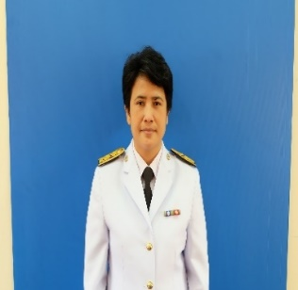
ระดับปริญญาตรี ระดับบัณฑิตศึกษา
วิทยาลัยนาฏศิลปจันทบุรี สถาบันบัณฑิตพัฒนศิลป์
แนบหลังแบบรายงานข้อมูลการพิจารณารายละเอียดของหลักสูตรตามกรอบมาตรฐานคุณวุฒิ (TQF)
1. อาจารย์ประจำหลักสูตร ศึกษาศาสตรบัณฑิต สาขาวิชานาฏศิลป์ศึกษา
2. ชื่อ-สกุล นางสาวฐรดา ประเสริฐ
3. ตำแหน่งทางวิชาการ อาจารย์
4. สังกัด วิทยาลัยนาฏศิลปจันทบุรี สถาบันบัณฑิตพัฒนศิลป์
5. ประวัติการศึกษา
ระดับการศึกษา | สถาบันการศึกษา | คุณวุฒิ  ระดับอุดมศึกษา | สาขาวิชา | พ.ศ.
ปริญญาโท | มหาวิทยาลัยราชภัฏสวนสุนันทา | ศิลปศาสตรมหาบัณฑิต | ศิลปะการแสดง | 2556
ปริญญาตรี | สถาบันเทคโนโลยีราชมงคล | ศึกษาศาสตรบัณฑิต | นาฏศิลป์ไทย | 2540
6. ผลงานทางวิชาการ
6.1 ผลงานวิชาการในลักษณะอื่น
ฐรดา ประเสริฐ, ภัณฑิรา กอบศิลป์, คทาวุธ กลิ่นพิพัฒน์, เจษฎากรณ์ เอี่ยมอุไร, มาลินี แทนบุญ. (2562). “ผลงานสร้างสรรค์ ชุด นาฏยาชาตรี”. นำเสนอในงานมหกรรมศิลปวัฒนธรรมสี่ภาค บัณฑิตพัฒนศิลป์ทำดีด้วยหัวใจ. วันที่ 26-27 มกราคม 2562 ณ สนามหน้าเมือง จังหวัดนครศรีธรรมราช. วิทยาลัยนาฏศิลปจันทบุรี จัดพิมพ์ 155 หน้า.
7. ประสบการณ์ทางวิชาการ
7.1 ประสบการณ์สอน 13 ปี
(1) รายวิชา ระบำเบ็ดเตล็ดและการแสดงพื้นบ้าน
(2) รายวิชาประวัติศาสตร์นาฏศิลป์ไทย
(3) รายวิชาหลักการวิเคราะห์ศิลปะการแสดง
(4) รายวิชาทักษะเพื่อการสอนนาฏศิลป์ระดับการศึกษาขั้นพื้นฐาน
(5) รายวิชาทักษะสร้างสรรค์เพื่อการสอน
7.2 ประสบการณ์การเป็นที่ปรึกษาวิทยานิพนธ์/กรรการสอบวิทยานิพนธ์ (ถ้ามี)
(1) ที่ปรึกษาศิลปนิพนธ์ สาขาวิชานาฏศิลป์ไทยศึกษา วิทยาลัยนาฏศิลปจันทบุรี
(2) กรรมการสอบศิลปนิพนธ์ สาขาวิชานาฏศิลป์ไทยศึกษา วิทยาลัยนาฏศิลปะจันทบุรี

แบบฟอร์มประวัติอาจารย์ประจำหลักสูตร | 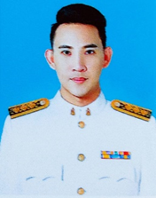
ระดับปริญญาตรี ระดับบัณฑิตศึกษา
วิทยาลัยนาฏศิลปจันทบุรี สถาบันบัณฑิตพัฒนศิลป์
แนบหลังแบบรายงานข้อมูลการพิจารณารายละเอียดของหลักสูตรตามกรอบมาตรฐานคุณวุฒิ (TQF)
1. อาจารย์ประจำหลักสูตร ศึกษาศาสตรบัณฑิต สาขาวิชานาฏศิลป์ศึกษา..
2. ชื่อ-สกุล นายเจษฎากรณ์ เอี่ยมอุไร
3. ตำแหน่งทางวิชาการ อาจารย์
4. สังกัด วิทยาลัยนาฏศิลปจันทบุรี สถาบันบัณฑิตพัฒนศิลป์
5. ประวัติการศึกษา

ระดับการศึกษา | สถาบันการศึกษา | คุณวุฒิ  ระดับอุดมศึกษา | สาขาวิชา | พ.ศ.
ปริญญาโท | สถาบันบัณฑิตพัฒนศิลป์ | ศิลปมหาบัณฑิต | นาฏศิลป์ไทย | 2560
ปริญญาตรี | วิทยาลัยนาฏศิลปจันทบุรี | ศึกษาศาสตรบัณฑิต | นาฏศิลป์ไทยศึกษา | 2554
6. ผลงานทางวิชาการ
6.1 ผลงานวิชาการในลักษณะอื่น
เจษฎากรณ์ เอี่ยมอุไร, ฐรดา ประเสริฐ, ภัณฑิรา กอบศิลป์, คทาวุธ กลิ่นพิพัฒน์, มาลินี แทนบุญ. (2562). “ผลงานสร้างสรรค์ ชุด นาฏยาชาตรี”. นำเสนอในงานมหกรรมศิลปวัฒนธรรมสี่ภาค บัณฑิตพัฒนศิลป์ทำดีด้วยหัวใจ. วันที่ 26-27 มกราคม 2562 ณ สนามหน้าเมือง จังหวัดนครศรีธรรมราช. วิทยาลัยนาฏศิลปจันทบุรี จัดพิมพ์ 155 หน้า.
7. ประสบการณ์ทางวิชาการ
7.1 ประสบการณ์สอน 3 ปี
(1) วิชาทักษะนาฏศิลป์ไทย 1
(2) วิชาทักษะประสบการณ์การแสดง(โขนพระ)
(3) วิชาการละครตะวันตก
(4) วิชาทักษะนาฏศิลป์ไทย2(โขนพระ)
(5) วิชาทักษะนาฏศิลป์ไทย 4
7.2 ประสบการณ์การเป็นที่ปรึกษาวิทยานิพนธ์/กรรมการสอบวิทยานิพนธ์ (ถ้ามี)
(1) ที่ปรึกษาศิลปนิพนธ์ สาขาวิชานาฏศิลป์ไทยศึกษา วิทยาลัยนาฏศิลปจันทบุรี
(2) กรรมการสอบศิลปนิพนธ์ สาขาวิชานาฏศิลป์ไทยศึกษา วิทยาลัยนาฏศิลปจันทบุรี

แบบฟอร์มประวัติอาจารย์ประจำหลักสูตร | 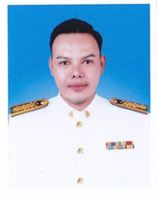
ระดับปริญญาตรี ระดับบัณฑิตศึกษา
วิทยาลัยนาฏศิลปจันทบุรี สถาบันบัณฑิตพัฒนศิลป์
แนบหลังแบบรายงานข้อมูลการพิจารณารายละเอียดของหลักสูตรตามกรอบมาตรฐานคุณวุฒิ (TQF)
1. อาจารย์ประจำหลักสูตร ศึกษาศาสตรบัณฑิต สาขาวิชานาฏศิลป์ศึกษา
2. ชื่อ-สกุล นายคทาวุธ กลิ่นพิพัฒน์
3. ตำแหน่งทางวิชาการ อาจารย์
4. สังกัด วิทยาลัยนาฏศิลปจันทบุรี สถาบันบัณฑิตพัฒนศิลป์
5. ประวัติการศึกษา

ระดับการศึกษา | สถาบันการศึกษา | คุณวุฒิ  ระดับอุดมศึกษา | สาขาวิชา | พ.ศ.
ปริญญาโท | สถาบันบัณฑิตพัฒนศิลป์ | ศิลปมหาบัณฑิต | นาฏศิลป์ไทย | 2561
ปริญญาตรี | สถาบันบัณฑิตพัฒนศิลป์ | ศึกษาศาสตรบัณฑิต | นาฏศิลป์ไทยศึกษา | 2554

6. ผลงานทางวิชาการ
6.1 ผลงานวิชาการในลักษณะอื่น
คทาวุธ กลิ่นพิพัฒน์, ฐรดา ประเสริฐ, ภัณฑิรา กอบศิลป์, เจษฎากรณ์ เอี่ยมอุไร, มาลินี แทนบุญ. (2562). “ผลงานสร้างสรรค์ ชุด นาฏยาชาตรี”. นำเสนอในงานมหกรรมศิลปวัฒนธรรมสี่ภาค บัณฑิตพัฒนศิลป์ทำดีด้วยหัวใจ. วันที่ 26-27 มกราคม 2562 ณ สนามหน้าเมือง จังหวัดนครศรีธรรมราช. วิทยาลัยนาฏศิลปจันทบุรี จัดพิมพ์ 155 หน้า.
7. ประสบการณ์ทางวิชาการ
7.1 ประสบการณ์สอน 3 ปี
(1) วิชาทักษะนาฏศิลป์ไทย 1
(2) วิชาทักษะประสบการณ์การแสดง(โขนยักษ์)
(3) วิชาศิลปะการแต่งหน้าและทำผม
7.2 ประสบการณ์การเป็นที่ปรึกษาวิทยานิพนธ์/กรรมการสอบวิทยานิพนธ์ (ถ้ามี) -

แบบฟอร์มประวัติอาจารย์ประจำหลักสูตร | 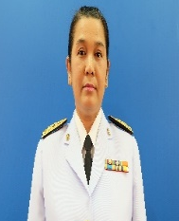
ระดับปริญญาตรี ระดับบัณฑิตศึกษา
วิทยาลัยนาฏศิลปจันทบุรี สถาบันบัณฑิตพัฒนศิลป์
แนบหลังแบบรายงานข้อมูลการพิจารณารายละเอียดของหลักสูตรตามกรอบมาตรฐานคุณวุฒิ (TQF)
1. อาจารย์ประจำหลักสูตร ศึกษาศาสตรบัณฑิต สาขาวิชานาฏศิลป์ศึกษา
2. ชื่อ-สกุล นางสาวภัณฑิรา กอบศิลป์
3. ตำแหน่งทางวิชาการ อาจารย์
4. สังกัด วิทยาลัยนาฏศิลปจันทบุรี สถาบันบัณฑิตพัฒนศิลป์
5. ประวัติการศึกษา
ระดับการศึกษา | สถาบันการศึกษา | คุณวุฒิ  การศึกษา | สาขาวิชา | พ.ศ.
ปริญญาโท | ม.ราชภัฎสวนสุนันทา | ศิลปศาสตรมหาบัณฑิต | ศิลปะการแสดง | 2558
ปริญญาตรี | สถาบันเทคโนโลยีราชมงคล | ศึกษาศาสตรบัณฑิต | นาฏศิลป์ไทย | 2531

6. ผลงานทางวิชาการ
6.1 ผลงานวิชาการในลักษณะอื่น
ชัช สุวรรณเบญจางค์ และภัณฑิรา กอบศิลป์. (2561) “การสร้างสรรค์ชุด การแสดงชักเย่อเกวียนพระบาท”. วารสารศิลป์ปริทัศน์ มหาวิทยาลัยราชภัฏสวนสุนันทา. 6(2), น.105 - 120.
6.2 ผลงานบริการรับใช้สังคม
(1) ฝึกซ้อมการแสดงแสงสีเสียงงานประจำปีประจำจังหวัดตราด
(2) ฝึกซ้อมการแสดงกลองยาวให้กับเทศบาลตำบลเนินวง อ.เมือง จ.จันทบุรี
7. ประสบการณ์ทางวิชาการ
7.1 ประสบการณ์สอน 13 ปี
(1) ทักษะนาฏศิลป์ 1 (ละครพระ-นาง)
(2) ทักษะนาฏศิลป์ 2 (ละครพระ-นาง)
(3) เครื่องแต่งกายและอุปกรณ์การแสดง
(4) จารีตนาฏศิลป์ไทย
(5) การวิจัยนาฏศิลป์ด้านการศึกษา
(6) ศิลปนิพนธ์
7.2 ประสบการณ์การเป็นที่ปรึกษาวิทยานิพนธ์/กรรมการสอบวิทยานิพนธ์ (ถ้ามี)
(1) ที่ปรึกษาศิลปนิพนธ์ สาขาวิชานาฏศิลป์ไทยศึกษา วิทยาลัยนาฏศิลปจันทบุรี
(2) กรรมการสอบศิลปนิพนธ์ สาขาวิชานาฏศิลป์ไทยศึกษา วิทยาลัยนาฏศิลปจันทบุรี

แบบฟอร์มประวัติอาจารย์ประจำหลักสูตร | 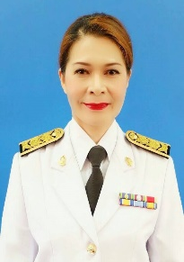
ระดับปริญญาตรี ระดับบัณฑิตศึกษา
วิทยาลัยนาฏศิลปจันทบุรี สถาบันบัณฑิตพัฒนศิลป์
แนบหลังแบบรายงานข้อมูลการพิจารณารายละเอียดของหลักสูตรตามกรอบมาตรฐานคุณวุฒิ (TQF)

1. อาจารย์ประจำหลักสูตร ศึกษาศาสตรบัณฑิต สาขาวิชานาฏศิลป์ศึกษา

2. ชื่อ-สกุล นางมาลินี​ แทนบุญ
3. ตำแหน่งทางวิชาการ อาจารย์

4. สังกัด วิทยาลัยนาฏศิลปจันทบุรี สถาบันบัณฑิตพัฒนศิลป์

5. ประวัติการศึกษา

ระดับการศึกษา | สถาบันการศึกษา | คุณวุฒิ  ระดับอุดมศึกษา | สาขาวิชา | พ.ศ.
ปริญญาโท | จุฬาลงกรณ์มหาวิทยาลัย | ศิลปศาสตรมหาบัณฑิต | การจัดการทางวัฒนธรรม | 2552
ปริญญาตรี | สถาบันเทคโนโลยีราชมงคล | ศึกษาศาสตรบัณฑิต | นาฏศิลป์ไทย | 2534

6. ผลงานทางวิชาการ

6.1 งานวิจัย​
สาทิด แทนบุญ และ มาลินี แทนบุญ. (2560). “คำสอนในพระอภัยมณีกับวิถีของสังคมไทย”. วารสารสังคมศาสตร์ มหาวิทยาลัยเทคโนโลยีราชมงคลภาคตะวันออก. 6(2), น.132 - 140.
6.2 บทความวิชาการ​
สาทิด แทนบุญและมาลินี แทนบุญ. (2561). ลักษณะเด่นของวรรณกรรมคำสอนประเภทโคลงสุภาษิตสมัยอยุธยา. วารสารมนุษยศาสตร์ มหาวิทยาลัยรามคำแหง. 37(2), น.135 - 148.

7. ประสบการณ์ทางวิชาการ

7.1 ประสบการณ์สอน​ 13 ปี
(1) รายวิชา ระบำเบ็ดเตล็ดและการแสดงพื้นบ้าน
(2) รายวิชาวรรณคดีการละคร
(3) รายวิชากายวิภาคสำหรับนาฏศิลป์
(4) รายวิชาทักษะเพื่อการสอนนาฏศิลป์ระดับการศึกษาขั้นพื้นฐาน
(5) รายวิชาทักษะสร้างสรรค์เพื่อการสอน
(6) ฝึกการใช้เสียงเพื่อการแสดง
(7) ทักษะนาฏศิลป์ 1 (ละครพระ-นาง)
(8) ทักษะนาฏศิลป์ 2 (ละครพระ-นาง)

7.2 ประสบการณ์การเป็นที่ปรึกษาวิทยานิพนธ์/กรรการสอบวิทยานิพนธ์ (ถ้ามี)

(1) ที่ปรึกษาศิลปนิพนธ์ สาขาวิชานาฏศิลป์ไทยศึกษา วิทยาลัยนาฏศิลปจันทบุรี

(2) กรรมการสอบศิลปนิพนธ์ สาขาวิชานาฏศิลป์ไทยศึกษา วิทยาลัยนาฏศิลปจันทบุรี
แบบฟอร์มประวัติอาจารย์ประจำหลักสูตร | 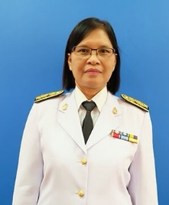
ระดับปริญญาตรี ระดับบัณฑิตศึกษา
วิทยาลัยนาฏศิลปจันทบุรี สถาบันบัณฑิตพัฒนศิลป์
แนบหลังแบบรายงานข้อมูลการพิจารณารายละเอียดของหลักสูตรตามกรอบมาตรฐานคุณวุฒิ (TQF)

1. อาจารย์ประจำหลักสูตร ศึกษาศาสตรบัณฑิต สาขาวิชานาฏศิลป์ศึกษา

2. ชื่อ-สกุล นางนารถฤดี สุทัตโต
3. ตำแหน่งทางวิชาการ อาจารย์

4. สังกัด วิทยาลัยนาฏศิลปจันทบุรี สถาบันบัณฑิตพัฒนศิลป์

5. ประวัติการศึกษา

ระดับการศึกษา | สถาบันการศึกษา | คุณวุฒิ  ระดับอุดมศึกษา | สาขาวิชา | พ.ศ.
ปริญญาโท | มหาวิทยาลัยบูรพา | การศึกษามหาบัณฑิต | หลักสูตรและการสอน | 2550
ปริญญาตรี | มหาวิทยาลัยศิลปากร | ศิลปศาสตบัณฑิต | ภาษาอังกฤษ | 2526

-

6. ผลงานทางวิชาการ

6.1 ผลงานวิชาการในลักษณะอื่น​​
นารถฤดี สุทัตโต. (2558). “ผลงานสร้างสรรค์ ชุด เริงนทีบูรพา”. นำเสนอในงานมหกรรมศิลปวัฒนธรรม เฉลิมพระเกียรติสมเด็จพระเทพรัตนราชสุดาฯ สยามบรมราชกุมารี. วันที่ 7-11 กรกฎาคม 2558 ณ วิทยาลัยนาฏศิลปกาฬสินธุ์. วิทยาลัยนาฏศิลปจันทบุรี จัดพิมพ์ 130 หน้า.

7. ประสบการณ์ทางวิชาการ

7.1 ประสบการณ์สอน​ 13 ปี

(1) ภาษาอังกฤษเพื่อการสื่อสาร

(2) การอ่านภาษาอังกฤษเพื่อความเข้าใจ

(3) การวิจัยเพื่อพัฒนาผู้เรียน

(4) ความเป็นครูมืออาชีพ

7.2 ประสบการณ์การเป็นที่ปรึกษาวิทยานิพนธ์/กรรการสอบวิทยานิพนธ์ (ถ้ามี)

(1) ที่ปรึกษาศิลปนิพนธ์ สาขาวิชานาฏศิลป์ไทยศึกษา วิทยาลัยนาฏศิลปจันทบุรี

(2) กรรมการสอบศิลปนิพนธ์ สาขาวิชานาฏศิลป์ไทยศึกษา วิทยาลัยนาฏศิลปะจันทบุรี

แบบฟอร์มประวัติอาจารย์ประจำหลักสูตร | 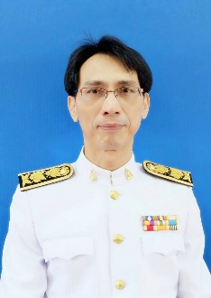
ระดับปริญญาตรี ระดับบัณฑิตศึกษา
วิทยาลัยนาฏศิลปจันทบุรี สถาบันบัณฑิตพัฒนศิลป์
แนบหลังแบบรายงานข้อมูลการพิจารณารายละเอียดของหลักสูตรตามกรอบมาตรฐานคุณวุฒิ (TQF)

1. อาจารย์ประจำหลักสูตร ศึกษาศาสตรบัณฑิต สาขาวิชานาฏศิลป์ศึกษา

2. ชื่อ-สกุล นายสาทิด​ แทนบุญ
3. ตำแหน่งทางวิชาการ อาจารย์

4. สังกัด วิทยาลัยนาฏศิลปจันทบุรี สถาบันบัณฑิตพัฒนศิลป์

5. ประวัติการศึกษา

ระดับการศึกษา | สถาบันการศึกษา | คุณวุฒิ  ระดับอุดมศึกษา | สาขาวิชา | พ.ศ.
ปริญญาเอก | มหาวิทยาลัยบูรพา | ปรัชญาดุษฎีบัณฑิต | ไทยศึกษา | 2558
ปริญญาโท | มหาวิทยาลัยมหาสารคาม | การศึกษามหาบัณฑิต | ภาษาไทย | 2543
ปริญญาตรี | มหาวิทยาลัยศรีนครินทรวิโรฒบางแสน | ศิลปศาสตรบัณฑิต | ภาษาและวรรณคดีไทย | 2530

6. ผลงานทางวิชาการ

6.1 งานวิจัย​
สาทิด แทนบุญ และ มาลินี แทนบุญ. (2560). “คำสอนในพระอภัยมณีกับวิถีของสังคมไทย”. วารสารสังคมศาสตร์ มหาวิทยาลัยเทคโนโลยีราชมงคลภาคตะวันออก. 6(2), น.132 - 140.
6.2 บทความวิชาการ​

สาทิด แทนบุญ และมาลินี แทนบุญ. (2561). “ลักษณะเด่นของวรรณกรรมคำสอนประเภทโคลงสุภาษิตสมัยอยุธยา”. วารสารมนุษยศาสตร์ มหาวิทยาลัยรามคำแหง. 37(2), น.135 - 148.

7. ประสบการณ์ทางวิชาการ

7.1 ประสบการณ์สอน​ 13 ปี

(1) วรรณคดีการละคร

(2) ภาษาไทยเพื่อการสื่อสาร

(3) วรรณคดีไทยศึกษา

7.2 ประสบการณ์การเป็นที่ปรึกษาวิทยานิพนธ์/กรรการสอบวิทยานิพนธ์ (ถ้ามี)

(1) ที่ปรึกษาศิลปนิพนธ์ สาขาวิชานาฏศิลป์ไทยศึกษา วิทยาลัยนาฏศิลปจันทบุรี
(2) กรรมการสอบศิลปนิพนธ์ สาขาวิชานาฏศิลป์ไทยศึกษา วิทยาลัยนาฏศิลปจันทบุรี
แบบฟอร์มประวัติอาจารย์ประจำหลักสูตร | 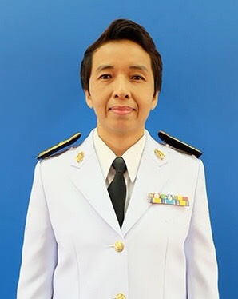
ระดับปริญญาตรี ระดับบัณฑิตศึกษา
วิทยาลัยนาฏศิลปจันทบุรี สถาบันบัณฑิตพัฒนศิลป์
แนบหลังแบบรายงานข้อมูลการพิจารณารายละเอียดของหลักสูตรตามกรอบมาตรฐานคุณวุฒิ (TQF)
1. อาจารย์ประจำหลักสูตร ศึกษาศาสตรบัณฑิต สาขาวิชานาฏศิลป์ศึกษา
2. ชื่อ-สกุล นางสาวธนพัต ธรรมเจริญพงศ์
3. ตำแหน่งทางวิชาการ อาจารย์
4. สังกัด วิทยาลัยนาฏศิลปจันทบุรี สถาบันบัณฑิตพัฒนศิลป์
5. ประวัติการศึกษา
ระดับการศึกษา | สถาบันการศึกษา | คุณวุฒิ  ระดับอุดมศึกษา | สาขาวิชา | พ.ศ.
ปริญญาโท | มหาวิทยาลัยสุโขทัยธรรมาธิราช | ศึกษาศาสตรมหาบัณฑิต | เทคโนโลยีและสื่อสารการศึกษา | 2551
ปริญญาตรี | มหาวิทยาลัยราชภัฎฉะเชิงเทรา | ศิลปศาสตรบัณฑิต | ศิลปกรรม | 2540

6. ผลงานทางวิชาการ

6.1 งานวิจัย​

6.2 ผลงานวิชาการในลักษณะอื่น
ธนพัต ธรรมเจริญพงศ์. (2561). “ผลงานสร้างสรรค์ ชุด วิจิตรจินดา”. นำเสนอในงานมหกรรมศิลปวัฒนธรรมสี่ภาค เฉลิมทศราชามหาวชิราลงกรณ์. วันที่ 23-24 มกราคม 2561 ณ โรงละครแห่งชาติ กรุงเทพมหานคร. วิทยาลัยนาฏศิลปจันทบุรี จัดพิมพ์173 หน้า.

7. ประสบการณ์ทางวิชาการ

7.1 ประสบการณ์สอน​ 13 ปี

(1) นวัตกรรมและเทคโนโลยี

7.2 ประสบการณ์การเป็นที่ปรึกษาวิทยานิพนธ์/กรรการสอบวิทยานิพนธ์ (ถ้ามี)

(1) ที่ปรึกษาศิลปนิพนธ์ สาขาวิชานาฏศิลป์ไทยศึกษา วิทยาลัยนาฏศิลปจันทบุรี

(2) กรรมการสอบศิลปนิพนธ์ สาขาวิชานาฏศิลป์ไทยศึกษา วิทยาลัยนาฏศิลปจันทบุรี

ภาคผนวก ข
- คำสั่งที่ 162/2562 เรื่องแต่งตั้งคณะกรรมการพัฒนาหลักสูตรศึกษาศาสตรบัณฑิต (หลักสูตรสี่ปี) (หลักสูตรปรับปรุงพ.ศ.2562)
- คำสั่งที่ 4/2562 เรื่องแต่งตั้งคณะกรรมการดำเนินการยกร่างหลักสูตรศึกษาศาสตรบัณฑิต
- ปี)
- คำสั่งสถาบันบัณฑิตพัฒนศิลป์ ที่163/2562 เรื่องแต่งตั้งคณะกรรมการวิพากษ์หลักสูตร
ศึกษาศาสตรบัณฑิต (หลักสูตรสี่ปี) (หลักสูตรปรับปรุงพ.ศ.2562) ในกลุ่มวิชาชีพครูและ
กลุ่มศึกษาทั่วไป
- คำสั่งสถาบันบัณฑิตพัฒนศิลป์ ที่270/2562 เรื่องแต่งตั้งคณะกรรมการวิพากษ์หลักสูตร
ศึกษาศาสตรบัณฑิต (หลักสูตรสี่ปี) สาขาวิชานาฏศิลป์ศึกษาและสาขาวิชาดนตรีศึกษา
(หลักสูตรปรับปรุงพ.ศ.2562) ในกลุ่มเอกนาฏศิลป์และดนตรี

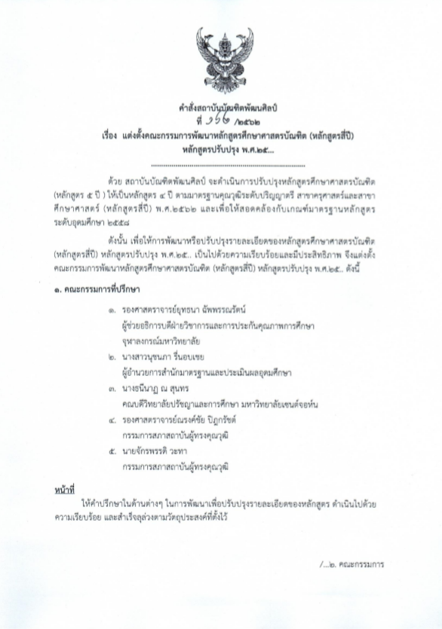
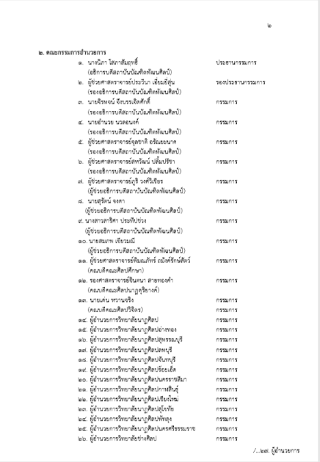
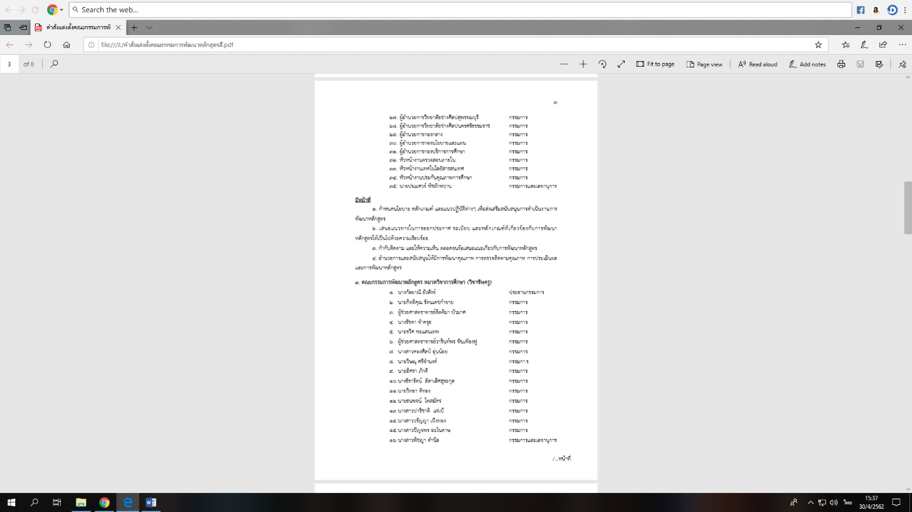

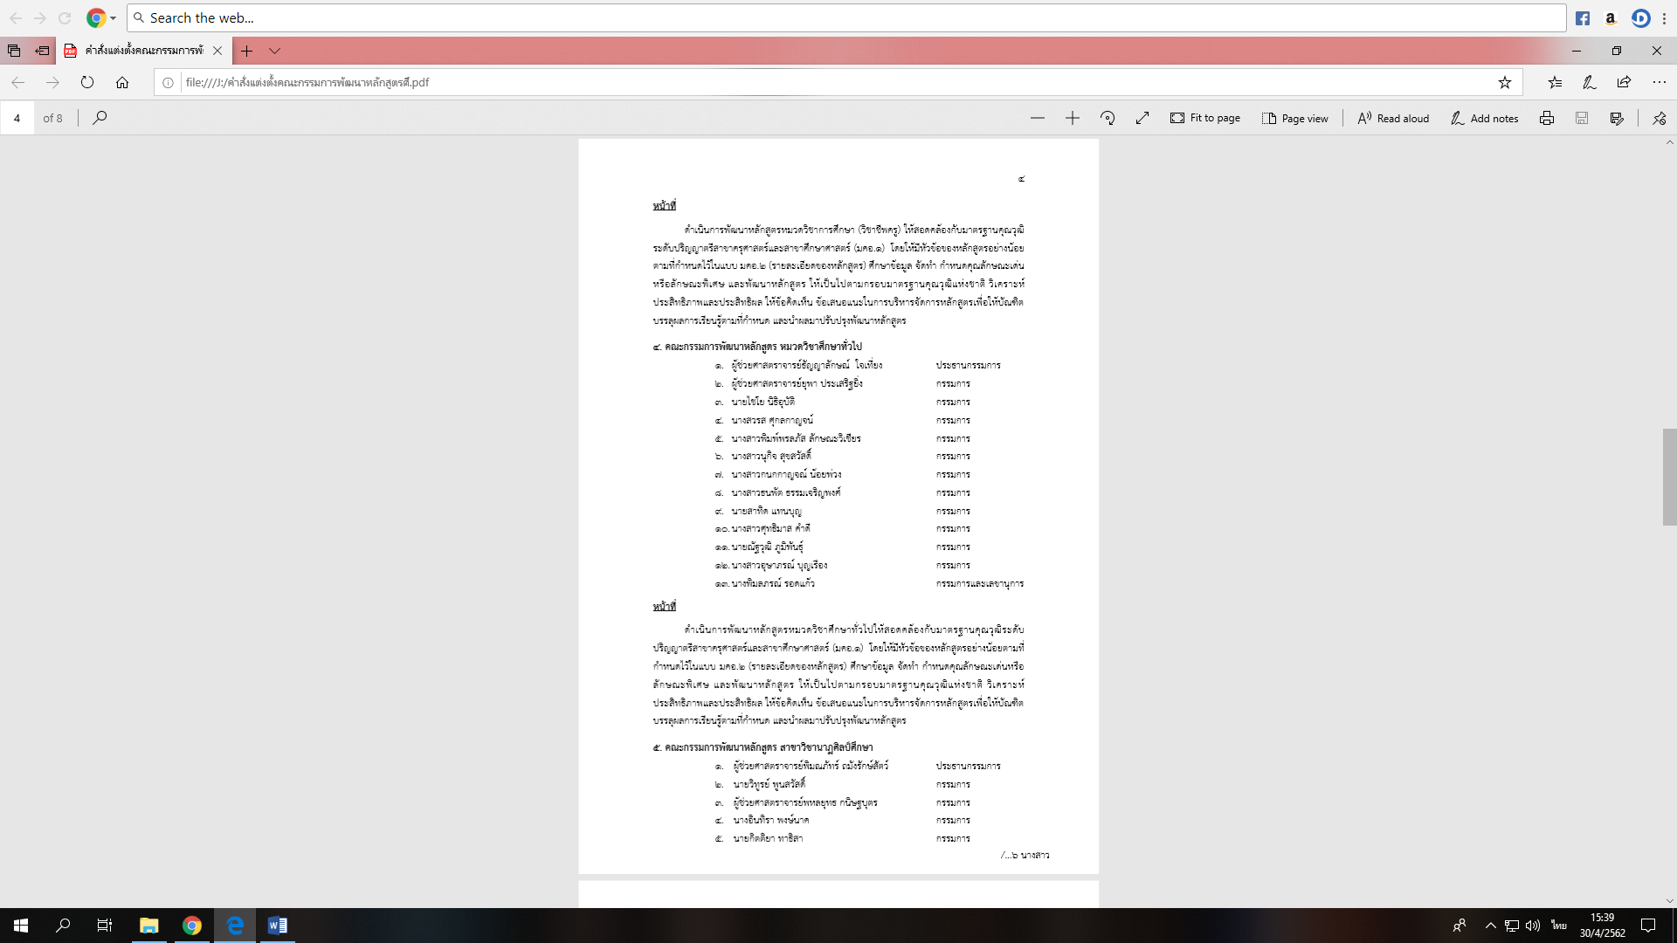
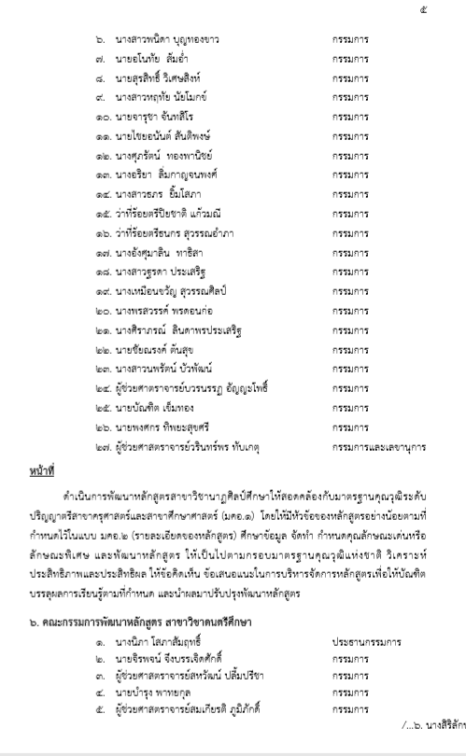
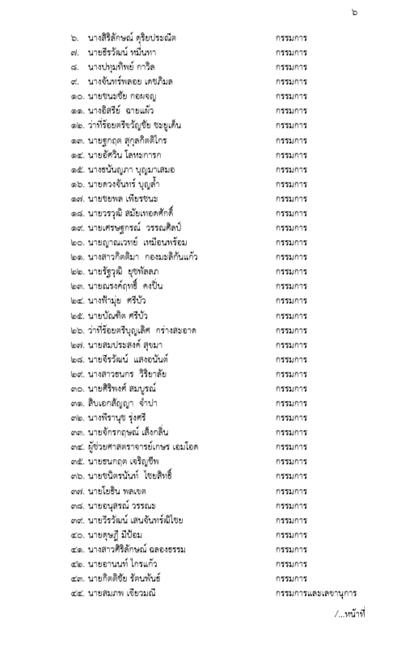
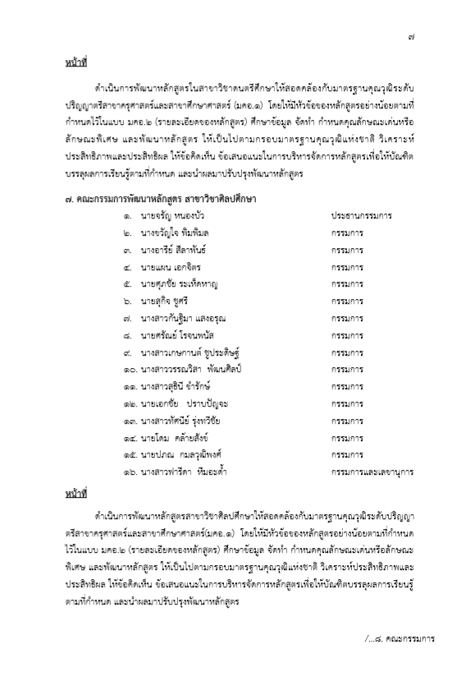

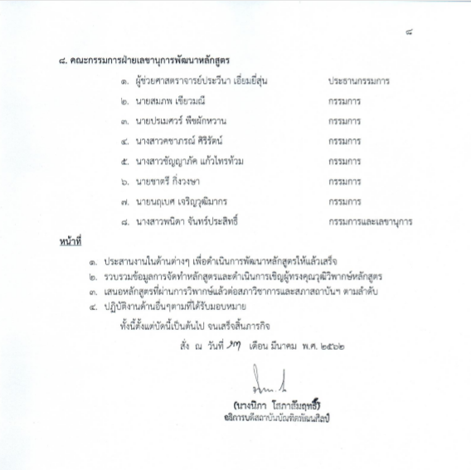

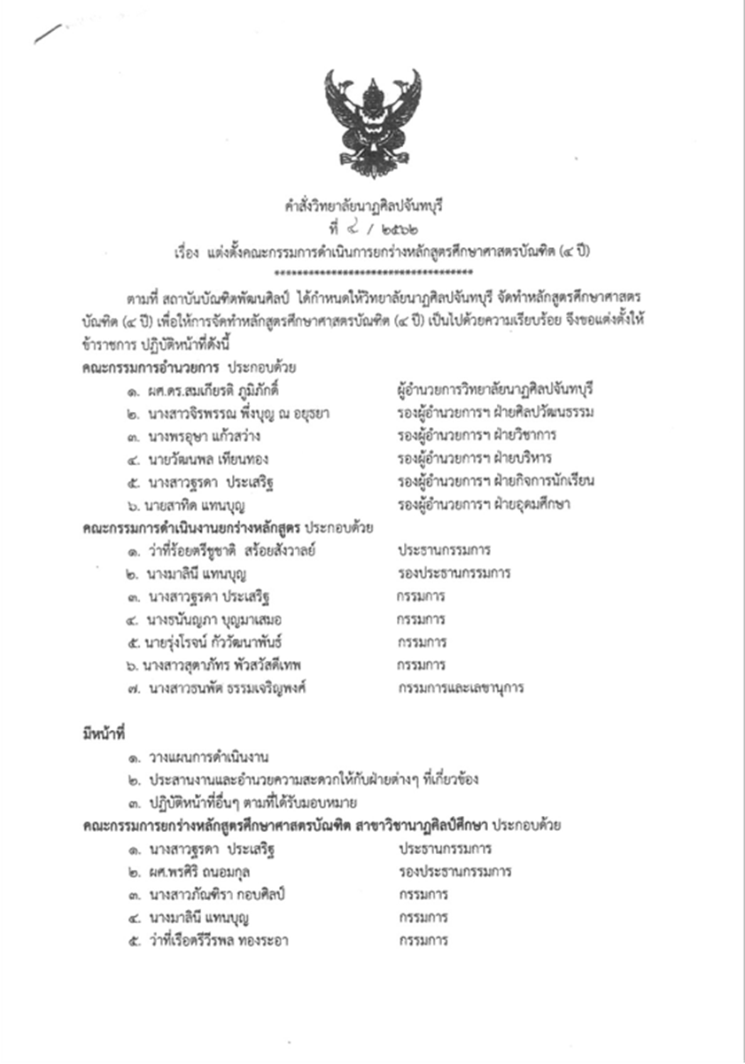

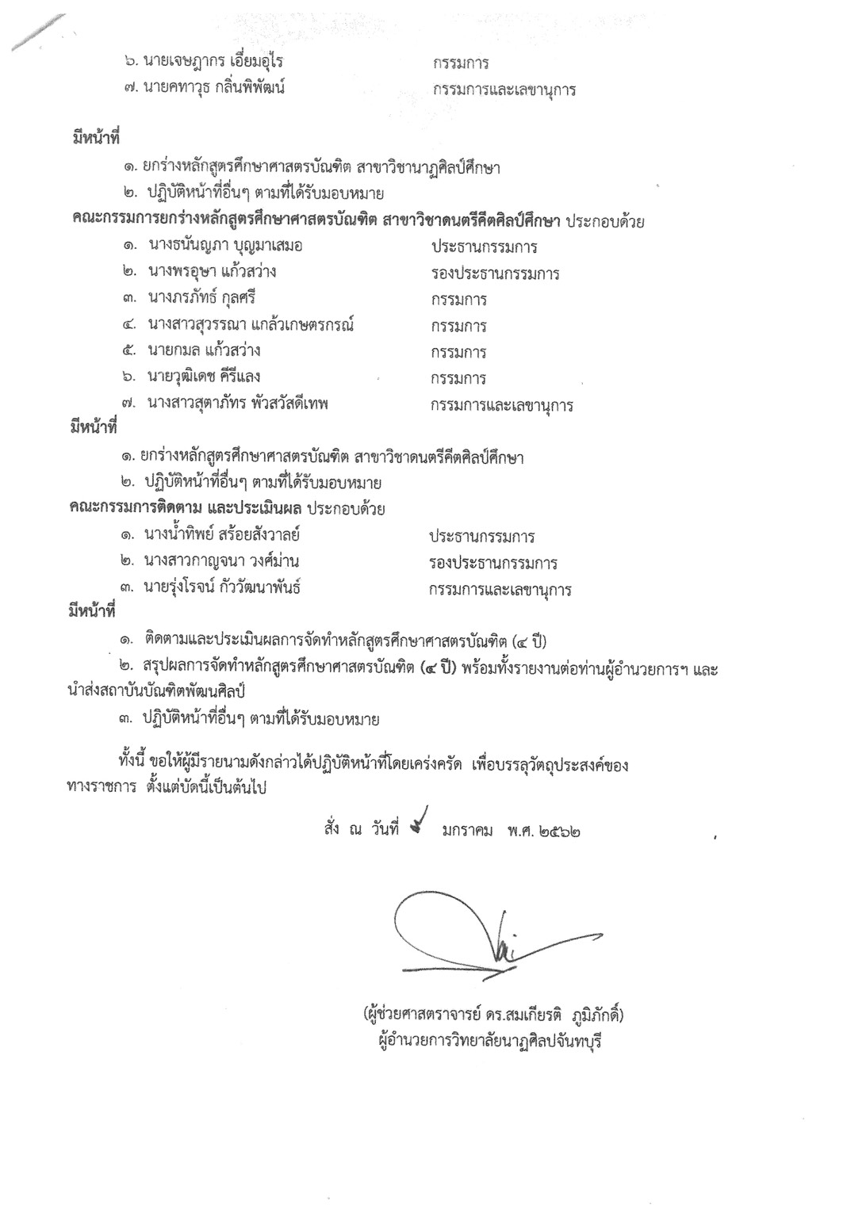
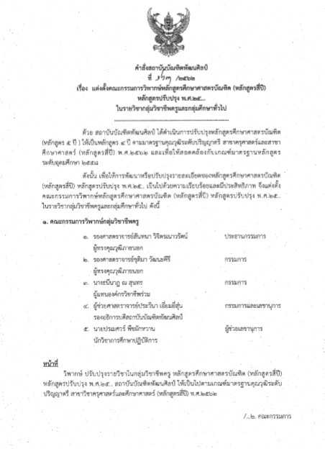

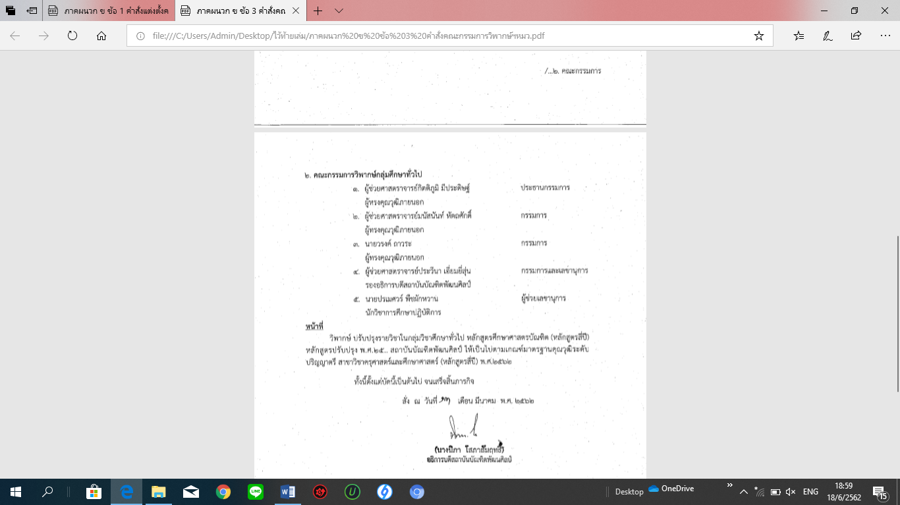

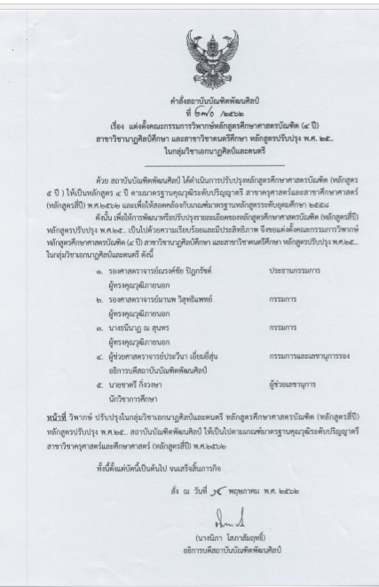

ภาคผนวก ค
ตารางการปรับปรุงหลักสูตรศึกษาศาสตรบัณฑิต
สาขาวิชานาฏศิลป์ศึกษา (4 ปี)
(หลักสูตรปรับปรุง พ.ศ. 2562)

ตารางแสดงการปรับปรุงหลักสูตรศึกษาศาสตรบัณฑิต สาขาวิชานาฏศิลป์ศึกษา(4ปี) (หลักสูตรปรับปรุง 2562)
รายการปรับปรุง | หลักสูตรศึกษาศาสตรบัณฑิต สาขาวิชานาฏศิลปไทยศึกษา (5 ปี)  (หลักสูตรปรับปรุง พ.ศ. 2558) | หลักสูตรศึกษาศาสตรบัณฑิต สาขาวิชานาฏศิลป์ศึกษา (4 ปี)  (หลักสูตรปรับปรุง พ.ศ. 2562)
1. ชื่อหลักสูตร | หลักสูตรศึกษาศาสตรบัณฑิต สาขาวิชานาฏศิลป์ไทยศึกษา (5 ปี)  หลักสูตรปรับปรุง พ.ศ.2558 | หลักสูตรศึกษาศาสตรบัณฑิต สาขาวิชานาฏศิลป์ศึกษา (4 ปี)  หลักสูตรปรับปรุง พ.ศ.2562
2. มาตรฐานหลักสูตร | ประกาศกระทรวงศึกษาธิการ เรื่อง มาตรฐานหลักสูตรระดับปริญญาตรี พ.ศ. 2548  ประกาศกระทรวงศึกษาธิการ เรื่อง กรอบมาตรฐานคุณวุฒิระดับอุดมศึกษาแห่งชาติ พ.ศ. 2552 | ประกาศกระทรวงศึกษาธิการ เรื่อง เกณฑ์มาตรฐานหลักสูตรระดับปริญญาตรี พ.ศ. 2558  ประกาศกระทรวงศึกษาธิการ เรื่อง มาตรฐานคุณวุฒิระดับปริญญาตรี สาขาครุศาสตร์และสาขาวิชาศึกษาศาสตร์(หลักสูตรสี่ปี) พ.ศ. 2562
3.วัตถุประสงค์หลักสูตร | เพื่อผลิตบัณฑิตที่มีสมรรถนะและคุณลักษณะที่พึงประสงค์ดังต่อไปนี้  1) สามารถถ่ายทอดความรู้และเผยแพร่งานนาฏศิลป์ไทย  2) แสวงหาความรู้อย่างต่อเนื่อง โดยใช้กระบวนการวิจัยเพื่อพัฒนา การเรียนการสอนและบูรณาการความรู้ในศาสตร์ที่เกี่ยวข้อง  3) เป็นผู้นำในศาสตร์ด้านนาฏศิลป์ สามารถคิดวิเคราะห์ สังเคราะห์องค์ความรู้ และสร้างสรรค์งานด้านนาฏศิลป์  4) พัฒนาตนเองให้ทันต่อการเปลี่ยนแปลงของสังคม และมีความพร้อมในการร่วมมือทางวิชาการกับประชาคมอาเซียน  5) สามารถสื่อสาร และใช้เทคโนโลยีได้อย่างมีประสิทธิภาพ  6) มีความเสียสละ รับผิดชอบ ซื่อสัตย์ และปฏิบัติตนตามจรรยาบรรณแห่งวิชาชีพครู | เพื่อผลิตบัณฑิตที่มีสมรรถนะและคุณลักษณะที่พึงประสงค์ดังต่อไปนี้  1) มีความรู้ ทักษะ และเชี่ยวชาญด้านนาฏศิลป์ สามารถคิดวิเคราะห์ และสร้างสรรค์ งานศิลป์  2) เป็นครูนาฏศิลป์ ที่สามารถถ่ายทอดและประยุกต์ความรู้ มีความเป็นเลิศในศาสตร์ด้านนาฏศิลป์  3) สร้างสรรค์นวัตกรรม และหรืองานวิจัยเพื่อพัฒนาการเรียนการสอน และบูรณาการความรู้ในศาสตร์ที่เกี่ยวข้อง  4) พัฒนาตนเองให้เท่าทันกับการเปลี่ยนแปลงของสังคมและมีความพร้อมในการร่วมมือทางวิชาการกับองค์กรทั้งภายในประเทศและต่างประเทศ  5) มีความสามารถในการสื่อสาร การคิดแก้ปัญหา และใช้เทคโนโลยีได้อย่างมีประสิทธิภาพ  6) มีจิตสำนึกในความเป็นพลเมืองไทยและพลเมืองโลก ยึดมั่นในคุณธรรม จริยธรรม และจรรยาบรรณวิชาชีพครู
4.โครงสร้างหลักสูตร | จำนวนหน่วยกิตรวมตลอดหลักสูตร ไม่น้อยกว่า 164 หน่วยกิต  1. หมวดวิชาศึกษาทั่วไป 32 หน่วยกิต  1.1 กลุ่มวิชาบังคับ 24 หน่วยกิต  1.1.1. กลุ่มวิชามนุษยศาสตร์และสังคมศาสตร์ 12 หน่วยกิต  1.1.2. กลุ่มวิชาวิทยาศาสตร์ คณิตศาสตร์  และเทคโนโลยี 6 หน่วยกิต 1.1.3 กลุ่มวิชาภาษา 6 หน่วยกิต  1.2 กลุ่มวิชาเลือก ไม่น้อยกว่า 8 หน่วยกิต  2. หมวดวิชาเฉพาะด้าน 126 หน่วยกิต  2.1 กลุ่มวิชาชีพครู 48 หน่วยกิต  2.1.1 กลุ่มวิชาชีพครูบังคับ 42 หน่วยกิต  2.1.2 กลุ่มวิชาชีพครูเลือก ไม่น้อยกว่า 6 หน่วยกิต  2.2 กลุ่มวิชาเอก 78 หน่วยกิต  2.2.1 กลุ่มวิชาเอกเดี่ยว 68 หน่วยกิต  2.2.2 กลุ่มวิชาการสอนวิชาเอก 6 หน่วยกิต  2.2.3 กลุ่มวิชาเอกเลือก ไม่น้อยกว่า 4 หน่วยกิต  3. หมวดวิชาเลือกเสรี ไม่น้อยกว่า 6 หน่วยกิต | จำนวนหน่วยกิตรวมตลอดหลักสูตร ไม่น้อยกว่า 139 หน่วยกิต  1. หมวดวิชาศึกษาทั่วไป 31 หน่วยกิต  1.1 กลุ่มวิชาบังคับ 29 หน่วยกิต  1.2 กลุ่มวิชาเลือก ไม่น้อยกว่า 2 หน่วยกิต  2. หมวดวิชาเฉพาะด้าน 102 หน่วยกิต  2.1 กลุ่มวิชาชีพครู 38 หน่วยกิต  2.1.1 วิชาชีพครู 26 หน่วยกิต  2.1.2 การปฏิบัติการสอนในสถานศึกษา 12 หน่วยกิต 2.2 กลุ่มวิชาเอก ไม่น้อยกว่า 64 หน่วยกิต  2.2.1 วิชาเอกบังคับ ไม่น้อยกว่า 40 หน่วยกิต  2.2.2 วิชาเอกเลือก ไม่น้อยกว่า 24 หน่วยกิต  3. หมวดวิชาเลือกเสรี ไม่น้อยกว่า 6 หน่วยกิต
5. มาตรฐานผลการเรียนรู้ตามกรอบ TQF | หมวดวิชาศึกษาทั่วไป  1. ด้านคุณธรรม จริยธรรม  1) รับผิดชอบ มีวินัย สามัคคี  2) ซื่อสัตย์ สุจริต  3) เคารพสิทธิ เคารพในคุณค่าและศักดิ์ศรีของความเป็นมนุษย์  4) เป็นแบบอย่างที่ดีของสังคม มีจิตสาธารณะ  2. ด้านความรู้  การบูรณาการความรู้ด้านสิ่งแวดล้อม สังคม เศรษฐกิจ และประเด็นปัญหาระดับโลกด้วยวิธีการเชิงระบบในหัวข้อต่อไปนี้  1) มีความรู้อย่างกว้างขวางในหลักการและทฤษฎีองค์ความรู้ที่เกี่ยวข้อง  2) สามารถวิเคราะห์อย่างเป็นระบบ  3) สามารถนำความรู้ หลักการ ทฤษฎีไปประยุกต์ใช้ได้อย่างเหมาะสม  4) สามารถบูรณาการความรู้และศาสตร์ต่างๆได้อย่างเหมาะสม  3. ด้านทักษะทางปัญญา  1) มีความคิดวิเคราะห์ สังเคราะห์ แก้ปัญหาอย่างมีวิจารณญาณ  2) มีความคิดริเริ่มสร้างสรรค์  3) บูรณาการและประยุกต์ใช้ความรู้เพื่อการพัฒนาตนเองเชื่อมโยงสู่สังคม  4. ด้านทักษะความสัมพันธ์ระหว่างบุคคลและความรับผิดชอบ  1) มีมนุษยสัมพันธ์ มุมมองเชิงบวก  2) ทำงานเป็นทีม เป็นผู้นำและผู้ตามที่ดี  3) สามารถบริหารจัดการแก้ปัญหา  5. ด้านทักษะวิเคราะห์เชิงตัวเลข การสื่อสาร และการใช้เทคโนโลยีสารสนเทศ  1) ประยุกต์ใช้เทคโนโลยีสารสนเทศและการสื่อสารอย่างเหมาะสมและมีประสิทธิภาพ  2) ใช้ภาษาไทยและภาษาต่างประเทศในการสื่อสาร  3) วิเคราะห์ข้อมูลข่าวสารเชิงตัวเลขและภาษาจากเอกสารและแหล่งความรู้อื่น  หมวดวิชาเฉพาะด้านกลุ่มวิชาชีพครูและกลุ่มวิชาเอก  1. ด้านคุณธรรม จริยธรรม  1) แสดงออกซึ่งพฤติกรรมด้านคุณธรรมจริยธรรมและจรรยาบรรณวิชาชีพครู  2) มีความซื่อสัตย์สุจริต กล้าหาญทางจริยธรรม และเป็นแบบอย่าง  ที่ดีของผู้เรียนในศาสตร์สาขาวิชานาฏศิลป์ไทยศึกษา  3) มีจิตสาธารณะ และเสียสละของผู้เรียนในศาสตร์สาขาวิชานาฏศิลป์ไทยศึกษาเพื่อประโยชน์ส่วนรวม  2. ด้านความรู้  1) มีความรอบรู้ในด้านความรู้ทั่วไป วิชาชีพครูในศาสตร์สาขาวิชานาฏศิลป์ไทยศึกษา ทั้งทฤษฎีและปฏิบัติอย่างกว้างขวาง ลึกซึ้ง และเป็นระบบ  2) มีความสามารถในการคิดวิเคราะห์ และประเมินค่าองค์ความรู้มาประยุกต์ใช้ ในการปฏิบัติงานวิชาชีพครูของผู้เรียนในศาสตร์สาขาวิชานาฏศิลป์ไทยศึกษาอย่างมีประสิทธิภาพ  3) สามารถนำความรู้ หลักการ และทฤษฎี มาบูรณาการข้ามศาสตร์ได้อย่างเหมาะสม  4) มีความเข้าใจความก้าวหน้าของความรู้เฉพาะด้านในศาสตร์สาขาวิชานาฏศิลป์ไทย ศึกษาที่จะสอนอย่างลึกซึ้ง ตระหนักถึงควาสำคัญของงานวิจัยและการวิจัยในการต่อยอดความรู้  3. ด้านทักษะทางปัญญา  1) มีทักษะการคิดค้นหาข้อเท็จจริง และประเมินผลข้อมูลเพื่อใช้ในการปฏิบัติ พัฒนางาน และพัฒนาองค์ความรู้ด้วยตนเอง  2) มีทักษะในการคิดแก้ปัญหา การบริหารจัดการได้อย่างสร้างสรรค์ในศาสตร์สาขาวิชานาฏศิลป์ไทยศึกษา โดยคำนึงถึงความรู้ทั้งภาคทฤษฎี ภาคปฏิบัติ ประสบการณ์ และผลกระทบจากการตัดสินใจ  3) เป็นผู้นำทางปัญญาที่มีวิสัยทัศน์และกลยุทธ์ในการอนุรักษ์ การพัฒนา สืบทอดองค์ความรู้ การสร้างสรรค์นวัตกรรมโดยใช้กระบวนการวิจัยเป็นฐานในศาสตร์สาขาวิชานาฏศิลป์ไทยศึกษา และสามารถนำไปใช้ได้อย่างเหมาะสม  4. ด้านทักษะความสัมพันธ์ระหว่างบุคคลและความรับผิดชอบ  1) มีมนุษยสัมพันธ์ที่ดี มีความเข้าใจผู้อื่น ของผู้เรียนในศาสตร์สาขาวิชานาฏศิลป์ไทยศึกษา สามารถปรับตัวเข้ากับสังคมได้ดี มีมุมมองเชิงบวก มีวุฒิภาวะทางอารมณ์และสังคม  2) มีความเอาใจใส่ช่วยเหลือ และเอื้อต่อการแก้ปัญหาในกลุ่มของผู้เรียนในศาสตร์สาขาวิชานาฏศิลป์ไทยศึกษา และระหว่างกลุ่มได้อย่างสร้างสรรค์  3) มีภาวะผู้นำและผู้ตามที่ดีของผู้เรียนในศาสตร์สาขาวิชานาฏศิลป์ไทยศึกษา มีความรับผิดชอบต่อสังคมและส่วนรวม  5. ด้านทักษะการวิเคราะห์เชิงตัวเลข การสื่อสาร การใช้เทคโนโลยีสารสนเทศ  1) สามารถวิเคราะห์ข้อมูลทั้งที่เป็นตัวเลขและภาษา เพื่อให้เข้าใจองค์ความรู้หรือประเด็นปัญหาได้อย่างรวดเร็ว  2) มีดุลยพินิจที่ดีในการประมวลผล แปลความหมาย เลือกใช้ข้อมูลสารสนเทศโดยใช้เทคโนโลยีสารสนเทศได้อย่างสม่ำเสมอและต่อเนื่อง  3) มีความสามารถในการสื่อสารอย่างมีประสิทธิภาพทั้งการพูด การเขียนและนำเสนอของผู้เรียนในศาสตร์สาขาวิชานาฏศิลป์ไทยศึกษาด้วยรูปแบบที่เหมาะสมสำหรับบุคคลและกลุ่มที่แตกต่างกัน  6. ด้านทักษะการจัดการเรียนรู้  1) มีความเชี่ยวชาญในการจัดการเรียนรู้ในศาสตร์สาขาวิชานาฏศิลป์ไทยศึกษาที่มีรูปแบบหลากหลาย ทั้งรูปแบบที่เป็นทางการ (Formal) รูปแบบกึ่งทางการ (Non-formal) และรูปแบบไม่เป็นทางการ (Informal) อย่างสร้างสรรค์  2) มีความเชี่ยวชาญในการจัดการเรียนรู้ในศาสตร์สาขาวิชานาฏศิลป์ไทยศึกษาสำหรับผู้เรียนที่หลากหลาย ทั้งผู้เรียนที่มีความสามารถพิเศษ ผู้เรียนที่มีความสามารถปานกลาง และผู้เรียนที่มีความต้องการพิเศษอย่างมีนวัตกรรม  3) มีความเชี่ยวชาญในการจัดการเรียนรู้ในศาสตร์สาขาวิชานาฏศิลป์ไทยศึกษา และ ศาสตร์ที่เกี่ยวข้องได้อย่างบูรณาการ | หมวดวิชาศึกษาทั่วไป  1. ด้านคุณธรรม จริยธรรม  1.1 รัก ศรัทธาและภูมิใจในวิชาชีพครู มีจิตวิญญาณและอุดมการณ์ความเป็นครู และปฏิบัติตนตามจรรยาบรรณวิชาชีพครู  1.2 มีจิตอาสา จิตสาธารณะ อดทนอดกลั้น มีความเสียสละ รับผิดชอบและซื่อสัตย์ต่องานที่ได้รับมอบหมายทั้งด้านวิชาการและวิชาชีพ และสามารถพัฒนาตนเองอย่างต่อเนื่อง ประพฤติตนเป็นแบบอย่างที่ดีแก่ศิษย์ ครอบครัว สังคมและประเทศชาติ และเสริมสร้างการพัฒนาที่ยั่งยืน  1.3 มีค่านิยมและคุณลักษณะเป็นประชาธิปไตย คือ การเคารพสิทธิ และให้เกียรติคนอื่น มีความสามัคคีและทำงานร่วมกับผู้อื่นได้ ใช้เหตุผลและปัญญาในการดำเนินชีวิตและการตัดสินใจ  1.4 มีความกล้าหาญและแสดงออกทางคุณธรรมจริยธรรม สามารถวินิจฉัย จัดการและคิดแก้ปัญหาทางคุณธรรมจริยธรรมด้วยความถูกต้องเหมาะสมกับสังคม การทำงานและสภาพแวดล้อม โดยอาศัยหลักการ เหตุผลและใช้ดุลยพินิจทางค่านิยม บรรทัดฐานทางสังคม ความรู้สึกของผู้อื่นและประโยชน์ของสังคมส่วนรวม มีจิตสำนึกในการธำรงความโปร่งใสของสังคมและประเทศชาติ ต่อต้านการทุจริตคอรัปชั่น และความไม่ถูกต้อง ไม่ใช้ข้อมูลบิดเบือน หรือการลอกเลียนผลงาน  2. ด้านความรู้  2.1 มีความรอบรู้ในหลักการ แนวคิด ทฤษฎี เนื้อหาสาระด้านวิชาชีพของครู อาทิ ค่านิยมของครู คุณธรรม จริยธรรม จรรยาบรรณ จิตวิญญาณครู ปรัชญาความเป็นครู จิตวิทยาสำหรับครู จิตวิทยาพัฒนาการ จิตวิทยาการเรียนรู้เพื่อจัดการเรียนรู้และช่วยเหลือ แก้ปัญหา ส่งเสริมและพัฒนาผู้เรียน หลักสูตรและวิทยาการการจัดการเรียนรู้ นวัตกรรมและเทคโนโลยีสารสนเทศและการสื่อสารการศึกษาและการเรียนรู้ การวัดประเมินการศึกษาและการเรียนรู้ การวิจัยและการพัฒนานวัตกรรมเพื่อพัฒนาผู้เรียน และภาษาเพื่อการสื่อสารสำหรับครู ทักษะการนิเทศและการสอนงาน ทักษะเทคโนโลยีและดิจิทัล ทักษะในการบูรณาการความรู้กับการปฏิบัติจริงและการบูรณาการ ข้ามศาสตร์ อาทิ การบูรณาการการสอน (Technological Pedagogical Content Knowledge: TPCK) การสอนแบบบูรณาการความรู้ทางวิทยาศาสตร์ เทคโนโลยี กระบวนการทางวิศวกรรม และคณิตศาสตร์ (Science Technology Engineering and Mathematics Education: STEM Education) ชุมชนแห่งการเรียนรู้ (Professional Learning Community: PLC) และมีความรู้ในการประยุกต์ใช้  2.2 มีความรอบรู้ในหลักการ แนวคิด ทฤษฎี เนื้อหาวิชาที่สอน สามารถวิเคราะห์ความรู้และเนื้อหาวิชาที่สอนอย่างลึกซึ้ง สามารถติดตามความก้าวหน้าด้านวิทยาการและนำไปประยุกต์ใช้ในการพัฒนาผู้เรียน โดยมีผลลัพธ์การเรียนรู้และเนื้อหาสาระด้านมาตรฐานผลการเรียนรู้ด้านความรู้ของแต่ละสาขาวิชา  2.3 มีความรู้ เข้าใจชีวิต เข้าใจชุมชน เข้าใจโลกและการอยู่ร่วมกันบนพื้นฐานความแตกต่างทางวัฒนธรรม สามารถเผชิญและเท่าทันกับการเปลี่ยนแปลงของสังคม และสามารถนำแนวคิดปรัชญาของเศรษฐกิจพอเพียงไปประยุกต์ใช้ในการดำเนินชีวิตและพัฒนาตน พัฒนางานและพัฒนาผู้เรียน  2.4 มีความรู้และความสามารถในการใช้ภาษาไทยและภาษาอังกฤษเพื่อการสื่อสารตามมาตรฐาน  2.5 ตระหนักรู้ เห็นคุณค่าและความสำคัญของศาสตร์พระราชาเพื่อการพัฒนาที่ยั่งยืน และนำมาประยุกต์ใช้ในการพัฒนาตน พัฒนาผู้เรียน พัฒนางานและพัฒนาชุมชน  3. ด้านทักษะทางปัญญา  3.1 คิด ค้นหา วิเคราะห์ข้อเท็จจริง และประเมินข้อมูล สื่อ สารสนเทศจากแหล่งข้อมูลที่หลากหลายอย่างรู้เท่าทัน เป็นพลเมืองตื่นรู้ มีสำนึกสากล สามารถเผชิญและก้าวทันกับการเปลี่ยนแปลงในโลกยุคดิจิทัล เทคโนโลยีข้ามแพลทฟอร์ม (Platform) และโลกอนาคต นำไปประยุกต์ใช้ในการปฏิบัติงานและวินิจฉัยแก้ปัญหาและพัฒนางานได้อย่างสร้างสรรค์ โดยคำนึงถึงความรู้ หลักการทางทฤษฎี ประสบการณ์ภาคปฏิบัติ ค่านิยม แนวคิด นโยบายและยุทธศาสตร์ชาติ บรรทัดฐานทางสังคมและผลกระทบที่อาจเกิดขึ้น  3.2 สามารถคิดริเริ่มและพัฒนางานอย่างสร้างสรรค์  3.3 สร้างและประยุกต์ใช้ความรู้จากการทำวิจัยและสร้างหรือร่วมสร้างนวัตกรรมเพื่อพัฒนาการเรียนรู้ของผู้เรียนและพัฒนาผู้เรียนให้เป็นผู้สร้างหรือร่วมสร้างนวัตกรรม รวมทั้งการถ่ายทอดความรู้แก่ชุมชนและสังคม  4. ด้านทักษะความสัมพันธ์ระหว่างบุคคลและความรับผิดชอบ  4.1 เข้าใจและใส่ใจอารมณ์ความรู้สึกของผู้อื่น มีความคิดเชิงบวก มีวุฒิภาวะ ทางอารมณ์และทางสังคม  4.2 ทำงานร่วมกับผู้อื่น ทำงานเป็นทีม เป็นผู้นำและผู้ตามที่ดี มีสัมพันธ์ภาพที่ดีกับผู้เรียน ผู้ร่วมงาน ผู้ปกครองและคนในชุมชน มีความรับผิดชอบต่อส่วนรวมทั้งด้านเศรษฐกิจ สังคมและสิ่งแวดล้อม  4.3 มีความรับผิดชอบต่อหน้าที่ ต่อตนเอง ต่อผู้เรียน ต่อผู้ร่วมงาน ต่อส่วนรวม สามารถช่วยเหลือและแก้ปัญหาตนเอง กลุ่มและระหว่างกลุ่มได้อย่างสร้างสรรค์  4.4 มีภาวะผู้นำทางวิชาการและวิชาชีพ มีความเข้มแข็งและกล้าหาญทางจริยธรรม สามารถชี้นำและถ่ายทอดความรู้แก่ผู้เรียน สถานศึกษา ชุมชนและสังคมอย่างสร้างสรรค์  5. ด้านทักษะการวิเคราะห์เชิงตัวเลข การสื่อสารและการใช้เทคโนโลยี  5.1 มีทักษะการวิเคราะห์ข้อมูลสถิติ การสังเคราะห์ข้อมูลเชิงปริมาณและเชิงคุณภาพ เพื่อเข้าใจองค์ความรู้ หรือประเด็นปัญหาทางการศึกษาได้อย่างรวดเร็วและถูกต้อง  5.2 สื่อสารกับผู้เรียน พ่อแม่ผู้ปกครอง บุคคลในชุมชนและสังคม และผู้เกี่ยวข้องกลุ่มต่างๆ ได้อย่างมีประสิทธิภาพโดยสามารถเลือกใช้การสื่อสารทางวาจา การเขียน หรือการนำเสนอด้วยรูปแบบต่างๆ โดยใช้เทคโนโลยีการสื่อสารหรือนวัตกรรมต่างๆ ที่เหมาะสม  5.3 ใช้เทคโนโลยีสารสนเทศในการสืบค้นข้อมูลหรือความรู้จากแหล่งการเรียนรู้ต่างๆ ได้อย่างมีประสิทธิภาพ สามารถใช้โปรแกรมสำเร็จรูปที่จำเป็นสำหรับการเรียนรู้ การจัดการเรียนรู้ การทำงาน การประชุม การจัดการและสืบค้นข้อมูลและสารสนเทศ รับและส่งข้อมูลและสารสนเทศโดยใช้ดุลยพินิจที่ดีในการตรวจสอบความน่าเชื่อถือของข้อมูลและสารสนเทศ อีกทั้งตระหนักถึงการละเมิดลิขสิทธิ์และการลอกเลียนผลงาน  หมวดวิชาเฉพาะด้าน กลุ่มวิชาชีพครูและกลุ่มวิชาเอก  1. ด้านคุณธรรม จริยธรรม  1.1 รัก ศรัทธาและภูมิใจในวิชาชีพครู มีจิตวิญญาณและอุดมการณ์ความเป็นครู และปฏิบัติตนตามจรรยาบรรณวิชาชีพครู  1.2 มีจิตอาสา จิตสาธารณะ อดทนอดกลั้น มีความเสียสละ รับผิดชอบและซื่อสัตย์ต่องานที่ได้รับมอบหมายทั้งด้านวิชาการและวิชาชีพ และสามารถพัฒนาตนเองอย่างต่อเนื่อง ประพฤติตนเป็นแบบอย่างที่ดีแก่ศิษย์ ครอบครัว สังคมและประเทศชาติ และเสริมสร้างการพัฒนาที่ยั่งยืน  1.3 มีค่านิยมและคุณลักษณะเป็นประชาธิปไตย คือ การเคารพสิทธิ และให้เกียรติคนอื่น มีความสามัคคีและทำงานร่วมกับผู้อื่นได้ ใช้เหตุผลและปัญญาในการดำเนินชีวิตและการตัดสินใจ  1.4 มีความกล้าหาญและแสดงออกทางคุณธรรมจริยธรรม สามารถวินิจฉัย จัดการและคิดแก้ปัญหาทางคุณธรรมจริยธรรมด้วยความถูกต้องเหมาะสมกับสังคม การทำงานและสภาพแวดล้อม โดยอาศัยหลักการ เหตุผลและใช้ดุลยพินิจทางค่านิยม บรรทัดฐานทางสังคม ความรู้สึกของผู้อื่นและประโยชน์ของสังคมส่วนรวม มีจิตสำนึกในการธำรงความโปร่งใสของสังคมและประเทศชาติ ต่อต้านการทุจริตคอรัปชั่น และความไม่ถูกต้อง ไม่ใช้ข้อมูลบิดเบือน หรือการลอกเลียนผลงาน  2. ด้านความรู้  2.1 มีความรอบรู้ในหลักการ แนวคิด ทฤษฎี เนื้อหาสาระด้านวิชาชีพของครู อาทิ ค่านิยมของครู คุณธรรม จริยธรรม จรรยาบรรณ จิตวิญญาณครู ปรัชญาความเป็นครู จิตวิทยาสำหรับครู จิตวิทยาพัฒนาการ จิตวิทยาการเรียนรู้เพื่อจัดการเรียนรู้และช่วยเหลือ แก้ปัญหา ส่งเสริมและพัฒนาผู้เรียน หลักสูตรและวิทยาการการจัดการเรียนรู้ นวัตกรรมและเทคโนโลยีสารสนเทศและการสื่อสารการศึกษาและการเรียนรู้ การวัดประเมินการศึกษาและการเรียนรู้ การวิจัยและการพัฒนานวัตกรรมเพื่อพัฒนาผู้เรียน และภาษาเพื่อการสื่อสารสำหรับครู ทักษะการนิเทศและการสอนงาน ทักษะเทคโนโลยีและดิจิทัล ทักษะในการบูรณาการความรู้กับการปฏิบัติจริงและการบูรณาการข้ามศาสตร์ อาทิ การบูรณาการการสอน (Technological Pedagogical Content Knowledge: TPCK) การสอนแบบบูรณาการความรู้ทางวิทยาศาสตร์ เทคโนโลยี กระบวนการทางวิศวกรรม และคณิตศาสตร์ (Science Technology Engineering and Mathematics Education: STEM Education) ชุมชนแห่งการเรียนรู้ (Professional Learning Community: PLC) และมีความรู้ในการประยุกต์ใช้  2.2 มีความรอบรู้ในหลักการ แนวคิด ทฤษฎี เนื้อหาวิชาที่สอน สามารถวิเคราะห์ความรู้และเนื้อหาวิชาที่สอนอย่างลึกซึ้ง สามารถติดตามความก้าวหน้าด้านวิทยาการและนำไปประยุกต์ใช้ในการพัฒนาผู้เรียน โดยมีผลลัพธ์การเรียนรู้และเนื้อหาสาระด้านมาตรฐานผลการเรียนรู้ด้านความรู้ของแต่ละสาขาวิชา  2.3 มีความรู้ เข้าใจชีวิต เข้าใจชุมชน เข้าใจโลกและการอยู่ร่วมกันบนพื้นฐานความแตกต่างทางวัฒนธรรม สามารถเผชิญและเท่าทันกับการเปลี่ยนแปลงของสังคม และสามารถนำแนวคิดปรัชญาของเศรษฐกิจพอเพียงไปประยุกต์ใช้ในการดำเนินชีวิตและพัฒนาตน พัฒนางานและพัฒนาผู้เรียน  2.4 มีความรู้และความสามารถในการใช้ภาษาไทยและภาษาอังกฤษเพื่อการสื่อสารตามมาตรฐาน  2.5 ตระหนักรู้ เห็นคุณค่าและความสำคัญของศาสตร์พระราชาเพื่อการพัฒนาที่ยั่งยืน และนำมาประยุกต์ใช้ในการพัฒนาตน พัฒนาผู้เรียน พัฒนางานและพัฒนาชุมชน  3. ด้านทักษะทางปัญญา  3.1 คิด ค้นหา วิเคราะห์ข้อเท็จจริง และประเมินข้อมูล สื่อ สารสนเทศจากแหล่งข้อมูลที่หลากหลายอย่างรู้เท่าทัน เป็นพลเมืองตื่นรู้ มีสำนึกสากล สามารถเผชิญและก้าวทันกับการเปลี่ยนแปลงในโลกยุคดิจิทัล เทคโนโลยีข้ามแพลทฟอร์ม (Platform) และโลกอนาคต นำไปประยุกต์ใช้ในการปฏิบัติงานและวินิจฉัยแก้ปัญหาและพัฒนางานได้อย่างสร้างสรรค์ โดยคำนึงถึงความรู้ หลักการทางทฤษฎี ประสบการณ์ภาคปฏิบัติ ค่านิยม แนวคิด นโยบายและยุทธศาสตร์ชาติ บรรทัดฐานทางสังคมและผลกระทบที่อาจเกิดขึ้น  3.2 สามารถคิดริเริ่มและพัฒนางานอย่างสร้างสรรค์  3.3 สร้างและประยุกต์ใช้ความรู้จากการทำวิจัยและสร้างหรือร่วมสร้างนวัตกรรมเพื่อพัฒนาการเรียนรู้ของผู้เรียนและพัฒนาผู้เรียนให้เป็นผู้สร้างหรือร่วมสร้างนวัตกรรม รวมทั้งการถ่ายทอดความรู้แก่ชุมชนและสังคม  4. ด้านทักษะความสัมพันธ์ระหว่างบุคคลและความรับผิดชอบ  4.1 เข้าใจและใส่ใจอารมณ์ความรู้สึกของผู้อื่น มีความคิดเชิงบวก มีวุฒิภาวะ ทางอารมณ์และทางสังคม  4.2 ทำงานร่วมกับผู้อื่น ทำงานเป็นทีม เป็นผู้นำและผู้ตามที่ดี มีสัมพันธ์ภาพที่ดีกับผู้เรียน ผู้ร่วมงาน ผู้ปกครองและคนในชุมชน มีความรับผิดชอบต่อส่วนรวมทั้งด้านเศรษฐกิจ สังคมและสิ่งแวดล้อม  4.3 มีความรับผิดชอบต่อหน้าที่ ต่อตนเอง ต่อผู้เรียน ต่อผู้ร่วมงาน ต่อส่วนรวม สามารถช่วยเหลือและแก้ปัญหาตนเอง กลุ่มและระหว่างกลุ่มได้อย่างสร้างสรรค์  4.4 มีภาวะผู้นำทางวิชาการและวิชาชีพ มีความเข้มแข็งและกล้าหาญทางจริยธรรม สามารถชี้นำและถ่ายทอดความรู้แก่ผู้เรียน สถานศึกษา ชุมชนและสังคมอย่างสร้างสรรค์  5. ด้านทักษะการวิเคราะห์เชิงตัวเลข การสื่อสารและการใช้เทคโนโลยี  5.1 มีทักษะการวิเคราะห์ข้อมูลสถิติ การสังเคราะห์ข้อมูลเชิงปริมาณและเชิงคุณภาพ เพื่อเข้าใจองค์ความรู้ หรือประเด็นปัญหาทางการศึกษาได้อย่างรวดเร็วและถูกต้อง  5.2 สื่อสารกับผู้เรียน พ่อแม่ผู้ปกครอง บุคคลในชุมชนและสังคม และผู้เกี่ยวข้องกลุ่มต่างๆ ได้อย่างมีประสิทธิภาพโดยสามารถเลือกใช้การสื่อสารทางวาจา การเขียน หรือการนำเสนอด้วยรูปแบบต่างๆ โดยใช้เทคโนโลยีการสื่อสารหรือนวัตกรรมต่างๆ ที่เหมาะสม  5.3 ใช้เทคโนโลยีสารสนเทศในการสืบค้นข้อมูลหรือความรู้จากแหล่งการเรียนรู้ต่างๆ ได้อย่างมีประสิทธิภาพ สามารถใช้โปรแกรมสำเร็จรูปที่จำเป็นสำหรับการเรียนรู้ การจัดการเรียนรู้ การทำงาน การประชุม การจัดการและสืบค้นข้อมูลและสารสนเทศ รับและส่งข้อมูลและสารสนเทศโดยใช้ดุลยพินิจที่ดีในการตรวจสอบความน่าเชื่อถือของข้อมูลและสารสนเทศ อีกทั้งตระหนักถึงการละเมิดลิขสิทธิ์และการลอกเลียนผลงาน  6. ด้านวิธีวิทยาการจัดการเรียนรู้  6.1 สามารถเลือกใช้ปรัชญาตามความเชื่อในการสร้างหลักสูตรรายวิชา การออกแบบ เนื้อหาสาระ กิจกรรมการเรียนการสอน สื่อและเทคโนโลยีการสื่อสาร การวัดและประเมินผู้เรียน การบริหาร จัดการชั้นเรียน การจัดการเรียนโดยใช้แหล่งการเรียนรู้ในโรงเรียนและนอกโรงเรียน แหล่งการเรียนรู้แบบเปิดได้อย่างเหมาะสมกับสภาพบริบทที่ต่างกันของผู้เรียนและพื้นที่  6.2 สามารถในการนำความรู้ทางจิตวิทยาไปใช้ในการวิเคราะห์ผู้เรียนเป็นรายบุคคล ออกแบบกิจกรรม การจัดเนื้อหาสาระ การบริหารจัดการ และกลไกการช่วยเหลือ แก้ไขและส่งเสริมพัฒนา ผู้เรียนที่ตอบสนองความต้องการ ความสนใจ ความถนัด และศักยภาพของผู้เรียนที่มีความแตกต่างระหว่าง บุคคล ทั้งผู้เรียนปกติและผู้เรียนที่มีความต้องการจำเป็นพิเศษ หรือผู้เรียนที่มีข้อจำกัดทางกาย  6.3 จัดกิจกรรมและออกแบบการจัดการเรียนรู้ให้ผู้เรียนได้เรียนรู้จากประสบการณ์ เรียนรู้ ผ่านการลงมือปฏิบัติและการทำงานในสถานการณ์จริง ส่งเสริมการพัฒนาการคิด การทำงาน การจัดการ การเผชิญสถานการณ์ ฝึกการปฏิบัติให้ทำได้ คิดเป็น ทำเป็น โดยบูรณาการการทำงานกับการเรียนรู้และ คุณธรรมจริยธรรม สามารถประยุกต์ความรู้มาใช้เพื่อป้องกัน แก้ไขปัญหา และพัฒนา ด้วยความความซื่อสัตย์ สุจริต มีวินัยและรับผิดชอบต่อผู้เรียนโดยยึดผู้เรียนสำคัญที่สุด  6.4 สร้างบรรยากาศ และจัดสภาพแวดล้อม สื่อการเรียน แหล่งวิทยาการ เทคโนโลยี วัฒนธรรมและภูมิปัญญาทั้งในและนอกสถานศึกษาเพื่อการเรียนรู้มีความสามารถในการประสานงานและสร้างความร่วมมือกับบิดามารดา ผู้ปกครอง และบุคคลในชุมชนทุกฝ่าย เพื่ออำนวยความสะดวกและร่วมมือ กันพัฒนาผู้เรียนให้มีความรอบรู้มีปัญญารู้คิดและเกิดการใฝ่รู้อย่างต่อเนื่องให้เต็มตามศักยภาพ  6.5 สามารถจัดการเรียนการสอนให้นักเรียนมีทักษะศตวรรษที่ 21 เช่น ทักษะการเรียนรู้ ทักษะการรู้เรื่อง ทักษะการคิด ทักษะชีวิต ทักษะการทำงานแบบร่วมมือ ทักษะการใช้ภาษาเพื่อการสื่อสาร ทักษะเทคโนโลยีและการดำเนินชีวิตตามหลักปรัชญาของเศรษฐกิจพอเพียง และสามารถนำทักษะเหล่านี้ มาใช้ในการจัดการเรียนรู้เพื่อพัฒนาผู้เรียน และการพัฒนาตนเอง

รายการปรับปรุงหลักสูตรศึกษาศาสตรบัณฑิต (4 ปี) (หลักสูตรปรับปรุง พ.ศ. 2562) หมวดวิชาศึกษาทั่วไป
กลุ่มวิชา/รายวิชา/คำอธิบายรายวิชา
กลุ่มวิชา/รายวิชา/คำอธิบายรายวิชา  (หลักสูตรเดิม พ.ศ. 2558) | กลุ่มวิชา/รายวิชา/คำอธิบายรายวิชา  (หลักสูตรปรับปรุง พ.ศ. 2562) | หมายเหตุ
กลุ่มวิชามนุษยศาสตร์และสังคมศาสตร์ | กลุ่มมนุษยศาสตร์และสังคมศาสตร์  รายวิชาบังคับ  300-11001 ภูมิวัฒน์พัฒนศิลป์ 2 (1-2-3)  (Historical Background to the Development  of Bunditpatnasilpa Institute)  ปรัชญา วิสัยทัศน์ อัตลักษณ์สถาบันบัณฑิตพัฒนศิลป์ สารัตถะของวังหน้าและวิวัฒนาการการศึกษาด้านศิลปะจากโรงเรียนพรานหลวง โรงเรียนนาฏศิลป โรงเรียนช่างศิลป สู่สถาบันบัณฑิตพัฒนศิลป์ บุคคลสำคัญของสถาบันบัณฑิตพัฒนศิลป์ที่เป็นศิลปินแห่งชาติด้านทัศนศิลป์และด้านศิลปะการแสดง บรมครูและศิลปินที่มีคุณูปการต่อสถาบัน การฝึกภาคสนามเพื่อสังเคราะห์องค์ความรู้เกี่ยวกับภูมิวัฒน์พัฒนศิลป์ | รายวิชาใหม่  ตามมติที่ประชุมและคณะกรรมการที่ร่วมจัด  ทำหลักสูตร
300 -11001 สารสนเทศเพื่อการเรียนรู้ตลอดชีวิต 3 (3-0-6)  (Information for Lifelong Learning)  ความหมาย ความสำคัญของสารสนเทศ วิธีการเข้าถึงแหล่งสารสนเทศที่หลากหลายเพื่อการเรียนรู้ตลอดชีวิต การสืบค้นสารสนเทศ กระบวนการจัดการสารสนเทศ การใช้เทคโนโลยีสารสนเทศอย่างรู้เท่าทัน ความปลอดภัยของการเก็บรักษาข้อมูล พระราชบัญญัติว่าด้วยข้อมูลข่าวสาร เทคนิคการปรับแต่งและการนำเสนอสารสนเทศในเชิงสร้างสรรค์ | 300-13003 เทคโนโลยีสารสนเทศเพื่อการเรียนรู้ตลอดชีวิต 3 (3-0-6)  (Information Technology for Life Long Learning)  สารสนเทศในสังคมโลกาภิวัฒน์ ความเป็นมา แนวคิด  การพัฒนาเทคโนโลยีเทคโนโลยีสารสนเทศสมัยใหม่ การใช้เทคโนโลยีสารสนเทศและการแสวงหาสารสนเทศในศตวรรษที่ 21 แหล่งให้บริการสารสนเทศ การรู้สารสนเทศ การรู้เท่าทันสื่อ กฎหมายและจริยธรรมที่เกี่ยวข้องกับเทคโนโลยีสารสนเทศ เทคนิคและวิธีการเลือกใช้ การเรียบเรียงและการอ้างอิงตามรูปแบบมาตรฐาน การใช้สื่ออิเล็กทรอนิกส์เพื่อการนำเสนออย่างสร้างสรรค์ | 1. ปรับชื่อวิชา  2. เปลี่ยนรหัสวิชา  3. เพิ่มคำอธิบาย รายวิชาให้สมบูรณ์มากขึ้นตามมติที่ประชุมและคณะกรรมการที่ร่วมจัดทำหลักสูตร
300 -11002 พฤติกรรมมนุษย์กับการพัฒนาตน 3 (3-0-6)  (Human Behavior and Self Development)  แนวคิดและทฤษฎีที่เกี่ยวข้องกับพฤติกรรมของมนุษย์ องค์ประกอบและปัจจัยพื้นฐานของพฤติกรรมมนุษย์ การเข้าใจและเห็นคุณค่าของตนเองและผู้อื่น การคิดและวิธีการพัฒนาตน การสร้างสัมพันธภาพระหว่างบุคคล การคิดแบบองค์รวมเพื่อพัฒนาบุคลิกภาพและทักษะชีวิต การแก้ปัญหาตามบริบทและการสร้างแรงจูงใจในการทำงาน | 300-11002 พฤติกรรมมนุษย์กับการพัฒนาตน 3 (3-0-6)  (Human Behavior and Self Development)  แนวคิดและทฤษฎีที่เกี่ยวข้องกับพฤติกรรมของมนุษย์ องค์ประกอบและปัจจัยพื้นฐานของพฤติกรรมมนุษย์ พฤติกรรมมนุษย์ในแต่ละช่วงวัย การเข้าใจและเห็นคุณค่าของตนเองและผู้อื่น กระบวนการและวิธีการพัฒนาตน การสร้างสัมพันธภาพระหว่างบุคคล การบริหารความขัดแย้งและการจัดการความเครียด การพัฒนาบุคลิกภาพและทักษะชีวิตในศตวรรษที่ 21 การแก้ปัญหาตามบริบทและการสร้างแรงจูงใจในการทำงาน | 1. เพิ่มคำอธิบาย รายวิชาให้สมบูรณ์มากขึ้น
300 -11003 ความเป็นพลเมืองและความรับผิดชอบต่อสังคม 3 (3-0-6)  (Citizenship and Social Responsibility)  ความหมายและความสำคัญของความเป็นพลเมือง บทบาทหน้าที่ของพลเมืองที่มีคุณธรรมจริยธรรม การดำเนินชีวิตอย่างพอเพียงที่เป็นประโยชน์และรับผิดชอบต่อสังคม ธรรมชาติและสิ่งแวดล้อม ภูมิปัญญาท้องถิ่น ความเป็นประชาธิปไตย การมีส่วนร่วมทางการเมือง การสร้างความตระหนักและจิตสำนึกในความเป็นไทย จิตอาสาและจิตสาธารณะ เพื่อการเป็นพลเมืองที่ดีและมีคุณค่าของสังคมไทยและสังคมโลก | 300-11003 ความเป็นพลเมืองและปรัชญาเศรษฐกิจพอเพียง 3 (3-0-6)  (Citizenship Based on Sufficiency Economy  Philosophy)  ความหมาย ความสำคัญของความเป็นพลเมือง บทบาทหน้าที่ของพลเมือง ธรรมาภิบาล ความเป็นประชาธิปไตย การมีส่วนร่วมทางการเมือง การสร้างความตระหนักและจิตสำนึกในความเป็นไทย จิตอาสาและจิตสาธารณะ การดำเนินชีวิตบนพื้นฐานของเศรษฐกิจพอเพียง ศาสตร์พระราชา ความแตกต่างทางวัฒนธรรมและภูมิปัญญาท้องถิ่น การพัฒนาที่ยั่งยืนตามแนวทางประเทศไทย 4.0 | 1. ปรับชื่อวิชา  2. เพิ่มคำอธิบาย รายวิชาให้สมบูรณ์มากขึ้น
300 -11004 นันทนาการเพื่อคุณภาพชีวิต 3 (2-2-5)  (Recreation for Quality of Life)  ความสำคัญ ความเป็นมา หลักการและประโยชน์ของการเข้าร่วมกิจกรรมนันทนาการ ขอบข่ายและคุณค่าของกิจกรรมนันทนาการ รูปแบบของนันทนาการและกิจกรรมนันทนาการที่เหมาะสมกับการพัฒนาการด้านร่างกาย จิตใจ อารมณ์ และสังคม | 300-11004 นันทนาการสร้างสุข 3 (3-0-6)  (Recreation for Happiness)  ความสำคัญ ความเป็นมา หลักการและคุณค่าของกิจกรรมนันทนาการ รูปแบบและประโยชน์ของกิจกรรมนันทนาการ การออกแบบและสร้างกิจกรรมนันทนาการที่เหมาะสมในแต่ละช่วงวัย การพัฒนาคุณภาพชีวิตและสุขภาวะตามหลักโภชนาการ การวางแผนแก้ปัญหาให้มีสุขภาวะที่ดี เพื่อการอยู่ร่วมกันอย่างมีความสุข | 1. ปรับชื่อวิชา  2. เพิ่มคำอธิบาย รายวิชาให้สมบูรณ์มากขึ้น
กลุ่มวิชาภาษา  300 -13001 ภาษาไทยเพื่อการสื่อสาร 3 (3-0-6)  (Thai Language for Communication)  ความสำคัญและลักษณะของภาษาไทย ความรู้เบื้องต้นเรื่องการสื่อสาร จริยธรรมในการใช้ภาษา การสื่อสารในการฟัง การพูด การอ่าน การเขียน ในชีวิตประจำวันและงานอาชีพ | กลุ่มภาษาและการสื่อสาร  รายวิชาบังคับ  300-12001 ภาษาไทยเพื่อการสื่อสาร 3 (3-0-6)  (Thai Language for Communication)  ความหมาย ความสำคัญและลักษณะของภาษาไทยเพื่อการสื่อสาร ทั้งวัจนภาษาและอวัจนภาษา วัฒนธรรมในการใช้ภาษา การฟัง การอ่าน การคิด การพูด การเขียนและการนำเสนอ ในชีวิตประจำวัน และการอาชีพ | 1. ปรับรหัสวิชา  2. เพิ่มคำอธิบาย รายวิชาให้สมบูรณ์มากขึ้น
300 -13002 ภาษาอังกฤษเพื่อการสื่อสาร 3 (3-0-6)  (English for Communication)  การฟัง การพูด การอ่าน และการเขียนภาษาอังกฤษเพื่อการสื่อสารในชีวิตประจำวัน คำศัพท์ สำนวน โครงสร้างภาษาอังกฤษที่เหมาะสมในสถานการณ์ต่างๆ | 300-12002 ภาษาอังกฤษเพื่อการสื่อสาร 3 (3-0-6)  (English for Communication)  การฟัง การพูด การอ่าน และการเขียน โดยใช้คำศัพท์ วลี โครงสร้างประโยค สำนวนภาษาอังกฤษที่เหมาะสม การใช้ภาษาอังกฤษด้านศิลปะและวัฒนธรรม เพื่อการสื่อสารในชีวิตประจำวันและงานอาชีพ | 1. ปรับรหัสวิชา  2. เพิ่มคำอธิบาย รายวิชาให้สมบูรณ์มากขึ้น
 | 300-12003 ภาษาอังกฤษเชิงวิชาการ 3 (3-0-6)  (Academic English)  การฟัง การพูด การอ่าน และการเขียน โดยใช้คำศัพท์ วลี โครงสร้างประโยคและสำนวนภาษาอังกฤษที่เหมาะสม เพื่อการนำเสนอในเชิงวิชาการ | รายวิชาใหม่  ตามมติที่ประชุมและคณะกรรมการที่ร่วมจัดทำหลักสูตร
กลุ่มวิชาวิทยาศาสตร์ คณิตศาสตร์ และเทคโนโลยี  300 -12002 วิทยาศาสตร์และเทคโนโลยี 3 (3-0-6)  (Science and Technology)  ความสำคัญและอิทธิพลของวิทยาศาสตร์และเทคโนโลยีที่มีต่อมนุษย์ กระบวนการทางวิทยาศาสตร์ วิวัฒนาการและแนวโน้มวิทยาศาสตร์และเทคโนโลยี วิทยาศาสตร์และเทคโนโลยีสมัยใหม่ การประยุกต์ความรู้ด้านวิทยาศาสตร์และเทคโนโลยีเพื่อประโยชน์ในการดำเนินชีวิต | กลุ่มวิทยาศาสตร์ คณิตศาสตร์ และเทคโนโลยี  รายวิชาบังคับ  300-13001 วิทยาศาสตร์และสิ่งแวดล้อมในยุคดิจิทัล 3 (3-0-6)  (Science and Environment in Digital Age)  วิทยาศาสตร์ที่มีผลกระทบต่อโลกและสิ่งแวดล้อม ความสัมพันธ์ระหว่างมนุษย์กับสิ่งแวดล้อมในโลกยุคดิจิทัล ผลกระทบที่เกิดจากการกระทำของมนุษย์ต่อสิ่งแวดล้อม แนวทางการแก้ปัญหาสิ่งแวดล้อมในมิติการพัฒนาอย่างยั่งยืน ภัยพิบัติ พลังงานทดแทน การเสริมสร้างความสมดุลของสิ่งแวดล้อมที่มีผลต่อมนุษย์ในยุคดิจิทัล | 1. ปรับรหัสวิชา  2. ปรับชื่อรายวิชา  3. เพิ่มคำอธิบาย รายวิชาให้สมบูรณ์มากขึ้น
300 -12001 คณิตศาสตร์และสถิติ 3 (3-0-6)  (Mathematics and Statistics)  ความรู้เบื้องต้นเกี่ยวกับเซต สับเซต การดำเนินการของเซต ตรรกศาสตร์ ทฤษฎีความน่าจะเป็น สมการอย่างง่าย ลำดับและอนุกรม การหาค่าร้อยละ ค่ามัชฌิมเลขคณิต มัธยฐาน ฐานนิยม ความแปรปรวน ส่วนเบี่ยงเบนมาตรฐาน และการนำเสนอข้อมูล | 300-13002 การคิดเชิงคณิตศาสตร์ 3 (3-0-6)  (Mathematical Thinking)  ความสำคัญของคณิตศาสตร์และความรู้เบื้องต้น ทางสถิติที่มีต่อการพัฒนาการคิดของมนุษย์ รูปแบบของกระบวนการคิดเชิงคณิตศาสตร์ การคิดแบบองค์รวม การคิดเชิงเหตุผล การจัดการข้อมูลเพื่อการวิเคราะห์และกระบวนการแก้ปัญหาทางคณิตศาสตร์เพื่อการดำเนินชีวิตประจำวันและพัฒนาตนเอง | 1. ปรับชื่อรายวิชา  2. ปรับรหัสวิชา  3. เพิ่มคำอธิบาย รายวิชาให้สมบูรณ์มากขึ้น
กลุ่มวิชาเลือก  300 -14001 โลกและวัฒนธรรม 2 (2-0-4)  (World and Culture)  ความเป็นมาของโลกในยุคโบราณจนถึงปัจจุบัน การเปลี่ยนแปลงของสังคมโลก ผลกระทบของโลกาภิวัตน์ที่มีต่อมนุษย์ในด้านสังคม เศรษฐกิจ การเมือง เทคโนโลยีและวัฒนธรรมความหลากหลาย ของวัฒนธรรม การจัดระเบียบสังคมโลก การแลกเปลี่ยนถ่ายทอด อารยธรรมของดินแดนต่างๆ ซึ่งมีผลต่อการดำรงชีวิตของมนุษย์ | ปรับออก | ตามมติที่ประชุมและคณะกรรมการ  ที่ร่วมจัดทำหลักสูตร
300 -14002 ความเข้าใจเกี่ยวกับสังคมไทย 2 (2-0-4)  (Understanding Thai Society)  โครงสร้างทางสังคมไทย จารีตประเพณี ขนบประเพณี วิถีประชาและภูมิปัญญา การเปลี่ยนแปลงของสังคมและสภาพปัญหาสังคมที่มีผลกระทบต่อเศรษฐกิจ การเมือง และ การปกครองของไทย | ปรับออก | ตามมติที่ประชุมและคณะกรรมการ  ที่ร่วมจัดทำหลักสูตร
300 -14003 พหุวัฒนธรรม 2 (2-0-4)  (Multiculturalism)  ความหมายและความหลากหลายทางวัฒนธรรม วัฒนธรรมไทยและวัฒนธรรมท้องถิ่น วัฒนธรรมกับกระแสโลกาภิวัตน์ การดำเนินชีวิตในสังคมที่มีความหลากหลายทางวัฒนธรรม ผลกระทบที่เกิดจากการเปลี่ยนแปลงวัฒนธรรมต่อสังคมและวิถีชีวิต | ปรับออก | ตามมติที่ประชุมและคณะกรรมการ  ที่ร่วมจัดทำหลักสูตร
300 -14004 สังคมกับสิ่งแวดล้อม 2 (2-0-4)  (Society and Environment )  ความสำคัญและความสัมพันธ์ของมนุษย์กับสิ่งแวดล้อม การอนุรักษ์ทรัพยากรธรรมชาติและสิ่งแวดล้อม สภาพปัญหาและผลกระทบจากการใช้ทรัพยากรธรรมชาติและสิ่งแวดล้อม ความรับผิดชอบของสังคมและการมีส่วนร่วมในการจัดการกับสิ่งแวดล้อมและทรัพยากรธรรมชาติ การบำรุงรักษาและคุ้มครองคุณภาพสิ่งแวดล้อมตามหลักการพัฒนาอย่างยั่งยืน | ปรับออก | ตามมติที่ประชุมและคณะกรรมการ  ที่ร่วมจัดทำหลักสูตร
300 -14005 เศรษฐกิจพอเพียงเพื่อการพัฒนาที่ยั่งยืน 2 (2-0-4)  Sufficiency Economy for Sustainable Development)  ปรัชญาและทฤษฎีเศรษฐกิจพอเพียง แนวคิดและทฤษฎีของระบบเศรษฐกิจพอเพียงที่มีอิทธิพลต่อสังคมและการเมือง การนำหลักคุณธรรมและจริยธรรมมาปรับใช้กับปรัชญาเศรษฐกิจพอเพียง การประยุกต์แนวคิดเศรษฐกิจพอเพียงไปใช้ให้เหมาะสมกับบุคคลและวิถีชีวิตของคนไทยเพื่อการพัฒนาที่ยั่งยืน | ปรับออก | ตามมติที่ประชุมและคณะกรรมการ  ที่ร่วมจัดทำหลักสูตร
 | กลุ่มวิชาเลือก  300-11005 จริยศาสตร์เพื่อคุณภาพชีวิตในโลกยุคใหม่ 2 (2-0-4)  (Ethics for Quality of Life in Modern World)  ที่มาและความสัมพันธ์ระหว่างปรัชญาและจริยศาสตร์ ความหมายของจริยศาสตร์ จริยธรรม คุณธรรมและศีลธรรม การนำเหตุผลของนักปรัชญามาใช้ในการดำรงชีวิต การสร้างแนวคิด และ เจตคติที่ดีต่อตนเองและสังคม การต่อต้านทุจริต และการพัฒนาตนเองให้เป็นผู้มีคุณธรรม จริยธรรม มีความรับผิดชอบต่อบทบาทหน้าที่ | รายวิชาใหม่  ตามมติที่ประชุมและคณะกรรมการที่ร่วมจัดทำหลักสูตร
300 -14007 กฎหมายในชีวิตประจำวัน 2 (2-0-4)  (Law in Daily Life)  ความรู้เกี่ยวกับกฎหมายแพ่งและพาณิชย์ กฎหมายอาญา และกฎหมายอื่นๆ ที่จำเป็นในชีวิตประจำวัน สภาพปัญหาที่เกี่ยวข้องกับการใช้กฎหมายซึ่งมีผลกระทบต่อการดำเนินชีวิต | 300-11006 กฎหมายในชีวิตประจำวันและการอาชีพ 2 (2-0-4)  (Law in Everyday life and career)  ความรู้ทั่วไปเกี่ยวกับกฎหมาย กฎหมายแพ่งและพาณิชย์ กฎหมายอาญา กฎหมายทรัพย์สินทางปัญญาและกฎหมายอื่นๆ ที่จำเป็นในชีวิตประจำวัน สภาพปัญหาที่เกี่ยวข้องกับการใช้กฎหมายซึ่งมีผลกระทบต่อการดำเนินชีวิต | 1. ปรับชื่อวิชา  2. เปลี่ยนรหัสวิชา  3. เพิ่มคำอธิบาย รายวิชาให้สมบูรณ์มากขึ้น
300 -14008 กฎหมายทรัพย์สินทางปัญญา 2(2-0-4)  (Intellectual Property Law)  ความหมาย ประเภทของทรัพย์สินทางปัญญาลิขสิทธิ์และทรัพย์สินทางอุตสาหกรรม กฎหมายที่เกี่ยวข้องกับการคุ้มครองทรัพย์สินทางปัญญา ความร่วมมือระหว่างประเทศในการคุ้มครองสิทธิ์ | ปรับออก | ตามมติที่ประชุมและคณะกรรมการ  ที่ร่วมจัดทำหลักสูตร
300 -14009 การคิดและการตัดสินใจ 2(2-0-4)  (Thinking and Decision Making)  หลักการและกระบวนการคิดของมนุษย์ ประเภทของการคิด ทฤษฎีและกระบวนการตัดสินใจ การตัดสินใจแบบมีส่วนร่วม ตรรกศาสตร์และการใช้เหตุผล กลยุทธ์ในการแก้ปัญหา การคิดแบบองค์รวม การประยุกต์การคิดและการตัดสินใจในการดำเนินชีวิตและการประกอบอาชีพ | ปรับออก | ตามมติที่ประชุมและคณะกรรมการ  ที่ร่วมจัดทำหลักสูตร
300 –14010 การบริหารความขัดแย้งและการจัดการความเครียด 2(2-0-4)  (Conflict and Stress Management)  ความหมาย ทฤษฎี ลักษณะและธรรมชาติของความขัดแย้ง สาเหตุและปัจจัยที่มีอิทธิพลต่อความขัดแย้ง กระบวนการในการจัดการความขัดแย้ง แนวคิดและทฤษฎีที่เกี่ยวข้องกับความเครียด ปัจจัยที่ก่อให้เกิดสภาวะเครียด ผลของความขัดแย้งและความเครียดที่มีต่อสภาพจิตใจและสังคม เทคนิคการจัดการความขัดแย้งและการจัดการความเครียด | ปรับออก | ตามมติที่ประชุมและคณะกรรมการ  ที่ร่วมจัดทำหลักสูตร
300 –14011 สารสนเทศสำหรับเยาวชน 2(2-0-4) (Information for Youth)  ความรู้เกี่ยวกับสารสนเทศสำหรับเยาวชน การนำทรัพยากรสารสนเทศไปส่งเสริมการอ่านของเยาวชน แหล่งให้บริการสารสนเทศ การเลือกใช้ทรัพยากรสารสนเทศ และเทคนิควิธีการนำไปใช้ | ปรับออก | ตามมติที่ประชุมและคณะกรรมการ  ที่ร่วมจัดทำหลักสูตร
300 –14012 วิทยาศาสตร์เพื่อคุณภาพชีวิต 2(2-0-4)  (Science for Quality of Life)  ความสำคัญและความสัมพันธ์ของวิทยาศาสตร์กับคุณภาพชีวิต การพัฒนาคุณภาพชีวิตด้านสุขภาพ อาหารและโภชนาการ ยาและสารเคมีในชีวิตประจำวัน ความก้าวหน้าทางวิทยาศาสตร์ที่ส่งผลกระทบต่อชีวิต การประยุกต์ความรู้ทางวิทยาศาสตร์มาใช้ในการพัฒนาคุณภาพชีวิต | ปรับออก | ตามมติที่ประชุมและคณะกรรมการ  ที่ร่วมจัดทำหลักสูตร
300 –14013 ชีวิตกับสิ่งแวดล้อม 2(2-0-4)  (Life and Environment)  ความสำคัญและความสัมพันธ์ของชีวิตกับสิ่งแวดล้อม ระบบนิเวศ ความหลากหลายทางชีวภาพ ทรัพยากรธรรมชาติและพลังงานทดแทน สภาพปัญหาสิ่งแวดล้อม และมลพิษ แนวทางป้องกันและแก้ไข ด้วยกระบวนการทางวิทยาศาสตร์ การบริหารจัดการสิ่งแวดล้อมและทรัพยากรธรรมชาติแบบมีส่วนร่วมเพื่อพัฒนาและอนุรักษ์สิ่งแวดล้อมอย่างยั่งยืน | ปรับออก | ตามมติที่ประชุมและคณะกรรมการ  ที่ร่วมจัดทำหลักสูตร
300 –14014 ชีวิตกับสุขภาพ 2(2-0-4)  (Life and Health)  ระบบและกระบวนการของชีวิต ปัจจัยที่มีผลกระทบต่อสุขภาพ ความปลอดภัยของอาหาร ยา และเครื่องสำอาง โรคที่มีผลกระทบต่อสังคม การดูแลสุขภาพตนเอง การออกกำลังกาย การเสริมสร้างสุขภาวะทางกายและทางจิต | ปรับออก | ตามมติที่ประชุมและคณะกรรมการ  ที่ร่วมจัดทำหลักสูตร
300 –14015 การคิดเชิงคณิตศาสตร์ 2(2-0-4)  (Mathematical Thinking)  ความสำคัญของคณิตศาสตร์ที่มีต่อการพัฒนาการคิดของมนุษย์ รูปแบบของกระบวนการคิดเชิงคณิตศาสตร์ การคิดเชิงเหตุผลและกระบวนการแก้ปัญหาทางคณิตศาสตร์เพื่อพัฒนาตนเอง การประยุกต์ใช้ทักษะการคิดในชีวิตประจำวัน | ปรับออก | ตามมติที่ประชุมและคณะกรรมการ  ที่ร่วมจัดทำหลักสูตร
 | 300-11007 เอเชียในโลกยุคใหม่ 2(2-0-4)  (Asia in the Modern World)  ความเป็นมาของภูมิภาคเอเชีย พัฒนาการทางการเมือง การปกครอง เศรษฐกิจ สังคม และศิลปวัฒนธรรม ความสัมพันธ์และอิทธิพลของสหรัฐอเมริกา รัสเซีย จีน อินเดีย และญี่ปุ่นต่อเอเชียและอาเซียน การเปลี่ยนแปลงทางเศรษฐกิจ สังคม การเมืองและสิ่งแวดล้อมที่มีผลกระทบต่อไทยและโลก แนวโน้มของเอเชียในโลกยุคใหม่ | รายวิชาใหม่  ตามมติที่ประชุมและคณะกรรมการที่ร่วมจัดทำหลักสูตร
 | 300-11008 ผู้ประกอบการในยุคดิจิทัล 2(2-0-4)  (Entrepreneurship in Digital Age)  แนวคิดการเป็นผู้ประกอบการ การวางเป้าหมายการทำธุรกิจ การสร้างสรรค์นวัตกรรมเพื่อการพัฒนา การบริหารจัดการองค์กร การบริหารความสัมพันธ์ การปลูกฝังการเป็นผู้นำ การบริหารทรัพยากรมนุษย์ กลยุทธ์การสร้างความสัมพันธ์กับลูกค้า การสร้างความร่วมมือระหว่างผู้ร่วมงาน การสร้างปฏิสัมพันธ์ที่ดีต่อองค์กร การจัดการความขัดแย้ง ตัวอย่างความสำเร็จของผู้ประกอบการในยุคดิจิทัล | รายวิชาใหม่  ตามมติที่ประชุมและคณะกรรมการที่ร่วมจัดทำหลักสูตร
 | 300-11009 กีฬาเพื่อสุขภาพ 2(1-2-3)  (Sports for Health)  ความรู้ทั่วไปเกี่ยวกับวิทยาศาสตร์การกีฬาและการออกกำลังกายเพื่อสุขภาพ ชนิดของกีฬา ทักษะการเล่น ระเบียบ ข้อบังคับ กติกาที่ควรทราบ มารยาท ความปลอดภัยในการเล่น และการเสริมสร้างสมรรถภาพทางกายโดยเลือกศึกษาจากกีฬาเพียง 1 ชนิด จากชนิดกีฬาดังต่อไปนี้ ปิงปอง แบดมินตัน ฟุตบอล วอลเลย์บอล บาสเกตบอล แชร์บอล ตะกร้อ | รายวิชาใหม่  ตามมติที่ประชุมและคณะกรรมการที่ร่วมจัดทำหลักสูตร
300 –14016 วรรณกรรมไทยร่วมสมัย 2(2-0-4)  (Thai Contemporary Literature)  ความหมาย ขอบเขต และวิวัฒนาการของวรรณกรรมไทยปัจจุบัน การอ่านสารคดี นวนิยาย เรื่องสั้น กวีนิพนธ์ เพื่อวิเคราะห์วิจารณ์ถ้อยคำ สำนวน เนื้อหา ศิลปะการใช้ภาษา ความคิด ความเชื่อ สภาพสังคมและเอกลักษณ์ไทยในวรรณกรรมไทยปัจจุบัน | 300-12004 วรรณกรรมไทยร่วมสมัย 2(2-0-4)  (Thai Contemporary Literature)  ความหมาย ขอบเขต และวิวัฒนาการของวรรณกรรมไทย ร่วมสมัย การอ่านสารคดี นวนิยาย เรื่องสั้น กวีนิพนธ์ ในเชิงวิเคราะห์ การวิจารณ์ในเชิงคุณค่าวรรณศิลป์และคุณค่าสังคม และเอกลักษณ์ไทยในวรรณกรรมไทยร่วมสมัย | 1. เปลี่ยนรหัสวิชา  2. เพิ่มคำอธิบาย รายวิชาให้สมบูรณ์มากขึ้น
300 –14017 วรรณคดีไทยศึกษา 2(2-0-4)  (Thai Literature Study)  ความหมาย องค์ประกอบ และความเป็นมาของวรรณคดี ประวัติวรรณคดีไทยและวรรณคดีที่สำคัญในสมัยสุโขทัย สมัยอยุธยา สมัยธนบุรี และสมัยรัตนโกสินทร์ คุณค่าของวรรณคดีไทยที่สำคัญด้านความงาม ความคิด และความรู้ | 300-12005 วรรณคดีไทยศึกษา 2(2-0-4)  (Thai Literature Study)  ความหมาย องค์ประกอบ ความเป็นมาและประวัติวรรณคดีไทย วรรณคดีที่สำคัญในสมัยสุโขทัย สมัยอยุธยา สมัยธนบุรี และสมัยรัตนโกสินทร์ คุณค่าของวรรณคดีไทย เรื่อง ไตรภูมิพระร่วง ลิลิตพระลอ และพระอภัยมณีคำกลอน ในด้านความงาม ความคิด และความรู้ | 1. เปลี่ยนรหัสวิชา  2. เพิ่มคำอธิบาย รายวิชาให้สมบูรณ์มากขึ้น
300 –14018 ภาษาอังกฤษเพื่อการสมัครงาน 2(2-0-4)  (English for Job Application)  ศัพท์ สำนวน และโครงสร้างภาษาที่ใช้ในการสมัครงาน ข้อมูลประวัติส่วนตัว หนังสือรับรองการทำงาน การอ่านและสรุปใจความสำคัญจากประกาศรับสมัคร การกรอกใบสมัคร การเขียนจดหมายสมัครงาน และการเตรียมตัวรับการสัมภาษณ์ | 300-12006 ภาษาอังกฤษเพื่อการเตรียมพร้อมสู่งานอาชีพ 2(2-0-4)  (English for Career Preparation)  คำศัพท์ วลี โครงสร้างประโยคและสำนวน การใช้ภาษาอังกฤษในการสมัครงาน การอ่านโฆษณาสมัครงาน คำศัพท์ การกรอกแบบฟอร์มใบสมัคร การเขียนจดหมายโต้ตอบ การเขียนข้อมูลส่วนบุคคลและการแนะนำตัว และการเตรียมความพร้อมเพื่อการสัมภาษณ์งาน | 1. ปรับชื่อวิชา  2. เปลี่ยนรหัสวิชา  3. เพิ่มคำอธิบาย รายวิชาให้สมบูรณ์มากขึ้น
300 –14019 การอ่านภาษาอังกฤษเพื่อความเข้าใจ 2(2-0-4)  (English Reading Comprehension)  เทคนิคการอ่าน กลวิธีการเดาศัพท์ การเพิ่มพูนความรู้ด้านคำศัพท์และโครงสร้างประโยค การอ่านเพื่อความเข้าใจจากงานเขียนและสิ่งที่พบในชีวิตประจำวัน | ปรับออก | ตามมติที่ประชุมและคณะกรรมการ  ที่ร่วมจัดทำหลักสูตร
300 –14020 ภาษาอังกฤษเพื่อการท่องเที่ยว 2(2-0-4)  (English for Tourism)  ศัพท์ สำนวน และการใช้ภาษาอังกฤษเพื่อการท่องเที่ยว ข้อมูลการท่องเที่ยวด้านภูมิศาสตร์ ประวัติศาสตร์ ศิลปวัฒนธรรม ประเพณี การกรอกแบบฟอร์มและการสนทนาในบริบทที่เกี่ยวข้องกับการท่องเที่ยว | ปรับออก | ตามมติที่ประชุมและคณะกรรมการ  ที่ร่วมจัดทำหลักสูตร
300 –14021 การเรียนภาษาอังกฤษจากเพลง 2(1-2-3)  (Learning English through Songs)  ศัพท์ สำนวน วิธีการออกเสียงภาษาอังกฤษที่ถูกต้อง โดยใช้เพลงภาษาอังกฤษเป็นสื่อ การนำความรู้ที่ได้รับจากการศึกษาไปประยุกต์ใช้ | ปรับออก | ตามมติที่ประชุมและคณะกรรมการ  ที่ร่วมจัดทำหลักสูตร
300 –14022 ภาษาอังกฤษด้านศิลปะและวัฒนธรรม 2(2-0-4)  (English in Arts and Culture)  ศัพท์ สำนวน ภาษาอังกฤษจากการอ่านงานเขียน สื่อสารสนเทศด้านศิลปะและวัฒนธรรมสาขาต่างๆ การนำเสนอผลงานด้านศิลปะและวัฒนธรรมเป็นภาษาอังกฤษ | ปรับออก | ตามมติที่ประชุมและคณะกรรมการ  ที่ร่วมจัดทำหลักสูตร
300 –14023 ภาษาจีนเพื่อการสื่อสาร 2(2-0-4)  (Chinese Language for Communication)  ความรู้พื้นฐาน การออกเสียง ศัพท์ วลี ประโยค และสำนวน การฟัง การพูด การอ่าน และการเขียนภาษาจีนเพื่อการสื่อสาร | 300-12007 ภาษาจีนเพื่อการสื่อสาร 2(2-0-4)  (Chinese Language for Communication)  ความรู้พื้นฐานการออกเสียง ศัพท์ วลี ประโยคและสำนวน การฟัง การพูด การอ่าน การเขียนภาษาจีนเพื่อการสื่อสารและประโยชน์ในชีวิตประจำวัน | 1. เปลี่ยนรหัสวิชา  2. เพิ่มคำอธิบาย รายวิชาให้สมบูรณ์มากขึ้น
300 –14024 ภาษาญี่ปุ่นเพื่อการสื่อสาร 2(2-0-4)  (Japanese Language for Communication)  ความรู้พื้นฐาน ก ความรู้พื้นฐาน การออกเสียง ศัพท์ วลี ประโยค และสำนวน การฟัง การพูด การอ่าน และการเขียนภาษาญี่ปุ่นเพื่อการสื่อสาร | 300-12008 ภาษาญี่ปุ่นเพื่อการสื่อสาร 2(2-0-4)  (Japanese Language for Communication)  ความรู้พื้นฐานการออกเสียงศัพท์วลีประโยค และสำนวนการฟัง การพูด การอ่าน การเขียนภาษาญี่ปุ่นเพื่อการสื่อสารและประโยชน์ในชีวิตประจำวัน | 1. เปลี่ยนรหัสวิชา  2. เพิ่มคำอธิบาย รายวิชาให้สมบูรณ์มากขึ้น
 | 300-12009 ภาษาเกาหลีเพื่อการสื่อสาร 2(2-0-4)  (Korean Language for Communication)  ความรู้พื้นฐานการออกเสียง ศัพท์ วลี ประโยคและสำนวนการฟัง การพูด การอ่าน และการเขียนภาษาเกาหลีเพื่อ การสื่อสารและประโยชน์ในชีวิตประจำวัน | รายวิชาใหม่  ตามมติที่ประชุมและคณะกรรมการที่ร่วมจัดทำหลักสูตร
300 –14025 ภาษาอาเซียนในชีวิตประจำวัน 2(2-0-4)  (ASEAN Languages in Daily Life)  ความรู้พื้นฐานภาษาอาเซียน การออกเสียง ศัพท์ วลี ประโยค และสำนวน การฟัง การพูด การอ่าน และการเขียนเพื่อการสื่อสารของภาษาในประเทศกลุ่มอาเซียนอย่างน้อยหนึ่งภาษา จากภาษาของประเทศบรูไนดารุสซาลาม ราชอาณาจักรกัมพูชา สาธารณรัฐอินโดนีเซีย สาธารณรัฐประชาธิปไตยประชาชนลาว มาเลเซีย สาธารณรัฐฟิลิปปินส์ สาธารณรัฐสิงคโปร์ สาธารณรัฐสังคมนิยมเวียดนาม หรือสหภาพพม่า (ยกเว้นภาษาไทย) | 300-12010 ภาษาอาเซียนเพื่อการสื่อสาร 2(2-0-4)  (ASEAN Languages for Communication)  การออกเสียง ศัพท์ วลี ประโยคและสำนวนที่สำคัญการฟังการพูดการอ่าน และการเขียนภาษาอาเซียนเพื่อการสื่อสาร จากภาษาประจำชาติของประเทศในกลุ่มอาเซียนอย่างน้อยหนึ่งภาษา ยกเว้นภาษาไทย | 1. ปรับชื่อวิชา  2. เปลี่ยนรหัสวิชา  3. เพิ่มคำอธิบาย รายวิชาให้สมบูรณ์มากขึ้น
หมวดวิชาเฉพาะด้าน
กลุ่มวิชาชีพครู
กลุ่มวิชา/รายวิชา/คำอธิบายรายวิชา  (หลักสูตรเดิม พ.ศ.2558) | กลุ่มวิชา/รายวิชา/คำอธิบายรายวิชา  (หลักสูตรปรับปรุง พ.ศ.2562) | หมายเหตุ
กลุ่มวิชาชีพครูบังคับ  300-21001 ความเปนครูวิชาชีพ 3(3-0-6)  (Professional Teacher)  ความเปนมาและพัฒนาการของวิชาชีพครู บทบาทหน้าที่ และภาระงานครู คุณลักษณะของครูที่ดี คุณธรรมและจริยธรรม ของวิชาชีพครู มาตรฐานวิชาชีพครู หลักธรรมาภิบาลและ ความซื่อสัตยสุจริตกฎหมายที่เกี่ยวของกับวิชาชีพครูการปฏิบัติตน ตามกรอบจรรยาบรรณวิชาชีพ การเปนแบบอยางที่ดี การมีจิตสาธารณะและเสียสละใหสังคม การสร้างปฏิสัมพันธแบบกัลยาณมิตร การจัดการความรูเพื่อใหทันตอการเปลี่ยนแปลง การสรางจิตสํานึกและการปลูกฝังจิตวิญญาณความเปนครู การแสวงหาและเลือกใชข้อมูลข่าวสารเพื่อสรางความกาวหนาและพัฒนาวิชาชีพครูอยางตอเนื่อง | 300-21001 ความเป็นครู 3(3-0-6)  (Teachers’ Professional Development)  พัฒนาการของวิชาชีพครู หลักปรัชญาและปรัชญาการศึกษา การเปลี่ยนแปลงบริบทของโลก สังคม และแนวคิดของปรัชญาเศรษฐกิจพอเพียง เกณฑ์มาตรฐานวิชาชีพครู สมรรถนะที่สำคัญของครู คุณลักษณะของครูที่พึงประสงค์ จิตสำนึกและคุณธรรมจริยธรรมวิชาชีพครู จรรยาบรรณวิชาชีพครู ค่านิยม อุดมการณ์และจิตวิญญาณของความเป็นครู กฎระเบียบและกฎหมายที่เกี่ยวข้องกับวิชาชีพครู การเป็นผู้นำทางการศึกษา การเสริมสร้างกระบวนการคิดด้วยจิตสำนึกทางจริยธรรม บทบาทและหน้าที่ของครูในฐานะผู้เรียนรู้และผู้ส่งเสริมการเรียนรู้ บทบาทของครูในฐานะผู้ขับเคลื่อนการศึกษาเพื่อพัฒนาชุมชนและสังคม ศึกษาดูงาน เพื่อสร้างแรงบันดาลใจและทัศนคติต่อวิชาชีพครู | 1.ปรับชื่อวิชา  2.ปรับคำอธิบายรายวิชาให้สอดคล้องกับผลลัพธ์ของการเรียนรู้กลุ่มวิชาแกนหรือวิชาชีพครูบังคับตามที่ มคอ.1 สาขาครุศาสตร์และสาขาศึกษาศาสตร์ (หลักสูตรสี่ปี) พ.ศ. 2562 กำหนดไว้และให้สอดคล้องกับข้อบังคับคุรุสภาว่าด้วยมาตรฐานวิชาชีพ (ฉบับที่ 4) พ.ศ. 2562  3.ปรับคำอธิบายรายวิชาตามข้อเสนอแนะของคณะกรรมการวิพากษ์หลักสูตรกลุ่มวิชาชีพครู ในการประชุมคณะกรรมการวิพากษ์หลักสูตรเมื่อวันที่ 18 มี. ค. 2562 และวันที่ 20 เม.ย. 2562
300-21002 การพัฒนาหลักสูตร 3(2-2-5)  (Curriculum Development)  ปรัชญาการศึกษาของไทยและต่างประเทศ แนวคิด ทฤษฎีทางการศึกษา ศาสนา เศรษฐกิจ สังคม และวัฒนธรรม กลวิธีการจัดการศึกษา การประยุกต์ปรัชญาและทฤษฎีทางการศึกษาเพื่อเสริมสร้างการพัฒนาที่ยั่งยืน ความหมาย ความสําคัญ หลักการ ทฤษฎี และรูปแบบของหลักสูตร วิเคราะห์และจัดทําหลักสูตรระดับสถานศึกษาและท้องถิ่น การออกแบบหลักสูตร การนําหลักสูตรไปใช้ การประเมินหลักสูตร การฝึกปฏิบัติการทําและพัฒนาหลักสูตร | 300-21003 การพัฒนาหลักสูตร 3(2-2-5)  (Curriculum Development)  ปรัชญา แนวคิด ทฤษฎี องค์ประกอบ และการพัฒนาหลักสูตร การวิเคราะห์หลักสูตร ศึกษากรณีตัวอย่างหลักสูตรสถานศึกษาที่ดี การพัฒนาหลักสูตรสถานศึกษา ฝึกปฏิบัติการออกแบบและพัฒนาหลักสูตรระดับชั้นเรียนและระดับสถานศึกษา การนำหลักสูตรสู่การจัดการเรียนรู้ในชั้นเรียน การออกแบบเนื้อหาสาระและหน่วยการเรียนรู้ การเขียนคำอธิบายรายวิชา ฝึกปฏิบัติการประเมินหลักสูตรของสถานศึกษา | 1.เปลี่ยนรหัสวิชา  2.ปรับคำอธิบายรายวิชาให้สอดคล้องกับผลลัพธ์ของการเรียนรู้กลุ่มวิชาแกนหรือวิชาชีพครูบังคับตามที่ มคอ.1 สาขาครุศาสตร์และสาขาศึกษาศาสตร์ (หลักสูตรสี่ปี) พ.ศ. 2562 กำหนดไว้ และให้สอดคล้องกับข้อบังคับคุรุสภาว่าด้วยมาตรฐานวิชาชีพ (ฉบับที่ 4) พ.ศ. 2562  3.ปรับคำอธิบายรายวิชาตามข้อเสนอแนะของคณะกรรมการวิพากษ์หลักสูตรกลุ่มวิชาชีพครู ในการประชุมคณะกรรมการวิพากษ์หลักสูตรเมื่อวันที่ 18 มี.ค. 62 และวันที่ 20 เม.ย.62
300-21003 ภาษาและวัฒนธรรม 3(2-2-5)  (Language and Culture)  ความสําคัญของภาษาและความหลากหลายของวัฒนธรรม ในการประกอบวิชาชีพครู การใช้ภาษาและวัฒนธรรมเพื่อการอยู่ร่วมกันอย่างสันติ ฝึกทักษะการใช้ภาษาไทยและภาษาต่างประเทศในสังคมพหุวัฒนธรรมเพื่อการสื่อความหมาย อย่างถูกต้องเพื่อพัฒนาวิชาชีพครู | 300-21008 ภาษาเพื่อการสื่อสารสำหรับครู 3(2-2-5)  Communicative Languages for teachers)  วาทวิทยาในการสอน หลักการ ทฤษฎี และเทคนิคการฟัง พูด อ่าน และเขียนภาษาไทยและภาษาอังกฤษอย่างมีศิลปะด้วยถ้อยคำ สำนวน น้ำเสียง สีหน้าท่าทางเพื่อการสื่อสาร การถ่ายทอด การควบคุมชั้นเรียน การสร้างแรงจูงใจ แรงบันดาลใจให้กับผู้เรียน | 1.ปรับชื่อวิชา  2.เปลี่ยนรหัสวิชา  3.ปรับคำอธิบายรายวิชาให้สอดคล้องกับผลลัพธ์ของการเรียนรู้กลุ่มวิชาแกนหรือวิชาชีพครูบังคับตามที่ มคอ.1 สาขาครุศาสตร์และสาขาศึกษาศาสตร์ (หลักสูตรสี่ปี) พ.ศ. 2562 กำหนดไว้ และให้สอดคล้องกับข้อบังคับคุรุสภาว่าด้วยมาตรฐานวิชาชีพ (ฉบับที่ 4) พ.ศ. 2562  4.ปรับตามข้อเสนอแนะของคณะกรรมการวิพากษ์หลักสูตรกลุ่มวิชาชีพครู ในการประชุมคณะกรรมการวิพากษ์หลักสูตรเมื่อวันที่ 20 เมษายน 2562
300-21004 จิตวิทยาการศึกษา 3(3-0-6)  (Educational Psychology)  แนวคิดพื้นฐาน หลักการและทฤษฎีของนักจิตวิทยา ที่เกี่ยวของกับพัฒนาการและการเรียนรูของมนุษย ธรรมชาติ ของผูเรียน ความแตกตางระหวางบุคคล ปจจัยที่มีอิทธิพล ตอพัฒนาการและการเรียนรูของบุคคลวัยตางๆ ทฤษฎีการเรียนรู รูปแบบการเรียนรู การจูงใจผูเรียน และการใชจิตวิทยา เพื่อสงเสริมผูเรียนดานเชาวนปัญญาและความถนัด | 300-21002 จิตวิทยาสำหรับครู 3(2-2-5)  (Psychology for Teachers)  แนวคิด ทฤษฎีทางจิตวิทยาการศึกษา จิตวิทยาการเรียนรู้เบื้องต้น จิตวิทยาพัฒนาการ จิตวิทยาการแนะแนวและให้คำปรึกษาที่มีความสำคัญต่อวิชาชีพครู การศึกษาผู้เรียนเป็นรายบุคคล การประยุกต์ใช้จิตวิทยาเพื่อส่งเสริมและสนับสนุนการเรียนรู้ให้เหมาะสมกับความแตกต่างระหว่างบุคคล การสร้างแรงจูงใจ การสร้างเครือข่ายความร่วมมือกับผู้ปกครองและชุมชน เพื่อพัฒนาคุณภาพชีวิตของผู้เรียนให้เต็มศักยภาพ | 1.ปรับชื่อวิชา  2.เปลี่ยนรหัสวิชา  3.ปรับคำอธิบายรายวิชาให้สอดคล้องกับผลลัพธ์ของการเรียนรู้กลุ่มวิชาแกนหรือวิชาชีพครูบังคับตามที่ มคอ.1 สาขาครุศาสตร์และสาขาศึกษาศาสตร์ (หลักสูตรสี่ปี) พ.ศ. 2562 กำหนดไว้ และให้สอดคล้องกับข้อบังคับคุรุสภาว่าด้วยมาตรฐานวิชาชีพ (ฉบับที่ 4) พ.ศ. 2562  4.ปรับคำอธิบายรายวิชาตามข้อเสนอแนะของคณะกรรมการวิพากษ์หลักสูตรกลุ่มวิชาชีพครู ในการประชุมคณะกรรมการวิพากษ์หลักสูตรเมื่อวันที่ 18 มี.ค. 2562
300-21005 การแนะแนวและใหคําปรึกษา 2(1-2-3)  เพื่อพัฒนาผูเรียน  (Guidance and Counseling for Student Development)  ความสําคัญของการแนะแนวในสถานศึกษา วิวัฒนาการของการแนะแนวทั้งในและตางประเทศ หลักการแนะแนว บริการที่สําคัญของการแนะแนว ทฤษฎีการใหคําปรึกษา หลักการและเทคนิคการใหคําปรึกษา ฝึกปฏิบัติการนําหลักการแนะแนวไปใชในการจัดบริการแนะแนว และการใหคําปรึกษาเพื่อพัฒนาคุณภาพ ชีวิตและศักยภาพของผูเรียน | ปรับออก | นำรายวิชานี้ไปรวมกับรายวิชาจิตวิทยาสำหรับครู
300-21006 การจัดการเรียนรูและการจัดการชั้นเรียน 3(2-2-5)  (Learning and Classroom Management)  หลักการ แนวคิด ทฤษฎีและรูปแบบการจัดการเรียนรูที่สอดคลองกับธรรมชาติของผูเรียน หลักการจัดการเรียนรูเพื่อใหผูเรียนรูจักคิดวิเคราะหคิดสรางสรรคและคิดแกปญหา การบูรณาการการเรียนรูแบบเรียนรวม การบริหารจัดการ ในชั้นเรียนและการพัฒนาศูนยการเรียนในสถานศึกษา การนําไปสูการปฏิบัติใหเกิดผลจริง แนวปฏิบัติในการจัดทําแผนการจัดการเรียนรู การจัดการเรียนรูและสิ่งแวดลอมเพื่อการเรียนรู ฝกปฏิบัติการสอนและการทดลองใชแผนการจัดการเรียนรูในสถานการณจําลอง | 300-21004 วิธีวิทยาการจัดการเรียนรู้ 3(2-2-5)  (Methodology of Learning)  หลักการ ทฤษฎี แนวปฏิบัติและรูปแบบการจัดการเรียนรู้ การจัดทำแผนการจัดการเรียนรู้ การจัดการเรียนรู้ที่เสริมสร้างการคิดวิเคราะห์ คิดสร้างสรรค์ และแก้ปัญหา การบูรณาการเรียนรู้แบบเรียนรวม การสร้างบรรยากาศและการจัดการชั้นเรียน และฝึกทักษะการสอนในสถานการณ์จำลองและสถานการณ์จริง สังเกตการจัดการเรียนรู้และการจัดทำแผนการเรียนรู้ในสถานศึกษา | 1.ปรับชื่อวิชา  2.เปลี่ยนรหัสวิชา  3.ปรับคำอธิบายรายวิชาให้สอดคล้องกับผลลัพธ์ของการเรียนรู้กลุ่มวิชาแกนหรือวิชาชีพครูบังคับตามที่ มคอ.1 สาขาครุศาสตร์และสาขาศึกษาศาสตร์ (หลักสูตรสี่ปี) พ.ศ. 2562 กำหนดไว้ และให้สอดคล้องกับข้อบังคับคุรุสภาว่าด้วยมาตรฐานวิชาชีพ (ฉบับที่ 4) พ.ศ. 2562  4.ปรับคำอธิบายรายวิชาตามข้อเสนอแนะของคณะกรรมการวิพากษ์หลักสูตรกลุ่มวิชาชีพครู ในการประชุมคณะกรรมการวิพากษ์หลักสูตรเมื่อวันที่ 18 มี.ค. 2562 และวันที่ 20 เม.ย. 2562
300-21007 การวิจัยเพื่อพัฒนาการเรียนรู 3(2-2-5)  (Research for Learning Development)  ความหมาย ความสําคัญ หลักการและประเภทของการวิจัย แนวคิด ทฤษฎีและงานวิจัยที่เกี่ยวของ การกําหนดหัวขอการวิจัย เครื่องมือและวิธีการสําหรับรวบรวมขอมูล การออกแบบการวิจัย การเลือกตัวอยางหรือผูเขารวมวิจัย การสรางและพัฒนาเครื่องมือที่ใชรวบรวมขอมูล วิธีดําเนินการวิจัย การวิเคราะหและการแปลความหมาย ขอมูล การเขียนรายงานการวิจัย การนําผลงานวิจัยไปประยุกตใชในการจัดการเรียนรู การฝกปฏิบัติการวิจัยเพื่อพัฒนาการเรียนการสอน การแกปญหาและพัฒนาศักยภาพผูเรียน | 300-21007 การวิจัยเพื่อพัฒนาการเรียนรู้ 3(2-2-5)  (Research for Learning Development)  ความหมาย ความสำคัญ หลักการและประเภทของการวิจัย แนวคิด ทฤษฎี และงานวิจัยที่เกี่ยวข้อง การกำหนดหัวข้อการวิจัย การออกแบบการวิจัย การสร้างเครื่องมือและวิธีการเก็บรวบรวมข้อมูล การกำหนดประชากรและกลุ่มตัวอย่าง วิธีดำเนินการวิจัย การวิเคราะห์และแปลความหมายข้อมูล การเขียนรายงานการวิจัย การนำนวัตกรรมทางการศึกษามาเชื่อมโยงกระบวนการวิจัยเพื่อพัฒนาผู้เรียนโดยใช้กระบวนการวิจัยเป็นฐาน การฝึกปฏิบัติการวิจัย และนำผลการวิจัยไปใช้เพื่อพัฒนาการเรียนการสอน สังเกตสภาพปัญหาในชั้นเรียนเพื่อนำมาสู่การกำหนดประเด็นปัญหาในการทำวิจัย | 1.ปรับคำอธิบายรายวิชาให้สอดคล้องกับผลลัพธ์ของการเรียนรู้กลุ่มวิชาแกนหรือวิชาชีพครูบังคับตามที่ มคอ.1 สาขาครุศาสตร์และสาขาศึกษาศาสตร์ (หลักสูตรสี่ปี) พ.ศ. 2562 กำหนดไว้ และให้สอดคล้องกับข้อบังคับคุรุสภาว่าด้วยมาตรฐานวิชาชีพ (ฉบับที่ 4) พ.ศ. 2562  2.ปรับคำอธิบายรายวิชาตามข้อเสนอแนะของคณะกรรมการวิพากษ์หลักสูตรกลุ่มวิชาชีพครู ในการประชุมคณะกรรมการวิพากษ์ลักสูตรเมื่อวันที่ 18 มี.ค. 2562 และวันที่ 20 เม.ย. 2562
300-21008 นวัตกรรมและเทคโนโลยีสารสนเทศ 3(2-2-5)  ทางการศึกษา  (Educational Innovation and Information Technology)  หลักการ แนวคิด ทฤษฎีเกี่ยวกับนวัตกรรมและ เทคโนโลยีสารสนเทศทางการศึกษา การออกแบบ การประยุกตใช และการประเมินสื่อ นวัตกรรม เทคโนโลยีสารสนเทศเพื่อการเรียนรู การใชเทคโนโลยีสารสนเทศเพื่อการสื่อสาร กฎหมายและ จริยธรรมที่เกี่ยว  ของกับเทคโนโลยีสารสนเทศ การสรางสื่อ นวัตกรรมและเทคโนโลยีสารสนเทศทางการศึกษาเพื่อการเรียนรู | 300-21006 นวัตกรรม เทคโนโลยีสารสนเทศ 3(2-2-5)  และการสื่อสารการศึกษา (Innovation Information and Communication in Education)  หลักการ แนวคิด ทฤษฎีเกี่ยวกับนวัตกรรมและเทคโนโลยีสารสนเทศการสื่อสารทางการศึกษา การออกแบบ การผลิต การนำไปใช้ และการประเมินสื่อเทคโนโลยีดิจิทัลเพื่อการเรียนรู้ การมีจริยธรรม รู้เท่าทันสื่อดิจิทัล และรู้กฎหมายดิจิทัล สามารถนำสื่อไปใช้ในการจัดการเรียนรู้ได้อย่างมีคุณภาพ | 1.ปรับชื่อวิชา  2.เปลี่ยนรหัสวิชา  3.ปรับคำอธิบายรายวิชาให้สอดคล้องกับผลลัพธ์ของการเรียนรู้กลุ่มวิชาแกนหรือวิชาชีพครูบังคับตามที่ มคอ.1 สาขาครุศาสตร์และสาขาศึกษาศาสตร์ (หลักสูตรสี่ปี) พ.ศ. 2562 กำหนดไว้และให้สอดคล้องกับข้อบังคับคุรุสภาว่าด้วยมาตรฐานวิชาชีพ (ฉบับที่ 4) พ.ศ. 2562
300-21009 การวัดและการประเมินผลการเรียนรู 3(2-2-5)  (Learning Assessment and Evaluation)  ความหมาย ความสําคัญ หลักการ แนวคิด ทฤษฎี และแนวปฏิบัติเกี่ยวกับการวัดและการประเมินผลทางการศึกษาและการเรียนรู การสรางและการหาคุณภาพเครื่องมือวัด และประเมินผลการเรียนรูดานพุทธิพิสัย จิตพิสัยและทักษะพิสัย การประเมินผลแบบ  อิงกลุมและอิงเกณฑ การประเมินผลแบบยอยและแบบรวม การประเมินตามสภาพจริง การประเมินการปฏิบัติ และการประเมินจากแฟมแสดงหลักฐานการเรียนรู การรายงานผล การวัดและประเมินผลการเรียนรู ฝกปฏิบัติการวัดและการประเมินผลการเรียนรูเพื่อนําผลไปใชในการพัฒนาผูเรียน | 300-21005 การวัดและประเมินผลการเรียนรู้ 3(2-2-5)  (Learning Measurement and Evaluation)  หลักการ แนวคิด ทฤษฎี และแนวปฏิบัติในการวัดและประเมินผลการเรียนรู้ของผู้เรียน การสร้างและการหาคุณภาพเครื่องมือวัดและประเมินผลการเรียนรู้ด้านพุทธิพิสัย ทักษะพิสัย และจิตพิสัย การประเมินผลแบบย่อยและแบบรวม การประเมินตามสภาพจริง การประเมินการปฏิบัติและการประเมินจากแฟ้มสะสมงาน การฝึกปฏิบัติการวัดและการประเมินผลการเรียนรู้ การนำผลการประเมินไปใช้ในการพัฒนาผู้เรียน สังเกตการออกแบบทดสอบ การสร้างเครื่องมือวัดผล การตรวจข้อสอบ การให้คะแนน และการตัดสินผลการเรียนในสถานศึกษา | 1.ปรับชื่อวิชา  2.เปลี่ยนรหัสวิชา  3. ปรับคำอธิบายรายวิชาให้สอดคล้องกับผลลัพธ์ของการเรียนรู้กลุ่มวิชาแกนหรือวิชาชีพครูบังคับตามที่ มคอ.1 สาขาครุศาสตร์และสาขาศึกษาศาสตร์ (หลักสูตรสี่ปี) พ.ศ. 2562 กำหนดไว้ และให้สอดคล้องกับข้อบังคับคุรุสภาว่าด้วยมาตรฐานวิชาชีพ (ฉบับที่ 4) พ.ศ. 2562  4,ปรับคำอธิบายรายวิชาตามข้อเสนอแนะของคณะกรรมการวิพากษ์หลักสูตรกลุ่มวิชาชีพครู ในการประชุมคณะกรรมการวิพากษ์หลักสูตรเมื่อวันที่ 18 มี.ค. 2562 และและวันที่ 20 เม.ย. 2562
300-21010 การประกันคุณภาพการศึกษา 2(2-0-4)  (Quality Assurance in Education)  หลักการ แนวคิด แนวปฏิบัติเกี่ยวกับการจัดการ คุณภาพการศึกษา การประกันคุณภาพการศึกษา ปจจัย มาตรฐาน ตัวชี้วัด ระบบการประกันคุณภาพทั้งภายในและ ภายนอก จัดกิจกรรมประเมินคุณภาพการจัดกิจกรรมการเรียนรู การนําผลการประเมินคุณภาพการศึกษาไปใชในการพัฒนาการเรียนรูอยางตอเนื่อง | 300-21009 การบริหารและการประกัน 2(2-0-4)  คุณภาพการศึกษา  (Quality Assurance)  แนวคิด ทฤษฎีทางการบริหารการศึกษา หลักการและแนวปฏิบัติเกี่ยวกับการบริหารคุณภาพการศึกษา การประกันคุณภาพการศึกษาทั้งภายในและภายนอก กฎหมายที่เกี่ยวข้องกับการประกันคุณภาพการศึกษา การจัดกิจกรรมประเมินคุณภาพการศึกษา และการนําผลการประเมินมาใชในการปรับปรุงคุณภาพการศึกษา การสร้างเครือข่ายความร่วมมือกับผู้ปกครองและชุมชนในการพัฒนา การแก้ปัญหาผู้เรียน และการสนับสนุนการเรียนรู้ที่มีคุณภาพ ศึกษาและเข้าถึงบริบทของชุมชนที่อยู่ร่วมกันบนพื้นฐานความแตกต่างทางวัฒนธรรม ตลอดจนการอนุรักษ์วัฒนธรรม และภูมิปัญญาท้องถิ่น | 1.ปรับชื่อวิชา  2.เปลี่ยนรหัสวิชา  3.ปรับคำอธิบายรายวิชาให้สอดคล้องกับผลลัพธ์ของการเรียนรู้กลุ่มวิชาแกนหรือวิชาชีพครูบังคับตามที่ มคอ.1 สาขาครุศาสตร์และสาขาศึกษาศาสตร์ (หลักสูตรสี่ปี) พ.ศ. 2562 กำหนดไว้และให้สอดคล้องกับข้อบังคับคุรุสภาว่าด้วยมาตรฐานวิชาชีพ (ฉบับที่ 4) พ.ศ. 2562  4.ปรับคำอธิบายรายวิชาตามข้อเสนอแนะขอคณะกรรมการวิพากษ์หลักสูตรกลุ่มวิชาชีพครู ในการประชุมคณะกรรมการวิพากษ์หลักสูตรวันที่ 20 เม.ย. 2562
300-21011 ประสบการณวิชาชีพครู 2(1-2-3)  (Professional Experiences)  การบูรณาการความรูทางวิชาชีพครูโดยการศึกษา สังเกต การจัดการเรียนรูและการปกครองชั้นเรียน การจัดทําแผนการจัดการเรียนรู ที่เนนใหผูเรียนสรางความรูดวยตนเอง ทดลองสอนในสถานการณจําลอง และสถานการณจริง ฝกการออกแบบทดสอบ การตรวจขอสอบ การใหคะแนนและการตัดสินผลการเรียนรูปแบบต่างๆ การมีสวนรวมในการจัดกิจกรรมเพื่อพัฒนาผูเรียนและความเปนครูมืออาชีพ | ปรับออก
300-21012 การปฏิบัติงานวิชาชีพครูในสถานศึกษา1 6(0-36-0)  (Teacher Professional Practice in School 1)  ปฏิบัติการสอนวิชาเอกในสถานศึกษาโดยบูรณาการความรู้เพื่อการประกอบวิชาชีพครูภายใต้การกำกับของอาจารย์นิเทศก์ การจัดทำแผนการเรียนรู้ การจัดกระบวนการเรียนรู้ การใช้สื่อ เทคโนโลยีดิจิทัล นวัตกรรม เทคนิคและกลยุทธ์เพื่อการจัดการเรียนรู้ที่ยึดผู้เรียนเป็นสำคัญ การวัดและประเมินผลการเรียนรู้เพื่อนำไปพัฒนาการจัดการเรียนรู้และผู้เรียน การจัดทำบันทึกและรายงานผลการจัดการเรียนรู้ การจัดกิจกรรมทางวิชาการ การวิจัยในชั้นเรียนเพื่อพัฒนาผู้เรียนหรือการเรียนการสอน การปฏิบัติงานครูนอกเหนือจากงานสอน และการสัมมนาทางการศึกษา | 300-21010 การปฏิบัติการสอนในสถานศึกษา1 6(0-45-0)  (Internship 1)  ฝึกประสบการณ์วิชาชีพระหว่างเรียน โดยบูรณาการความรู้วิชาเฉพาะกับวิชาชีพครู กำหนดให้มีการสังเกตพฤติกรรมการสอนของครู และคุณลักษณะของครูที่ดี สังเกตพฤติกรรมของนักเรียนแต่ละช่วงวัย และพฤติกรรมการเรียนของนักเรียนในแต่ละรายวิชา การบริหารงานในสถานศึกษาตลอดจนอาคารสถานที่ สภาพแวดล้อมในโรงเรียน สิ่งสนับสนุนการเรียนการสอนรายวิชาเฉพาะ ฝึกการเป็นผู้ช่วยครู ทดลองสอนวิชาเฉพาะในสถานการณ์จริง ฝึกการออกแบบการจัดการเรียนที่เน้นผู้เรียนเป็นสำคัญ ฝึกวิเคราะห์ผู้เรียนเพื่อดูแล ช่วยเหลือ พัฒนา และรายงานผลการพัฒนาผู้เรียนเป็นรายบุคคลอย่างเป็นระบบ จัดการสัมมนาวิชาการ และวิชาชีพ | 1.ปรับชื่อวิชา  2.เปลี่ยนรหัสวิชา  3.ปรับคำอธิบายรายวิชาให้สอดคล้องกับผลลัพธ์ของการเรียนรู้กลุ่มวิชาแกนหรือวิชาชีพครูบังคับตามที่ มคอ.1 สาขาครุศาสตร์และสาขาศึกษาศาสตร์ (หลักสูตรสี่ปี) พ.ศ. 2562 กำหนดไว้และให้สอดคล้องกับข้อบังคับคุรุสภาว่าด้วยมาตรฐานวิชาชีพ (ฉบับที่ 4) พ.ศ. 2562
300-21013 การปฏิบัติงานวิชาชีพครูในสถานศึกษา2 6(0-36-0)  (Teacher Professional Practice in School 2)  ปฏิบัติการสอนวิชาเอกในสถานศึกษาโดยบูรณาการความรู้เพื่อการประกอบวิชาชีพครูภายใต้การกำกับของอาจารย์นิเทศก์ การจัดทำแผนการเรียนรู้ การจัดกระบวนการเรียนรู้ การใช้สื่อ เทคโนโลยีดิจิทัล นวัตกรรม เทคนิคและกลยุทธ์เพื่อการจัดการเรียนรู้ที่ยึดผู้เรียนเป็นสำคัญ การวัดและประเมินผลการเรียนรู้เพื่อนำไปพัฒนาการจัดการเรียนรู้และผู้เรียน การจัดทำบันทึกและรายงานผลการจัดการเรียนรู้ การจัดกิจกรรมทางวิชาการ การวิจัยในชั้นเรียนเพื่อพัฒนา | 300-21011 การปฏิบัติการสอนในสถานศึกษา2 6(0-45-0)  (Internship 2)  ปฏิบัติการสอนวิชาเฉพาะในสถานศึกษาแบบครูมืออาชีพโดยบูรณาการความรู้และศาสตร์การสอน มีส่วนร่วมในการพัฒนาหลักสูตรสถานศึกษา วางแผน ออกแบบการจัดการเรียนรู้ที่เน้นผู้เรียนเป็นสำคัญ และประยุกต์ใช้เทคโนโลยีในการจัดการเรียนรู้ที่สามารถพัฒนาผู้เรียนให้มีปัญญารู้คิดและมีความเป็นนวัตกร วิจัย สร้างนวัตกรรมเพื่อแก้ปัญหาและพัฒนาผู้เรียน ประพฤติตนเป็นแบบอย่างที่ดี มีคุณธรรม จริยธรรม และจรรยาบรรณวิชาชีพ มีจิตสาธารณะ สร้างความสัมพันธ์กับผู้ปกครองและชุมชน มีส่วนร่วมในชุมชนการเรียนรู้ทางวิชาชีพของสถานศึกษา ปฏิบัติงานครูนอกเหนือจากงานสอน ภายใต้การดูแลของอาจารย์นิเทศก์และครูพี่เลี้ยง และการสัมมนาวิชาการ และวิชาชีพ | 1.ปรับชื่อวิชา  2.เปลี่ยนรหัสวิชา  3.ปรับคำอธิบายรายวิชาให้สอดคล้องกับผลลัพธ์ของการเรียนรู้กลุ่มวิชาแกนหรือวิชาชีพครูบังคับตามที่ มคอ.1 สาขาครุศาสตร์และสาขาศึกษาศาสตร์ (หลักสูตรสี่ปี) พ.ศ. 2562 กำหนดไว้และให้สอดคล้องกับข้อบังคับคุรุสภาว่าด้วยมาตรฐานวิชาชีพ (ฉบับที่ 4) พ.ศ. 2562
กลุมวิชาชีพครูเลือก  300-2101 การจัดการความรู 2(2-0-4)  (Knowledge Management)  แนวคิด ทฤษฎี ความสําคัญของการจัดการความรู การเชื่อมโยงความรูกับการปฏิบัติและการดํารงชีวิต การตัดสินใจ โดยอาศัยฐานความรูและภูมิปญญา การจัดระบบความรู การบริหารจัดการความรู การกําหนดยุทธศาสตร์การจัดการความรู และการสร้างเครือขายการเรียนรูเพื่อใหสามารถนําไปประยุกตใชในการดํารงชีวิต | ปรับออก | เพื่อให้สอดคล้องกับมาตรฐานโครงสร้างหลักสูตรตามที่ มคอ.1 สาขาครุศาสตร์และสาขาศึกษาศาสตร์ (หลักสูตรสี่ปี) พ.ศ. 2562 กำหนดไว้
300-2101 การศึกษาพิเศษ 2(2-0-4)  (Special Education)  ความหมาย แนวคิด ทฤษฏีและหลักการที่เกี่ยวของกับ การศึกษาพิเศษ ความสําคัญของการจัดการศึกษาพิเศษ การคัดกรอง วิธีการจัดการศึกษา และการจัดการกับพฤติกรรม ผูเรียนที่เป็นเด็กพิเศษ การจัดการเรียนรวมระหวางเด็กปกติและเด็กพิเศษ | ปรับออก | เพื่อให้สอดคล้องกับมาตรฐานโครงสร้างหลักสูตรตามที่ มคอ.1 สาขาครุศาสตร์และสาขาศึกษาศาสตร์ (หลักสูตรสี่ปี) พ.ศ. 2562 กำหนดไว้
300-21016 การศึกษาตลอดชีวิต 2(2-0-4)  (Lifelong Education)  ความหมาย แนวคิด ทฤษฏีและหลักการที่เกี่ยวของกับ การศึกษาตลอดชีวิต ความสําคัญของการจัดการศึกษาตลอดชีวิต เป้าหมายของการศึกษา ความเสมอภาคทางการศึกษา รูปแบบ และกิจกรรมการจัดการศึกษาในระบบ นอกระบบ และตามอัธยาศัย ปัจจัยที่มีอิทธิพลตอการจัดการศึกษาในระบบ นอกระบบ และตามอัธยาศัย การเรียนรูดวยตนเอง การสงเสริมการศึกษาตลอดชีวิตในสังคมไทย วิเคราะหแนวโนมการจัดการศึกษาตลอดชีวิต | ปรับออก | เพื่อให้สอดคล้องกับมาตรฐานโครงสร้างหลักสูตรตามที่ มคอ.1 สาขาครุศาสตร์และสาขาศึกษาศาสตร์ (หลักสูตรสี่ปี) พ.ศ. 2562 กำหนดไว้
300-21017 การพัฒนาความคิดสรางสรรค 2(1-2-3)  (Creative Thinking Development)  แนวคิด ทฤษฏีที่เกี่ยวของกับการพัฒนาความคิด สรางสรรค ความสัมพันธระหวางความคิดสร้างสรรคกับสมรรถภาพของสมอง การศึกษาลักษณะบุคคลที่มีความคิดสรางสรรค การจัดบรรยากาศการเรียนการสอนและกิจกรรมเสริมเพื่อพัฒนาความคิดสรางสรรค  ฝกทักษะการพัฒนาความคิดสรางสรรค | ปรับออก | เพื่อให้สอดคล้องกับมาตรฐานโครงสร้างหลักสูตรตามที่ มคอ.1 สาขาครุศาสตร์และสาขาศึกษาศาสตร์ (หลักสูตรสี่ปี) พ.ศ. 2562 กำหนดไว้
300-21018 การวิจัยเพื่อพัฒนาผูเรียนเปนรายบุคคล 2(1-2-3)  (Research for Individual Learner Development)  แนวคิด ความสําคัญของการวิจัยเพื่อพัฒนาผูเรียนเปน รายบุคคล วิธีการพัฒนาผูเรียนเปนรายบุคคลโดยใชกระบวนการวิจัยเปนฐาน วิเคราะหปญหา แนวโนมการพัฒนาผูเรียน ปฏิบัติการวิจัยเพื่อพัฒนาผูเรียนเปนรายบุคคล | ปรับออก | เพื่อให้สอดคล้องกับมาตรฐานโครงสร้างหลักสูตรตามที่ มคอ.1 สาขาครุศาสตร์และสาขาศึกษาศาสตร์ (หลักสูตรสี่ปี) พ.ศ. 2562 กำหนดไว้
300-21019 การสรางแบบทดสอบวัดผลสัมฤทธิ์ 2(1-2-3)  ทางการศึกษา  (Achievement Test Construction)  ความสําคัญของแบบทดสอบวัดผลสัมฤทธิ์ทางการศึกษา  จุดประสงคเชิงพฤติกรรม การวิเคราะหหลักสูตร การสรางและหา คุณภาพของแบบทดสอบ การฝกปฏิบัติการสรางแบบทดสอบวัด ผลสัมฤทธิ์ทางการศึกษา | ปรับออก | เพื่อให้สอดคล้องกับมาตรฐานโครงสร้างหลักสูตรตามที่ มคอ.1 สาขาครุศาสตร์และสาขาศึกษาศาสตร์ (หลักสูตรสี่ปี) พ.ศ. 2562 กำหนดไว้
300-21020 การบริหารการศึกษา 2(2-0-4)  (Educational Administration)  หลักการ แนวคิด และทฤษฎีการบริหารการศึกษา การคิด  อยางเปนระบบ การทํางานเปนทีม การใชระบบสารสนเทศเพื่อการบริหารจัดการ วัฒนธรรมองคกร มนุษยสัมพันธในองคกร  การติดตอสื่อสาร การศึกษาเพื่อพัฒนาชุมชน | ปรับออก | เพื่อให้สอดคล้องกับมาตรฐานโครงสร้างหลักสูตรตามที่ มคอ.1 สาขาครุศาสตร์และสาขาศึกษาศาสตร์ (หลักสูตรสี่ปี) พ.ศ. 2562 กำหนดไว้
300-21021 ภาษาอังกฤษสําหรับครูนาฏศิลปและดนตรี 2(2-0-4)  (English for Drama and Music Teachers)  คําศัพท ไวยากรณภาษาอังกฤษสําหรับการสื่อสารดาน  นาฏศิลป และดนตรี ทักษะการฟง การพูด การอานและการเขียนภาษาอังกฤษสําหรับครูนาฏศิลปและดนตรี การสื่อสาร และการเรียนภาษาอังกฤษดวยตนเอง การนําภาษาอังกฤษดานนาฏศิลปและดนตรีไปประยุกตใชในการจัดการเรียนรู | ปรับออก | เพื่อให้สอดคล้องกับมาตรฐานโครงสร้างหลักสูตรตามที่ มคอ.1 สาขาครุศาสตร์และสาขาศึกษาศาสตร์ (หลักสูตรสี่ปี) พ.ศ. 2562 กำหนดไว้
300-21022 สื่อการสอน 2(1-2-3)  (Instructional Media)  ความสําคัญ ประเภท และคุณคาของสื่อการสอน บทบาทและความสัมพันธของสื่อการสอนในระบบการเรียนการสอน หลักเกณฑและวิธีการเลือกผลิตสื่อการสอน การใชและเก็บรักษาสื่อการสอนแตละประเภท ฝกปฏิบัติการผลิตสื่อการสอนขั้นพื้นฐาน  วิเคราะหแนวโนมของการผลิต การใชและการพัฒนาสื่อการสอนในอนาคต | ปรับออก | เพื่อให้สอดคล้องกับมาตรฐานโครงสร้างหลักสูตรตามที่ มคอ.1 สาขาครุศาสตร์และสาขาศึกษาศาสตร์ (หลักสูตรสี่ปี) พ.ศ. 2562 กำหนดไว้
300-21023 ปรัชญาการศึกษา 2(2-0-4)  (Philosophy of Education)  ความหมายและสาขาของปรัชญา ความคิดของบุคคลสําคัญ ในระบบปรัชญา คุณคาของปรัชญาการศึกษา ปรัชญาการศึกษารูปแบบตางๆ ปรัชญาการศึกษาไทย นักการศึกษาคนสําคัญของไทยและตางประเทศ การนําปรัชญาการศึกษามาประยุกตใชในการจัดการศึกษา | ปรับออก | เพื่อให้สอดคล้องกับมาตรฐานโครงสร้างหลักสูตรตามที่ มคอ.1 สาขาครุศาสตร์และสาขาศึกษาศาสตร์ (หลักสูตรสี่ปี) พ.ศ. 2562 กำหนดไว้
300-21024 บุคลิกภาพและการปรับตัว 2(2-0-4)  (Personality and Adjustment)  ความสําคัญของบุคลิกภาพและการปรับตัว ทฤษฎีบุคลิกภาพ การจําแนกบุคลิกภาพ การวัดบุคลิกภาพ ลักษณะของบุคลิกภาพที่เปนปญหา การวิเคราะหเพื่อหารูปแบบบุคลิกภาพที่เหมาะสมการปรับปรุงและเสริมสรางบุคลิกภาพ การปรับตัวของมนุษย วิธีการ ปรับตัวแบบตางๆ พฤติกรรมที่เปนปญหา การปองกันและแกไขพฤติกรรมที่เปนปญหา | ปรับออก | เพื่อให้สอดคล้องกับมาตรฐานโครงสร้างหลักสูตรตามที่ มคอ.1 สาขาครุศาสตร์และสาขาศึกษาศาสตร์ (หลักสูตรสี่ปี) พ.ศ. 2562 กำหนดไว้
300-21025 จิตวิทยาพัฒนาการ 2(2-0-4)  (Developmental Psychology)  ความหมาย และความสําคัญของพัฒนาการมนุษย ปจจัยที่มีอิทธิพลตอการเจริญเติบโตและพัฒนาการของบุคคล ทฤษฎีจิตวิทยาพัฒนาการ พัฒนาการดานตาง ๆ ของมนุษยตั้งแตปฏิสนธิจนถึง  วัยชรา การสงเสริมพัฒนาการของบุคคลในแตละชวงวัย | ปรับออก | เพื่อให้สอดคล้องกับมาตรฐานโครงสร้างหลักสูตรตามที่ มคอ.1 สาขาครุศาสตร์และสาขาศึกษาศาสตร์ (หลักสูตรสี่ปี) พ.ศ. 2562 กำหนดไว้
300-21026 ทักษะและเทคนิคการสอน 2(2-0-4)  (Skills and Techniques of Teaching)  ความหมาย ขอบขาย และความสําคัญของทักษะและ เทคนิคการสอน ทักษะการสอนที่จําเปนสําหรับครู การออกแบบ  การสอนโดยใชเทคนิคการสอนแบบตางๆ การสอนกลุมใหญ การสอน  กลุมยอย การสอนรายบุคคล การใชเพลงประกอบการเรียนการสอน บทบาทสมมุติ เทคนิคการสอนแบบมีสวนรวม เทคนิคการสอนโดยใชกระบวนการคิด ฝกปฏิบัติการสอนโดยใชทักษะการสอนและเทคนิคการสอนที่เหมาะสม | ปรับออก | เพื่อให้สอดคล้องกับมาตรฐานโครงสร้างหลักสูตรตามที่ มคอ.1 สาขาครุศาสตร์และสาขาศึกษาศาสตร์ (หลักสูตรสี่ปี) พ.ศ. 2562 กำหนดไว้
300-21027 สถิติทางการศึกษา 2(2-0-4)  (Educational Statistics)  การแจกแจงความถี่ รอยละ การวัดแนวโนมเขาสูสวนกลาง การวัดการกระจาย การจัดตําแหนงและการเปรียบเทียบ การแจกแจงปกติ การประมาณคาความคลาดเคลื่อนมาตรฐาน การทดสอบสมมติฐานโดยใช z-test, t-test, F-test และการวัดความสัมพันธของขอมูลด้วยสหสัมพันธอยางงาย การใชโปรแกรมคอมพิวเตอร์ในการคํานวณคาสถิติทางการศึกษา | ปรับออก | เพื่อให้สอดคล้องกับมาตรฐานโครงสร้างหลักสูตรตามที่ มคอ.1 สาขาครุศาสตร์และสาขาศึกษาศาสตร์ (หลักสูตรสี่ปี) พ.ศ. 2562 กำหนดไว้

หมวดวิชาเฉพาะด้าน
กลุ่มวิชาเอก
1. วิชาเอกบังคับ
กลุ่มวิชา/รายวิชา/คำอธิบายรายวิชา  (หลักสูตรเดิม พ.ศ.2558) | กลุ่มวิชา/รายวิชา/คำอธิบายรายวิชา  (หลักสูตรปรับปรุง พ.ศ.2562) | หมายเหตุ
201–22014 ทักษะนาฏศิลป์ 1 (ละครพระ นาง) 3(0-6-3)  (Dance Skill 1 : Male and Female Lakon Character)  องค์ประกอบการแสดงและฝึกปฏิบัติรำมาตรฐาน เช่น  ชุดระบำสี่บท (บท 3-4 และเพลงช้า-เร็ว-ระบำ) วันทองแต่งตัวออกฉุยฉาย รำหน้าพาทย์เพลงปฐม(มาตุลี) คุกพาทย์ รัวสามลา  ฝึกกระบวนรำชุดอิเหนาตรวจพล และฉุยฉายกิ่งไม้เงินทอง  201-22021 ทักษะนาฏศิลป์ 1 (โขนพระ) 3 (0-6-3)  (Dance Skill 1 : Male Khon Character)  องค์ประกอบการแสดงและฝึกปฏิบัติรำมาตรฐาน เช่น ชุดระบำสี่บท (บท 3-4 และเพลงช้า-เร็ว-ระบำ) ฉุยฉายอินทรชิต  รำหน้าพาทย์เพลงปฐม (มาตุลี) คุกพาทย์ รัวสามลา การเชิดหนังใหญ่ (พากย์สามตระ) ฝึกกระบวนรำชุดอิเหนาตรวจพล และระบำครุฑ  201–22028 ทักษะนาฏศิลป์ 1 (โขนยักษ์) 3(0-6-3)  (Dance Skill 1 : Demon Khon Character)  องค์ประกอบการแสดงและฝึกปฏิบัติรำมาตรฐาน เช่น ระบำ  วีระชัยยักษ์ ฝึกการตีบทใช้บทสุครีพถอนต้นรัง (ตั้งแต่ปะทะทัพตีบทกระทู้สุครีพกับกุมภกรรณถึงสามจับ) การเชิดหนังใหญ่ (ยักษ์รบลิง)  รำหน้าพาทย์เพลงคุกพาทย์ รัวสามลา เสมอสามลา ตรวจพล  พญายักษ์ และระบำครุฑ  201–22035 ทักษะนาฏศิลป์ 1 (โขนลิง) 3(0-6-3)  (Dance Skill 1 : Simian Khon Character)  องค์ประกอบการแสดงและฝึกปฏิบัติรำมาตรฐาน เช่น ระบำวีระชัยสิบแปดมงกุฎ ฝึกการตีบทใช้บทสุครีพถอนต้นรัง (ตั้งแต่ปะทะทัพตีบทกระทู้สุครีพกับกุมภกรรณถึงสามจับ) การเชิดหนังใหญ่ (ยักษ์รบลิง) รำหน้าพาทย์เพลงคุกพาทย์ รัวสามลา องคตตรวจพล และระบำครุฑ | 301-22001 ทักษะนาฏศิลป์ 1 3( 0-6-3)  (Dance Skill 1)  ความหมาย ที่มา รูปแบบ วิเคราะห์องค์ประกอบและโครงสร้างชุดการแสดงที่เป็นพื้นฐานและมาตรฐาน ฝึกปฏิบัติแยกดังนี้  ละครพระ – นาง ฝึกปฏิบัติเพลงช้า-เร็ว แม่บทใหญ่ ระบำสี่บท (บท 1- 4) รำเชิดฉิ่ง-เชิดจีน ไหว้ครูชาตรีและระบำจันทกินรี  โขนพระ ฝึกปฏิบัติเพลงช้า-เร็ว แม่บทใหญ่ ระบำสี่บท(บท 1-4) เชิดฉิ่งแผลงศร รำเชิดฉิ่งศรประจัน เชิดฉิ่งศรทะนง ไหว้ครูชาตรี และระบำพัทธวิสัย  โขนยักษ์ ฝึกปฏิบัติฝึกปฏิบัติแม่ท่ายักษ์ ท่า 1-5  ท่าพื้นฐานคลาน เดินขึ้น-ลงเตียง และยืน การตีบทใช้บทตัวเสนาและตัวเอก เพลงเชิด เสมอ ปฐม  โขนลิง ฝึกปฏิบัติแม่ท่าลิง เพลงเชิด เสมอ ปฐม กราวเสนา พากย์รถ การรำตรวจพลลิงพญาฉาก 1-2 | 1.เปลี่ยนรหัสวิชา  2.เปลี่ยนชื่อรายวิชา  3.เปลี่ยนคำอธิบายรายวิชา  โดยรวมรายทักษะนาฏศิลป์ 1 ของละครพระ - นาง โขนพระ  โขนยักษ์และโขนลิงรวมเข้าด้วยกันในรายวิชา 301-22001 ทักษะนาฏศิลป์ 1  4. ย้ายหมวดวิชาเอกเลือก
201–22015 ทักษะนาฏศิลป์ 2 (ละครพระ นาง) 3(0-6-3)  (Dance Skill 2 : Male and Female Lakon Character)  องค์ประกอบการแสดงและฝึกปฏิบัติรำมาตรฐาน เช่น ไหว้ครูชาตรี ฉุยฉายศูรปนขา บุษบาชมศาล ระบำจันทกินรี ฝึกกระบวนท่ารำเพลงรำทวน (อิเหนารบระตูบุศสิหนา) และเพลงเชิดนอก (หนุมานจับนางเบญกาย)  201–22022 ทักษะนาฏศิลป์ 2 (โขนพระ) 3 (0-6-3)  (Dance Skill 2 : Male Khon Character)  องค์ประกอบการแสดงและฝึกปฏิบัติรำมาตรฐาน เช่น ไหว้ครูชาตรี ฉุยฉายมานพ ฝึกกระบวนท่ารำเพลงรำทวน (อิเหนารบระตูบุศสิหนา) กระบวนรบในชุดพระลักษมณ์รบ อินทรชิต และเชิดฉิ่งศรประจัน  201–22029 ทักษะนาฏศิลป์ 2 (โขนยักษ์) 3(0-6-3)  (Dance Skill 2 : Demon Khon Character)  องค์ประกอบการแสดงและฝึกปฏิบัติรำมาตรฐาน เช่น ไหว้ครูชาตรี ฉุยฉายทศกัณฐ์ลงสวน ฝึกหัดกระบวนรบในชุดบรรลัยกัลป์รบหนุมาน วิรุณจำบังแทงลิง พระลักษมณ์รบอินทรชิต และเชิดฉิ่งศรประจัน  201–22036 ทักษะนาฏศิลป์ 2 (โขนลิง) 3(0-6-3)  (Dance Skill 2 : Simian Khon Character)  องค์ประกอบการแสดงและฝึกปฏิบัติรำมาตรฐาน เช่น ไหว้ครูชาตรี ฉุยฉายหนุมานทรงเครื่อง ฝึกหัดการตีบทใช้บท ชุดบรรลัยกัลป์รบหนุมาน วิรุณจำบังแทงลิง และฝึกหัดกระบวนท่ารำเพลงเชิดนอก (หนุมานจับนางเบญกาย) | 301-22002 ทักษะนาฏศิลป์ 2 3(0-6-3)  (Dance Skill 2)  ความหมาย ที่มา รูปแบบ และองค์ประกอบของเพลงหน้าพาทย์ การตรวจพล และการใช้อาวุธ วิเคราะห์โครงสร้างชุดการแสดง และฝึกปฏิบัติแยก ดังนี้  ละครพระ – นาง ฝึกปฏิบัติรำหน้าพาทย์เพลงคุกพาทย์  รัวสามลา ตระเชิญ ตระนารายณ์ ตระสันนิบาต เสมอสามลา  รำตรวจพล ชุด อิเหนาตรวจพล นางจันทน์ตรวจพล และการใช้อาวุธ พลอง ทวน  โขนพระ ฝึกปฏิบัติรำหน้าพาทย์เพลงคุกพาทย์ รัวสามลา ตระเชิญ ตระนารายณ์ ตระสันนิบาต เสมอสามลา รำตรวจพลชุด อิเหนาตรวจพล/พระไวยตรวจพล และการใช้อาวุธ (ไม้บู๊)  โขนยักษ์ ฝึกปฏิบัติรำหน้าพาทย์เพลงเสมอ เสมอมาร เสมอสามลา เสมอเถร รุกร้น-เสนอข้ามสมุทร ตระนิมิต ตระเชิญ ตระสันนิบาต ตระบรรทมไพร ตระบองกัน ชำนาญ คุกพาทย์  รัวลามลา พญาเดิน พราหมณ์เข้า พราหมณ์ออก รำตรวจพล  พญายักษ์ฉาก 1-3 รำตรวจพลอาวุธสั้น (กระบอง ศร) อาวุธยาว  (หอก พลอง)  โขนลิง ฝึกปฏิบัติรำหน้าพาทย์เพลงเพลงตระนิมิต รุกร้น-เสนอข้ามสมุทร คุกพาทย์ (แผลงฤทธิ์ หาวเป็นดาวเป็นเดือน)  รัวสามลา (เปิดอุโมงค์) โลม-ตระนอน รำตรวจพล ชุด ระบำวีระชัยสิบแปดมงกุฎ องคตตรวจพล หนุมานตรวจพล หนุมานทรงเครื่องตรวจพล และการใช้อาวุธ (ไม้บู๊) | 1.เปลี่ยนรหัสวิชา  2.เปลี่ยนชื่อรายวิชา  3.เปลี่ยนคำอธิบายรายวิชา  โดยรวมรายทักษะนาฏศิลป์ 2 ของละครพระ - นาง โขนพระ  โขนยักษ์ และโขนลิง รวมเข้าด้วยกัน ในรายวิชา 301-22002 ทักษะนาฏศิลป์ 2  4. ย้ายหมวดวิชาเอกเลือก
201–22016 ทักษะนาฏศิลป์ 3 (ละครพระ นาง) 3(0-6-3)  (Dance Skill 3 : Male and Female Lakon Character)  องค์ประกอบการแสดงและฝึกปฏิบัติรำมาตรฐาน เช่น ชุดประเลง ดรสาทรงเครื่อง เชิดฉิ่งศรทนง รำหน้าพาทย์เพลง ตระเชิญ  ตระนารายณ์ เสมอสามลา ฝึกการแสดงเป็นชุดเป็นตอนชุด  พระลอตามไก่ (เชิดฉิ่ง) พระลอลงสวน (เสมอลาว- ลาวชมดง) และทศกัณฐ์เกี้ยวนางเบญกาย  201-22023 ทักษะนาฏศิลป์ 3 (โขนพระ) 3(0-6-3)  (Dance Skill 3 : Male Khon Character)  องค์ประกอบการแสดงและฝึกปฏิบัติรำมาตรฐาน เช่น ชุดประเลง ฝึกการใช้บทอินทรชิตแปลงเป็นพระอินทร์ เชิดฉิ่งศรทนง รำหน้าพาทย์เพลงตระเชิญ ตระนารายณ์ เสมอสามลา ฝึกการแสดงเป็นชุดเป็นตอน ชุดพระลอตามไก่ (เชิดฉิ่ง) พระลอลงสวน (เสมอลาว-ลาวชมดง) ฝึกการใช้บทหนุมานแปลงเป็นมานพ (เข้าห้องนางวานรินทร์) และรำโคม  201–22030 ทักษะนาฏศิลป์ 3 (โขนยักษ์) 3(0-6-3)  (Dance Skill 3 : Demon Khon Character)  องค์ประกอบการแสดงและฝึกปฏิบัติรำมาตรฐาน เช่น ประเลง เชิดฉิ่งศรทะนง รำหน้าพาทย์เพลงเสมอสามลาฉุยฉายหนุมานแปลง (หุงน้ำทิพย์) ทศกัณฐ์เกี้ยวนางเบญกาย และรำโคม  201–22037 ทักษะนาฏศิลป์ 3 (โขนลิง) 3(0-6-3)  (Dance Skill 3 : Simian Khon Character)  องค์ประกอบการแสดงและฝึกปฏิบัติรำมาตรฐาน เช่น ประเลง ฝึกใช้บทร้องชุดพาลีสอนน้อง รำหน้าพาทย์เพลงคุกพาทย์ (ได้พร แผลงฤทธิ์ หาวเป็นดาวเป็นเดือน) รัวสามลา (เปิดอุโมงค์) หนุมานทรงเครื่อง(ชมตลาด) พาลีรบทรพี (ใช้บทร้องชุดพาลีสอนน้อง) และ  รำโคม | 301-22003 ทักษะนาฏศิลป์ 3 3(0-6-3)  (Dance Skill 3)  ความหมาย ที่มา รูปแบบ และองค์ประกอบของการแสดงรำเดี่ยว รำคู่ วิเคราะห์โครงสร้างชุด การแสดง และฝึกปฏิบัติแยกดังนี้  ละครพระ – นาง ฝึกปฏิบัติการแสดงชุดวันทองแต่งตัวออกฉุยฉาย/ฉุยฉายศูรปนักขา ลงสรงโทน (อิเหนา) เบิกโรงกิ่งไม้เงินทอง ฉุยฉายกิ่งไม้เงินทอง เชิดฉิ่งศุภลักษณ์ เมขลา-รามสูร และรจนาเสี่ยงพวงมาลัย  โขนพระ ฝึกปฏิบัติการแสดงชุดฉุยฉายอินทรชิต ฉุยฉายมานพ ลงสรงโทน (อิเหนา) เบิกโรงกิ่งไม้เงินทอง รจนา  เสี่ยงพวงมาลัย พระรามตามกวาง กลมพระนารายณ์ กลม  พระอรชุน และรำประเลง  โขนยักษ์ ฝึกปฏิบัติการแสดงกระบวนท่านั่งเมือง (ช้าปี่  เพลงสองชั้นสร้อยเพลง , บ้าบ่น , รื้อร่าย , ร่าย) กระบวนท่ายักษ์ต่างเมือง (เพลงสมิงทองมอญ) การแสดงรำเดี่ยวชุดทศกัณฑ์ลงสรง  (ชมตลาด) ฉุยฉายทศกัณฑ์ลงสวน ฉุยฉายหนุมานแปลง การแสดงรำคู่ชุดเมขลา-รามสูร และรจนาเสี่ยงพวงมาลัย  โขนลิง ฝึกปฏิบัติการแสดงชุดฉุยฉายหนุมานทรงเครื่อง  พระยาอนุชิตทรงเครื่อง (ชมตลาด) หนุมานลงสรง หนุมานจับนางเบญกาย และรจนาเสี่ยงพวงมาลัย | 1.เปลี่ยนรหัสวิชา  2.เปลี่ยนชื่อรายวิชา  3.เปลี่ยนคำอธิบายรายวิชา  โดยรวมรายทักษะนาฏศิลป์ 3 ของละครพระ - นาง โขนพระ  โขนยักษ์ และโขนลิง รวมเข้าด้วยกัน ในรายวิชา 301-22003 ทักษะนาฏศิลป์ 3  4. ย้ายหมวดวิชาเอกเลือก
201-22017 ทักษะนาฏศิลป์ 4 (ละครพระ นาง) 3(0-6-3)  (Dance Skill 4 : Male and Female Lakon Character)  องค์ประกอบการแสดงและฝึกปฏิบัติรำมาตรฐาน เช่น ชุด  รจนาเสี่ยงพวงมาลัย เบิกโรงกิ่งไม้เงินทอง ฝึกกระบวนการรำชุดกราวนางยักษ์ (นางผีเสื้อสมุทร) ฟ้อนรัก พระไวยตรวจพล กริชมลายู และกระบวนรบชุดไม้บู๊ (พลอง, ดาบ)  201–22024 ทักษะนาฏศิลป์ 4 (โขนพระ) 3(0-6-3)  (Dance Skill 4 : Male Khon Character)  องค์ประกอบการแสดงและฝึกปฏิบัติรำมาตรฐาน เช่น  ชุดรจนาเสี่ยงพวงมาลัย ฝึกกระบวนรำตีบทใช้บทกระทู้ชุดตีทัพพระลักษมณ์ ฟ้อนรัก พระไวยตรวจพล กริชมลายู และกระบวนรบชุดไม้บู๊ (พลอง, ดาบ)  201–22031 ทักษะนาฏศิลป์ 4 (โขนยักษ์) 3(0-6-3)  (Dance Skill 4 : Demon Khon Character)  องค์ประกอบการแสดงและฝึกปฏิบัติรำมาตรฐาน เช่น รจนาเสี่ยงพวงมาลัย ฝึกการตีบทใช้บทกระทู้สหัสเดชะกับ มูลพลัม ไมยราพณ์รบหนุมาน ไมยราพณ์หุงสรรพยา บทร้องพิเภกครวญ และฝึกกระบวนรบชุดไม้บู๊ (พลอง , ดาบ)  201–22038 ทักษะนาฏศิลป์ 4 (โขนลิง) 3(0-6-3)  (Dance Skill 4 : Simian Khon Character)  องค์ประกอบการแสดงและฝึกปฏิบัติรำมาตรฐาน เช่น รจนา  เสี่ยงพวงมาลัย ไมยราพณ์สะกดทัพ (หนุมานถึงสระโบกขรณีพบ มัจฉานุ) ไมยราพณ์รบหนุมาน ฝึกการตีบทใช้บทกระทู้ชุดตีทัพพระลักษมณ์ หนุมานตรวจพล ฝึกกระบวนรบชุดไม้บู๊ (พลอง , ดาบ) | 301-22023 ทักษะนาฏศิลป์ 4 3(0-6-3)  (Dance Skill 4)  ความหมาย ที่มา รูปแบบ และองค์ประกอบของการแสดงเป็นชุดเป็นตอน วิเคราะห์โครงการแสดงละครประเภทต่างๆ และฝึกปฏิบัติแยกดังนี้  ละครพระ – นาง ฝึกปฏิบัติการแสดงโขนเรื่องรามเกียรติ์ ตอนนารายณ์ปราบนนทุก และตอน นางลอย ละครเรื่องมโนราห์ ตอนพระสุธนเลือกคู่ ละครพันทางเรื่องพระลอ ตอนพระลอตามไก่-พระลอลงสวน  โขนพระ ฝึกปฏิบัติการแสดงโขนเรื่องรามเกียรติ์ ตอนนารายณ์ปราบนนทุก ตอนนางลอย ตอนหนุมานเข้าห้องนางวานรินทร์ (มานพแปลง) ตอนศึกนาคบาศ/ศึกมูลพลัม/ศึกกุมภกรรณ ตอนยกรบ ตอนหนุมานตีทัพพระลักษณ์ ตอนหนุมานชูกล่องดวงใจ ละครเรื่องมโนราห์ ตอนพระสุธนเลือกคู่ ละครพันทางเรื่องพระลอ ตอนพระลอตามไก่-พระลอลงสวน และระบำครุฑ  โขนยักษ์ ฝึกปฏิบัติการแสดงโขนเรื่องรามเกียรติ์ ตอนนารายณ์ปราบนนทุก ตอนนางลอย ตอนยกรบ ตอนหนุมานชูกล่องดวงใจ ละครเรื่องมโนราห์ ตอนพระสุธนเลือกคู่ และระบำครุฑ  โขนลิง ฝึกปฏิบัติการแสดงโขนเรื่องรามเกียรติ์ ตอนนางลอย ตอนหนุมานเข้าห้องนางวานรินทร์ ตอนหนุมานเข้าห้องนางสุวรรณกันยุมา ตอนยกรบ ตอนหนุมานตีทัพพระลักษณ์ ตอนหนุมานชูกล่องดวงใจ ละครเรื่องมโนราห์ ตอนพระสุธนเลือกคู่ และระบำครุฑ | 1.เปลี่ยนรหัสวิชา  2.เปลี่ยนชื่อรายวิชา  3.เปลี่ยนคำอธิบายรายวิชา  โดยรวมรายทักษะนาฏศิลป์ 4 ของละครพระ - นาง โขนพระ  โขนยักษ์ และโขนลิง รวมเข้าด้วยกัน ในรายวิชา 301-22023 ทักษะนาฏศิลป์ 4  4. ย้ายหมวดวิชาเอกเลือก
301-22002 กายวิภาคสำหรับนาฏศิลป์ 2(2-0-4)  (Anatomy for Dance)  ความรู้เกี่ยวกับกายวิภาค ศัพท์ที่ใช้ในกายวิภาค โครงสร้างของร่างกาย ระบบกล้ามเนื้อ การรักษาและการใช้กล้ามเนื้อในการฝึกทักษะด้านนาฏศิลป์อย่างถูกต้อง | 301-20002 กายวิภาคและการเคลื่อนไหวทางนาฏศิลป์ 3 (2-2-5)  (Anatomy and Dancing Movement)  ความรู้เบื้องต้นเกี่ยวกับโครงสร้างร่างกาย ศัพท์ที่ใช้สำหรับกายวิภาค พื้นฐานการเคลื่อนไหวทางด้านนาฏศิลป์ ความสัมพันธ์ของกล้ามเนื้อ เส้นเอ็น และกระดูกในการเคลื่อนไหวร่างกาย หลักการใช้กล้ามเนื้อ และการเคลื่อนไหวท่ารำ การแก้ไขข้อบกพร่องของท่ารำให้ถูกต้องและปลอดภัย | 1.เปลี่ยนชื่อรายวิชา  2.เปลี่ยนคำอธิบายรายวิชา  3.เปลี่ยนหน่วยกิต
301-22003 จารีตนาฏศิลป์ไทย 2(2-0-4)  (Custom of Thai Dance)  จารีตปฏิบัติเรื่องประเพณีการไหว้ครูนาฏศิลป์ จารีต  การแสดง ความเชื่อ ค่านิยม ขั้นตอนและองค์ประกอบต่างๆ  ข้อปฏิบัติ ข้อห้าม เคล็ดลางในวิชานาฏศิลป์ รวมทั้งปรัชญาในการสร้างทฤษฎีการเรียนการสอนนาฏศิลป์ที่แสดงถึงภูมิปัญญาของปรมาจารย์  301–22018 บุคคลสำคัญในวงการนาฏดุริยางคศิลป์ 2(2-0-4)  (Distinguished Person of Thai Dramatic Arts)  ประวัติและผลงานของบุคคลสำคัญด้านนาฏศิลป์ ดนตรี คีตศิลป์ และศิลปกรรมที่เกี่ยวข้องกับงานด้านนาฏดุริยางคศิลป์ทั้งในอดีตและปัจจุบัน วิเคราะห์แนวคิดและคุณค่าของผลงาน | 301-22014 จารีตและบุคคลสำคัญในวงการนาฏศิลป์ 3(3-0-6)  (Traditional and Distinguished persons in Dramatic Arts)  ความหมาย ความเชื่อ ค่านิยมของจารีตปฏิบัติและจารีตการแสดงนาฏศิลป์ ประวัติและผลงานสำคัญของบุคคลสำคัญด้านนาฏศิลป์และดนตรี วิเคราะห์แนวคิดและคุณค่าของผลงาน | 1.เปลี่ยนชื่อรายวิชา  2.เปลี่ยนคำอธิบายรายวิชา  3.เปลี่ยนหน่วยกิต  4.เปลี่ยนหมวดวิชาเอกเลือก
301–22004 การเขียนเพื่องานนาฏศิลป์ 3(3-0-6)  (Writing for Dance)  รูปแบบ ประเภท เทคนิคการเขียนหนังสือเชิงวิชาการ  การเขียนบทความนาฏศิลป์ การเขียนบทประพันธ์และบทละคร การฝึกตัดต่อและจัดทำบทละครเพื่อใช้ในการเรียนการสอนและ  การแสดง | ปรับออก
301-22005 หน้าพาทย์ นาฏยศัพท์ และภาษานาฏศิลป์3(3-0-6)  (Na Pat Dance Vocabulary and Dance Languages)  ความหมาย ประเภทของเพลงหน้าพาทย์ นาฏยศัพท์ ภาษานาฏศิลป์ วิเคราะห์การนำไปใช้ การเรียกชื่อนาฏยศัพท์และภาษานาฏศิลป์ที่ใช้ในการเรียนการสอนและการแสดง | ปรับออก
 | 301-22003 นาฏศิลป์ร่วมสมัย 2(1-2-3)  (Contemporary dance)  หลักการ แนวคิด ทฤษฎี เทคนิค แบบแผน ฝึกปฏิบัติการแสดง และการออกแบบ สร้างสรรค์ และแสดงนาฏศิลป์ร่วมสมัย | รายวิชาใหม่
301–22006 ศิลปวัฒนธรรมอาเซียน 2(1-2-3)  (ASEAN Arts and Culture)  ที่มา แนวคิด รูปแบบและลักษณะของศิลปวัฒนธรรมในกลุ่มประเทศอาเซียน ความสัมพันธ์ระหว่างศิลปวัฒนธรรมอาเซียนกับบริบททางสังคม ลักษณะเฉพาะและลักษณะร่วมของศิลปวัฒนธรรมอาเซียนที่มีอิทธิพลต่อกัน ฝึกปฏิบัติสร้างสรรค์ การแสดงที่เกี่ยวข้องกับศิลปวัฒนธรรมอาเซียน | 301-22004 นาฏศิลป์นานาชาติ 3(1-4-4)  (International Dance)  ที่มา แนวคิด รูปแบบ ลักษณะ องค์ประกอบ/นาฏศิลป์ตะวันออก /นาฏศิลป์ตะวันตก เลือกฝึกปฏิบัติการแสดงนาฏศิลป์อาเซียน/นาฏศิลป์ตะวันออก /นาฏศิลป์ตะวันตก ออกแบบ สร้าง และแสดงผลงานนาฏศิลป์นานาชาติ | 1.เปลี่ยนชื่อรายวิชา  2.เปลี่ยนคำอธิบายรายวิชา  3.เปลี่ยนหน่วยกิต
 | 301-20005 นาฏศิลป์ปริทรรศน์ 2 (2-0-4)  (The Element Dance)  ความหมาย บทบาท และหน้าที่ของนาฏศิลป์ในบริบททางสังคม การบริหารจัดการการแสดง ลักษณะของเวทีและการใช้พื้นที่เวทีในการแสดง เกร็ดความรู้ด้านการแสดง | รายวิชาใหม่
301–22007 การสอนนาฏศิลป์และดนตรีแบบบูรณาการ 2(2-0-4)  (Integrated Teaching for Dance and Music) ความหมาย ความสำคัญ รูปแบบการจัดการเรียนรู้แบบบูรณาการในวิชานาฏศิลป์และดนตรี การเขียนแผนการจัดการเรียนรู้พร้อมทั้งฝึกปฏิบัติวิธี  การสอนแบบบูรณาการ | ปรับออก
301–22008 วรรณคดีการละคร 2(2-0-4)  (Dramatic Literature)  ความหมายและลักษณะวรรณคดีทั่วไป วรรณคดี การละครไทย ตั้งแต่สมัยอยุธยาถึงสมัยรัตนโกสินทร์ หลักการวิเคราะห์ สังเคราะห์วรรณคดีไทยในเรื่องที่นำมาแสดง แนวคิด จุดประสงค์ และคุณค่า | ปรับออก
301-22009 การวิจัยนาฏศิลป์ด้านการศึกษา 3(2-2-5)  (Dance Education Research)  ความหมาย แนวคิด ระเบียบวิธีวิจัย เทคนิคการเก็บรวบรวมข้อมูลภาคสนาม การตรวจสอบวิเคราะห์ข้อมูล ฝึกการเขียนโครงร่างและนำเสนองานวิจัยในรูปแบบของการวิจัยด้านนาฏศิลป์ | 301-22006 การจัดการเรียนรู้และการสอนนาฏศิลป์ 3(2-2-5)  (Learning Management and Teach Dancing)  ประวัติ แนวคิด ความหมาย ทฤษฎี หลักการ รูปแบบและแนวทางการจัดการเรียนรู้ในสาขาวิชานาฏศิลป์ สามารถบูรณาการความรู้ศาสตร์วิชานาฏศิลป์กับศาสตร์สาขาอื่น การจัดกิจกรรมการเรียนรู้ที่เน้นผู้เรียนเป็นสำคัญ ฝึกปฏิบัติการคิดวิเคราะห์ การคิดสร้างสรรค์ และการแก้ปัญหา การจัดทำแผนการจัดการเรียนรู้ ฝึกการออกแบบและจัดการเรียนรู้โดยใช้สถานการณ์จำลอง ในการจัดการเรียนการสอนสำหรับเด็กปกติและเด็กพิเศษ เพื่อนำไปใช้ปฏิบัติจริงในสถานศึกษาเรียนรู้ที่เน้นผู้เรียนเป็นสำคัญ ฝึกปฏิบัติการคิดวิเคราะห์ การคิดสร้างสรรค์ และการแก้ปัญหา การจัดทำแผนการจัดการเรียนรู้ ฝึกการออกแบบและจัดการเรียนรู้โดยใช้สถานการณ์จำลอง ในการจัดการเรียนการสอนสำหรับเด็กปกติและเด็กพิเศษ เพื่อนำไปใช้ปฏิบัติจริงในสถานศึกษา | 1.เปลี่ยนชื่อรายวิชา  2.เปลี่ยนคำอธิบายรายวิชา
301–22010 ภาษาอังกฤษเพื่อการแสดง 2(1-2-3)  (English for Performing Acts)  คำศัพท์ที่ใช้สื่อสารการแสดงที่เกี่ยวข้องกับร่างกาย การเคลื่อนไหว อุปกรณ์เวที แสง เสียง ฝึกทักษะการฟัง พูด อ่าน และเขียน การสนทนาโต้ตอบโดยใช้ศัพท์เฉพาะสาขาวิชาชีพ ฝึกปฏิบัติแนะนำการแสดงนาฏศิลป์ บรรยาย และนำชมการเรียนการสอนนาฏดุริยางคศิลป์ | ปรับออก
301–22011 ระบำเบ็ดเตล็ดและการแสดงพื้นบ้าน 3(0-6-3)  (Variety Dances and Folk Dances)  แนวคิด องค์ประกอบการแสดง ฝึกปฏิบัติระบำเบ็ดเตล็ดชุดต่างๆ เช่น รำแม่ศรี ระบำเงือก ฟ้อนแพน (มีเนื้อร้อง) ระบำวิชนี การแสดงสร้างสรรค์ การแสดงพื้นบ้าน/เพลงพื้นบ้านตามสภาพท้องถิ่น | ปรับออก
301–22012 ทักษะประสบการณ์การแสดง 3(0-6-3)  (Skill and Experience for Drama)  วิเคราะห์องค์ประกอบและกระบวนท่ารำที่ใช้ใน การแสดงโขน-ละคร  ละครพระ-นาง , โขนพระ เช่น ลงสรงโทน (อิเหนา)  ศุภลักษณ์อุ้มสม สุวรรณหงส์ชมถ้ำ/เมขลา-รามสูร และนางแมวเย้ยซุ้ม/พระสุธนเลือกคู่  โขนยักษ์ เช่น ลงสรงชมตลาด (ทศกัณฐ์) หนุมานรบอากาศตะไล สุวรรณหงส์ชมถ้ำ/เมขลา-รามสูร และการแสดงโขน ชุดหนุมานชูกล่องดวงใจ  โขนลิง เช่น ลงสรงโทน (หนุมานทรงเครื่อง) หนุมานรบอากาศตะไล สุวรรณหงส์ชมถ้ำ/ระบำวานรพงศ์ และการแสดงโขนชุดหนุมานชูกล่องดวงใจ  ฝึกปฏิบัติกระบวนท่ารำหน้าพาทย์รวมทุกสาขา ได้แก่ เพลงตระสันนิบาต ตระบรรทมสินธุ์ ตระบรรทมไพร โปรยข้าวตอก  โขนยักษ์เพิ่มฝึกรำหน้าพาทย์พราหมณ์เข้าและพราหมณ์ออก | ปรับย้ายไปหมวดวิชาเอกเลือก | 1.เปลี่ยนชื่อรายวิชา  2.เปลี่ยนคำอธิบายรายวิชา  3.เปลี่ยนหมวดวิชาเอกเลือก
301–22013 ทักษะศิลปะการแสดง 3(0-6-3)  (Performing Arts Skill)  การสื่อความหมายด้วยท่าทาง การเปล่งเสียงใน การแสดง การตีความจากบทละคร การใช้พื้นที่บนเวทีและ การเคลื่อนไหวร่างกาย นำเสนอรูปแบบการแสดงเดี่ยว การแสดงคู่และการแสดงชุด/ตอนสั้นๆ | 301-22005 ทักษะนาฏศิลป์ 5 3(0-6-3)  (Dance Skill 5)  หลักการบริหารจัดการแสดง วิเคราะห์องค์ประกอบ และกระบวนท่ารำที่ใช้ในการแสดงโขน ละคร เลือกฝึกปฏิบัติ และนำเสนอการแสดง ประเภท โขน ละครนอก ละครใน ละครพันทาง ละครพูด ละครร้อง และละครสมัยใหม่ บูรณาการประสบการณ์การแสดงไปสู่การจัดการเรียนการสอนและการแสดงในสถานศึกษา | 1.เปลี่ยนชื่อรายวิชา  2.เปลี่ยนคำอธิบายรายวิชา  3.เปลี่ยนหมวดวิชาเอกเลือก
301–22014 การละครตะวันตก 2 (2-0-4)  (Western Drama)  ประวัติ วิวัฒนาการ รูปแบบการแสดง วรรณกรรมการละครและนักการละครที่สำคัญของการละครตะวันตก | ปรับออก
301–22015 ศิลปะการแต่งหน้าและทำผม 2(1-2-3)  (The Art of Makeup and Hair Dressing)  ความเป็นมา หลักและวิธีการแต่งหน้าและทำผม ประกอบการแสดงประเภทต่างๆ ฝึกปฏิบัติการแต่งหน้าและทำผมแบบต่าง ๆ เพื่อการแสดง  301-22034 การออกแบบเครื่องแต่งกาย 2(1-2-3)  แต่งหน้า และทรงผม  (Costume Design Makeup and Hair Dressing)  หลักและวิธีออกแบบเครื่องแต่งกาย แต่งหน้า และ ทรงผม  ที่สัมพันธ์กับรูปแบบการแสดง และแสงที่ใช้ในการแสดง ฝึกปฏิบัติออกแบบเครื่องแต่งกาย แต่งหน้า และทรงผมอย่างมีหลักการ | 301-22016 การแต่งกาย การแต่งหน้า 3(2-2-5)  และทำผมการแสดงนาฏศิลป์  (Costume, Makeup and Hairdressing for Dance Performances)  ความเป็นมา แนวคิด ทฤษฎี และการองค์ประกอบเครื่องแต่งกายแต่ละประเภท ฝึกปฏิบัติ การแต่งกาย การแต่งหน้า และทำผมสำหรับการแสดงนาฏศิลป์ | 1.เปลี่ยนชื่อรายวิชา  2.เปลี่ยนคำอธิบายรายวิชา  3.เปลี่ยนหน่วยกิต  4.เปลี่ยนหมวดวิชาเอกเลือก
 | 301-22007นาฏศิลป์ไทยและนาฏศิลป์พื้นบ้านสำหรับครู 3(1-4-4)  (Thai Dances and Folk Dances for Teachers)  ความหมาย หลักการ การใช้นาฏยศัพท์และภาษานาฏศิลป์ในการฝึกปฏิบัติเพลงสำหรับเด็ก ระบำเบ็ดเตล็ด การนำนาฏศิลป์ไทยจากภูมิปัญญาไทย ศิลปะการแสดงพื้นบ้านจากภูมิปัญญาท้องถิ่น ไปประยุกต์ใช้ในการออกแบบการแสดงสร้างสรรค์เพื่อใช้ในการจัดการเรียนรู้ | รายวิชาใหม่
301–22016 ดนตรีสำหรับครูนาฏศิลป์ 2(1-2-3)  (Music for Dance Teachers)  หลักปฏิบัติดนตรีไทย/ดนตรีสากลเบื้องต้น การอ่านโน้ตตัวอักษรไทย/โน้ตสากล ฝึกปฏิบัติเครื่องดนตรีไทย/ดนตรีสากล/ดนตรีพื้นบ้านที่ใช้ในการเรียนการสอนในระดับการศึกษาขั้นพื้นฐาน เช่น ขลุ่ย อังกะลุง รีคอร์ดเดอร์ เมโลเดียน กีต้าร์ คีย์บอร์ด โปงลาง พิณ แคน สะล้อ | 301-20008 ดนตรีไทยสำหรับครูนาฏศิลป์ 2 (1-2-3)  (Thai Music for Dance Teachers)  หลักการปฏิบัติดนตรีไทยเบื้องต้น การอ่านโน้ตเพลงไทย เลือกฝึกปฏิบัติเครื่องดนตรีไทย หรือดนตรีพื้นบ้านที่ใช้ในการเรียนการสอนระดับการศึกษาขั้นพื้นฐาน | 1.เปลี่ยนชื่อรายวิชา  2.เปลี่ยนคำอธิบายรายวิชา
 | 301-20009 ดนตรีสากลสำหรับครูนาฏศิลป์ 2 (1-2-3)  (Western Music for Dance Teachers)  หลักการปฏิบัติดนตรีสากลเบื้องต้น การอ่านโน้ต เลือกฝึกปฏิบัติเครื่องดนตรีสากลที่ใช้ในการเรียนการสอนระดับการศึกษาขั้นพื้นฐาน | รายวิชาใหม่
301-22017 คอมพิวเตอร์เพื่อการออกแบบ 2(1-2-3)  งานนาฏศิลป์  (Computer for the Design of Dance)  องค์ประกอบและหลักการทำงานของระบบคอมพิวเตอร์ การบำรุงรักษาและการแก้ปัญหาการใช้คอมพิวเตอร์ ฝึกทักษะการใช้โปรแกรมคอมพิวเตอร์ การออกแบบและนำเสนอผลงานนาฏศิลป์จากโปรแกรมคอมพิวเตอร์ | ปรับออก
301–22019 เครื่องแต่งกายและอุปกรณ์การแสดง 2(1-2-3)  (Costume and Prop Making)  หลักการ กรรมวิธีในการประดิษฐ์ และวิธีการแต่งกายการแสดง ฝึกปฏิบัติการประดิษฐ์เครื่องแต่งกาย ศิราภรณ์ เครื่องประดับและอุปกรณ์การแสดง รวมทั้งฝึกปฏิบัติการแต่งกายตัวละครแต่ละประเภท | ปรับออก
301-22020 สุนทรียศาสตร์ทางศิลปะ 3(3-0-6)  (Aesthetics for Dramatic Art)  ความหมาย หลักการ ปรัชญา แนวคิดและทฤษฎีทางสุนทรียศาสตร์ที่เกี่ยวข้องกับนาฏศิลป์ ดนตรีและทัศนศิลป์ องค์ประกอบของความงาม ความไพเราะ การสื่อความหมาย  การถ่ายทอดความรู้สึกทำให้เกิดความเข้าใจและเห็นคุณค่าทางศิลปะ เพื่อเป็นแนวทางให้เกิดความคิดสร้างสรรค์ในการนำความรู้มาพัฒนางานด้านนาฏดุริยางคศิลป์ | 301-22001 สุนทรียะและการวิจารณ์ 3(2-2-5)  งานศิลปะการแสดง  (Acsthetics and Criticism of Performing Arts)  ความหมาย หลักการ แนวคิดและทฤษฎีทางสุนทรียศาสตร์ที่เกี่ยวข้องกับนาฏศิลป์ ดนตรี และทัศนศิลป์ หลักเกณฑ์การแสดงผลงานศิลปะ วิเคราะห์ วิจารณ์ ประเมินคุณค่าผลงานศิลปะการแสดงตามหลักสุนทรียะ | 1.เปลี่ยนชื่อรายวิชา  2.เปลี่ยนคำอธิบายรายวิชา
301-22021 การจัดการแสดงในสถานศึกษา 2(1-2-3)  (Performing Arts Arrangement in School)  หลักการ รูปแบบ องค์ประกอบ และหน้าที่ในการจัดการแสดงประเภทต่าง ๆ ฝึกปฏิบัติการจัดทำบทละครสำหรับการแสดง และนำเสนอการจัดการแสดงในสถานศึกษา | ปรับออก
301-22022 หลักการวิเคราะห์ศิลปะการแสดง 2(1–2–3)  (Analytical Principle of Performing Arts)  หลักการวิเคราะห์แนวคิด รูปแบบ โครงสร้างท่ารำ กลวิธีการแสดง และองค์ประกอบของการแสดง ฝึกหัด การวิเคราะห์ นำเสนอและอภิปรายผล | ปรับออก
 | 301-20010 ศิลปะสำหรับครูนาฏศิลป์ 2 (1-2-3)  (Arts for Dance Teacher)  หลักทัศนศิลป์ องค์ประกอบศิลป์ ทัศนธาตุ ฝึกปฏิบัติการใช้วัสดุ อุปกรณ์ในการสร้างงาน วาดภาพ ระบายสี ภาพพิมพ์ งานปั้น และออกแบบงานศิลป์เพื่อการเรียนการสอนนาฏศิลป์ | รายวิชาใหม่
 | 301-20011 การแสดงละครเพื่อการศึกษา 2 (1-2-3)  (Drama for Education)  ความสำคัญ ประเภทละครสำหรับเด็ก ละครเวที ความสัมพันธ์ระหว่างดนตรีกับการละคร หลักและวิธีการจัดทำบทละครจากวรรณกรรม/วรรณคดี/นิทานพื้นบ้าน ฝึกทักษะการใช้เสียงประกอบ การแสดงละครสำหรับเด็ก และนำเสนอการแสดงละครสำหรับเด็ก | รายวิชาใหม่
301-20012 ภาษาอังกฤษสำหรับการสอน 2 (1-2-3)
และการแสดงนาฏศิลป์
(English for Dance Teaching and Performance)
คำศัพท์ที่ใช้สำหรับการสอนและการแสดงนาฏศิลป์ที่เกี่ยวข้องกับร่างกาย การเคลื่อนไหว อุปกรณ์การแสดง ฉาก แสง เสียง ฝึกทักษะการฟัง พูด อ่าน เขียน ฝึกปฏิบัติแนะนำการแสดงนาฏศิลป์ และนำชมการเรียนการสอนนาฏดุริยางคศิลป์
 | 301-20013 สื่อ นวัตกรรมและทักษะสร้างสรรค์ 2(1-2-3) 2 (1-2-3)  เพื่อการสอน  (Media, Innovation and Creativity Skills for Teaching)  แนวคิด การออกแบบ กระบวนการสร้างสรรค์สื่อ นวัตกรรมและการสร้างสรรค์งานนาฏศิลป์ไทย ฝึกปฏิบัติการออกแบบ การสร้างสื่อ นวัตกรรม และการสร้างสรรค์ท่ารำในบทเรียนระดับการศึกษาขั้นพื้นฐาน บูรณาการการจัดการเรียนรู้ การเขียนแผนการจัดการเรียนรู้ เพื่อนำไปใช้ในการจัดการเรียนการสอนในสถานศึกษา | รายวิชาใหม่
 | 301-20014 การประพันธ์และการเขียนงาน 3 (2-2-5)  สำหรับครูนาฏศิลป์  (Authorship and writing for Dance Teachers)  รูปแบบ ฉันทลักษณ์ ของคำประพันธ์ประเภทต่าง ๆ ฝึกแต่งบทประพันธ์ประเภทบทระบำและ บทละครเบื้องต้นสำหรับการเรียนการสอน และการจัดการแสดงในสถานศึกษา การเขียนงานเชิงวิชาการ การเขียนโครงการและหนังสือราชการ | รายวิชาใหม่
301–22023 ศิลปนิพนธ์ 4(2-4-6)  (Art Thesis)  สร้างผลงานวิจัยนาฏศิลป์ด้านนวัตกรรมการเรียน การสอน หรืองานวิจัยด้านศิลปวัฒนธรรมในแนวอนุรักษ์และสร้างสรรค์ โดยนำเสนอโครงการเพื่อทำวิจัย ค้นคว้า ศึกษางานวิจัยตามกระบวนการวิจัยและนำเสนอผลงานวิจัยในรูปแบบการจัดนิทรรศการ/การอบรม/สัมมนาเชิงวิชาการ/รูปแบบการแสดง | 301-22012 วิจัยการจัดการเรียนรู้นาฏศิลป์ 3(2-2-5)  (Dance Education Research Methodology)  หลักการ แนวคิด ทฤษฎีและระเบียบวิธีวิจัย ด้านการเรียนการสอนนาฏศิลป์ การวางแผนวิจัย เอกสาร วรรณกรรมที่เกี่ยวข้อง การสร้างเครื่องมือ และการตรวจสอบคุณภาพของเครื่องมือ การเก็บรวบรวมและวิเคราะห์ข้อมูล การเขียนรายงานการวิจัย ด้านการเรียนการสอนนาฏศิลป์และนำเสนองานวิจัยรูปแบบของเอกสาร/ นิทรรศการ/ นวัตกรรม สื่อ เทคโนโลยี | 1.เปลี่ยนชื่อรายวิชา  2.เปลี่ยนคำอธิบายรายวิชา  3.เปลี่ยนหน่วยกิต
301–22024 ทักษะเพื่อการสอนนาฏศิลป์ 3(1-4-4)  ระดับการศึกษาขั้นพื้นฐาน  (Technical Skill for Teaching Dance in Primary Level)  หลักการ แนวคิดและกระบวนการถ่ายทอด ฝึกปฏิบัติกลวิธีการถ่ายทอดนาฏศิลป์ในบทเรียนตามหลักสูตรระดับการศึกษาขั้นพื้นฐาน ฝึกปฏิบัติเพลงสำหรับเด็ก ได้แก่ เพลง กราวกลาง กราววีรสตรี กราวชัย และฝึกปฏิบัติการแสดง | ปรับออก
 | 301-22016 การสร้างสรรค์งานนาฏศิลป์ 3(1-4-4)  (Creation of Dance)  แนวคิด ทฤษฎีหลักการออกแบบเพื่อศิลปะการแสดง ภูมิปัญญาไทยกับศิลปะการแสดง รูปแบบและองค์ประกอบการสร้างสรรค์การแสดงนาฏศิลป์แต่ละประเภท ฝึกปฏิบัติการสร้างผลงานการแสดง อนุรักษ์ การแสดงร่วมสมัยที่มีหนึ่งจารีตหรือหลายจารีต ตามกระบวนการวิจัยและนำเสนอผลงานวิจัยเชิงวิชาการในรูปแบบการแสดง เพื่อนำไปใช้ในการเรียนการสอนและต่อยอดศิลปะการแสดง | รายวิชาใหม่

1. วิชาเอกเลือก

กลุ่มวิชา/รายวิชา/คำอธิบายรายวิชา  (หลักสูตรเดิม พ.ศ.2558) | กลุ่มวิชา/รายวิชา/คำอธิบายรายวิชา  (หลักสูตรปรับปรุง พ.ศ.2562) | หมายเหตุ
301-22026 นาฏดุริยางควิจารณ์2 2(2-0-4)  (Dramatic Arts Criticism)  หลักการและรูปแบบการแสดงนาฏศิลป์ทั้งไทยและสากล รวมทั้งเกณฑ์ในการวิจารณ์ผลงานทางนาฏดุริยางค์ | ปรับออก
301-22027 นาฏศิลป์พื้นบ้าน 2(2–0–4)  (Folk Dance)  หลักการและวิเคราะห์ประเภทการแสดงพื้นบ้านไทย สี่ภาค ประวัติความเป็นมา รูปแบบของการแสดง ลักษณะการแต่งกาย ดนตรีเปรียบเทียบความแตกต่างของนาฏศิลป์ พื้นบ้านไทย พัฒนาการนาฏศิลป์พื้นบ้านไทยในอดีตถึงปัจจุบัน | ปรับออก
301-22028 นาฏศิลป์กับสังคม 2(2–0–4)  (Classical Dance and Society)  โครงสร้างของสังคมไทย ความเปลี่ยนแปลงของสังคมไทย บทบาทของนาฏศิลป์ไทยที่มีต่อสังคม มุมมองของสังคมที่มีต่อนาฏศิลป์ไทย วิเคราะห์ปัญหาและเสนอแนวทางแก้ไขปัญหานาฏศิลป์กับสังคมไทย | ปรับออก
301-22029 การฝึกเสียงเพื่อการแสดง 2(1-2-3)  (Voice Training for Performing Arts)  หลักการฝึกปฏิบัติการเปล่งเสียงในการพูด เพื่อการแสดง การใช้เสียงในละครวิทยุ ละครโทรทัศน์ ภาพยนตร์ ละคร  สารคดี และการเป็นพิธีกร | ปรับย้ายหมวดเป็นวิชาเลือกเสรี
301-22030 หุ่นไทย 2(1–2–3)  (Thai Puppets)  ที่มาและองค์ประกอบการแสดงหุ่นไทย อาทิ หุ่นหลวง หุ่นกระบอก หุ่นละครเล็ก สามารถประดิษฐ์และ เชิดหุ่นได้อย่างน้อย 1 ประเภท | ปรับออก
301–22031 การอ่านทำนองเสนาะ 2(0-4-2)  (Rhyme Chanting)  รูปแบบคำประพันธ์ประเภทต่างๆ และฝึกปฏิบัติการอ่านทำนองเสนาะ โคลง ฉันท์ กาพย์ กลอน ร่าย ขับเสภาและการพากย์เจรจา | ปรับออก
301-22033 ศิลปหัตถกรรมไทย 2(1-2-3)  (Thai Handicraft and Art)  ความหมาย รูปแบบ ประเภทและความสำคัญของหัตถกรรมไทย ฝึกปฏิบัติการแกะสลักด้วยวัสดุอย่างง่าย การจัดดอกไม้รูปแบบต่าง ๆ | ปรับออก
301–22035 นาฏศิลป์ตะวันออก 2(1-2-3)  (Eastern Dance)  ความเป็นมา รูปแบบและองค์ประกอบของการแสดงนาฏศิลป์ตะวันออก และเลือกฝึกปฏิบัติชุดการแสดงนาฏศิลป์ตะวันออก | ปรับออก
301-22036 สัมมนาด้านนาฏศิลป์ 2(1-2-3)  (Seminar on Traditional Dance)  สัมมนาหัวข้อนาฏศิลป์ที่น่าสนใจ ตามกระบวนการการสัมมนาทางวิชาการที่เกี่ยวข้องกับการพัฒนาองค์ความรู้ด้านนาฏศิลป์ และนำเสนอรายงานสรุปผลการสัมมนา | ปรับย้ายอยู่หมวดเลือกเสรี | 1.เปลี่ยนชื่อรายวิชา  2.เปลี่ยนคำอธิบายรายวิชา
 | 300-20040 บูรพาภิวัตน์ศึกษา 2(2-0- 4) (The Eastern Culture and Local Wisdom Studies)  ประวัติ คติความเชื่อ ขนบธรรมเนียม ประเพณี วิถีชุมชน ชาติพันธุ์ ภูมิศาสตร์และสิ่งแวดล้อม ภูมิปัญญาท้องถิ่นภาคตะวันออกและภาษาชองในชีวิตประจำวันเบื้องต้น เพื่อนำไปประยุกต์ใช้ในการจัดการศึกษาและพัฒนาวิชาชีพ | รายวิชาใหม่
 | 300-20041 บูรพาสังคีตคดีศึกษา 2(1-2-3) (The Eastern Music and Performance Studies)  โครงสร้าง รูปแบบ วรรณกรรม บทร้อง การบรรเลงดนตรี การแสดงและการละเล่นพื้นบ้านภาคตะวันออก ปฏิบัติการขับร้อง การบรรเลงดนตรี การแสดงและการละเล่นพื้นบ้านภาคตะวันออก เพื่อสามารถนำไปประยุกต์ใช้ในการพัฒนาศักยภาพผู้เรียนและการปฏิบัติงานตามลักษณะวิชาชีพ | รายวิชาใหม่  อัตลักษณ์เอกลุ่มลึก
 | 300-20042 บูรพาสังคีตคดีสร้างสรรค์ 2(1-2-3)  (Eastern Creative Music and Performances )  หลักการ แนวคิด ทฤษฎีสร้างสรรค์ ดนตรี นาฏศิลป์พื้นบ้าน ปฏิบัติการสร้างสรรค์ดนตรี การแสดงที่ใช้สำหรับบรรเลงหรือการแสดงพื้นบ้านภาคตะวันออก สามารถนำไปประยุกต์ใช้ในการพัฒนาศักยภาพผู้เรียนและการปฏิบัติงานตามลักษณะวิชาชีพ | รายวิชาใหม่  อัตลักษณ์เอกลุ่มลึก

กลุ่มวิชาเลือกเสรี
กลุ่มวิชา/รายวิชา/คำอธิบายรายวิชา  (หลักสูตรเดิม พ.ศ.2558) | กลุ่มวิชา/รายวิชา/คำอธิบายรายวิชา  (หลักสูตรปรับปรุง พ.ศ.2562) | หมายเหตุ
300-30001 ลีลาศ 2(1-2-3)  (Social Dance)  ความหมาย ประวัติความเป็นมา ความสำคัญ ประโยชน์ ประเภทและลักษณะของจังหวะลีลาศ กฎ กติกา มารยาท การสร้างท่าลีลาศ เน้นฝึกทักษะการเต้นลีลาศ ทุกประเภท การสร้างท่าลีลาศให้เกี่ยวเนื่องสัมพันธ์กับนาฏศิลป์ ดนตรี และศิลปกรรม การสอนลีลาศให้ผู้อื่นและการลีลาศเพื่อสังคม  300-30002 กิจกรรม  เข้าจังหวะ 2(1-2-3)  (Rhythmic Activities)  ความหมาย ประวัติความเป็นมา ความสำคัญ ประโยชน์และขอบข่ายของกิจกรรมเข้าจังหวะ การจัดกิจกรรมเข้าจังหวะในสถานศึกษา การบริหารจัดการกลุ่มกิจกรรมในแต่ละสถานการณ์ การคิดท่าเต้น ให้เหมาะสมกับวัย เพศ สมรรถภาพของบุคคล และกลุ่ม กิจกรรมเข้าจังหวะเพื่อการออกกำลังกายและการแสดง | 301-20020 กิจกรรมเข้าจังหวะ และลีลาศ 2(1-2-3)  (Social Dancing)  ความหมาย ประวัติความเป็นมา ความสำคัญ ประโยชน์ ประเภทและลักษณะของจังหวะลีลาศ กฎ กติกา มารยาท การสร้างท่าลีลาศ เน้นฝึกทักษะการเต้นลีลาศทุกประเภท การสร้างท่าลีลาศให้เกี่ยวเนื่องสัมพันธ์กับนาฏศิลป์ ดนตรี และศิลปกรรม การสอนลีลาศให้ผู้อื่นและการลีลาศเพื่อสังคม | 1.เปลี่ยนชื่อรายวิชา  2.เปลี่ยนคำอธิบายรายวิชา
301-30001 นาฏศิลป์ไทยเบื้องต้น 2(0-4-2)  (Basic Thai Dance)  ฝึกปฏิบัติการใช้นาฏยศัพท์ทางนาฏศิลป์ไทย ปฏิบัติเพลงรำและเพลงระบำ เพื่อฝึกทักษะการเคลื่อนไหวร่างกาย ได้แก่ รำวงมาตรฐาน เพลงปลุกใจ เพลงประกอบละครต่างๆ | ปรับออก
301-30003 การละเล่นของหลวง 2(1-2-3)  (Royal Plays)  ที่มา องค์ประกอบและวิธีแสดงการละเล่นของหลวง การฝึกปฏิบัติการละเล่นของหลวง ชุด ระเบง โมงครุ่ม กุลาตีไม้ แทงวิไสยและกระอั้วแทงควาย | ปรับออก
302-30001 แจ๊สเบื้องต้น 2(1-2-3)  (The Basic of Jazz Dance)  ประวัติความเป็นมา องค์ประกอบของระบำแจ๊ส ศัพท์เทคนิค การเต้นแจ๊สในระดับพื้นฐานให้สอดคล้องกับดนตรีสมัยนิยม | ปรับออก
302-30002 หลักการยืดกล้ามเนื้อ 2(1-2-3)  (Muscle Stretching Theory Skill)  หลักและวิธีการฝึกปฏิบัติการยืดกล้ามเนื้อในส่วนต่าง ๆ ของร่างกาย วิธีการสร้างกล้ามเนื้ออย่างถูกต้องและปลอดภัย | ปรับออก
303-30001 ทักษะขิม 2(0-4-2)  (Music Skill : Khim)  การตีขิมเบื้องต้น ตั้งแต่การนั่ง การจับไม้ การไล่เสียง  การฝึกทักษะเบื้องต้นปฏิบัติเพลงสำหรับการฝึกหัด และการฝึกปฏิบัติเพลงดังต่อไปนี้ เพลงแป๊ะสามชั้น เพลงลาวเสี่ยงเทียน เพลงลาวสมเด็จ เพลงลาวดวงเดือน เพลงโหมโรงยะวา | ปรับออก
303-30002 ทักษะขลุ่ย 2(0-4-2)  (Music Skill : Khlui)  การเป่าขลุ่ยเบื้องต้น การนั่ง การจับขลุ่ย การไล่เสียง  ฝึกปฏิบัติเพลงดังต่อไปนี้ เพลงตับต้นเพลงฉิ่ง สามชั้น เพลงแป๊ะ  สามชั้น เพลงเขมรไทรโยค และเพลงลาวดวงเดือน | ปรับออก
303-30003 ทักษะอังกะลุง 2(0-4-2)  (Music Skill : Ankalung)  การปฏิบัติอังกะลุงเบื้องต้น การนั่ง การจับและปฏิบัติตามแบบฝึกหัด การปฏิบัติอังกะลุงเพลงโหมโรงยะวา เพลงสร้อยลำปาง เพลงลาวแพนน้อย เพลงระบำศรีวิชัยและเพลงลอยกระทง | ปรับออก
303-30004 ทักษะกลองยาว 2(0-4-2)  (Music Skill : Klongyao)  จังหวะสามัญ จังหวะกลอง วิธีการตีกลองเบื้องต้น การฝึกปฏิบัติอ่านโน้ตและร้องโน้ตตามเสียงกลอง การปฏิบัติร้องเพลงกระทุ้งกับการตีกลอง การบรรเลงรวมวงและบรรเลงร่วมกับการแสดง | 300-20053 ทักษะกลองยาว 2 (0-4-2) (Music Skill : Klongyao)  จังหวะสามัญ จังหวะกลอง วิธีการตีกลองเบื้องต้น การฝึกปฏิบัติอ่านโน้ตและร้องโน้ตตามเสียงกลอง การปฏิบัติร้องเพลงกระทุ้งกับการตีกลอง การบรรเลงรวมวงและบรรเลงร่วมกับการแสดง | 1.เปลี่ยนคำอธิบายรายวิชา
303-30005 เพลงร้องสำหรับเด็ก 2(0-4-2)  (Songs for Children)  ปฏิบัติขับร้องเพลงสำหรับเด็กจากเพลงไทยสมัยโบราณจนถึงปัจจุบันที่มีเนื้อร้องง่ายๆ ทำนองสั้น ๆ และมีจังหวะรวดเร็วสนุกสนาน | 300-20056 เพลงร้องสำหรับเด็กและเพลงพื้นบ้าน 2(1-2-3) (Singing Instruction for children and Folk Song)  เพลงร้องสำหรับเด็ก เพลงไทย เช่น เพลงนาคราช เพลง  โยสลัม เพลงมอญดูดาว เพลงล่องน่านเล็ก ฯลฯ เพลงสากล เช่น ประเภทของเพลง Nursery Rhym และ Traditional Song และเพลงพื้นบ้านภาค ต่าง ๆ ตามความเหมาะสม | 1.เปลี่ยนชื่อรายวิชา  2.เปลี่ยนคำอธิบายรายวิชา
303-30006 เพลงกล่อมเด็ก 2(0-4-2) (Thai Lullaby)  หลักการขับร้อง ประวัติความเป็นมาของเพลงกล่อมเด็กหรือเพลงกล่อมลูก การปฏิบัติขับร้องเพลงกล่อมเด็กทั้ง 4 ภาค | ปรับออก
304-30001 รีคอร์เดอร์ 2(1-2-3)  (Recorder)  องค์ประกอบของรีคอร์เดอร์ การฝึกทักษะการบรรเลง บันไดเสียง การปฏิบัติเพลงต่างๆ แบบง่ายๆ และวิธีการสอนรีคอร์เดอร์ | ปรับออก
304-30002 การขับร้องเพลงสากลเบื้องต้น 2(1-2-3)  (Vocal Practices for Beginner)  หลักการอ่านและการร้องโน้ต ทฤษฎีโน้ตเบื้องต้น การปฏิบัติขับร้องพื้นฐาน การฝึกออกเสียงขับร้องที่ถูกหลัก การฝึกร้องซอลเฟจจิโอ (Solfeggio) จากบทเพลงง่ายๆ ไปถึงบทเพลงที่ยากขึ้น การใส่อารมณ์ที่เหมาะสมกับบทเพลง การฝึกอิริยาบถสำหรับการขับร้อง | ปรับออก
304-30003 การขับร้องเพลงสากลสำหรับเด็ก 2(1-2-3)  (Vocal Practices in Songs for Children)  ความหมายและประเภทของเพลง Nursery Rhyme และ Traditional Song การปฏิบัติขับร้องเพลงสากลสำหรับเด็กจากบทเพลงที่มีเนื้อร้องง่ายๆ ทำนองสั้นๆ และจังหวะสนุกสนาน | ปรับออก
304-30004 ซอลเฟจจิโอและการขับร้อง 2(1-2-3) (Solfeggio and Vocal Training)  ความหมาย ประวัติความเป็นมา ความสำคัญและประโยชน์ของการร้องโน้ต การเปล่งเสียง การอ่านโน้ต การร้องโน้ตในบันไดเสียงไดอาโทนิค | ปรับออก
 | 300-20054 ทักษะขิม 2(0-4-2)  (Music Skill : Khim)  การตีขิมเบื้องต้น ตั้งแต่การนั่ง การจับไม้ การไล่เสียง  การฝึกทักษะเบื้องต้นปฏิบัติเพลงสำหรับการฝึกหัด และการฝึกปฏิบัติเพลงดังต่อไปนี้ เพลงแป๊ะสามชั้น เพลงลาวเสี่ยงเทียน เพลงลาวสมเด็จ เพลงลาวดวงเดือน เพลงโหมโรงยะวา | รายวิชาใหม่
 | 300-20055 ศิลปะกับชีวิตไทย 2(1-2-3)  (Art and Life)  แนวคิดของศิลปะ พัฒนาการของศิลปะไทย โดยการสำรวจจากยุคสมัยต่างๆ ของงานศิลปะไทยและการ สร้างงานของศิลปินที่สำคัญๆ ของไทย วิถีชีวิตและวัฒนธรรมชาวบ้าน ภูมิปัญญาไทย  การปรับเปลี่ยนของศิลปะ และอิทธิพลของศิลปะต่อวิถีไทย | รายวิชาใหม่
 | 300-20057 การถ่ายภาพเบื้องต้น 2(1-2-3) (Basic of Photography)  ความสำคัญ และประวัติการถ่ายภาพ การใช้กล้องเบื้องต้น การจัดองค์ประกอบภาพ มุมกล้องในงานศิลปะ ฝึกปฏิบัติการถ่ายภาพนิ่งและภาพเคลื่อนไหวเพื่องานศิลปะ | รายวิชาใหม่
 | 300-20058 การออกแบบเครื่องแต่งกายสำหรับการแสดง2(1-2-3)  (Costume Design for Performing Arts)  หลักการออกแบบเครื่องแต่งกาย การสร้าง การซ่อมแซม บำรุง รักษาเครื่องแต่งกาย การประยุกต์ใช้เครื่องแต่งกายอย่างสร้างสรรค์ ฝึกปฏิบัติการสร้างเครื่องแต่งกายการแสดงสำหรับเด็กอย่างมีหลักการ | รายวิชาใหม่
 | 300-20061 มัคคุเทศก์ทางวัฒนธรรม 2(1-2-3)  (Cultural Tour Guide)  ความหมาย ความสำคัญ บทบาทหน้าที่บุคลิกภาพ จรรยาบรรณศิลปะการพูดในที่ชุมชนความรับผิดชอบของมัคคุเทศก์ เทคนิคการนำเที่ยว และการแก้ไขปัญหา กฎหมาย และระเบียบที่เกี่ยวข้องกับการท่องเที่ยวฝึกปฏิบัติมัคคุเทศก์ทางวัฒนธรรมนอกสถานที่ | รายวิชาใหม่
 | 300-20062 ศิลปะสำหรับครูนาฏศิลป์ 2(1-2-3)  (Artforteacherofdance)  หลักทัศนศิลป์ องค์ประกอบศิลป์ ทัศนธาตุ ฝึกปฏิบัติการใช้วัสดุ อุปกรณ์ในการสร้างงาน วาดภาพ ระบายสี ภาพพิมพ์ งานปั้น และออกแบบงานศิลป์เพื่อการเรียนการสอนนาฏศิลป์ | รายวิชาใหม่
 | 300-20063 การละครพื้นบ้านล้านนา 2(1-2-3)  (Performing folk of lanna)  แสดงละครพื้นบ้านล้านนา ศึกษาหลักการและองค์ประกอบประกอบการแสดงละครพื้นบ้านล้านนา ศึกษาโครงสร้างองค์ความรู้สู่การปฏิบัติ เช่น ละครเจ้าสุวัตรนางบัวคำ ละครเรื่องหงส์ผาฅำ หรืออื่นๆ | รายวิชาใหม่
 | 300-20066 ประวัติตัวละครและสถานที่สำคัญ 2(2-0-4)  ในรามเกียรติ์  (History of characters and important in Ramayana Epic )  ประวัติความเป็นมา ลักษณะเฉพาะ บทบาท ของตัวละคร การวิเคราะห์บทบาทของตัวละครและสถานที่สำคัญในรามเกียรติ์ | รายวิชาใหม่
 | 300-20067 การประดิษฐ์ศิราภรณ์ พัสตราภรณ์ 2(1-2-3)  เพื่อการแสดงนาฏศิลป์ไทย  (The invention of Headdress and Costumes for performing Thai dance)  ประวัติ วิวัฒนาการ ยุคสมัยของการแต่งกายไทย องค์ประกอบเครื่องแต่งกาย รูปแบบการแต่งกายโขน ละครไทย สีและลักษณะหัวโขน ศิราภรณ์ละครไทย หลักการประดิษฐ์เครื่องแต่งกาย ศิราภรณ์ และเครื่องประดับ ฝึกการออกแบบและประดิษฐ์เครื่องแต่งกายโขน ละคร ตลอดจนวิธีการบำรุงรักษา | รายวิชาใหม่
 | 300-20070 ทักษะการฝึกหัดโขนเพื่อการแสดง 2(0-4-2)(Khon training skills for acting)  ฝึกปฏิบัติการแสดงโขนทั้ง พระ ยักษ์ ลิง หลักการฝึกหัดโขนเบื้องต้น ในท่า ตบเข่า ถองสะเอว เต้นเสา แม่ท่าเบื้องต้นโขนยักษ์ แม่ท่าโขนลิงตอนต้น เพลงช้าเพลงเร็วโขนพระ การฝึกรำใช้บทเพื่อการแสดง ได้แก่ บทกาลสูรในชุดพรหมาสตร์ บทสุครีพตอนจองนน บทพระรามตอนนั่งพลับพลา การต่อสู้ของเสนายักษ์กับเสนาลิง | รายวิชาใหม่
 | 300-20071 ทักษะการตรวจพล การรบ 2(0-4-2)  การขึ้นลอย เพื่อการแสดง  (Skills for inspecting the troops, fighting, floating for performances)  ฝึกปฏิบัติการตรวจพลในการแสดงโขน พระ ยักษ์ ลิง การรบระหว่างพระกับพระ พระกับยักษ์ ยักษ์กับยักษ์ ยักษ์กับลิง ลิงกับลิง กระบวนท่าขึ้นลอยในรูปแบบต่าง ๆ | รายวิชาใหม่
 | 300-20072 คอมพิวเตอร์สำหรับดนตรีและการแสดง 2(1-2-3) (Computer for Music and Performing Arts)  โปรแกรมคอมพิวเตอร์สำเร็จรูปสำหรับงานศิลปะดนตรีและการแสดง ฝึกการตัดต่อภาพเคลื่อนไหวและการบันทึกเสียงแบบต่างๆ การประยุกต์โปรแกรมคอมพิวเตอร์ในการสร้างสรรค์ศิลปะดนตรีและการแสดงพื้นบ้าน นำเสนองานสร้างสรรค์จากคอมพิวเตอร์ | รายวิชาใหม่
 | 300-20073 ภาวะผู้นำทางด้านดนตรีและการแสดง 2(2-0-4)พื้นบ้าน  (Leadership in Folk Music and Performing Arts)  ความหมายของผู้นำและภาวะผู้นำ ทฤษฎีภาวะผู้นำ คุณสมบัติของผู้นำ บทบาทของผู้นำ ปัจจัยที่ก่อให้เกิดภาวะผู้นำ การบริหารความขัดแย้ง ภาวะผู้นำด้านดนตรีและการแสดงพื้นบ้าน สืบค้นข้อมูลการเป็นผู้นำของศิลปินพื้นบ้านประเภทต่างๆ | รายวิชาใหม่
 | 300-20074 การประดิษฐ์เครื่องแต่งกายและ 2(1-2-3)  อุปกรณ์การแสดง  (Costume and Prop Making)  หลักการและกรรมวิธีในการประดิษฐ์ ฝึกหัดประดิษฐ์เครื่องแต่งกายเครื่องประดับ อุปกรณ์การแสดงและฝึกปฏิบัติการแต่งกายแต่งหน้าในการแสดง | รายวิชาใหม่
 | 300-20075 ภาษาอังกฤษเพื่อการแสดงนาฏศิลป์พื้นบ้าน2(1-2-3)  (English for Isan Arts Performance)  ความหมายของคำศัพท์ รูปแบบประโยคในการสื่อสาร ทักษะการ ฟัง พูด อ่าน เขียน ศัพท์ที่เกี่ยวข้องกับการใช้ร่างกาย การเคลื่อนไหวบนเวที องค์ประกอบของเวที ศัพท์เฉพาะทางนาฏศิลป์พื้นบ้าน ฝึกทักษะการพูดสื่อความหมาย การพูดโต้ตอบการใช้คำศัพท์เฉพาะทางศิลปะการแสดงนาฏศิลป์พื้นบ้าน | รายวิชาใหม่
 | 300-20076 ทักษะดนตรีและการแสดงพื้นบ้าน 2(1-2-3) (Music Skills and Folk Performing)  หลักการและวิธีปฏิบัติเครื่องดนตรีและการแสดงพื้นบ้านเบื้องต้น หลักและวิธีปฏิบัติการฟ้อนพื้นบ้านเบื้องต้น องค์ประกอบการปฏิบัติวิเคราะห์ และเห็นคุณค่าของดนตรีและการแสดงพื้นบ้านด้วยความ  ชื่นชม | รายวิชาใหม่
 | 300-20079 วรรณกรรมพื้นบ้านอีสาน 2(2-0-4)  (Folk literature)  ความหมาย ความสำคัญและคุณค่าทางวรรณกรรมพื้นบ้าน ลักษณะวรรณกรรมพื้นบ้านประเภทลายลักษณ์อักษร วรรณกรรมมุขปาฐะ วรรณกรรมพุทธศาสนา วรรณกรรมประวัติศาสตร์ วรรณกรรมนิทาน วรรณกรรมคำสอน วิเคราะห์เปรียบเทียบวรรณกรรมพื้นฐานด้านภาษาและเนื้อหา การนำวรรณกรรมพื้นบ้านไปสร้างคุณค่าต่อสังคม | รายวิชาใหม่
 | 300-20080 การออกแบบศิลปะการแสดงจากภูมิปัญญา 2(1-2-3)  พื้นบ้านอีสาน  (Performing Arts Design from Folk Wisdom)  ศึกษาหลักการและวิธีการออกแบบการแสดงจากภูมิปัญญาพื้นบ้าน การประดิษฐ์ชุดการแสดง การออกแบบตกแต่งเวที เครื่องแต่งกาย เครื่องประดับและเทคนิคต่างๆที่ใช้ประกอบการแสดง | รายวิชาใหม่
 | 300-20083 เครื่องแต่งกายและอุปกรณ์ 2(1-2-3)  การแสดง  (Costumes and display equipment)  หลักการ กรรมวิธีในการประดิษฐ์ วิธีการบำรุงรักษาเครื่องแต่งกายและอุปกรณ์การแสดง ฝึกปฏิบัติประดิษฐ์เครื่องแต่งกาย ศิราภรณ์ เครื่องประดับและอุปกรณ์ประกอบการแสดง | รายวิชาใหม่
 | 300-20084 การละเล่นของเด็กไทย 2(1-2-3)  (Thai Children’s Play)  วิถีชีวิต วัฒนธรรม ประเพณี ความเชื่อของคนภาคกลาง ลักษณะการละเล่นของเด็กไทยภาคกลาง วิเคราะห์ เปรียบเทียบการละเล่นของเด็กไทยที่สอดคล้องกับการเปลี่ยนแปลงของวิถีชีวิต วัฒนธรรมและประเพณีภาคกลางสมัยอยุธยา ถึงปัจจุบัน จัดกิจกรรมแลกเปลี่ยนเรียนรู้ฟื้นฟูอนุรักษ์การละเล่นของเด็กไทยภาคกลาง | รายวิชาใหม่
 | 300-20085 ขับร้องเพลงไทยเบื้องต้น 2(0-4-2)  (Basic Thai Vocal Vibration)  หลักการขับร้องเพลงไทย ปฏิบัติขับร้องเพลงไทยอัตราจังหวะสองชั้น เพลงประกอบการแสดงและเพลงอื่น ๆ ที่เหมาะสม ซึ่งใช้ในกิจกรรมต่าง ๆ | รายวิชาใหม่
 | 300-20092 การจัดการแสดงเชิงธุรกิจ 2(1-2-3)  (Performing Business Managements)  การบริหารจัดการ ออกแบบการแสดงในรูปแบบต่าง ๆ วางแผนวิเคราะห์การจัดการแสดง ต้นทุนและกฎหมายที่เกี่ยวข้อง | รายวิชาใหม่
 | 300-20093 การขับร้องเพลงไทยเบื้องต้น 2(1-2-3)  สำหรับครูนาฏศิลป์ (Introduction to Traditional Thai singing for Thai Dance  Teachers)  หลักการขับร้องเพลงไทย การฝึกออกเสียง เปล่งเสียง และฝึกปฏิบัติการขับร้องเพลงไทยเบื้องต้นสำหรับนาฏศิลป์ | รายวิชาใหม่
 | 300-20094 ภูมิศิลป์ 2 (1-2-3)  (Land Arts หรือ Earth Arts)  แนวคิด หลักการสร้างสรรค์ องค์ประกอบ ฝึกปฏิบัติผลงานการแสดงสร้างสรรค์ของสถานศึกษา และสามารถนำไปประยุกต์ใช้ในการจัดการเรียนการสอน | รายวิชาใหม่
 | 300-20095 วรรณกรรมสำหรับนาฏศิลป์ศึกษา 2(1-2-3)  (Dramatic Arts Education Literature)  ความหมาย ความสำคัญ การวิเคราะห์วรรณกรรมสำหรับการแสดงนาฏศิลป์ การตีความ และวรรณกรรมที่มีผลต่อองค์ประกอบทางนาฏศิลป์ | รายวิชาใหม่
 | 300-20096 การแสดงสร้างสรรค์สำหรับเด็ก 2(1-2-3)  (Creative performances for kids)  ความสำคัญ แนวคิด บริบทและสภาพแวดล้อมของเด็กในแต่ละช่วงอายุ การพัฒนาความคิดสร้างสรรค์ในด้านศิลปะการแสดง และฝึกปฏิบัติสร้างสรรค์ศิลปะการแสดงสำหรับเด็กได้อย่างเหมาะสม  300-20097 นาฏศิลป์เพื่อการศึกษา 2(1-2-3)  (Dramatic Arts for Education)  ความสำคัญ ประวัติ องค์ประกอบการแสดง วัตถุประสงค์ของการแสดง ฝึกปฏิบัติการแสดงรำ ระบำ เพลงปลุกใจ จินตลีลา และการแสดงประเภทต่างๆ สำหรับการเรียนการสอนระดับการศึกษาขั้นพื้นฐาน | รายวิชาใหม่
 | 300-20098 นาฏศิลป์อินโดนีเซีย 2(1-2-3) (Indonesian Dramatic Arts)  ความสำคัญ บริบททางสังคม องค์ประกอบการแสดง วัตถุประสงค์ของการแสดง ฝึกปฏิบัติการแสดงนาฏศิลป์อินโดนีเซีย | รายวิชาใหม่
 | 300-20099 นาฏศิลป์อินเดีย 2(1-2-3)  (Indian Dramatic Arts)  ความสำคัญ บริบททางสังคม องค์ประกอบการแสดง วัตถุประสงค์ของการแสดง ฝึกปฏิบัติการแสดงนาฏศิลป์อินเดีย | รายวิชาใหม่
 | 300-20100 แอโรบิคลีลานาฏศิลป์เพื่อสุขภาพ 2(1-2-3)  (Thai Dances Aerobic for health)  ความรู้เบื้องต้นเกี่ยวกับการเคลื่อนไหวร่างกาย ทักษะการเคลื่อนไหวร่างกายพื้นฐาน การเป็นผู้นำกิจกรรมการออกกำลังกายแบบแอโรบิค และสามารถบูรณาการศาสตร์ทางนาฏศิลป์การแอโรบิค | รายวิชาใหม่
 | 300-20101 การเต้นแจ๊สเบื้องต้น 2(1-2-3)  (Introduction to Jazz Dance)  ประวัติความเป็นมา องค์ประกอบการเต้นแจ๊ส ศัพท์เทคนิคที่จำเป็นในการเต้นแจ๊สและฝึกปฏิบัติการเต้นแจ๊สเบื้องต้น | รายวิชาใหม่
 | 300-20102 การลีลาศเบื้องต้น 2(1-2-3)  (Introduction to Social Dance)  ประวัติ ความเป็นมา ประโยชน์ ทักษะพื้นฐาน หลักการบริหารร่างกาย หลักการในการลีลาศอย่างปลอดภัย ฝึกปฏิบัติการลีลาศเพื่อการนันทนาการและสุขภาพ | รายวิชาใหม่
 | 300-20103 ผู้นำนันทนาการกับนาฏศิลป์ 2(1-2-3)  (Recreation Leader with Dramatic Arts)  ความสำคัญ หน้าที่ คุณสมบัติของผู้นำนันทนาการ ความสัมพันธ์ระหว่างผู้นำและผู้ตาม ข้อคำนึงในการดำเนินกิจกรรมนันทนาการ และฝึกปฏิบัติการเป็นผู้นำด้วยกิจกรรมนันทนาการในรูปแบบของนาฏศิลป์ | รายวิชาใหม่
 | 300-20108 การถ่ายภาพและวีดิทัศน์เพื่องานศิลปะ 2(1-2-3)  (Photography and Video for Arts)  หลักการ และการฝึกปฏิบัติเกี่ยวกับการถ่ายภาพและการผลิตวิดีทัศน์ เทคนิคการถ่ายภาพและการผลิตวิดีทัศน์ กรรมวิธีการถ่ายภาพและการผลิตวิดีทัศน์ และกระบวนการพิเศษอื่น ๆ ที่เกี่ยวข้องเพื่อนำไปใช้ประโยชน์ในการออกแบบสื่อภาพถ่ายและวิดีทัศน์เพื่องานศิลปะ | รายวิชาใหม่
 | 300-20112 ทักษะการพากย์- เจรจา 2(1-2-3)  (Pag-Jeraja​ Skill)  หลักการ ประเภท กลวิธีการพากย์เจรจา วิเคราะห์รูปแบบและประเภทของการพากย์-เจรจาและฝึกปฏิบัติกลวิธีการพากย์ -เจรจา ประเภทต่างๆ | รายวิชาใหม่

ภาคผนวก ง

รายชื่อและสถานที่ตั้งของสถานศึกษาสำหรับปฏิบัติงานวิชาชีพครูของนักศึกษา
หลักสูตรศึกษาศาสตรบัณฑิต สาขาวิชานาฏศิลป์ศึกษา (4 ปี) (หลักสูตรปรับปรุง2562)

รายชื่อและที่ตั้งของสถานศึกษาสำหรับปฏิบัติงานวิชาชีพครูของนักศึกษาหลักสูตรศึกษาศาสตรบัณฑิต(4 ปี) ประจำปีการศึกษา 2562
ลำดับ | ชื่อสถานศึกษา | ที่อยู่ | เบอร์โทรศัพท์
1 | โรงเรียนเทศบาลเมืองจันทบุรี 1 | ถ.เทศบาล 3 ต.วัดใหม่ อ.เมือง  จ.จันทบุรี 22000 | 039-311274
2 | โรงเรียนเทศบาลเมืองจันทบุรี 2 | ถ.มหาราช ต.ตลาด อ.เมือง จ.จันทบุรี 22000 | 039-322105
3 | โรงเรียนอนุบาลจันทบุรี | ถ.สฤษดิเดช ต.วัดใหม่ อ.เมือง จ.จันทบุรี 22000 | 039-322474
4 | โรงเรียนเบญจมราชูทิศ | ถ.ศรียานุสรณ์ ต.วัดใหม่ อ.เมือง จ.จันทบุรี 22000 | 039-311170
5 | โรงเรียนเบญจมานุสรณ์ | หมู่1 ต.ตลาด อ.เมือง จ.จันทบุรี 22000 | 039-325990
6 | โรงเรียนเทศบาลเมืองขลุง ๑ | ถ.เทศบาลเมืองขลุง1 อ.ขลุง จ.จันทบุรี 22110 | 039-441329
7 | โรงเรียนวัดพลับพลา (อินทราษฎร์ประสิทธิ์) | หมู่9 ต.พลับพลา อ.เมือง จ.จันทบุรี 22000 | 039-418254
8 | โรงเรียนมะขามสรรเสริญ | หมู่1 ต.มะขาม อ.เมือง จ.จันทบุรี 22150 | 039-389025
9 | โรงเรียนสฤษดิเดช | ถ.เทศบาล1 ต.วัดใหม่ อ.เมือง จ.จันทบุรี 22000 | 039311169
10 | โรงเรียนวัดหนองบัว | หมู่4 บ้านหนองบัว ต.หนองบัว อ.เมือง  จ.จันทบุรี 22000 | 039-480628
11 | โรงเรียนเทศบาลเมืองขลุง 2 | ต.วันยาว อ.ขลุง จ.จันทบุรี 22110 | 039-443044
12 | โรงเรียนบ้านแก้ว | หมู่2 ต.ท่าช้าง อ.เมือง จ.จันทบุรี 22000 | 039-471327
13 | โรงเรียนโป่งน้ำร้อนวิทยาคม | 216 หมู่8 ต. ทับไทร อ. โป่งน้ำร้อน  จ,จันทบุรี 22140 | 039-447020
14 | โรงเรียนระยองวิทยาคมปากน้ำ | ต. ปากน้ำ อ.เมืองระยอง จ.ระยอง 21000 | 038-940381
15 | แหลมสิงห์วิทยาคม (อาทรสังขวัฒนะ4 อุปถัมป์) | 53 หมู่ 7 ต.พลิ้ว อ.แหลมสิงห์ จ.จันทบุรี 22190 | 093-397015
16 | วิทยาลัยนาฏศิลปจันทบุรี | 62 ถ.ชวนะอุทิศ ต.วัดใหม่ อ.เมือง จ.จันทบุรี 22000 | 039-313241

ภาคผนวก จ

รายชื่อวิชาอัตลักษณ์ของสถานศึกษา

รายวิชาอัตลักษณ์

คณะ/วิทยาลัย | สาขาวิชานาฏศิลป์ศึกษา |  |  | สาขาวิชาดนตรีศึกษา |  |  | หมายเหตุ
คณะ/วิทยาลัย | รหัส | ชื่อวิชา | หน่วยกิต | รหัส | ชื่อวิชา | หน่วยกิต | หมายเหตุ
1.วิทยาลัยนาฏศิลป | 300-20001 | ละครหลวงวิจิตร (Luang Wichit Plays) | 2(1-2-3) | 300-20004 | ดนตรีในละครหลวงวิจิตร (Music for Luang Wichit Dramas) | 2(1-2-3) | วิชาเอก  ดนตรีไทย
1.วิทยาลัยนาฏศิลป | 300-20002 | ภูมิปัญญานาฏลักษณ์ไทย (The Essence of Thai Dance Wisdom) | 2(1-2-3) | 300-20005 | ปี่พาทย์เสภา (Pi-Phat Sepa) | 2(1-2-3) | วิชาเอก  ดนตรีไทย
1.วิทยาลัยนาฏศิลป | 300-20003 | นวัตศิลป์รังสรรค์ (Innovative Arts Creation) | 2(1-2-3) | 300-20006 | ดนตรีในพระราชพิธี รัฐพิธี พิธีกรรม (Music for Royal Ceremonies, Nation Ceremonies and Rituals) | 2(1-2-3) | วิชาเอก  ดนตรีไทย
1.วิทยาลัยนาฏศิลป |  |  |  | 300-20007 | วงดนตรีเครื่องสายฝรั่งหลวง (The National Symphony Orchestra) | 2(1-2-3) | วิชาเอก  ดนตรีสากล
1.วิทยาลัยนาฏศิลป |  |  |  | 300-20008 | ดนตรีในละครหลวงวิจิตร (Music for Luang Wichit Dramas) | 2(1-2-3) | วิชาเอก  ดนตรีสากล
1.วิทยาลัยนาฏศิลป |  |  |  | 300-20009 | บทเพลงสำหรับพิธีการและเทศกาลต่างๆ (Music for Various Ceremonies and Festivals) | 2 (0-4-2) | วิชาเอก  ดนตรีสากล
2.วนศ.เชียงใหม่ | 300-20010 | นาฏศิลป์ราชสำนักคุ้มหลวง (Performance Dance in KhumLuang Royal) | 2(1-2-3) | 300-20013 | ดนตรีในราชสำนักคุ้มหลวง (Musical in Khum Luang Royal Court) | 2 (0-4-2)
 | 300-20011 | ฟ้อนพื้นบ้านล้านนา (Performance Folk of Lanna) | 2(1-2-3) | 300-20014 | ดนตรีของชนเผ่า (Tribal of Music ) | 3 (0-4-2)
 | 300-20012 | ศิลปะการแสดงของชนเผ่า (Tribal of Performances) | 2(1-2-3) | 300-20015 | เพลงซอล้านนา (Pleng Saw Lanna) | 4 (0-4-2)
3.วนศ.สุโขทัย | 300-20016 | มรดกภูมิปัญญานาฏดุริยศิลป์พื้นบ้าน (Intangible Cultural Heritage Folk Music and Performce art) | 2(1-2-3) | 300-20016 | มรดกภูมิปัญญานาฏดุริยศิลป์พื้นบ้าน (Intangible Cultural Heritage folk music and performce art) | 2(1-2-3)
3.วนศ.สุโขทัย | 300-20017 | นวัตศิลป์ศึกษา (Innovation of Art Education) | 2(1-2-3) | 300-20017 | นวัตศิลป์ศึกษา (Innovation of Art education) | 2(1-2-3)
3.วนศ.สุโขทัย | 300-20018 | ภูมิพัฒน์นวัตศิลป์ (Historical Background to the Development of Innovative Crafts) | 2(1-2-3) | 300-20018 | ภูมิพัฒน์นวัตศิลป์ (Historical Background to the Development of Innovative Crafts | 2(1-2-3)
4.วนศ.ร้อยเอ็ด | 300-20019 | ประวัติศาสตร์และภูมิปัญญาอีสาน (Isan History and Wisdom) | 2(1-2-3) | 300-20019 | ประวัติศาสตร์และภูมิปัญญาอีสาน (Isan History and Wisdom) | 2(1-2-3)
4.วนศ.ร้อยเอ็ด | 300-20020 | นาฏศิลป์พื้นบ้านอีสาน (Isan Folk Dance) | 2(1-2-3) | 300-20020 | นาฏศิลป์พื้นบ้านอีสาน (Isan Folk Dance) | 2(1-2-3)
4.วนศ.ร้อยเอ็ด | 300-20021 | ดนตรีพื้นบ้านอีสาน (Isan Folk Music) | 2(1-2-3) | 300-20021 | ดนตรีพื้นบ้านอีสาน (Isan Folk Music) | 2(1-2-3)
5.วนศ.กาฬสินธุ์ | 300-20022 | ดนตรีและการแสดงพื้นบ้านอีสาน (Isan Folk Music and Performances) | 2(1-2-3) | 300-20022 | ดนตรีและการแสดงพื้นบ้านอีสาน (Isan Folk Music and Performances) | 2(1-2-3)
5.วนศ.กาฬสินธุ์ | 300-20023 | ดนตรีและการแสดงพื้นบ้านอีสานสร้างสรรค์ (The Creation of Isan Folk Music and Performances) | 2(1-2-3) | 300-20023 | ดนตรีและการแสดงพื้นบ้านอีสานสร้างสรรค์ (The Creation of Isan Folk Music and Performances) | 2(1-2-3)
5.วนศ.กาฬสินธุ์ | 300-20024 | ดนตรีและการแสดงชาติพันธุ์ผู้ไท (Phu Thai Ethnic Music and Performance) | 2(1-2-3) | 300-20024 | ดนตรีและการแสดงชาติพันธุ์ผู้ไท (Phu Thai Ethnic Music and Performance) | 2(1-2-3)
6.วนศ.นครราชสีมา | 300-20025 | วัฒนธรรมประเพณีการละเล่นวิถีชีวิตและวรรณกรรม (Isan Folk Dance from Culture Tradition Lifestyle and Literature) | 2(1-2-3) | 300-20028 | เพลงโคราช (Korat Song) | 2(1-2-3)
6.วนศ.นครราชสีมา | 300-20026 | การแสดงเพลงโคราช (Plang-Korat Performing Arts) | 2(1-2-3) | 300-20029 | มโหรีโคราช (Mahory-Korat) | 2(1-2-3)
6.วนศ.นครราชสีมา | 300-20027 | การแสดงพื้นบ้านอีสานใต้ (Isan Folk Dance) | 2(1-2-3) | 300-20030 | กันตรึม (Kan Trum) | 2(1-2-3)
7.วนศ.ลพบุรี | 300-20031 | รำโทน (Thone Dance) | 2(1-2-3) | 300-20031 | รำโทน (Thone Dance) | 2(1-2-3)
7.วนศ.ลพบุรี | 300-20032 | การบรรเลงและการแสดงร่วมสมัย (Drama and Music Contemporary) | 2(1-2-3) | 300-20032 | การบรรเลงและการแสดงร่วมสมัย (Drama and Music Contemporary) | 2(1-2-3)
7.วนศ.ลพบุรี | 300-20033 | เพลงพื้นบ้านภาคกลาง (The Central folksong) | 2(0-4-2) | 300-20033 | เพลงพื้นบ้านภาคกลาง (The Central folksong) | 2(0-4-2)
8.วนศ.อ่างทอง | 300-20034 | การแสดงพื้นบ้านภาคกลาง (Central Thai Folks Performing Arts) | 2(1-2-3) | 300-20034 | การแสดงพื้นบ้านภาคกลาง (Central Thai Folks Performing Arts) | 2(1-2-3)
8.วนศ.อ่างทอง | 300-20035 | การแสดงลิเก (Likay Performance) | 2(1-2-3) | 300-20035 | การแสดงลิเก (Likay Performance) | 2(1-2-3)
8.วนศ.อ่างทอง | 300-20036 | มหรสพพื้นบ้านภาคกลาง (Central Thai Folk Entertainments) | 2(1-2-3) | 300-20036 | มหรสพพื้นบ้านภาคกลาง (Central Thai Folk Entertainments)
9.วนศ.สุพรรณบุรี | 300-20037 | ศิลปะการขับร้องเพลงพื้นบ้านภาคกลาง (The Arts of Singing : Central Thai Folk Songs) | 2(1-2-3) | 300-20037 | ศิลปะการขับร้องเพลงพื้นบ้านภาคกลาง (The Arts of Singing : Central Thai Folk Songs) | 2(1-2-3)
 | 300-20038 | การแสดงพื้นบ้านภาคกลาง (Central Thai Folk Dance) | 2(0-4-2) | 300-20038 | การแสดงพื้นบ้านภาคกลาง (Central Thai Folk Dance) | 2(0-4-2)
 | 300-20039 | การจัดการความรู้ด้านภูมิปัญญาท้องถิ่นภาคกลาง (Knowledge Management for Local Wisdom of the Central Part) | 2(1-2-3) | 300-20039 | การจัดการความรู้ด้านภูมิปัญญาท้องถิ่นภาคกลาง (Knowledge Management for Local Wisdom of the Central Part) | 2(1-2-3)
10.วนศ.จันทบุรี | 300-20040 | บูรพาภิวัตน์ศึกษา (The Eastern Culture and Local Wisdom Studies) | 2 (2-0-4) | 300-20040 | บูรพาภิวัตน์ศึกษา (The Eastern Culture and Local Wisdom Studies) | 2 (2-0-4)
10.วนศ.จันทบุรี | 300-20041 | บูรพาสังคีตคดีศึกษา (The Eastern Music and Performance Studies) | 2(1-2-3) | 300-20041 | บูรพาสังคีตคดีศึกษา (The Eastern Music and Performance Studies) | 2(1-2-3)
10.วนศ.จันทบุรี | 300-20042 | บูรพาสังคีตคดีสร้างสรรค์ (Eastern Creative Music and Performances) | 2(1-2-3) | 300-20042 | บูรพาสังคีตคดีสร้างสรรค์ (Eastern Creative Music and Performances) | 2(1-2-3)
11.วนศ.พัทลุง | 300-20043 | ทักษิณศิลป์ศึกษา (Thaksin Art Education) | 2(2-0-4) | 300-20043 | ทักษิณศิลป์ศึกษา (Thaksin Art Education) | 2(2-0-4)
11.วนศ.พัทลุง | 300-20044 | เพลงร้องพื้นบ้านภาคใต้ (Southern folk Songs) | 2(1-2-3) | 300-20044 | เพลงร้องพื้นบ้านภาคใต้ (Southern folk Songs) | 2(1-2-3)
11.วนศ.พัทลุง | 300-20045 | การแสดงพื้นบ้านภาคใต้ (Southern Folk Performances) | 2(1-2-3) | 300-20046 | ดนตรีพื้นบ้านภาคใต้ (Southern folk Music) | 2(1-2-3)
12.วนศ.นครศรีธรรมราช | 300-20047 | รำแม่บทโนรา (Maebot Nora Dance) | 2(1-2-3) | 300-20050 | หนังตะลุง (Nang Talung (Shadow Puppets) | 2(1-2-3)
12.วนศ.นครศรีธรรมราช | 300-20048 | รำทำบทโนรา (Nora Tuembot Dance) | 2(1-2-3) | 300-20051 | โนรา (Nora) | 2(1-2-3)
12.วนศ.นครศรีธรรมราช | 300-20049 | นาฏยลักษณ์ทักษิณ (Performing Arts in the Southern Region Areas) | 2(1-2-3) | 300-20052 | เพลงพื้นบ้านภาคใต้ (Southern Folk Music) | 2(1-2-3)

รายวิชาเลือกเสรีของทุกวิทยาลัย

คณะ/วิทยาลัย | สาขาวิชานาฏศิลป์ศึกษา |  |  | สาขาวิชาดนตรีศึกษา |  |  | หมายเหตุ
คณะ/วิทยาลัย | รหัส | ชื่อวิชา | หน่วยกิต | รหัส | ชื่อวิชา | หน่วยกิต
คณะศิลปศึกษา | 301-22020 | การแสดงของหลวง (Royal Performances) | 2(1-2-3) | 302-25017 | เพลงหุ่นกระบอกและทำนองเสนาะ (Phleng Hoon Kra Bog and Rhyme Chanting) | 2(0-4-2)
คณะศิลปศึกษา | 301-22021 | การฝึกเสียงเพื่อการแสดง (Voice Training for Performing Arts) | 2(1-2-3) | 302-25018 | เสภา พากย์ เจรจา (Sepha Pag – Jelraja) | 2(0-4-2)
คณะศิลปศึกษา | 301-22022 | การออกแบบฉากและแสงบนเวที (Scene Design and Stage Lighting) | 2(1-2-3) | 302-25019 | ทักษะฆ้องวงใหญ่สำหรับคีตศิลป์ไทย (Khong Wong Yai Skill for Singer) | 2(0-4-2)
คณะศิลปศึกษา | 301-22023 | กิจกรรมเข้าจังหวะและลีลาศ (Rhythmic Activities and Social Dance) | 2(1-2-3) | 302-25020 | ทักษะเครื่องดนตรีในวงปี่พาทย์มอญ (Pi- Phat- Mon Skill) | 2(0-4-2)
คณะศิลปศึกษา | 301-22024 | การอ่านทำนองเสนาะ (Rhyme Chanting) | 2(1-2-3) | 302-25021 | ทักษะเครื่องดนตรีในวงเครื่องสายปี่ชวา (Kruang- Sai -Pi - Java Skill) | 2(0-4-2)
คณะศิลปศึกษา | 301-22025 | ศิลปหัตถกรรมไทย (Thai Handicraft and Art) | 2(1-2-3) | 302-25022 | ดนตรีพื้นเมือง (Thai Folk Music) | 2(0-4-2)
คณะศิลปศึกษา | 301-22026 | สัมมนานาฏศิลป์ (Seminar on Traditional Dance) | 2(1-2-3) | 302-25023 | ทักษะซอสามสาย (Saw Sam Sai Skill) | 2(0-4-2)
1.วิทยาลัยนาฏศิลป | 300-20053 | ศิลปะกับวิถีไทย (Arts and Thai Folkways) | 2(2-0-4) | 300-20055 | การบรรจุเพลงร้องและเพลงหน้าพาทย์ (Melodic Repertoire for Lyric and Sacred Song) | 2(1-2-3)
1.วิทยาลัยนาฏศิลป | 300-20054 | การออกแบบเครื่องแต่งกายสำหรับการแสดง (Costume Design for Performing Arts) | 2(1-2-3) | 300-20056 | ดุริยศิลป์สร้างสรรค์ (The Creation of Music) | 2(1-2-3)
1.วิทยาลัยนาฏศิลป |  |  |  | 300-20057 | ทักษะกลองยาว (Music Skill : Klongyao) | 2(0-4-2)
1.วิทยาลัยนาฏศิลป |  |  |  | 300-20058 | ทักษะขิม (Music Skill : Khim) | 2(0-4-2)
2.วนศ.เชียงใหม่ | 300-20059 | มัคคุเทศก์ทางวัฒนธรรม (Cultural Tour Guide) | 2(1-2-3) | 300-20063 | ศิลปะและนาฏศิลป์สำหรับครูดนตรี (Arts and Thai Classical Dance for Teachers) | 2(1-2-3)
2.วนศ.เชียงใหม่ | 300-20060 | ศิลปะสำหรับครูนาฏศิลป์ (Art for Teacher of Dance) | 2(1-2-3) | 300-20064 | กลองสะบัดชัย (Sabadchai Drum) | 2(0-4-2)
2.วนศ.เชียงใหม่ | 300-20061 | การละครพื้นบ้านล้านนา (Performing Folk of Lanna) | 2(1-2-3) | 300-20065 | พิณเปี๊ยะ (Pin Pia) | 2(0-4-2)
2.วนศ.เชียงใหม่ | 300-20062 | เพลงซอล้านนา (PlengSaw Lanna) | 2(1-2-3) | 300-20066 | วงปี่จุม (Pi Chum Ensenble) | 2(0-4-2)
2.วนศ.เชียงใหม่ |  |  |  | 300-20067 | ดนตรีและการละครพื้นบ้านล้านนา (Music and Lanna Folk Drama) | 2(1-2-3)
3.วนศ.สุโขทัย | 300-20068 | ประวัติตัวละครและสถานที่สำคัญในรามเกียรติ์ (History of Characters and Important in Ramayana Epic) | 2(2-0-4) | 300-20070 | มโหรีโบราณ (Ancient Mahoree) | 2(0-4-2)
3.วนศ.สุโขทัย | 300-20069 | การประดิษฐ์ศิราภรณ์ พัสตราภรณ์ เพื่อการแสดงนาฏศิลป์ไทย (The Invention of Headdress and Costumes for Performing Thai Dance) | 2(1-2-3) | 300-20071 | การขับร้องเพลงไทย (Thai Voice) | 2(0-4-2)
4.วนศ.ร้อยเอ็ด | 300-20072 | ทักษะโขนเบื้องต้น (Preliminaries for Khon Skill) | 2(0-4-2)
5.วนศ.กาฬสินธุ์ | 300-20073 | คอมพิวเตอร์สำหรับดนตรีและการแสดง (Computer for Music and Performing Arts) | 2(1-2-3) | 300-20077 | มโหรีอีสาน (Mahori Isan) | 2(0-4-2)
5.วนศ.กาฬสินธุ์ | 300-20074 | การประดิษฐ์เครื่องแต่งกายและอุปกรณ์การแสดง (Costume and Prop Making) | 2(1-2-3) | 300-20078 | กลองยาวอีสาน (Isan Klong Yaw) | 2(0-4-2)
5.วนศ.กาฬสินธุ์ | 300-20075 | ภาษาอังกฤษเพื่อการแสดงนาฏศิลป์พื้นบ้าน (English for Isan Arts Performance) | 2(1-2-3)
5.วนศ.กาฬสินธุ์ | 300-20076 | ทักษะดนตรีและการแสดงพื้นบ้าน (Music Skills and Folk Performing) | 2(1-2-3)
6.วนศ.นครราชสีมา | 300-20079 | วรรณกรรมพื้นบ้านอีสาน (Folk literature) | 2(2-0-4) | 300-20081 | ศาสตร์การสอนเครื่องลม (Winds Pedagogy | 2(1-2-3)
6.วนศ.นครราชสีมา | 300-20080 | การออกแบบศิลปะการแสดงพื้นบ้านอีสาน (Performing Arts Design from Folk Wisdom) | 2(1-2-3)
7.วนศ.ลพบุรี | 300-20082 | การละเล่นของเด็กไทย (Thai Children’s Play) | 2(1-2-3) | 300-20083 | ทักษะขลุ่ย (Music Skill : Khlui) | 2(0-4-2)
7.วนศ.ลพบุรี |  |  |  | 300-20084 | ทักษะอังกะลุง (Music Skill : Ankalung) | 2(0-4-2)
8.วนศ.อ่างทอง | 300-20085 | การบริหารจัดการการแสดง (Performance Managements) | 2(2-0-4) | 300-20091 | ทักษะเครื่องดนตรีในวงปี่พาทย์  ดึกดำบรรพ์  (Pi – Phat Dukdumbun Skill) | 2(0-4-2)
8.วนศ.อ่างทอง | 300-20086 | นาฏศิลป์สร้างสรรค์ของสถานศึกษา (Creative Dramatic Arts of Institute) | 2(1-2-3)
8.วนศ.อ่างทอง | 300-20087 | วรรณกรรมสำหรับนาฏศิลป์ศึกษา | 2(2-0-4)
8.วนศ.อ่างทอง |  | (Literatures for Dramatic Arts Education)
8.วนศ.อ่างทอง | 300-20088 | การแสดงสร้างสรรค์สำหรับเด็ก (Creative performances for kids) | 2(1-2-3)
8.วนศ.อ่างทอง | 300-20089 | แอโรบิคลีลานาฏศิลป์เพื่อสุขภาพ (Thai Dances Aerobic for health) | 2(1-2-3)
8.วนศ.อ่างทอง | 300-20090 | การเต้นแจ๊สเบื้องต้น (Introduction to Jazz Dance) | 2(1-2-3)
9.วนศ.สุพรรณบุรี | 300-20092 | การถ่ายภาพและวีดิทัศน์เพื่องานศิลปะ (Photography and Video for Arts) | 2(1-2-3) | 300-20093 | ขับร้องเพลงมอญ (Mon Singing) | 2(0-4-2)
9.วนศ.สุพรรณบุรี |  |  |  | 300-20094 | ขับร้องเพลงลูกทุ่ง (Thai Vocal Folk Songs) | 2(1-2-3)
9.วนศ.สุพรรณบุรี |  |  |  | 300-20095 | แตรวงชาวบ้าน (Folk Brass Band) | 2(1-2-3)
10.วนศ.จันทบุรี |  |  |  | 300-20096 | การสร้างสรรค์นวัตกรรมสำหรับครูดนตรี (The Innovation Creativity for Music Teachers) | 2(1-2-3)
10.วนศ.จันทบุรี |  |  |  | 300-20097 | รวมวงเครื่องลม (Wind Ensemble) | 2(1-2-3)
11.วนศ.พัทลุง | 300-20098 | ระบำพื้นบ้านภาคใต้ (Southern Folk Performances) | 2(1-2-3) | 300-20099 | ดนตรีพื้นบ้านภาคใต้สำหรับครูศิลปะ (Southern Folk Music for Arts Teacher) | 2(1-2-3)
12.วนศ.นครศรีธรรมราช | 300-20100 | ศิลปะการเชิดหนังตะลุง (Art of Shadowing) | 2(1-2-3) | 300-20102 | ดนตรีสร้างสรรค์พื้นบ้านภาคใต้ (Music Creation of Southern) | 2(1-2-3)
12.วนศ.นครศรีธรรมราช | 300-20101 | หลักการวิเคราะห์การแสดงพื้นบ้านภาคใต้ (Principles of Analysis of Southern Folk Performances) | 2(1-2-3) | 300-20103 | เพลงร้องประกอบการแสดงโขน-ละคร (Vocal for Thai Performancing Khon – Lakorn) | 2(1-2-3)

ภาคผนวก ฉ

รายงานการประชุมสภาสถาบันบัณฑิตพัฒนศิลป์ครั้งที่ 3/2562

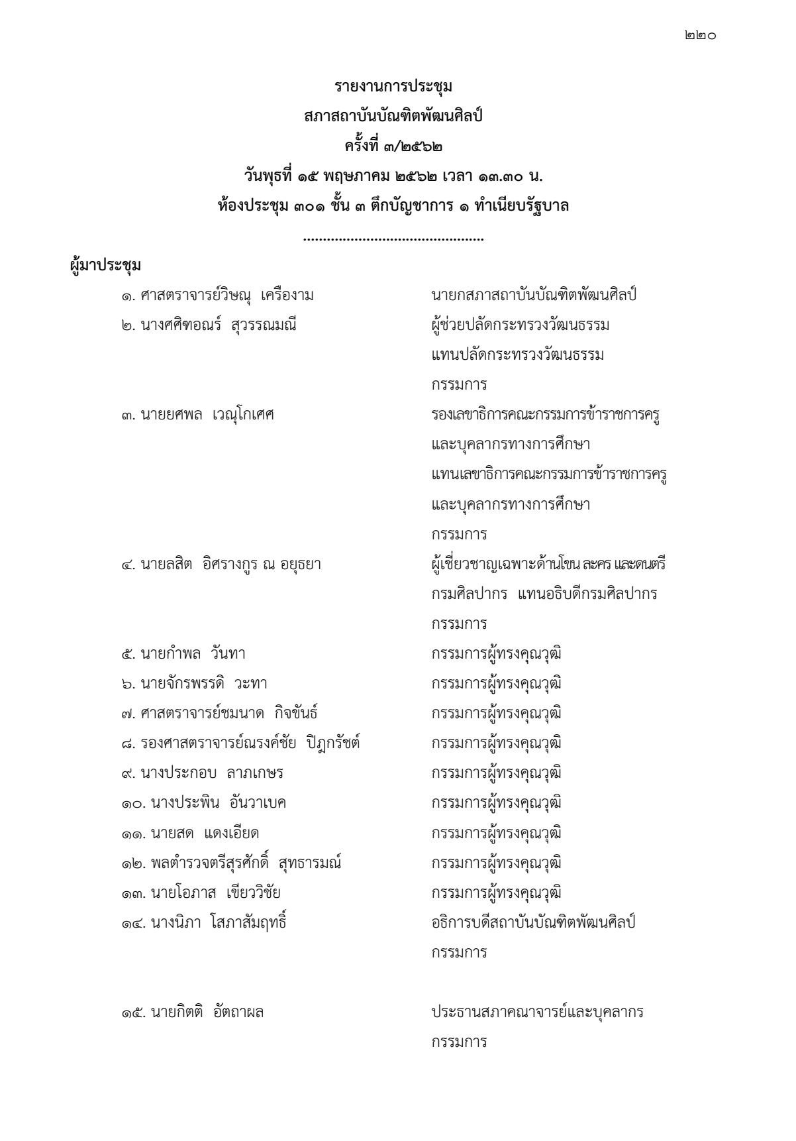
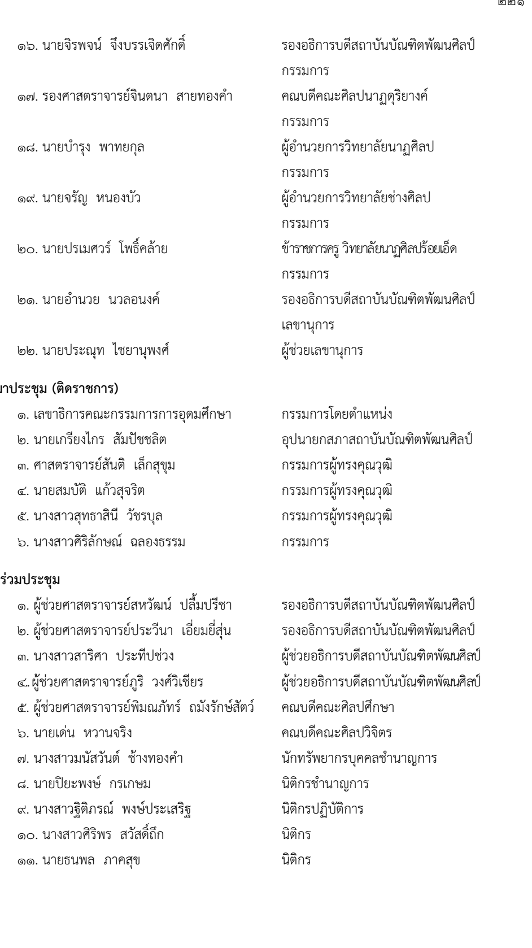
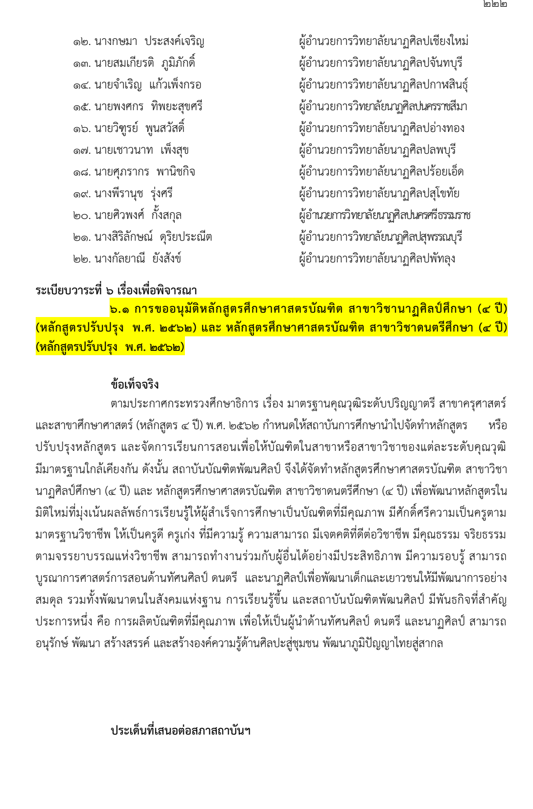
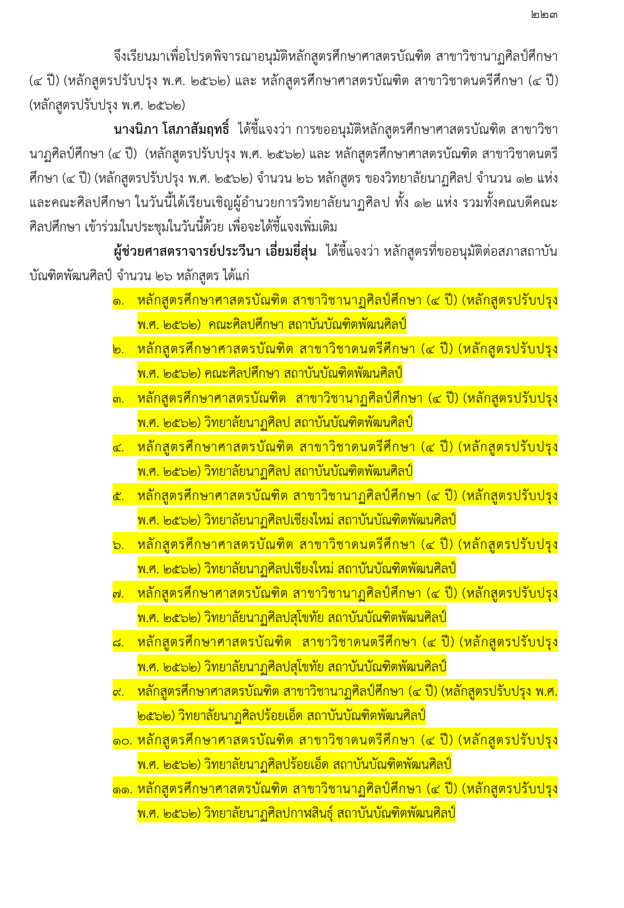
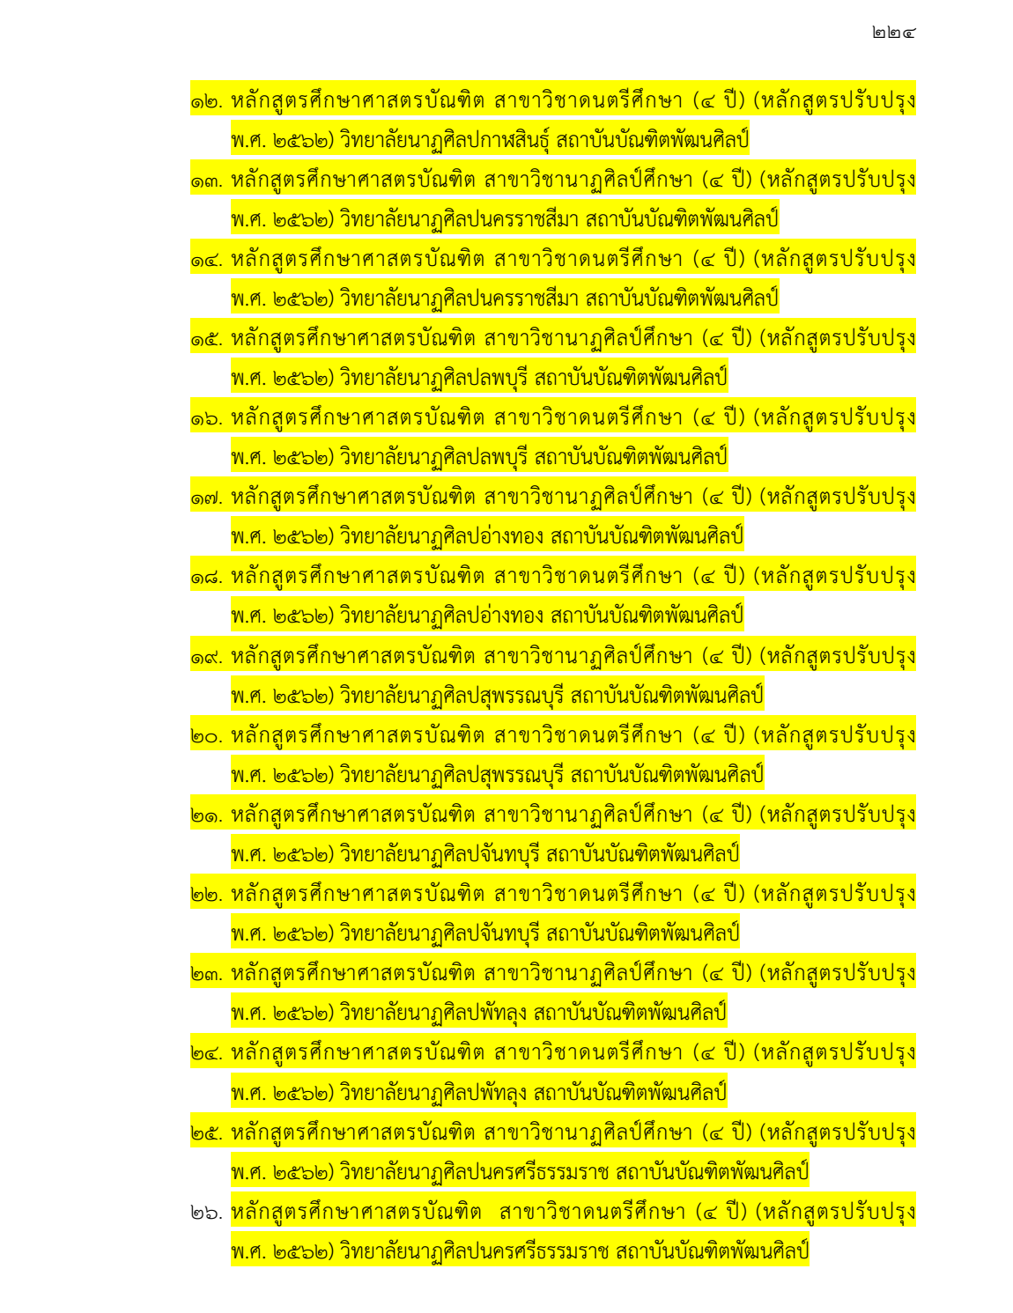

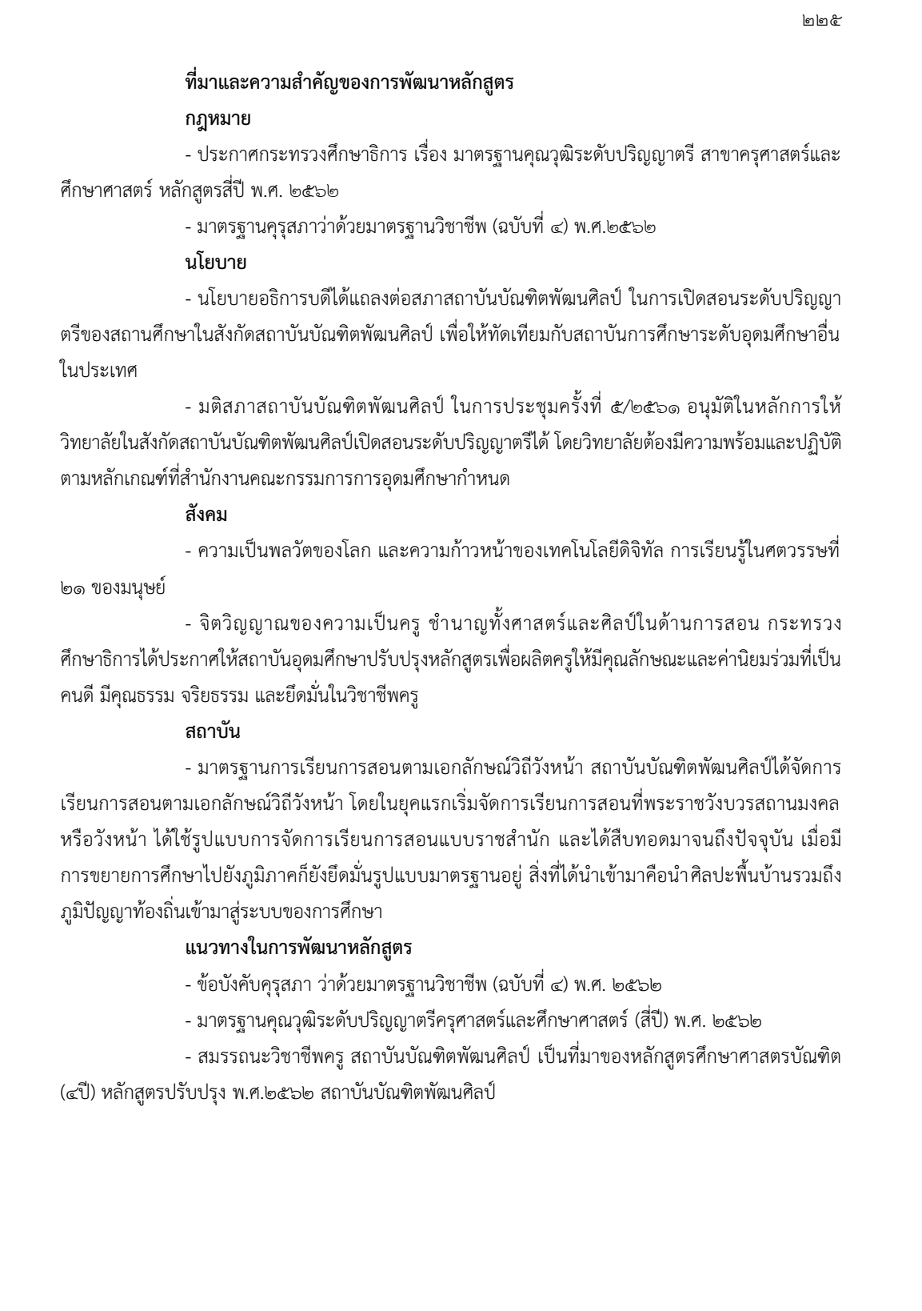
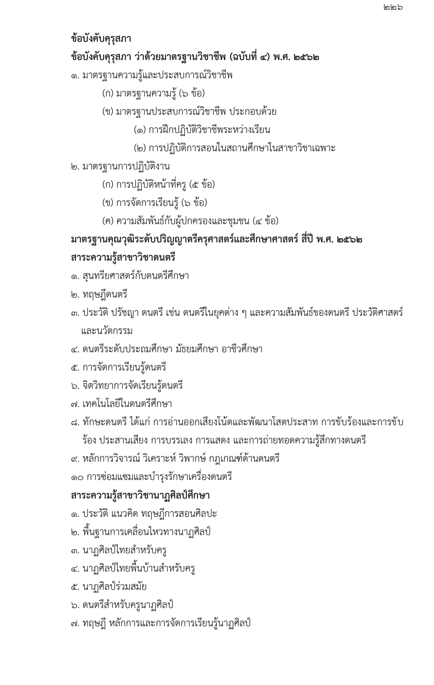
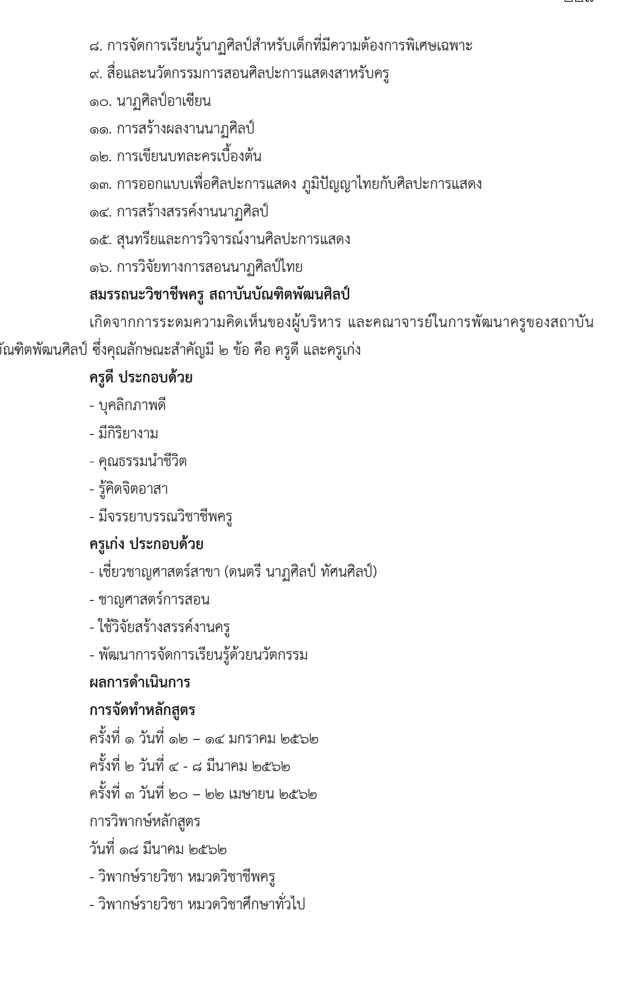
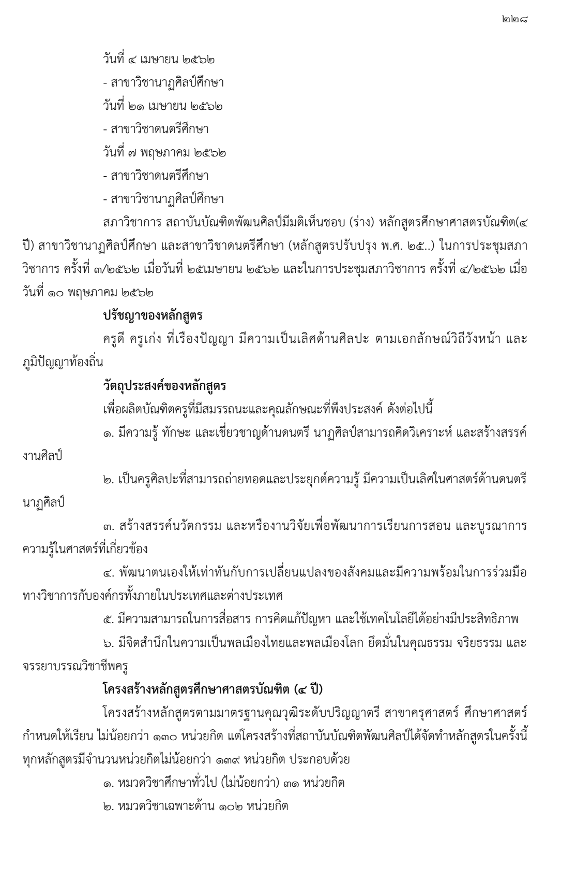
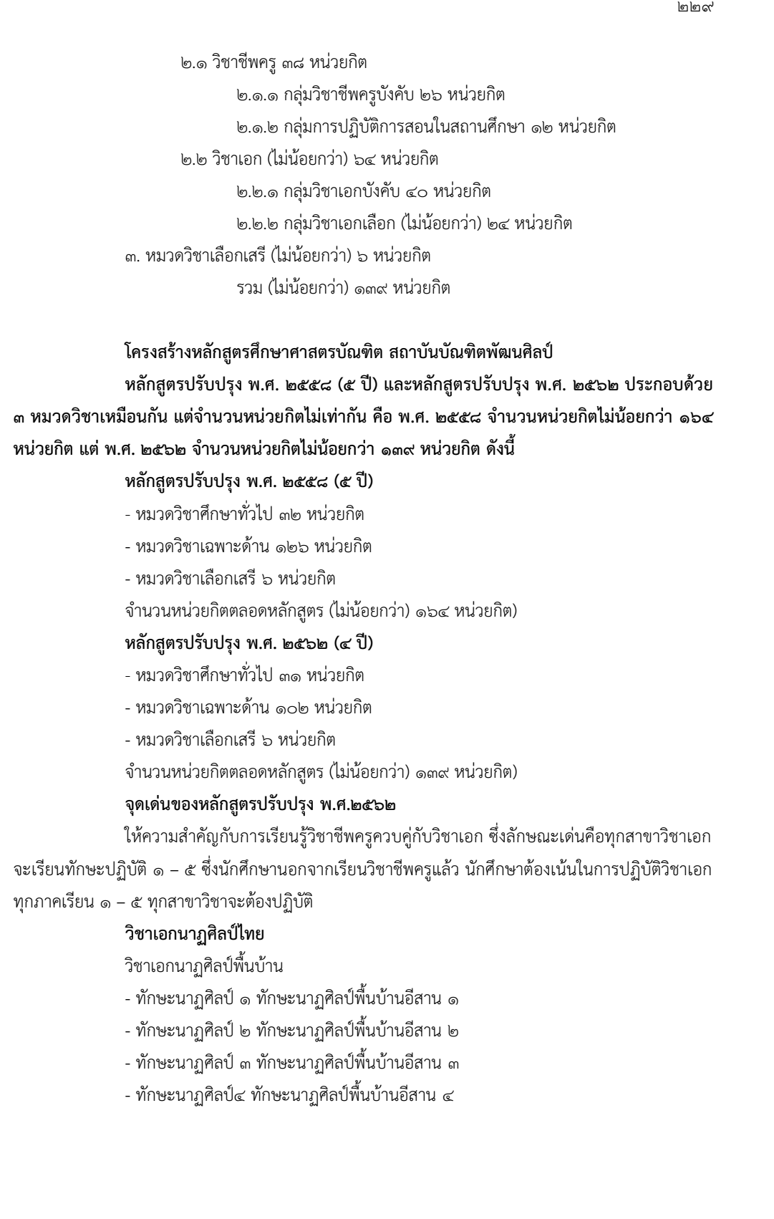

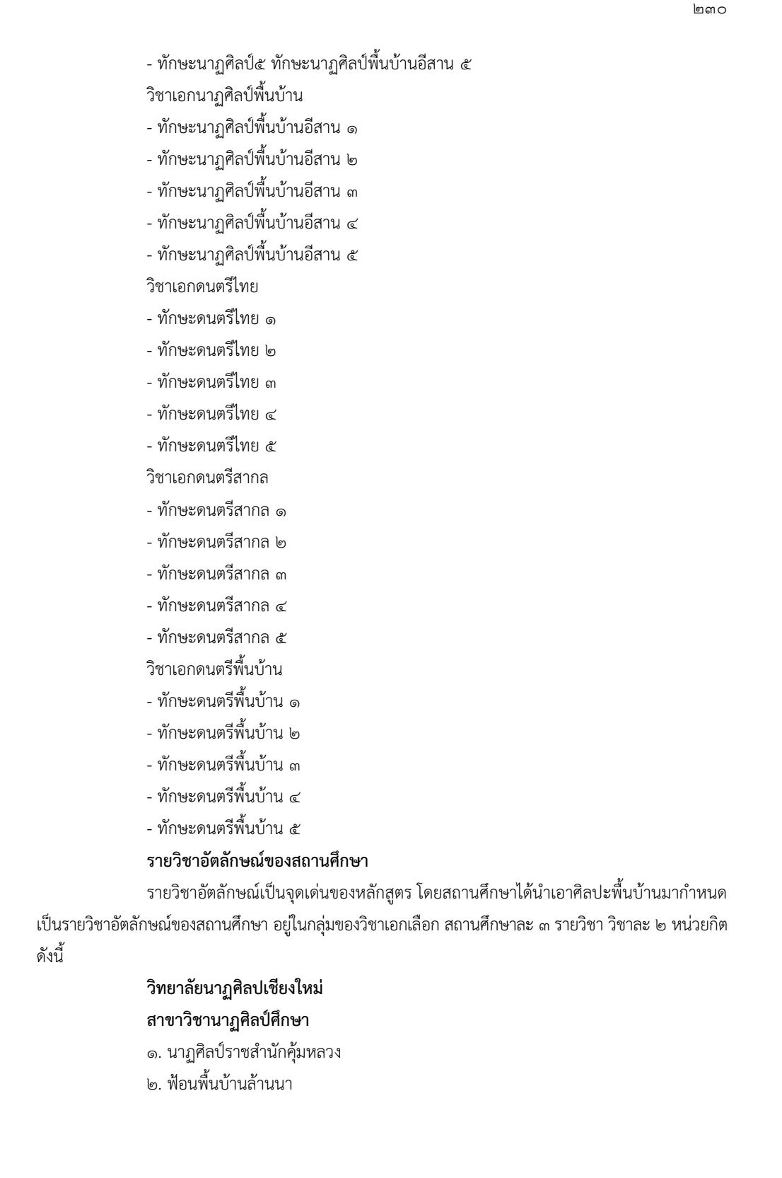
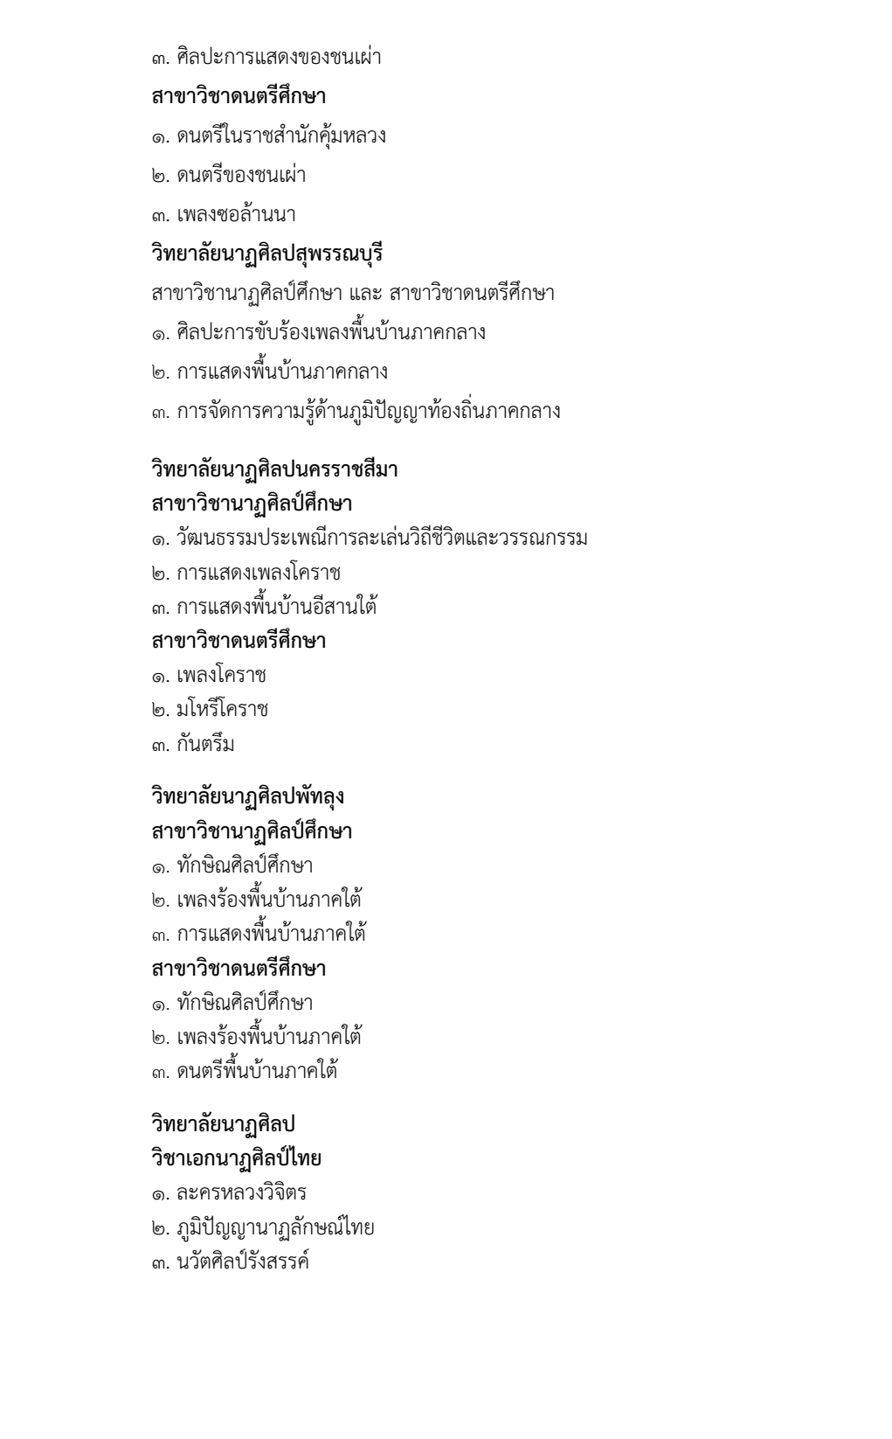
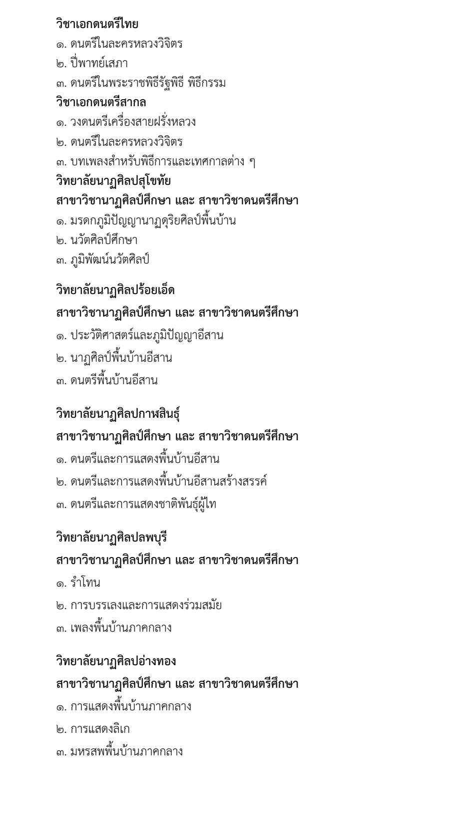
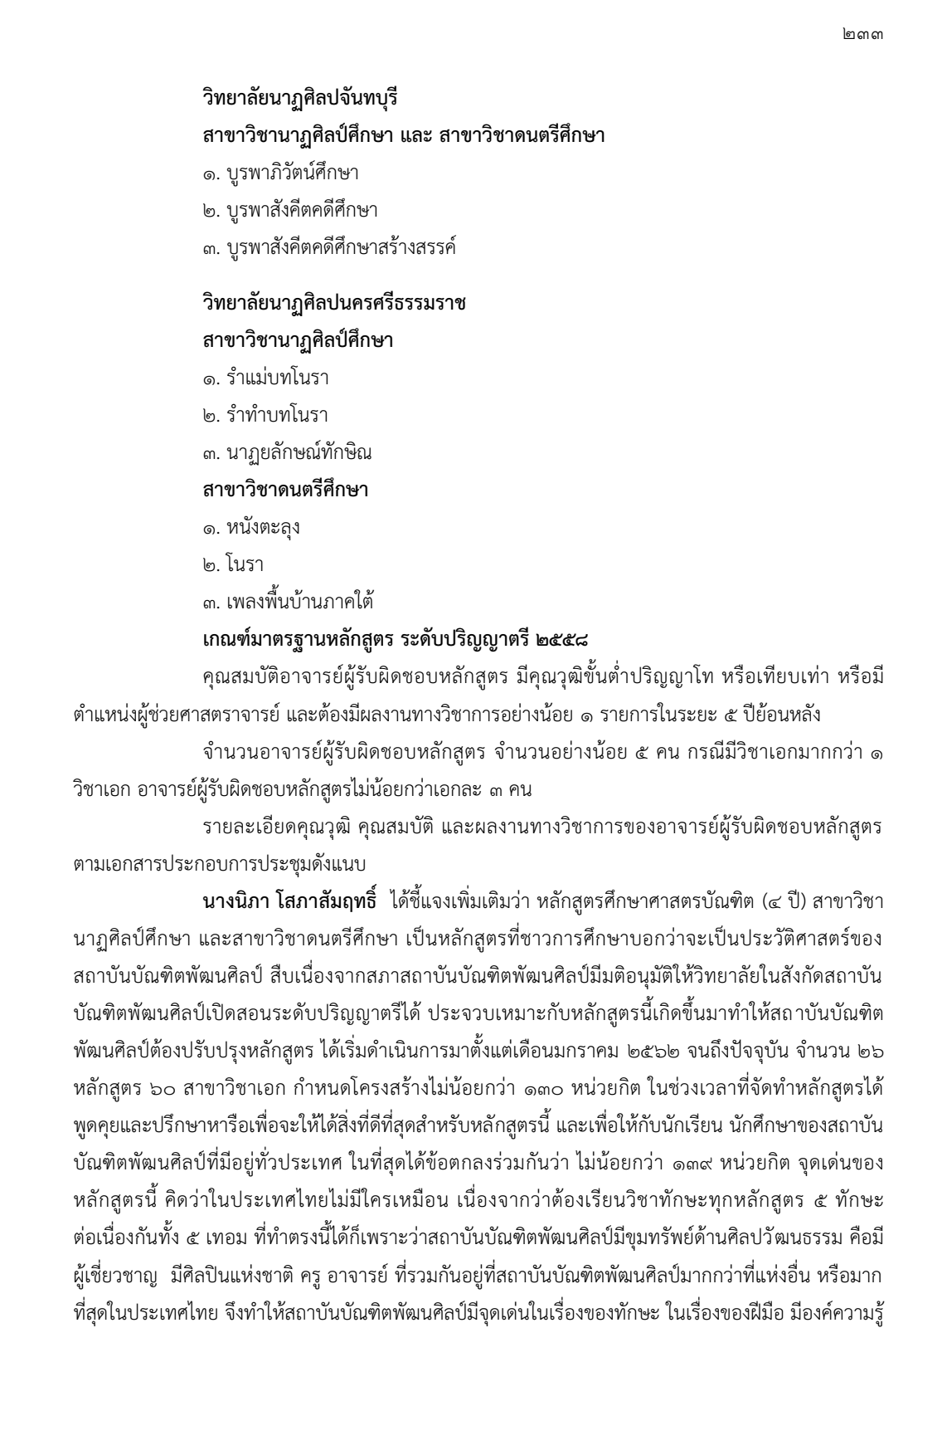
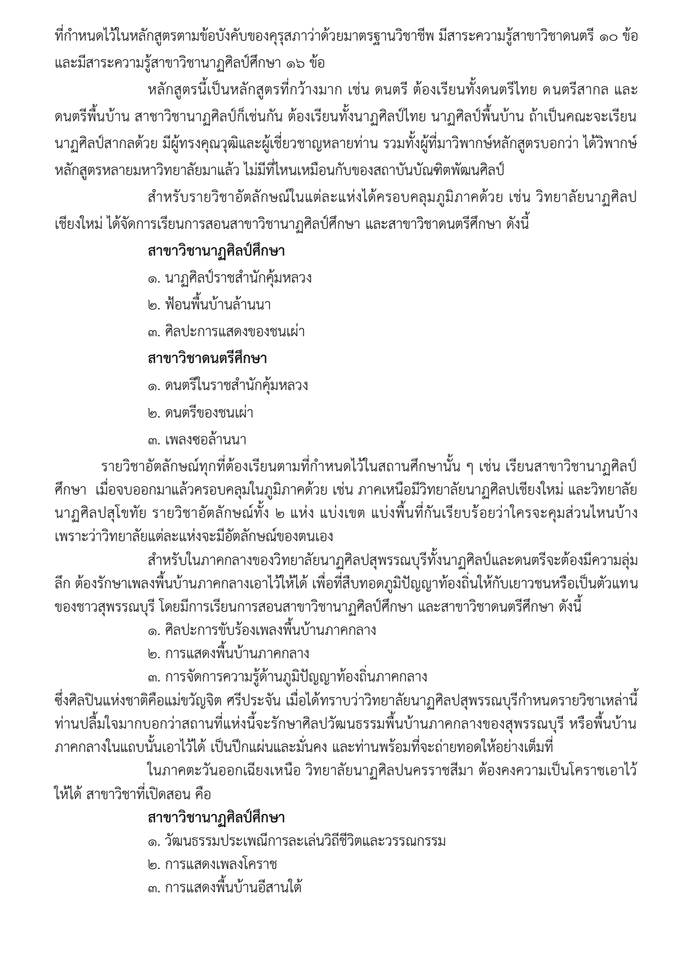
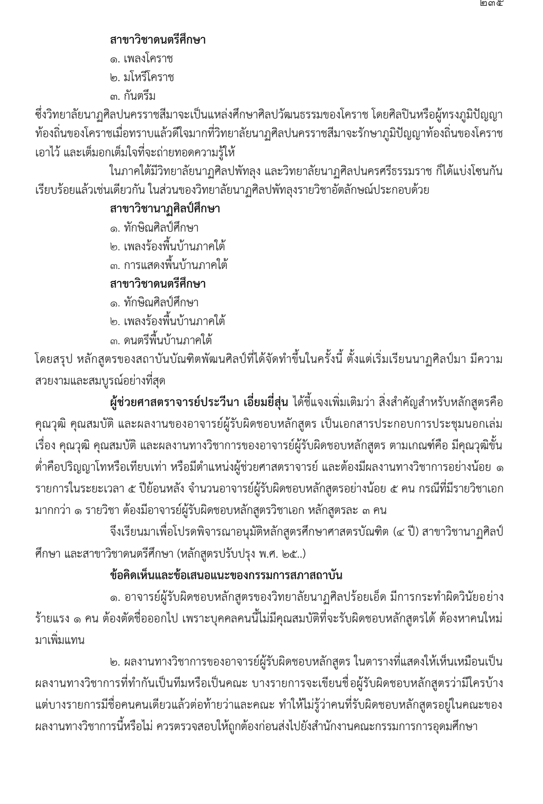
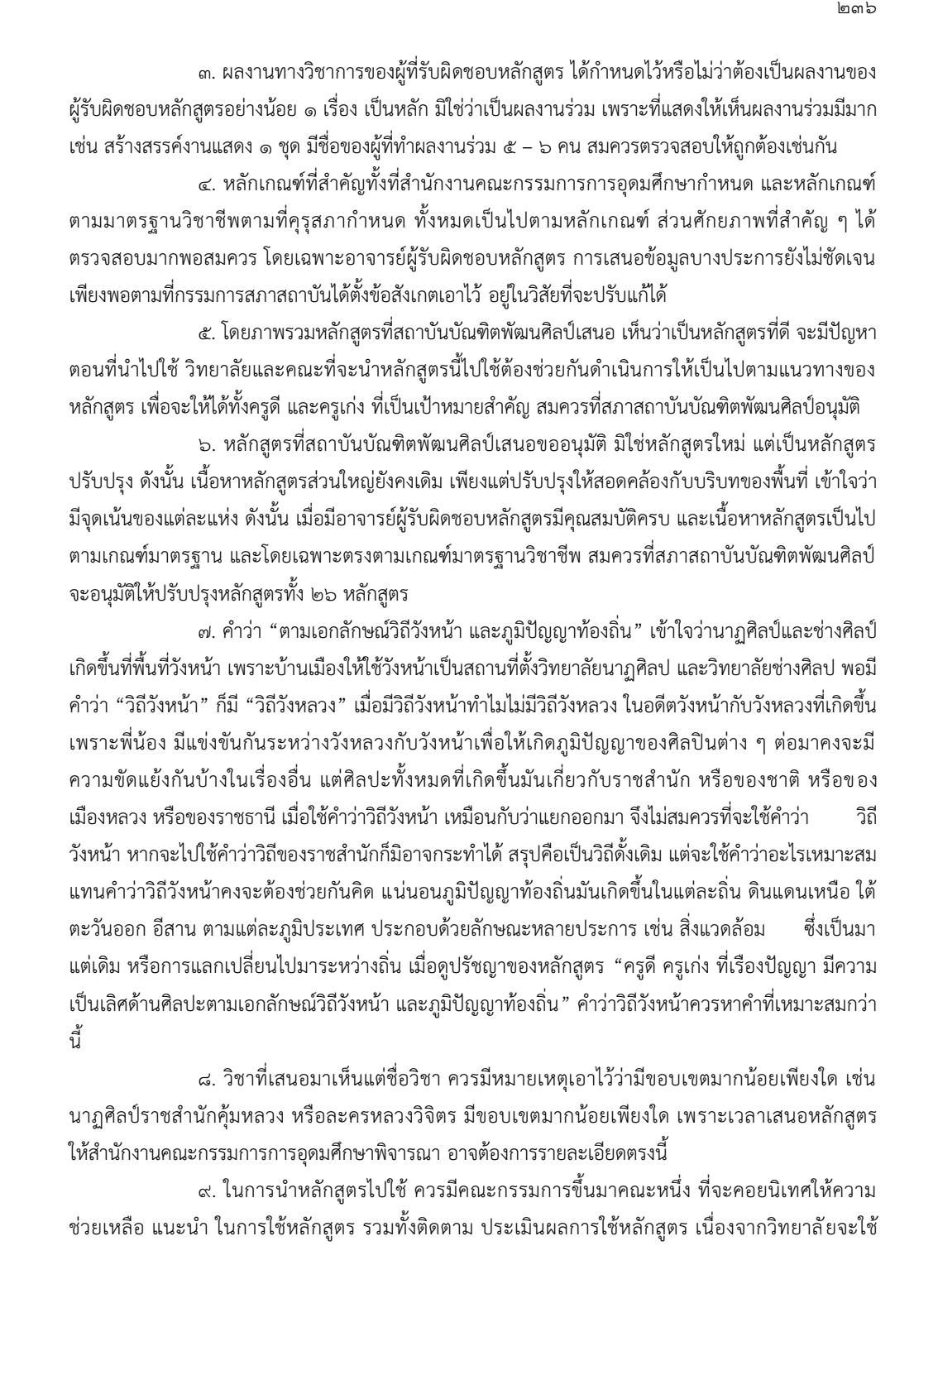
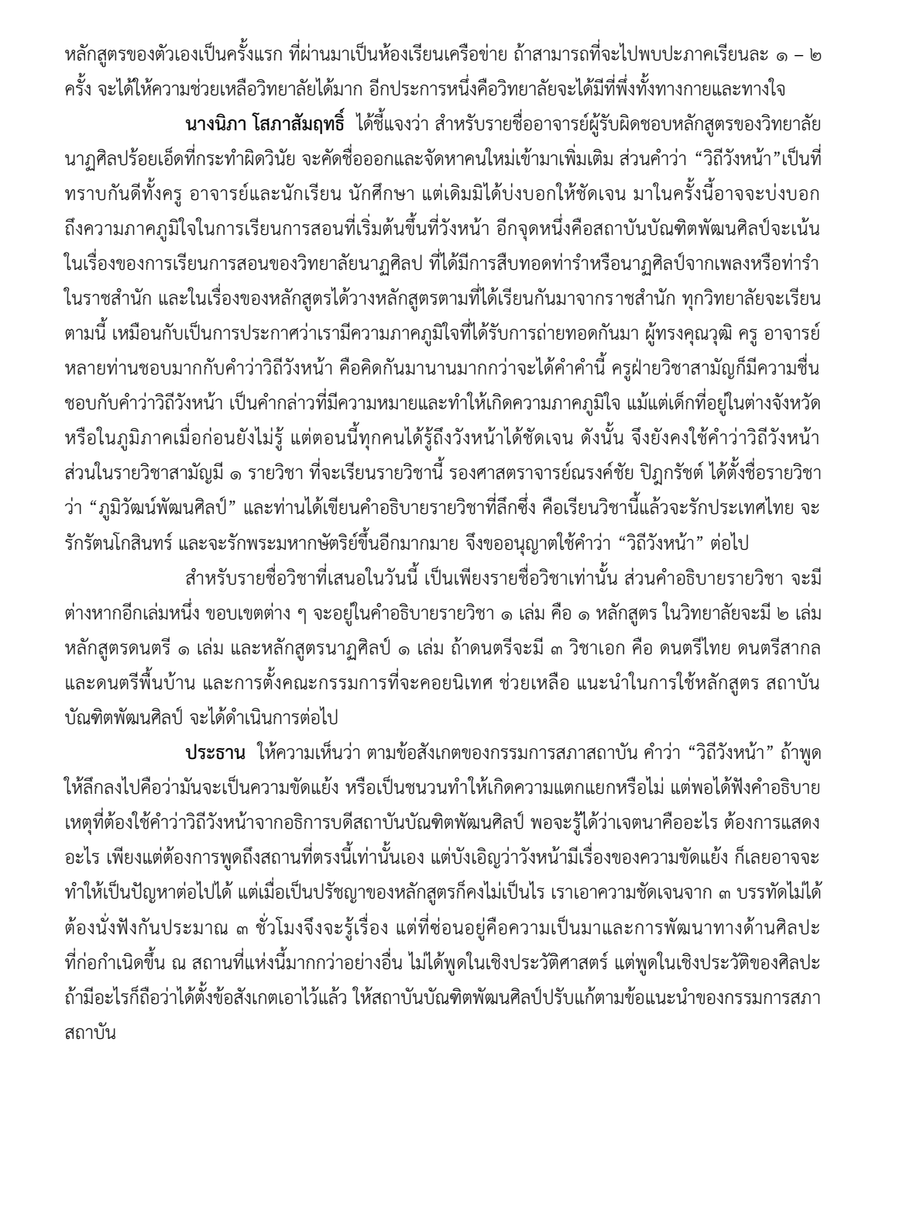

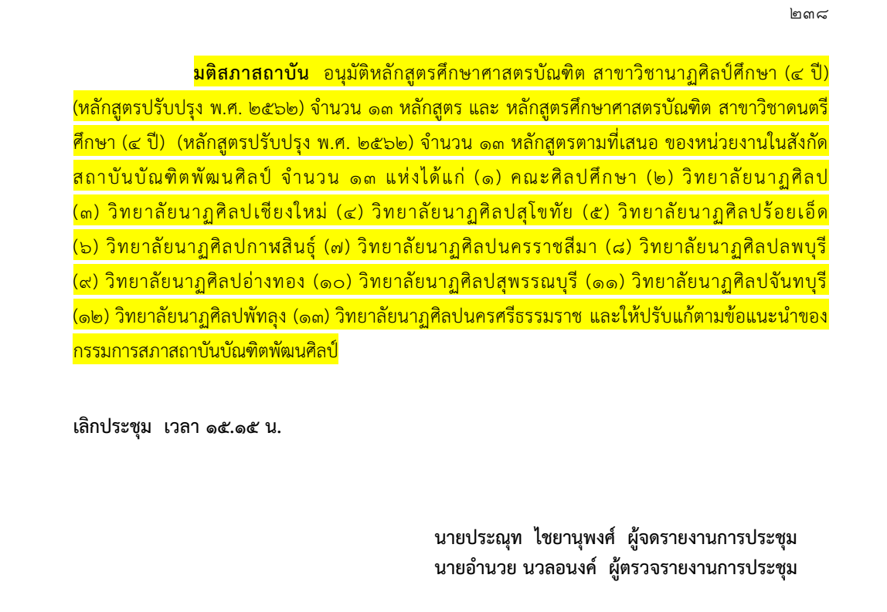

ภาคผนวค ช
ข้อบังคับสถาบันบัณฑิตพัฒนศิลป์ว่าด้วยการจัดการศึกษาระดับปริญญาตรี พ.ศ. 2548
และข้อบังคับสถาบันบัณฑิตพัฒนศิลป์ว่าด้วยการศึกษาระดับปริญญาตรี
(ฉบับที่ 2 พ.ศ. 2553)

